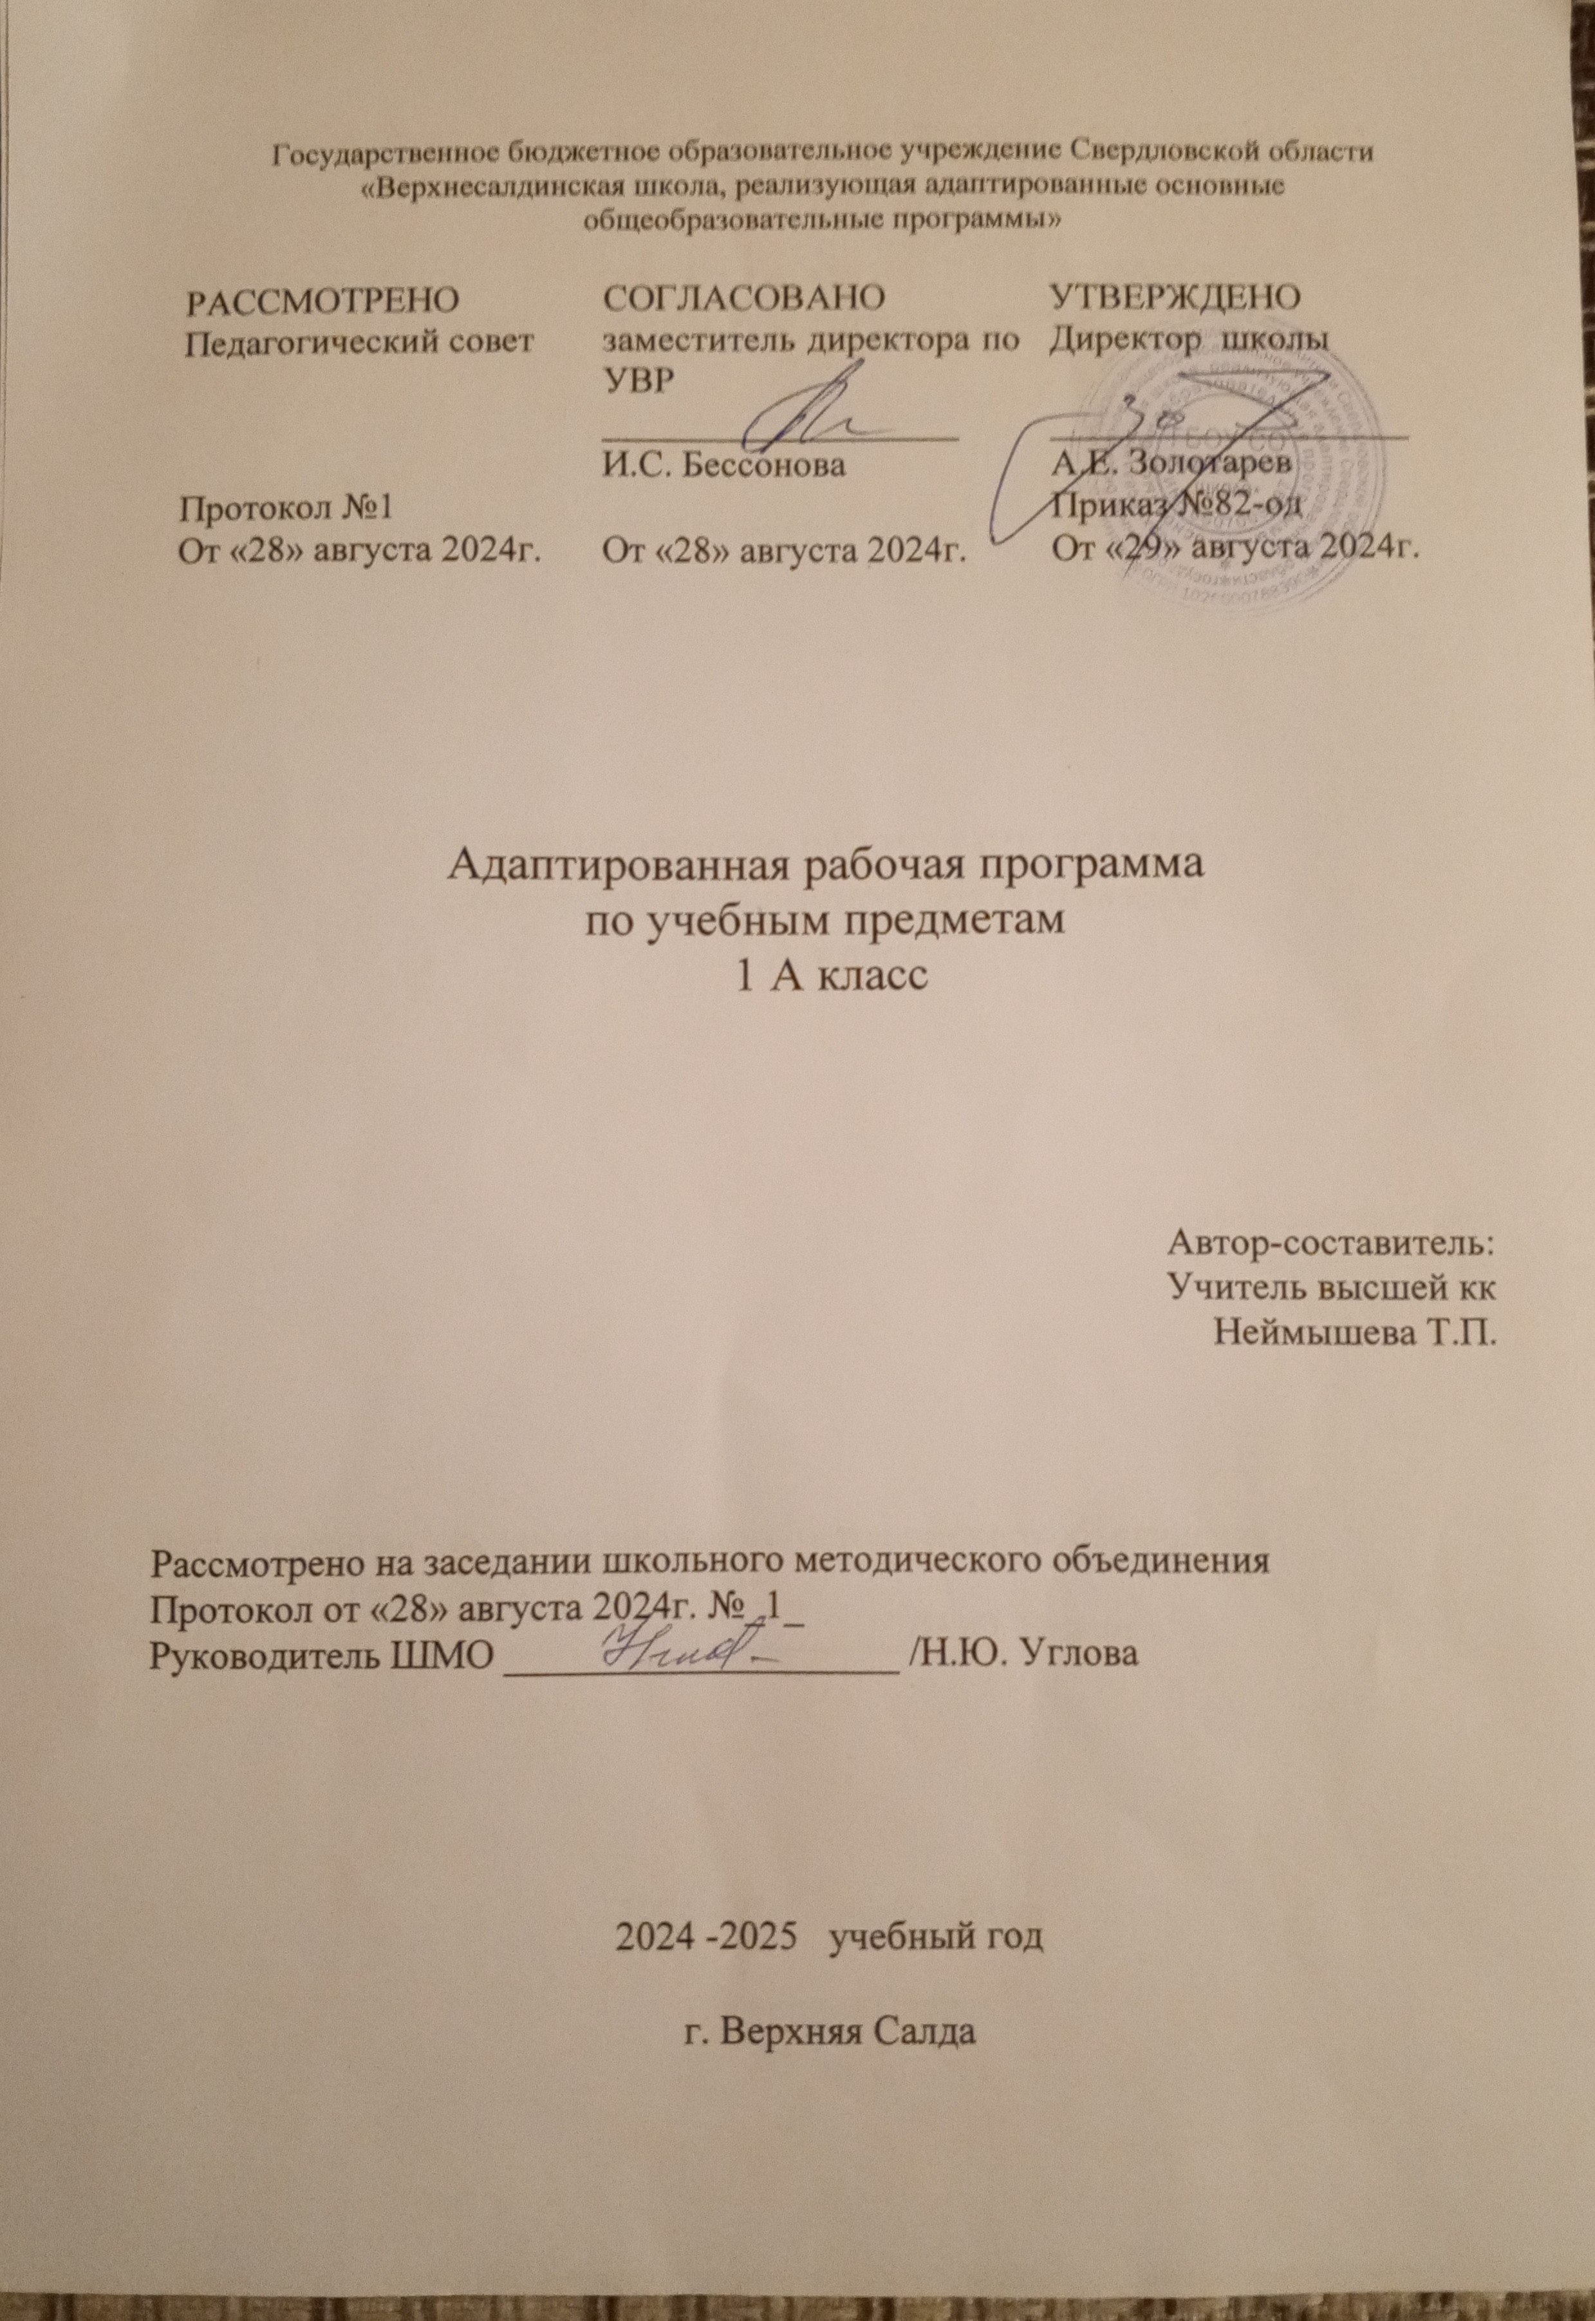Пояснительная записка

Нормативно-правовую базу разработки программы составляют:
- Федерального закона РФ «Об образовании в Российской Федерации» № 273 – ФЗ. От
29.12.2012г.;
- Приказа Министерства образования и науки Российской Федерации от 19.12.2014 №
1599 «Об утверждении федерального государственного образовательного стандарта
образования обучающихся с умственной отсталостью (интеллектуальными
нарушениями)»;
- Адаптированная основная общеобразовательная программа образования
обучающихся с умственной отсталостью (интеллектуальными нарушениями),
утвержденная Приказом №1026 от 24 ноября 2022 года № 1026;
- Приказа Министерства образования и науки РФ от 19 декабря 2014 г. N 1598 "Об
утверждении федерального государственного образовательного стандарта начального
общего образования обучающихся с ограниченными возможностями здоровья";
- АООП образования обучающихся с умственной отсталостью (интеллектуальными
нарушениями) ГБОУ СО «Верхнесалдинская школа», вариант 1.
- Примерной рабочей программы для первого I класса;
- Постановления Главного государственного санитарного врача Российской Федерации от 10 июля 2015 г. №26 «Об утверждении САНПИН 2.4.2.3286-15 "Санитарно–эпидемиологические требования к условиям и организации обучения и воспитания в организациях, осуществляющих образовательную деятельность по адаптированным общеобразовательным программам для обучающихся с ограниченными возможностями здоровья».
- Федеральный перечень учебников, рекомендованных (допущенных) Министерством образования и науки РФ к использованию в образовательном процессе в специальных (коррекционных) образовательных учреждениях на учебный год;
- Концепция духовно-нравственного развития и воспитания личности гражданина России;
- Закон Свердловской области от 15 июля 2013 года № 78-ОЗ «Об образовании в Свердловской области»;
- Устав ГБОУ СО «Верхнесалдинская школа», утвержденный приказом Министерства общего и профессионального образования Свердловской области.
- Учебный план ГБОУ СО «Верхнесалдинская школа» на 2024 - 2025 учебный год.

Цель АООП образования обучающихся с легкой умственной отсталостью (интеллектуальными нарушениями) ГБОУ СО «Верхнесалдинская школа»: создание условий для максимального удовлетворения особых образовательных потребностей обучающихся, обеспечивающих усвоение ими социального и культурного опыта.

Достижение поставленной цели предусматривает решение следующих основных задач:
- овладение обучающимися с легкой умственной отсталостью (интеллектуальными нарушениями) учебной деятельностью, обеспечивающей формирование жизненных компетенций;
- формирование общей культуры, обеспечивающей разностороннее развитие их личности (нравственно-эстетическое, социально-личностное, интеллектуальное, физическое), в соответствии с принятыми в семье и обществе духовно- нравственными и социокультурными ценностями;
- достижение планируемых результатов освоения АООП образования обучающимися с легкой умственной отсталостью (интеллектуальными нарушениями) с учетом их особых 3 образовательных потребностей, а также индивидуальных особенностей и возможностей;
- выявление и развитие возможностей и способностей обучающихся с умственной отсталостью (интеллектуальными нарушениями), через организацию их общественно полезной деятельности, проведения спортивно–оздоровительной работы, организацию художественного творчества и др. с использованием системы клубов, секций, студий и кружков (включая организационные формы на основе сетевого взаимодействия), проведении спортивных, творческих и др. соревнований;
- участие педагогических работников, обучающихся, их родителей (законных представителей) и общественности в проектировании и развитии внутришкольной социальной среды.
В основу обучения для обучающихся с умственной отсталостью (интеллектуальными нарушениями) заложены дифференцированный и деятельностный подходы. Дифференцированный подход предполагает учет их особых образовательных потребностей, которые проявляются в неоднородности возможностей освоения содержания образования. Это обусловливает необходимость создания разных вариантов образовательной программы, в том числе и на основе индивидуального учебного плана. Применение дифференцированного подхода к созданию образовательных программ обеспечивает разнообразие содержания, предоставляя обучающимся с умственной отсталостью (интеллектуальными нарушениями) возможность реализовать индивидуальный потенциал развития. Деятельностный подход основывается на теоретических положениях отечественной психологической науки, раскрывающих основные закономерности и структуру образования с учетом специфики развития личности обучающегося с умственной отсталостью (интеллектуальными нарушениями). Деятельностный подход в образовании строится на признании того, что развитие личности обучающихся с умственной отсталостью (интеллектуальными нарушениями) школьного возраста определяется характером организации доступной им деятельности (предметно-практической и учебной).

Планируемые результаты освоения обучающимися с легкой умственной отсталостью (интеллектуальными нарушениями) АООП (вариант1) ГБОУ СО «Верхнесалдинская школа»
Результаты освоения с обучающимися с легкой умственной отсталостью (интеллектуальными нарушениями) АООП оцениваются как итоговые на момент завершения образования. . АООП УО (вариант 1) ГБОУ СО «Верхнесалдинская школа» определяет два уровня овладения предметными результатами: минимальный и достаточный.
Минимальный уровень является обязательным для большинства обучающихся с умственной отсталостью. Вместе с тем, отсутствие достижения этого уровня отдельными обучающимися по отдельным предметам не является препятствием к получению ими образования по этому варианту программы. В том случае, если обучающийся не достигает минимального уровня овладения предметными результатами по всем или большинству учебных предметов, то по рекомендации психолого-медико-педагогической комиссии и с согласия родителей (законных представителей) образовательная организация может перевести обучающегося на обучение по индивидуальному плану или на АООП (вариант 2).
Освоение обучающимися АООП, которая создана на основе ФГОС, предполагает достижение ими двух видов результатов: личностных и предметных. В структуре планируемых результатов ведущее место принадлежит личностным результатам, поскольку именно они обеспечивают овладение комплексом социальных (жизненных) компетенций, необходимых для достижения основной цели современного образования ― введения обучающихся с умственной отсталостью (интеллектуальными нарушениями) в культуру, овладение ими социокультурным опытом.
Личностные результаты освоения АООП образования включают индивидуально-личностные качества и социальные (жизненные) компетенции обучающегося, социально значимые ценностные установки. К личностным результатам освоения АООП УО (вариант 1) относятся:
- осознание себя как гражданина России; формирование чувства гордости за свою Родину;
- воспитание уважительного отношения к иному мнению, истории и культуре других народов;
- сформированность адекватных представлений о собственных возможностях, о насущно необходимом жизнеобеспечении;
- овладение начальными навыками адаптации в динамично изменяющемся и развивающемся мире;
- овладение социально-бытовыми навыками, используемыми в повседневной жизни;
- владение навыками коммуникации и принятыми нормами социального взаимодействия;
- способность к осмыслению социального окружения, своего места в нем, принятие соответствующих возрасту ценностей и социальных ролей;
- принятие и освоение социальной роли обучающегося, проявление социально значимых мотивов учебной деятельности;
- сформированность навыков сотрудничества с взрослыми и сверстниками в разных социальных ситуациях;
- воспитание эстетических потребностей, ценностей и чувств;
- развитие этических чувств, проявление доброжелательности, эмоционально-нравственной отзывчивости и взаимопомощи, проявление сопереживания к чувствам других людей;
- сформированность установки на безопасный, здоровый образ жизни, наличие мотивации к творческому труду, работе на результат, бережному отношению к материальным и духовным ценностям;
- проявление готовности к самостоятельной жизни.
Предметные результаты освоения АООП УО (вариант 1) образования включают освоенные обучающимися знания и умения, специфичные для каждой предметной области, готовность их применения. Предметные результаты обучающихся с легкой умственной отсталостью не являются основным критерием при принятии решения о переводе обучающегося в следующий класс, но рассматриваются как одна из составляющих при оценке итоговых достижений. Предметные результаты освоения ФАООП обучающихся с легкой умственной отсталостью разных нозологических групп (с НОДА, РАС) дифференцируются в зависимости от особенностей сенсорной, речевой, двигательной и эмоционально-волевой сферы обучающихся

Характеристика класса.
1 А класс является классом-комплектом, в котором будут обучаться в 2024 - 2025 учебном году обучающиеся 1 класса - 4 чел. - ученики прошлогоднего 1 допкласса, и 1 ученица, пришедшая из общеобразовательной школы и обучающиеся 1 допкласса, пришедшие из детских садов, их 5. В 1 А классе-комплекте обучается 9 обучающихся, из них 3 девочки и 6 мальчиков. Количество детей, которые воспитываются в семье – 9 (3 обучающихся воспитываются в полных семьях, 1 мальчик воспитывается отцом (мать лишена родительских прав), 1 девочка воспитывается бабушкой (по доверенности), в воспитании троих 3 обучающихся участвуют отчимы, у 1 обучающихся отец участвует в СВО). 1 обучающийся осваивает программу обучения в классе по индивидуальному расписанию (3 раза в неделю: понедельник, среда, пятница).
Детей – инвалидов - 8.
Состав обучающихся в классе по заключению территориальной психолого – медико педагогической комиссии:
- дети с легкой умственной отсталостью - 9
- дети с нарушением зрения - 1

Занятия логопеда посещают - 9 чел.

Занятия психолога посещают - 9 чел.

Место учебных предметов в учебном плане.
Учебный предмет | Количество часов в неделю |  | Количество часов в год
 | 1 А класс | 1 допкласс | 1 А класс | 1 допкласс
Чтение | 3 | 2 | 99 | 66
Русский язык | 3 | 2 | 99 | 66
Речевая практика | 2 | 3 | 66 | 99
Математика | 3 | 3 | 99 | 99
Рисование (ИЗО) | 1 | 2 | 33 | 66
Мир природы и человек | 2 | 2 | 66 | 66
Ручной труд | 2 | 2 | 66 | 66
Итого: | 15 | 16 | 495 | 528

Учебный предмет «Русский язык»

Пояснительная записка

Уроки русского языка (письма) имеют большое значение, так как на данных уроках происходит развитие зрительного восприятия, зрительной памяти, пространственной ориентировки1 и мелкой моторики учащихся с легкой умственной отсталостью (интеллектуальными нарушениями). Недостатки развития зрительного восприятия, пространственной ориентировки, моторная неловкость могут привести к специфическим нарушениям письма данной категории детей.
На уроках русского языка в 1 классе в подготовительный период необходимо проводить систему специальных занятий по подготовке руки ребенка к письму, развитию зрительно- пространственного анализа и синтеза
Программа составлена с учетом основных дидактических принципов: доступности, научности, систематичности и коррекционной направленности.
При разработке рабочей программы учитываются индивидуальные психофизические особенности обучающихся.
Адаптированная основная общеобразовательная программа определяет цель и задачи учебного предмета «Русский язык»:
Цель: развитие у обучающихся с умственной отсталостью (интеллектуальными нарушениями) устной и письменной речи, формирование практически значимых орфографических и пунктуационных навыков, воспитание интереса к родному языку.
Задачи:
−уточнение и обогащение представлений об окружающей действительности и овладение на этой основе языковыми средствами (слово, предложение, словосочетание);
−формирование первоначальных «дограмматических» понятий и развитие коммуникативно-речевых навыков;
−овладение различными доступными средствами устной и письменной коммуникации для решения практико-ориентированных задач;
−коррекция недостатков речевой и мыслительной деятельности;
−формирование основ навыка полноценного чтения художественных текстов доступных для понимания по структуре и содержанию;
−развитие навыков устной коммуникации;
−формирование положительных нравственных качеств и свойств личности.

Общая характеристика учебного предмета «Русский язык»
Русский язык является важной составляющей частью образования обучающихся с умственной отсталостью (интеллектуальными нарушениями). Овладение знаниями и умениями в данной предметной области является необходимым условием успешной социализации обучающихся, формированием у них жизненных компетенций.
Обучение грамоте является важнейшим разделом предметной области «Язык и речевая практика». Раздел обучения грамоте включает в себя добукварный и букварный периоды. Добукварный период — период подготовки детей к обучению грамоте, определяющий их способность в овладении письмом и чтением во время букварных занятий. В добукварный период уроки носят интегрированный характер. На каждом уроке учитель реализует несколько направлений коррекционной работы, предлагаются упражнения, направленные на подготовку учащихся к овладению навыком чтения и письма.
В букварный период у школьников с умственной отсталостью формируются первоначальные каллиграфические, графические и некоторые орфографические умения. Урок письма в первом классе проводится вслед за уроком чтения, что позволяет использовать уже полученные на уроках чтения знания. При обучении письму важно научить первоклассников правильному начертанию букв, соединению их в слоги и слова. Упражнения в написании слогов, слов, предложений опираются на звуко-буквенный анализ, предварительную условно-графическую запись и составление слогов, слов из букв. В период обучения детей первоначальному навыку письма большое значение имеет прием списывания с образца. Это позволяет повысить качество письма и облегчить работу слабоуспевающим учащимся. Первоклассникам предлагаются образцы написания по точкам, пунктирным линиям, тонким линиям. Начало и направление движения руки в процессе написания элементов букв и буквенных сочетаний показано стрелочками в прописях и демонстрируется учитель на доске. Достаточно большое количество
упражнений в период обучения письму направлено на перевод печатных букв в рукописные. Эти задания способствуют выработке умения соотносить печатный и письменный шрифт, тренируют навык чтения слов, написанных печатными и письменными буквами. Важнейшим условием овладения письмом является достаточная степень развития навыков звукового или звуко-буквенного анализа. Учителю необходимо стремиться к осознанному осуществлению детьми процесса звуко-буквенного анализа, выделения звуков и перевода их в графемы. После предварительного анализа учащиеся пишут буквы, слоги, слова и предложения, проговаривая их вслух. Помимо графических упражнений даются упражнения для развития связной устной речи учащихся. Это рассматривание рисунков, составление словосочетаний, предложений, дополнение слов, составление слов из разбросанных букв с опорой на иллюстрацию, составление предложений с опорой на иллюстрацию с последующей записью. По рисункам проводится беседа, обговариваются варианты выполнения задания. Таким образом, на уроках письма закладывается начальная основа коммуникативной направленности процесса обучения умственно отсталых школьников.
На уроках письма обязательно выполнение упражнения для развития тонкой моторики: штриховка, раскрашивание, обводка, дорисовывание по образцу и по точкам, рисование узора и бордюра по образцу. Выполняя эти задания, учащиеся отрабатывают двигательные навыки, координируют движения, тренируют зрительное восприятие.

Описание места учебного предмета в учебном плане
Учебный предмет «Русский язык» входит в предметную область «Язык и речевая практика» и относится к обязательной части учебного плана образования обучающихся с умственной отсталостью (интеллектуальными нарушениями).
На изучение учебного предмета «Русский язык» в первом классе отводится 3 часа в неделю. Учебный год составляет 33 учебных недели (99 часов в год).

Личностные, метапредметные и предметные результаты освоения конкретного учебного предмета «Русский язык» в 1 классе
Личностные результаты:
−формирование первоначальных навыков сотрудничества со взрослыми и сверстниками в процессе выполнения совместной учебной деятельности на уроке;
−развитие положительного отношения к школе, к урокам русского языка.

Уровни достижения предметных результатов по учебному предмету :
Минимальный уровень:
−различать звуки на слух и в собственном произношении, знать буквы; −читать по слогам отдельные слова, соотносить их с предметными картинками;
−с помощью учителя отвечать на вопросы по содержанию
прослушанной сказки или рассказа, опираясь на наглядные средства; −списывать с печатного текста отдельные слоги и слова.
Достаточный уровень:
−различать звуки на слух и в собственном произношении;
−читать по слогам слова, предложения и короткие тексты;
−отвечать на вопросы по содержанию прочитанного и по
иллюстрациям к тексту;
−писать строчные и прописные буквы;
−списывать с печатного и рукописного текстов прочитанные и разобранные слова и предложения;
−писать на слух отдельные буквы, слоги и слова, написание которых не расходится с произношением (последние – после звукового проговаривания).
Сожержание учебного предметна «Русский язык»
Содержание учебного предмета «Русский язык» в 1 классе включает в себя добукварный и букварный периоды.
Добукварный период. Основные задачи добукварного периода: подготовить обучающихся к овладению первоначальными навыками чтения и письма; привить интерес к обучению; выявить особенности общего и речевого развития каждого ребенка.
В этот период начинается работа по формированию у детей общеречевых навыков, по развитию слухового и зрительного восприятия, совершенствованию произношения и пространственной ориентировки, а также развитию мелких мышц рук. Обучение проходит в процессе ознакомления с предметами и явлениями окружающей действительности, организации дидактических игр и игровых упражнений. На уроках значительное место отводится развитию речи. Обучающиеся учатся слушать и понимать собеседника, выполнять несложные инструкции (сядь, встань, подойди к доске и др.), отвечать на вопросы.
Развитие речи на уроках предусматривает также формирование правильной артикуляции и дикции, соответствующего темпа и ритма речи. Основными видами работы в этом направлении являются беседы; заучивание с голоса учителя коротких стихотворений, загадок, скороговорок; небольшие инсценировки.
Совершенствованию произносительной стороны речи способствуют артикуляционные упражнения для губ, языка, нёба, щек и т. д. Развитие слухового восприятия и речевого слуха в добукварный период является основой для усвоения звуков речи. Обучающиеся учатся различать звуки окружающей действительности, например, шуршание листьев, голоса животных (р-р-р, ш-ш-ш, з-з-з) и т. д. Обучающиеся практически знакомятся с понятиями слово, часть слова (слог), звук. Они учатся составлять предложения по заданиям и вопросам учителя, с использованием рисунков, по предложенной теме; делить предложения на слова, слова на слоги; выделять отдельные звуки в начале слова.
Развитие зрительного восприятия и пространственной ориентировки в большей степени направлено на подготовку к осознанию образа буквы, ее пространственного расположения, к сочетанию с другими буквами. Эта работа способствует предупреждению неточного восприятия напечатанных или написанных слов.
Обучающиеся учатся различать геометрические фигуры по цвету, размеру, составлять комбинации из полосок, геометрических фигур, располагать их в определенной последовательности и заданном направлении (слева направо, сверху вниз). Упражнения выполняются по предложенному учителем образцу, по памяти, по словесной инструкции.
На уроках русского языка проводится работа по подготовке обучающихся к обучению письму. Обучающиеся приобретают навык пользования карандашом, ручкой, учатся рисовать и раскрашивать по трафарету геометрические фигуры, несложные орнаменты, рисунки, напоминающие образ букв, а затем элементы букв.
К концу добукварного периода обучающиеся должны уметь делить предложения (из двух-трех слов) на слова, двусложные слова на слоги, выделять звуки а, у, м в начале слов, владеть графическими умениями.
Букварный период. В этот период у обучающихся формируется звукобуквенный анализ и синтез как основа овладения чтением и письмом. Материалом обучения грамоте являются звуки и буквы, слоговые структуры, предложения, короткие тексты.
Усвоение звука предполагает выделение его из речи, правильное и отчетливое произношение, различение в сочетаниях с другими звуками, дифференциацию смешиваемых звуков. Буква изучается в следующей последовательности: восприятие общей ее формы, изучение состава буквы (элементов и их расположения), сравнение с другими, ранее изученными буквами. Важным моментом является соотнесение звука и буквы.
Слияние звуков в слоги и чтение слоговых структур осуществляется постепенно. Сначала читаются слоги-слова (ау, уа), затем обратные слоги (ам, ум), после этого прямые слоги (ма, му), требующие особого внимания при обучении слитному их чтению, и после них слоги со стечением согласных. Лучшему усвоению образа буквы, соотнесения звука и буквы, составлению слогов и слов поможет использование кукольной азбуки и других игровых технологий.
Чтение слов осуществляется по мере изучения слоговых структур. Большое внимание уделяется чтению по букварю, использованию иллюстративного материала для улучшения понимания читаемого. Основным методом обучения чтению является чтение по следам анализа.
При обучении письму важно научить детей правильному начертанию букв и соединению их в слоги, слова. Упражнения в написании слогов, слов, предложений опираются назвуко-буквенный анализ, предварительную условно-графическую запись и составление слогов, слов из букв разрезной азбуки.
Тематический план учебного предмета «Русский язык»
№ | основные разделы | количество часов | количество
 |  |  | диктантов | тестов | лаборатор. работ | практических
I | Добукварный период | 14
II | Букварный период | 85
Итого: |  | 99
1 четверть |  | 24
2 четверть |  | 24
3 четверть |  | 30
4 четверть |  | 21

Календарно-тематический план учебного предмета «Русский язык»
Данная программа рассчитана на 99 занятий, общей продолжительностью 99 академических часов.
№ | Тема предмета | Кол  час | Программное содержание | Дифференциация видов деятельности
 |  |  |  | Минимальный уровень | Достаточный уровень | Дата
 |  | I четверть - 27 часов
 |  | Добукварный (пропедевтический) период – 14 часов
1 | Выявление знаний и умений обучающихся | 1 | Формирование знания названий цветов. Развитие умения различать и называть цвета.  Узнавание и называние фигур.  Знакомство с правилами:  «Посадка на письме» | Дифференцируют три основных цвета, называют их. Узнают и называют фигуры с помощью учителя. Знакомятся с правилами: «Посадка на письме» с опорой на иллюстрации | Дифференцируют шесть основных цветов, правильно их называют. Узнают и называют фигуры. Знакомятся с правилами:  «Посадка на письме» | 4.09
2 | Работа с цветными полосками.  Обводка по шаблону фигур (яблоко, груша) | 1 | Формирование знания названий цветов.  Развитие умения различать и называть цвета.  Составление фигур из полосок, палочек.  Развитие умения работать с шаблоном. | Дифференцируют три основных цвета, называют их. Составляют фигуры из полосок, палочек по образцу.  Классифицируют фигуры на шаблоне с помощью учителя. | Исключают лишний предмет по цвету, форме, величине.  Составляют фигуры из полосок, палочек. Классифицируют фигуры на шаблоне. Работают с шаблоном по словесной инструкции | 6.09
3 | Обведение фигур по трафарету овощи (огурец, помидор). Штриховка | 1 | Развитие умения работать с трафаретом, умения штриховать. Классификация фигур на трафарете. Ориентировка в пространстве: слева направо. | Работают с трафаретом, обводят фигуры с помощью учителя. Выполняют штриховку по образцу. Классифицируют фигуры на трафарете. | Работают с трафаретом, штрихуют по словесной инструкции.  Выполняют штриховку. Классифицируют фигурына трафарете | 8.09
4 | Обведение круглых фигур по трафарету: мяч, яблоко, помидор. Штриховка | 1 | Развитие умения обводить круглые фигуры по трафарету, умения штриховать. Классификация фигур на трафарете. Ориентировка в пространстве: слева направо, в горизонтальном положении | Работают с трафаретом, обводят фигуры, штрихуют фигуры с помощью учителя. Выполняют штриховку по образцу. Классифицируют фигуры на трафарете с помощью учителя | Работают с трафаретом, обводят фигуры, штрихуют по словесной инструкции.  Выполняют штриховку. Классифицируют фигуры на трафарете | 11.09
5 | Различение распространенных цветов: черный, синий, зеленый, белый.  Штриховка | 1 | Развитие умение различать и называть основные цвета. Формирование умения выполнять рисование и раскрашивание предметов основными цветами. Развитие умения работать с трафаретом, умения штриховать | Различают основные цвета, называют их с помощью учителя.  Обводят фигуры, штрихуют с помощью учителя | Различают распространенные цвета: черный, синий, зеленый, белый. Обводят фигуры, штрихуют по образцу | 13.09
6 | Обведение по шаблону геометрических фигур | 1 | Развитие умения выполнять обводку по шаблону  геометрических фигур, несложных орнаментов. Конструирование простых, хорошо знакомых предметов: домик, лесенка, забор, елочка.  Расположение полосок и геометрических фигур в определенной разметке. | Выполняют упражнения на развитие мелкой моторики с речевым сопровождением. Обводят геометрические фигуры по образцу с помощью учителя. Конструируют знакомые предметы: домик, лесенка, забор, елочка по образцу. | Выполняют упражнения на развитие мелкой моторики с речевым сопровождением. Обводят геометрические фигуры и несложные орнаменты по словесной инструкции. | 15.09
7 | Знакомство с тетрадью. Рабочая строка | 1 | Развитие знания о рабочей строке, верхней и нижней линии рабочей строки. Формирование умения ориентироваться в тетради. Формирование навыка правильного вписывания элементов букв. | Учатся ориентироваться в тетради.  Выполняют штриховку и вписывают элементы букв по шаблону в пределах рабочей строки с помощью учителя | Знакомятся с границами рабочей строки. Учатся соблюдать пределы строки. Выполняют штриховку и вписывают элементы букв по образцу в пределах рабочей строки | 18.09
8 | Рисование контуров знакомых предметов. Рабочая строка. Письмо коротких прямых, наклонных линий, точки | 1 | Формирование умения рисовать контуры знакомых предметов. Развитие умения писать короткие прямые и наклонные линии, точки.  Развитие умения ориентироваться на странице тетради.  Формирование умения составлять рассказ по сюжетному рисунку, делить слова на слоги | Ориентируются в пространстве рабочей строки, тетради с помощью учителя.  Пишут короткие прямые и наклонные линии, точки в пределах строки тетради с помощью учителя. Участвуют в беседе,  составлении рассказа | Ориентируются в пространстве рабочей строки, тетради.  Пишут короткие прямые и наклонные линии, точки по образцу и под диктовку.  Составляют рассказ по сюжетному рисунку | 20.09
9 | Письмо прямых линий коротких и удлинённых | 1 | Написание прямых линий в тетради в разных направлениях: вертикальные, горизонтальные, наклонные, переключение с одного направления на другое. Заучивание стихотворения о прямых линиях.  Различение и воспроизведение различных сочетаний из цветных полосок и геометрических фигур. | Ориентируются в пространстве рабочей строки, тетради.  Пишут прямые, короткие и удлиненные линии в пределах строки тетради с помощью учителя. Участвуют в беседе, составлении предложений | Ориентируются в пространстве рабочей строки, тетради.  Пишут прямые, короткие и удлиненные линии по образцу и под диктовку. Участвуют в беседе по иллюстрациям, составлении предложений | 22.09
10 | Письмо короткой прямой линии с закруглением внизу, вверху | 1 | Написание коротких прямых линий в тетради в разных направлениях: вертикальные, горизонтальные, наклонные, переключение с одного направления на другое. Различение и воспроизведение различных сочетаний из цветных полосок и геометрических фигур. | Ориентируются в пространстве рабочей строки, тетради.  Пишут короткие прямые линии с закруглением внизу и вверху в пределах строки тетради с помощью учителя.  Участвуют в беседе, составлении предложений | Ориентируются в пространстве рабочей строки, тетради.  Пишут сходные по конфигурации элементы печатных и письменных букв, коротких линий с закруглением внизу и вверху в пределах строки тетради по образцу. | 25.09
11 | Письмо овала | 1 | Рисование овалов в тетради. Различение и воспроизведение различных сочетаний из цветных полосок и геометрических фигур Формирование умения принимать  участие в беседе по иллюстрациям, составлении предложений | Ориентируются в пространстве рабочей строки, тетради. Пишут элементы письменных букв в пределах строки тетради с помощью учителя. Участвуют в беседе, составлении предложений | Ориентируются в пространстве рабочей строки, тетради. Пишут элементы письменных букв (овал — слива, полуовал — месяц) в пределах строки тетради, по образцу и под диктовку. Участвуют в беседе, составлении предложений | 27.09
12 | Письмо удлинённой прямой линии с петлёй внизу | 1 | Написание удлиненной прямой линии с петлей внизу в тетради. Различение и воспроизведение различных сочетаний из цветных полосок и геометрических фигур Формирование умения принимать  участие в беседе по иллюстрациям, составлении предложений | Ориентируются в пространстве рабочей строки, тетради. Пишут элементы письменных букв в пределах строки тетради с помощью учителя. Участвуют в беседе, составлении предложений | Ориентируются в пространстве рабочей строки, тетради. Пишут элементы удлинённых линий с закруглением внизу — крючок для вешалки, в пределах строки тетради по образцу и под диктовку.  Участвуют в беседе, составлении предложений | 29.09
13 | Письмо удлинённой прямой линии с петлёй вверху |  | Написание удлиненной прямой линии с петлей вверху в тетради. Различение и воспроизведение различных сочетаний из цветных полосок и геометрических фигур Формирование умения принимать участие в беседе. | Ориентируются в пространстве рабочей строки, тетради.  Пишут удлинённые линии с закруглением вверху, в пределах строки тетради с помощью учителя. | Ориентируются в пространстве рабочей строки, тетради.  Пишут удлинённые линии с закруглением вверху, в пределах строки по образцу и под диктовку. | 2.10
14 | Письмо удлинённой наклонной линии с закруглением внизу, вправо и влево | 1 | Написание удлиненной прямой линии с петлей вверху в тетради. Различение и воспроизведение различных сочетаний из цветных полосок и геометрических фигур Формирование умения принимать  участие в беседе по иллюстрациям, составлении предложений | Ориентируются в пространстве рабочей строки, тетради.  Пишут удлинённую наклонную линию с закруглением внизу, вправо и влево, в пределах строки тетради с помощью учителя.  Участвуют в беседе, составлении предложений | Ориентируются в пространстве рабочей строки, тетради.  Пишут сходные по конфигурации с элементами печатные и письменные буквы, удлинённую наклонную линию с закруглением вверху и внизу — уточка, в пределах строки тетради по образцу и под диктовку. Участвуют в беседе, составлении предложений | 4.10
Обучение грамоте (букварный период) – 85 часов
15 | Письмо строчной и заглавной буквы Аа | 1 | Развитие умения выделять в словах отдельные звуки.  Называние элементов буквы А, а. Конструирование буквы из элементов. Написание изучаемой буквы в воздухе, на доске, в тетради. Формирование умения писать под | Выделяют в словах звук [а] с помощью учителя. Сравнивают строчную, заглавную, печатную и письменную букву. Называют элементы буквы А, а. Конструируют букву по образцу. | Выделяют в словах звук  [а]. Сравнивают строчную, заглавную, печатную и письменную букву. Называют элементы буквы А, а.  Конструируют букву. | 6.10
16 | Письмо строчной буквы у | 1 | Сравнение печатной и письменной букв.  Выполнение слогового и звуко - буквенного анализа слов с буквой у. Называние элементов буквы у. | Выделяют в словах звук [у] с помощью учителя. Сравнивают строчную, заглавную, печатную и письменную букву. | Выделяют в словах звук  [у].  Сравнивают строчную, заглавную, печатную и письменную букву. | 9.10
17 | Заглавная буква У | 1 | Сравнение печатной и письменной букв. Выполнение слогового и звуко - буквенного анализа слов с буквой у. Называние элементов буквы У.Конструирование буквы из элементов.  Написание изучаемой буквы в воздухе, на доске, в тетради.  Воспроизведение формы | Выделяют в словах звук [у] с помощью учителя. Сравнивают строчную, заглавную, печатную и письменную букву. Выполняют слоговой и звуко - буквенный анализ слов с буквой у с помощью учителя. Называют элементы буквы. | Выделяют в словах звук  [у]. Сравнивают строчную, заглавную, печатную и письменную букву. Выполняют слоговой и звуко - буквенный анализ слов с буквой у. Выделяют элементы в строчных и прописных буквах. | 11.10
18 | Письмо строчной буквы м | 1 | Развитие умения определять место звука в слове. Сравнение печатной и письменной букв. Выполнение слогового и звуко - буквенного анализа слов с буквой  м. Называние элементов буквы м. Конструирование буквы из элементов. | Выделяют в словах звук [м] с помощью учителя. Сравнивают строчную, заглавную, печатную и письменную букву. Выполняют слоговой и звуко - буквенный анализ слов с буквой м с помощью учителя. | Выделяют в словах звук  [м]. Сравнивают строчную, заглавную, печатную и письменную букву. Выполняют слоговой и звуко - буквенный анализ слов с буквой м. | 13.10
19 | Заглавная буква М | 1 | Развитие умения определять место звука в слове. Сравнение печатной и письменной букв. Выполнение слогового и звуко - буквенного анализа слов с буквой М.  Формирование умения конструировать букву М из ниток. | Выделяют в словах звук [м] с помощью учителя. Сравнивают строчную, заглавную, печатную и письменную букву. Выполняют слоговой и звуко - буквенный анализ слов с буквой М с помощью учителя. | Выделяют в словах звук  [м]. Сравнивают строчную, заглавную, печатную и письменную букву. Выполняют слоговой и звуко - буквенный анализ слов с буквой М. | 16.10
20 | Письмо слогов и слов с изученными буквами (ам, ум, ма, му, ма-ма) | 1 | Выполнение звуко - буквенного анализа слогов и слов. Формирование умения ориентироваться на странице тетради, её разлиновке.  Развитие умения писать слоги и слова с буквой м, элементы изученных букв.  Знакомство с правилом  «Соединения букв в словах» | Выделяют в слогах и словах отдельные звуки с помощью учителя. Составляют слоги и слова из букв разрезной азбуки по образцу.  Пишут изучаемые строчные и прописные буквы, слоги и слова с буквой м с  помощью учителя | Выделяют в слогах и словах отдельные звуки. Составляют слоги и слова из букв разрезной азбуки.  Пишут изучаемые строчные и прописные буквы, слоги и слова с  изученными буквами  (ам, ум, ма, му, ма-ма) с печатного текста и под диктовку | 18.10
21 | Письмо строчной буквы о | 1 | Формирование умения самостоятельно подбирать слова с заданным звуком.  Выполнение слогового и звуко - буквенного анализа слов с буквой о. Конструирование буквы о.  Написание изучаемой буквы в воздухе, на доске, в тетради. Развитие умения писать строчные буквы под диктовку: а, у, м, о | Подбирают слова с заданным звуком с помощью учителя.  Конструируют букву о по образцу.  Сравнивают строчную, заглавную, печатную и письменную букву. | Выполняют слоговой и звуко - буквенный анализ слов с буквой о. Сравнивают строчную, заглавную, печатную и письменную букву. Конструируют букву о. Выделяют элементы в строчных и прописных буквах. | 20.10
22 | Заглавная буква О | 1 | Формирование умения самостоятельно подбирать слова с заданным звуком.  Развитие умения определять место звука в слове. Выполнение слогового и звуко - буквенного анализа слов с буквой О. | Подбирают слова с заданным звуком с помощью учителя.  Выполняют слоговой и звуко - буквенный анализ слов с буквой О с помощью учителя. Конструируют букву О. | Подбирают слова с заданным звуком. Выполняют слоговой и звуко - буквенный анализ слов с буквой о. Конструируют букву О. Сравнивают строчную, заглавную буквы. | 23.10
23 | Строчная и заглавная буква Х | 1 | Формирование умения самостоятельно подбирать слова с заданным звуком. Развитие умения определять место звука в слове. Формирование умения конструировать букву Х.  Развитие умения работать с кассой букв и слогов. Написание изучаемой буквы в воздухе, на доске, в тетради. Написание заглавной буквы в именах собственных | Подбирают слова с заданным звуком с помощью учителя.  Выделяют в словах звук [х] с помощью учителя.  Сравнивают строчную, заглавную, печатную и письменную букву. Пишутизученные письменные буквы с помощью учителя. Пишут слоги и слова с буквой Х, х с помощью учителя | Подбирают слова с заданным звуком.  Конструируют букву Х. Сравнивают строчную, заглавную, печатную и письменную букву. Выделяют элементы в строчных и прописных буквах. Пишут заглавную и строчную буквы Х, х с печатного текста и под диктовку | 25.10
24 | Письмо слогов с буквой X | 1 | Выполнение сравнительного звуко-буквенного анализа слогов.Составление слогов из элементов конструктора.  Формирование умения составлять слоги из букв разрезной азбуки. | Выделяют в слогах звук [х] с помощью учителя. Соотносят печатную и письменную букву х. Составляют слоги из элементов конструктора по образцу. | Выделяют в слогах звук  [х]. Соотносят печатную и письменную букву х. Выделяют элементы в строчных и прописных буквах. | 27.10
25 | Строчная и заглавная буква Сс | 1 | Формирование умения самостоятельно подбирать слова с заданным звуком. Развитие умения определять место звука в слове. Развитие умения выделять звуки из слов, давать им характеристику, узнавать изучаемые буквы. Сравнение печатной и письменной. | Подбирают слова с заданным звуком с помощью учителя.  Выделяют в словах звук [с] с помощью учителя. Выполняют слоговой и звуко - буквенный анализ слов с буквой С с помощью учителя. | Подбирают слова с заданным звуком. Выделяют в словах звук [с]. Выполняют слоговой и звуко - буквенный анализ слов с буквой Х. Конструируют букву С. Сравнивают строчную, заглавную, печатную. | 30.10
26 | Письмо слогов и слов с буквой С | 1 | Выполнение сравнительного звуко-буквенного анализа слогов и слов. Формирование умения обозначать звук соответствующей буквой. Составление слогов из элементов конструктора. Формирование умения составлять слоги из букв разрезной азбуки. Написание слогов на доске, в воздухе, в тетради. Развитие умения писать буквы, слоги и слова под диктовку с изученными буквами | Выделяют в слогах и словах звук [с] с помощью учителя.  Соотносят печатную и письменную букву с. Составляют слоги из элементов конструктора по образцу.  Составляют слоги с буквой с из букв разрезной азбуки с помощью учителя и записывают их в тетрадь | Выделяют в словах звук  [н]. Соотносят печатную и письменную букву с. Выделяют элементы в строчных и прописных буквах. Составляют слоги из элементов конструктора. Составляют слоги с буквой с из букв разрезной азбуки и записывают их в тетрадь под диктовку | 1.11
27 | Письмо слогов и слов с изученными буквами | 1 | Выполнение сравнительного звуко- буквенного анализа слогов и слов. Формирование умения обозначать звук соответствующей буквой. Составление слогов из элементов конструктора.  Формирование умения составлять слоги из букв разрезной азбуки. Написание слогов на доске, в воздухе, в тетради. Развитие умения писать строчные и прописные буквы с печатного текста, под диктовку. | Выделяют в слогах и словах отдельные звуки с помощью учителя.  Пишут изучаемые строчные и прописные буквы, слоги и  слова с печатного текста с помощью учителя | Составляют слова и слоги из букв разрезной азбуки.  Пишут изучаемые строчные и прописные буквы, слоги и слова с печатного текста и под диктовку | 3.11
II четверть - 22 часа
28 | Письмо слогов и слов с изученными буквами | 1 | Формирование умения обозначать звук соответствующей буквой; выделять звуки из слогов и слов. Развитие умения составлять слоги и слова из букв разрезной азбуки и записывать их. | Выделяют в слогах и словах отдельные звуки с помощью учителя. Составляют слоги и слова из букв разрезной азбуки по образцу. | Выделяют в слогах и словах отдельные звуки.  Пишут изучаемые строчные и прописные буквы, слоги и слова с печатного текста и под диктовку | 8.11
29 | Строчная буква н | 1 | Развитие умения определять место звука в слове. Сравнение печатной и письменной букв. Выполнение слогового и звуко - буквенного анализа слов с буквой н. Называние элементов буквы н. Конструирование буквы из элементов. Написание изучаемой буквы в воздухе, на доске, в тетради. | Подбирают слова с заданным звуком с помощью учителя.  Выделяют в словах звук [н] с помощью учителя. Выполняют слоговой и звуко - буквенный анализ слов с буквой н с помощью учителя. Конструируют букву н по образцу. | Подбирают слова с заданным звуком с помощью учителя. Выделяют в словах звук  [н]. Выполняют слоговой и звуко - буквенный анализ слов с буквой н. Конструируют букву н. Сравнивают строчную, заглавную буквы. | 10.11
30 | Заглавная буква Н | 1 | Развитие умения определять место звука в слове. Сравнение печатной и письменной букв. Выполнение слогового и звуко - буквенного анализа слов с буквой Н.  Формирование умения конструировать букву Н из ниток. | Подбирают слова с заданным звуком с помощью учителя.  Выделяют в словах звук [н] с помощью учителя. Выполняют слоговой и звуко - буквенный анализ слов с буквой Н с помощью учителя. | Подбирают слова с заданным звуком. Выделяют в словах звук  [н]. Выполняют слоговой и звуко - буквенный анализ слов с буквой Н. Сравнивают строчную, заглавную, печатную и письменную букву. | 13.11
31 | Письмо буквы ы | 1 | Сравнение печатной и письменной букв. Выполнение слогового и звуко - буквенного анализа слов с буквой ы. Называние элементов буквы ы. Конструирование буквы ы из элементов. Написание изучаемой буквы в воздухе, на доске, в тетради. Воспроизведение формы изучаемой буквы и её соединения с другой буквой по алгоритму. | Подбирают слова с заданным звуком с помощью учителя.  Выделяют в словах звук [ы] с помощью учителя. Выполняют слоговой и звуко - буквенный анализ слов с буквой ы с помощью учителя. Конструируют букву ы по образцу. | Подбирают слова с заданным звуком. Выделяют в словах звук  [ы]. Выполняют слоговой и звуко - буквенный анализ слов с буквой ы. Выделяют элементы в строчных и прописных буквах. Конструируют букву ы. Сравнивают печатную и письменную букву. | 15.11
32 | Письмо слов с буквой ы | 1 | Формирование умения обозначать звук соответствующей буквой; выделять звуки из слов. Развитие умения составлять слова из букв разрезной азбуки и записывать их. Развитие умения писать под диктовку изучаемые буквы, слоги и слова | Выделяют в словах отдельные звуки с помощью учителя. Составляют слова из букв разрезной азбуки по образцу. Пишут слова с печатного текста с помощью учителя | Выделяют в слогах и словах отдельные звуки. Составляют слова из букв разрезной азбуки. Пишут слова с буквой ы с печатного текста и под диктовку | 17.11
33 | Письмо слогов и слов с изученными буквами | 1 | Формирование умения обозначать звук соответствующей буквой; выделять звуки из слогов и слов. Развитие умения составлять слоги и слова из букв разрезной азбуки и записывать их. Развитие умения писать под диктовку изучаемые буквы, слоги | Выделяют в слогах и словах отдельные звуки с помощью учителя. Составляют слоги и слова из букв разрезной азбуки по образцу. Пишут изучаемые строчные и прописные буквы, слоги | Выделяют в слогах и словах отдельные звуки. Составляют слоги и слова из букв разрезной азбуки.  Пишут изучаемые строчные и прописные буквы, слоги и слова с печатного текста | 20.11
34 | Письмо слогов и слов с изученными буквами | 1 | Формирование умения обозначать звук соответствующей буквой; выделять звуки из слогов и слов. Развитие умения составлять слоги и слова из букв разрезной азбуки и записывать их.  Развитие умения писать под диктовку изучаемые буквы, слоги и слова | Выделяют в слогах и словах отдельные звуки с помощью учителя. Составляют слоги и слова из букв разрезной азбуки по образцу.  Пишут изучаемые строчные и прописные буквы, слоги и  слова с печатного текста с помощью учителя | Выделяют в слогах и словах отдельные звуки. Составляют слоги и слова из букв разрезной азбуки.  Пишут изучаемые строчные и прописные буквы, слоги и слова с печатного текста и под диктовку | 22.11
35 | Письмо строчной буквы л | 1 | Развитие умения определять место звука в слове. Формирование умения обозначать звук соответствующей буквой. Выполнение слогового и звуко - буквенного анализа слов с буквой л. Называние элементов буквы л. Конструирование буквы л из элементов. Сравнение печатной и письменной букв. | Подбирают слова с заданным звуком с помощью учителя.  Выделяют в словах звук [л] с помощью учителя. Выполняют слоговой и звуко - буквенный анализ слов с буквой л с помощью учителя. Конструируют букву л по образцу. | Подбирают слова с заданным звуком. Выделяют в словах звук [л]. Выполняют слоговой и звуко - буквенный анализ слов с буквой л. Конструируют букву л. Сравнивают строчную, заглавную, печатную и письменную букву. | 24.11
36 | Письмо заглавной буквы Л. Письмо слов с буквой Л | 1 | Развитие умения определять место звука в слове. Сравнение печатной и письменной букв. Выполнение слогового и звуко - буквенного анализа слов с буквой Л. | Подбирают слова с заданным звуком с помощью учителя.  Выделяют в словах звук [л] с помощью учителя. Выполняют слоговой и звуко - буквенный анализ слов с буквой Л с помощью учителя. | Подбирают слова с заданным звуком. Выделяют в словах звук  [л]. Выполняют слоговой и звуко - буквенный анализ слов с буквой Л с помощью учителя. | 27.11
37 | Строчная буква в | 1 | Конструирование буквы в из элементов.  Сравнение печатной и письменной букв.  Написание изучаемой буквы в воздухе, на доске, в тетради. Запись с комментированием слога, слова с новой буквой | Конструируют букву в по образцу.  Сравнивают строчную, заглавную, печатную и письменную букву в. Пишут слоги и слова с буквой в с помощью учителя | Сравнивают строчную, заглавную, печатную и письменную букву. Выделяют элементы в строчных и прописных буквах.  Пишут слоги и слова с буквой в под диктовку | 29.11
38 | Заглавная буква В | 1 | Развитие умения определять место звука в слове.  Сравнение печатной и письменной букв.  Выполнение слогового и звуко - буквенного анализа слов с буквой В. | Подбирают слова с заданным звуком с помощью учителя.  Выделяют в словах звук [в] с помощью учителя. Выполняют слоговой и звуко - буквенный анализ слов с буквой В с помощью | Подбирают слова с заданным звуком. Выделяют в словах звук  [в].  Выполняют слоговой и звуко - буквенный анализ слов с буквой В.  Конструируют букву В. | 1.12
39 | Письмо слогов и слов с буквой Вв | 1 | Формирование умения обозначать звук соответствующей буквой; выделять звуки из слогов и слов. Развитие умения составлять слоги и слова из букв разрезной азбуки и записывать их.  Развитие умения писать строчную и заглавную букву в, слоги, слова и предложения с буквой В. Формирование умения ориентироваться на странице тетради, её разлиновке | Выделяют в слогах и словах отдельные звуки с помощью учителя. Составляют слоги и слова из букв разрезной азбуки по образцу.  Пишут изучаемые строчные и прописные буквы, слоги и  слова с печатного текста с помощью учителя | Выделяют в слогах и словах отдельные звуки. Составляют слоги и слова из букв разрезной азбуки.  Пишут изучаемые строчные и прописные буквы, слоги и слова с печатного текста и под диктовку | 4.12
40 | Письмо слогов и слов с изученными буквами | 1 | Формирование умения обозначать звук соответствующей буквой; выделять звуки из слогов и слов. Развитие умения составлять слоги и слова из букв разрезной азбуки и записывать их.  Развитие умения писать строчные и заглавные буквы, слоги, слова и предложения с изученными буквами. | Выделяют в слогах и словах отдельные звуки с помощью учителя. Составляют слоги и слова из букв разрезной азбуки по образцу.  Пишут изучаемые строчные и прописные буквы, слоги и  слова с печатного текста с помощью учителя | Выделяют в слогах и словах отдельные звуки. Составляют слоги и слова из букв разрезной азбуки.  Пишут изучаемые строчные и прописные буквы, слоги и слова с печатного текста и под диктовку | 6.12
41 | Строчная буква и | 1 | Развитие умения определять место звука в слове.  Формирование умения обозначать звук соответствующей буквой. Выполнение слогового и звуко - буквенного анализа слов с буквой и. Называние элементов буквы и. Конструирование буквы и из элементов. Сравнение печатной и письменной букв. | Подбирают слова с заданным звуком с помощью учителя. Выделяют звук [и] с помощью учителя. Выполняют слоговой и звуко - буквенный анализ слов с буквой и с помощью учителя. Конструируют букву и по образцу. | Подбирают слова с заданным звуком. Выделяют в словах звук  [и]. Выполняют слоговой и звуко - буквенный анализ слов с буквой и. Конструируют букву и. Сравнивают строчную, заглавную, печатную и письменную букву. | 8.12
42 | Заглавная буква И | 1 | Развитие умения определять место звука в слове. Сравнение печатной и письменной букв. Выполнение слогового и звуко - буквенного анализа слов с буквой И. Формирование умения конструировать букву И. | Подбирают слова с заданным звуком с помощью учителя. Выделяют в словах звук [и] с помощью учителя. Выполняют слоговой и звуко - буквенный анализ слов с буквой И с помощью учителя. | Подбирают слова с заданным звуком. Выделяют в словах звук  [и]. Выполняют слоговой и звуко - буквенный анализ слов с буквой И. Конструируют букву И. | 11.12
43 | Письмо слогов и слов с изученными буквами | 1 | Формирование умения обозначать звук соответствующей буквой; выделять звуки из слогов и слов. Развитие умения составлять слоги и слова из букв разрезной азбуки и записывать их. Развитие умения писать строчные и заглавные буквы, слоги, слова и предложения с изученными буквами.  Формирование умения ориентироваться на странице тетради, её разлиновке | Выделяют в слогах и словах отдельные звуки с помощью учителя. Составляют слоги и слова из букв разрезной азбуки по образцу.  Пишут изучаемые строчные и прописные буквы, слоги и  слова с помощью учителя | Выделяют в слогах и словах отдельные звуки. Составляют слоги и слова из букв разрезной азбуки.  Пишут изучаемые строчные и прописные буквы, слоги и слова с печатного текста и под диктовку | 13.12
44 | Письмо слогов и слов с изученными буквами | 1 | Формирование умения обозначать звук соответствующей буквой; выделять звуки из слогов и слов. Развитие умения составлять слоги и слова из букв разрезной азбуки и записывать их.  Развитие умения писать строчные и заглавные буквы, слоги, слова и предложения с изученными буквами. | Выделяют в слогах и словах отдельные звуки с помощью учителя. Составляют слоги и слова из букв разрезной азбуки по образцу.  Пишут изучаемые строчные и прописные буквы, слоги и  слова с помощью учителя | Выделяют в слогах и словах отдельные звуки. Составляют слоги и слова из букв разрезной азбуки.  Пишут изучаемые строчные и прописные буквы, слоги и слова с печатного текста и под диктовку | 15.12
45 | Письмо строчной буквы ш | 1 | Развитие умения определять место звука в слове.  Формирование умения обозначать звук соответствующей буквой. Выполнение слогового и звуко - буквенного анализа слов с буквой ш. Называние элементов буквы. | Подбирают слова с заданным звуком с помощью учителя.  Выделяют в словах звук [ш] с помощью учителя. Выполняют слоговой и звуко - буквенный анализ | Выполняют слоговой и звуко - буквенный анализ слов с буквой ш. Конструируют букву ш. Сравнивают строчную, заглавную, печатную и письменную букву ш. | 18.12
46 | Письмо заглавной буквы Ш | 1 | Развитие умения определять место звука в слове.  Сравнение печатной и письменной букв. Выполнение слогового и звуко - буквенного анализа слов с буквой Ш.  Формирование умения конструировать букву Ш из проволоки.  Развитие умения работать с кассой букв и слогов. | Подбирают слова с заданным звуком с помощью учителя.  Выделяют в словах звук [ш] с помощью учителя. Выполняют слоговой и звуко - буквенный анализ слов с буквой Ш с помощью учителя. Конструируют букву Ш по образцу.  Сравнивают строчную, | Подбирают слова с заданным звуком. Выделяют в словах звук [ш].  Выполняют слоговой и звуко - буквенный анализ слов с буквой Ш. Конструируют букву Ш. Сравнивают строчную, заглавную, печатную и письменную букву. | 20.12
47 | Письмо слогов и слов с буквами Ш – С | 1 | Формирование умения выделять звуки из слов.  Развитие умения различать буквы Ш - С.  Выполнение сравнительный звуко- буквенный анализ слогов и слов с буквами Ш - С.  Формирование умения составлять слоги и слова из букв разрезной азбуки и записывать их | Выполняют сравнительный звуко-буквенный анализ слогов и слов с буквами ШС с помощью учителя. Различают буквы Ш – С с помощью учителя.  Пишут изучаемые строчные и прописные буквы, слоги и слова с буквами Ш – С с помощью учителя | Выполняют сравнительный звуко- буквенный анализ слогов и слов с буквами Ш-С. Различают буквы Ш - С. Составляют слова и слоги с буквами Ш – С из букв разрезной азбуки. | 22.12
48 | Написание слов с сочетанием ШИ | 1 | Развитие умения обозначать звук соответствующей буквой. Формирование умения составлять из букв и слогов разрезной азбуки слова и записывать их.  Развитие умения записывать слоги и слова с сочетанием букв – ШИ. | Обозначают звук соответствующей буквой с помощью учителя.  Составляют слоги и слова с сочетанием -ШИ из букв разрезной азбуки по образцу. | Обозначают звук соответствующей буквой.  Составляют слова с сочетанием ШИ из букв разрезной азбуки. Пишут слова с сочетанием ШИ с печатного текста и под диктовку | 25.12
49 | Письмо слогов и слов с изученными буквами | 1 | Формирование умения обозначать звук соответствующей буквой; выделять звуки из слогов и слов. Развитие умения составлять слоги и слова из букв разрезной азбуки и записывать их.  Развитие умения писать строчные и заглавные буквы, слоги, слова и предложения с изученными буквами.  Формирование умения ориентироваться на странице тетради, её разлиновке | Выделяют в словах отдельные звуки с помощью учителя. Составляют слоги и слова из букв разрезной азбуки по образцу.  Пишут изучаемые строчные и прописные буквы, слоги и  слова с печатного текста с помощью учителя | Выделяют в словах отдельные звуки. Составляют слова и слоги из букв разрезной азбуки.  Пишут изучаемые строчные и прописные буквы, слоги и слова с печатного текста и под диктовку | 27.12
III четверть - 20 часа
50 | Строчная буква п | 1 | Развитие умения определять место звука в слове.  Формирование умения обозначать звук соответствующей буквой. Выполнение слогового и звуко - буквенного анализа слов с буквой п.Называние элементов буквы. Конструирование буквы п из элементов.  Сравнение печатной и письменной букв.  Написание изучаемой буквы в воздухе, на доске, в тетради. | Подбирают слова с заданным звуком с помощью учителя.  Выделяют в словах звук [п] с помощью учителя. Выполняют слоговой и звуко - буквенный анализ слов с буквой п с помощью учителя.  Конструируют букву п по образцу.  Сравнивают строчную, заглавную, печатную и письменную букву. | Подбирают слова с заданным звуком. Выделяют в словах звук  [п]. Выполняют слоговой и звуко - буквенный анализ слов с буквой п. Конструируют букву п. Сравнивают строчную, заглавную, печатную и письменную букву. Выделяют элементы в строчной букве. Пишут слоги и слова с буквой п под диктовку | 29.01
51 | Заглавная буква П | 1 | Развитие умения определять место звука в слове.  Сравнение печатной и письменной букв. Выполнение слогового и звуко - буквенного анализа слов с буквой П. Формирование умения конструировать букву П из проволоки. Развитие умения работать с кассой букв и слогов.  Развитие умения писать заглавную букву П, слоги и слова с буквой П. Написание заглавной буквы в именах собственных.  Формирование умения писать правильно без искажения изученные буквы | Подбирают слова с заданным звуком с помощью учителя.  Выделяют в словах звук [п] с помощью учителя. Выполняют слоговой и звуко - буквенный анализ слов с буквой П с помощью учителя. Конструируют букву П по образцу.  Сравнивают строчную, заглавную, печатную и письменную букву. Пишут слоги и слова с буквами П, п с помощью учителя | Подбирают слова с заданным звуком. Выделяют в словах звук  [п]. Выполняют слоговой и звуко - буквенный анализ слов с буквой П. Конструируют букву П. Сравнивают строчную, заглавную, печатную и письменную букву. Выделяют элементы в строчных и прописных буквах. Пишут слоги и слова с буквами П,п по образцу и под диктовку | 31.01
52 | Письмо слогов и слов с изученными буквами | 1 | Формирование умения обозначать звук соответствующей буквой; выделять звуки из слогов и слов. Развитие умения составлять слоги и слова из букв разрезной азбуки и записывать их.  Развитие умения писать строчные и заглавные буквы, слоги, слова и предложения с изученными буквами. | Выделяют в словах отдельные звуки с помощью учителя. Составляют слоги и слова из букв разрезной азбуки. Пишут изучаемые строчные и прописные буквы, слоги и слова с печатного текста и по образцу с помощью учителя | Выделяют в словах отдельные звуки. Составляют слоги и слова из букв разрезной азбуки.  Пишут изучаемые строчные и прописные буквы, слоги и слова с печатного текста и под диктовку | 2.02
53 | Строчная буква т | 1 | Развитие умения определять место звука в слове. Формирование умения обозначать звук соответствующей буквой. Выполнение слогового и звуко - буквенного анализа слов с буквой т. Называние элементов буквы. Конструирование буквы т из элементов. Сравнение печатной и письменной букв. Написание изучаемой буквы в воздухе, на доске, в тетради. Запись с комментированием слога, слова с новой буквой. Формирование умения работать с кассой букв и слогов | Подбирают слова с заданным звуком с помощью учителя.  Выделяют в словах звук [т] с помощью учителя. Выполняют слоговой и звуко - буквенный анализ слов с буквой т с помощью учителя.  Конструируют букву т по образцу.  Сравнивают строчную, заглавную, печатную и письменную букву. Пишут слоги и слова с буквой т с помощью учителя | Подбирают слова с заданным звуком. Выделяют в словах звук  [т].  Выполняют слоговой и звуко - буквенный анализ слов с буквой т. Конструируют букву т. Сравнивают строчную, заглавную, печатную и письменную букву. Выделяют элементы в строчной букве. Пишут слоги и слова с буквой т под диктовку | 5.02
54 | Заглавная буква Т | 1 | Формирование умения работать с текстами из «Букваря».  Развитие умения определять место звука в слове.  Сравнение печатной и письменной букв.  Выполнение слогового и звуко - буквенного анализа слов с буквой Т.  Формирование умения конструировать букву Т из палочек. | Подбирают слова с заданным звуком с помощью учителя.  Выделяют в словах звук [т] с помощью учителя. Выполняют слоговой и звуко - буквенный анализ слов с буквой Т с помощью учителя.  Конструируют букву Т по образцу.  Сравнивают строчную, | Подбирают слова с заданным звуком с помощью учителя. Выделяют в словах звук  [т].  Выполняют слоговой и звуко - буквенный анализ слов с буквой Т. Конструируют букву Т. Сравнивают строчную, заглавную, печатную и письменную букву. | 7.02
55 | Письмо слогов и слов с изученными буквами | 1 | Формирование умения обозначать звук соответствующей буквой; выделять звуки из слогов и слов. Развитие умения составлять слоги и слова из букв разрезной азбуки и записывать их. Развитие умения писать строчные и заглавные буквы, слоги, слова и предложения с изученными буквами. | Выделяют в словах отдельные звуки с помощью учителя. Составляют слова и слоги из букв разрезной азбуки. Пишут изучаемые строчные и прописные буквы, слоги и слова с печатного текста и по образцу с помощью учителя | Выделяют в словах отдельные звуки. Составляют слова и слоги из букв разрезной азбуки.  Пишут изучаемые строчные и прописные буквы, слоги и слова с печатного текста и под диктовку | 9.02
56 | Строчная буква к | 1 | Развитие умения определять место звука в слове.  Формирование умения обозначать звук соответствующей буквой. Выполнение слогового и звуко - буквенного анализа слов с буквой к. Называние элементов буквы. Конструирование буквы к из элементов. | Подбирают слова с заданным звуком с помощью учителя.  Выделяют в словах звук [к] с помощью учителя. Выполняют слоговой и звуко - буквенный анализ слов с буквой к с помощью учителя. | Подбирают слова с заданным звуком. Выделяют в словах звук  [к].  Выполняют слоговой и звуко - буквенный анализ слов с буквой к.  Конструируют букву к. | 12.02
57 | Заглавная буква К | 1 | Формирование умения работать с текстами из «Букваря».  Развитие умения определять место звука в слове.  Сравнение печатной и письменной букв. Выполнение слогового и звуко - буквенного анализа слов с буквой К. | Подбирают слова с заданным звуком с помощью учителя.  Выделяют в словах звук [к] с помощью учителя. Выполняют слоговой и звуко - буквенный анализ слов с буквой К с помощью учителя. | Подбирают слова с заданным звуком с помощью учителя. Выделяют в словах звук  [к].  Выполняют слоговой и звуко - буквенный анализ слов с буквой К. Конструируют букву К. | 14.02
58 | Строчная буква з | 1 | Формирование умения дифференцировать парные звонкие и глухие согласные.  Развитие умения определять место звука в слове. Формирование умения обозначать звук соответствующей буквой. Выполнение слогового и звуко - буквенного анализа слов с буквой з. Называние элементов буквы. Конструирование буквы к из элементов. Сравнение печатной и письменной букв. Написание изучаемой буквы в воздухе, на доске, в тетради. Запись с комментированием слога, слова с новой буквой. Формирование умения работать с кассой букв и слогов | Подбирают слова с заданным звуком с помощью учителя.  Выделяют в словах звук [з] с помощью учителя. Выполняют слоговой и звуко - буквенный анализ слов с буквой з с помощью учителя.  Конструируют букву з по образцу.  Сравнивают строчную, заглавную, печатную и письменную букву. Пишут слоги и слова с буквой з с помощью учителя | Подбирают слова с заданным звуком. Выделяют в словах звук  [з].  Выполняют слоговой и звуко - буквенный анализ слов с буквой з. Конструируют букву з. Сравнивают строчную, заглавную, печатную и письменную букву. Выделяют элементы в строчной букве. Пишут слоги и слова с буквой з под диктовку | 16.02
59 | Заглавная буква З | 1 | Формирование умения работать с текстами из «Букваря».  Развитие умения определять место звука в слове.  Сравнение печатной и письменной букв.  Выполнение слогового и звуко - буквенного анализа слов с буквой  З. | Подбирают слова с заданным звуком с помощью учителя.  Выделяют в словах звук [з] с помощью учителя. Выполняют слоговой и звуко - буквенный анализ слов с буквой З с помощью учителя. | Подбирают слова с заданным звуком с помощью учителя. Выделяют в словах звук  [з]. Выполняют слоговой и звуко - буквенный анализ слов с буквой З. Конструируют букву З. Сравнивают строчную, | 26.02
60 | Письмо слогов и слов с изученными буквами | 1 | Формирование умения обозначать звук соответствующей буквой; выделять звуки из слогов и слов. Развитие умения составлять слоги и слова из букв разрезной азбуки и записывать их.  Развитие умения писать строчные и заглавные буквы, слоги, слова и предложения с изученными буквами. Развитие умения писать под диктовку слоги и слова с изученными буквами. Формирование умения ориентироваться на странице тетради, её разлиновке | Выделяют в словах отдельные звуки с помощью учителя. Составляют слоги и слова из букв разрезной азбуки по образцу.  Пишут изучаемые строчные и прописные буквы, слоги и слова с печатного текста и по образцу с помощью учителя | Выделяют в словах отдельные звуки. Составляют слоги и слова из букв разрезной азбуки.  Пишут изучаемые строчные и прописные буквы, слоги и слова с печатного текста и под диктовку | 28.02
61 | Строчная буква р | 1 | Формирование умения дифференцировать парные звонкие и глухие согласные.  Развитие умения определять место звука в слове.  Формирование умения обозначать звук соответствующей буквой. Выполнение слогового и звуко - | Подбирают слова с заданным звуком с помощью учителя.  Выделяют в словах звук [р] с помощью учителя. Выполняют слоговой и звуко - буквенный анализ слов с буквой р с помощью | Подбирают слова с заданным звуком. Выделяют в словах звук  [р].  Выполняют слоговой и звуко - буквенный анализ слов с буквой р.  Конструируют букву р. | 1.03
62 | Заглавная буква Р | 1 | Формирование умения работать с текстами из «Букваря».  Развитие умения определять место звука в слове.  Сравнение печатной и письменной букв. | Подбирают слова с заданным звуком с помощью учителя.  Выделяют в словах звук [р] с помощью учителя. Выполняют слоговой и звуко - буквенный анализ | Подбирают слова с заданным звуком с помощью учителя. Выделяют в словах звук  [р].  Выполняют слоговой и звуко - буквенный анализ | 4.03
63 | Буква Йй строчная и заглавная | 1 | Формирование умения работать с текстами из «Букваря».  Развитие умения определять место звука в слове. Сравнение печатной и письменной букв. Выполнение слогового и звуко - буквенного анализа слов с буквой Й. Формирование умения конструировать букву Й.  Развитие умения работать с кассой букв и слогов. Развитие умения писать заглавную и строчную букву Й, й , слоги и слова с буквой Й,й. Написание заглавной буквы в именах собственных.  Формирование умения писать правильно без искажения изученные буквы | Подбирают слова с заданным звуком с помощью учителя.  Выделяют в словах звук [й] с помощью учителя. Выполняют слоговой и звуко - буквенный анализ слов с буквой Й с помощью учителя.  Конструируют букву Й по образцу.  Сравнивают строчную, заглавную, печатную и письменную букву. Пишут слоги и слова с буквами Й, й с помощью учителя | Подбирают слова с заданным звуком с помощью учителя. Выделяют в словах звук  [й].  Выполняют слоговой и звуко - буквенный анализ слов с буквой Й. Конструируют букву Й. Сравнивают строчную, заглавную, печатную и письменную букву. Выделяют элементы в строчных и прописных буквах.  Пишутслоги и слова с буквами Й, й по образцу и под диктовку | 6.03
64 | Письмо слов с буквой Йй | 1 | Формирование умения обозначать звук соответствующей буквой; выделять звуки из слов.  Развитие умения составлять слова из букв разрезной азбуки и записывать их.  Развитие умения писать строчные и заглавные буквы, слоги, слова | Выделяют в словах звук [й] с помощью учителя. Составляют слова из букв разрезной азбуки по образцу.  Пишут изучаемые строчные и прописные буквы, слоги, слова и предложения | Выделяют в словах звук  [й].  Составляют слова из букв разрезной азбуки. Сравнивают строчную, заглавную, печатную и письменную букву. | 11.03
65 | Строчная и заглавная буквы Жж | 1 | Формирование умения работать с текстами из «Букваря».  Развитие умения определять место звука в слове.  Сравнение печатной и письменной букв.  Выполнение слогового и звуко - буквенного анализа слов с буквой Ж. | Подбирают слова с заданным звуком с помощью учителя.  Выделяют в словах звук [ж] с помощью учителя. Выполняют слоговой и звуко - буквенный анализ слов с буквой Ж с помощью учителя.  Конструируют букву Ж по образцу.  Сравнивают строчную, заглавную, печатную и письменную букву. Пишут слоги и слова с буквами Ж, ж с помощью учителя | Подбирают слова с заданным звуком с помощью учителя. Выделяют в словах звук [ж].  Выполняют слоговой и звуко - буквенный анализ слов с буквой Ж. Конструируют букву Ж. Сравнивают строчную, заглавную, печатную и письменную букву. Выделяют элементы в строчных и прописных буквах. | 13.03
66 | Написание сочетаний ЖИ -ШИ | 1 | Выполнение сравнительный звуко- буквенный анализ слогов и слов с буквами Ж – Ш. Формирование умения разгадывать ребусы.  Формирование умения работать с разрезной азбукой, составлять слоги ЖИ-ШИ, составлять слова из 2 слогов. Развитие умения составлять и писать слова с сочетаниями ЖИШИ. Знакомство с правилом: «Правописание ЖИ – ШИ» | Выделяют в словах отдельные звуки с помощью учителя. Различают буквы Ж - Ш. Разгадывают ребусы с помощью учителя. Составляют слоги ЖИ-ШИ из букв разрезной азбуки по образцу. Пишут слоги и слова с сочетанием ЖИ-ШИ с помощью учителя | Выделяют в словах отдельные звуки. Разгадывают ребусы. Составляют слова с сочетанием ЖИ-ШИ из букв разрезной азбуки. Знать правило «Правописание ЖИШИ».  Пишут слова с сочетанием ЖИ-ШИ с печатного текста и под диктовку | 15.03
67 | Строчная буква б | 1 | Формирование умения дифференцировать парные звонкие и глухие согласные.  Развитие умения определять место звука в слове. Формирование умения обозначать звук соответствующей буквой. Выполнение слогового и звуко - буквенного анализа слов с буквой  б. Называние элементов буквы. Конструирование буквы к из элементов. Сравнение печатной и письменной букв. Написание изучаемой буквы в воздухе, на доске, в тетради. Запись с комментированием слога, слова с новой буквой. | Подбирают слова с заданным звуком с помощью учителя.  Выделяют в словах звук [б] с помощью учителя. Выполняют слоговой и звуко - буквенный анализ слов с буквой б с помощью учителя.  Конструируют букву б по образцу.  Сравнивают строчную, заглавную, печатную и письменную букву. Пишут слоги и слова с буквой б с помощью учителя | Подбирают слова с заданным звуком. Выделяют в словах звук  [б].  Выполняют слоговой и звуко - буквенный анализ слов с буквой б. Конструируют букву б. Сравнивают строчную, заглавную, печатную и письменную букву. Выделяют элементы в строчной букве. Пишут слоги и слова с буквой б под диктовку | 18.03
68 | Заглавная буква Б | 1 | Формирование умения конструировать букву Б из проволоки.  Развитие умения работать с кассой букв и слогов.  Развитие умения писать заглавную букву Б, слоги и слова с буквой Б. Написание заглавной буквы в именах собственных.  Формирование умения писать правильно без искажения изученные буквы | Конструируют букву Б по образцу.  Сравнивают строчную, заглавную, печатную и письменную букву. Пишут слоги и слова с буквами Б, б с помощью учителя | Выполняют слоговой и звуко - буквенный анализ слов с буквой Б. Конструируют букву Б. Сравнивают строчную, заглавную, печатную и письменную букву. Выделяют элементы в строчных и прописных буквах. | 20.03
69 | Строчная буква д | 1 | Формирование умения дифференцировать парные звонкие и глухие согласные.  Развитие умения определять место звука в слове.  Формирование умения обозначать звук соответствующей буквой. Выполнение слогового и звуко - | Подбирают слова с заданным звуком с помощью учителя.  Выделяют в словах звук [д] с помощью учителя. Выполняют слоговой и звуко - буквенный анализ слов с буквой д с помощью | Подбирают слова с заданным звуком. Выделяют в словах звук  [д].  Выполняют слоговой и звуко - буквенный анализ слов с буквой д.  Конструируют букву д. | 22.03
IV четверть - 26 часа
70 | Заглавная буква Д | 1 | Формирование умения работать с текстами из «Букваря».  Развитие умения определять место звука в слове.  Сравнение печатной и письменной букв.  Выполнение слогового и звуко - буквенного анализа слов с буквой Д. Формирование умения конструировать букву Д из проволоки.  Развитие умения работать с кассой букв и слогов.  Развитие умения писать заглавную букву Д, слоги и слова с буквой Д. Написание заглавной буквы в именах собственных.  Формирование умения писать правильно без искажения изученные буквы | Подбирают слова с заданным звуком с помощью учителя.  Выделяют в словах звук [д] с помощью учителя. Выполняют слоговой и звуко - буквенный анализ слов с буквой Д с помощью учителя.  Конструируют букву Д по образцу.  Сравнивают строчную, заглавную, печатную и письменную букву. Пишут слоги и слова с буквами Д, д с помощью учителя | Подбирают слова с заданным звуком с помощью учителя. Выделяют в словах звук  [д].  Выполняют слоговой и звуко - буквенный анализ слов с буквой Д. Конструируют букву Д. Сравнивают строчную, заглавную, печатную и письменную букву. Выделяют элементы в строчных и прописных буквах.  Пишутслоги и слова с буквами Д, д по образцу и под диктовку | 25.03
71 | Строчная буква г | 1 | Формирование умения дифференцировать парные звонкие и глухие согласные.  Развитие умения определять место звука в слове. Формирование умения обозначать звук соответствующей буквой. Выполнение слогового и звуко - буквенного анализа слов с буквой г. Называние элементов буквы. Конструирование буквы к из элементов. Сравнение печатной и письменной букв. Написание изучаемой буквы в воздухе, на доске, в тетради. Запись с комментированием слога, слова с новой буквой. | Подбирают слова с заданным звуком с помощью учителя.  Выделяют в словах звук [г] с помощью учителя. Выполняют слоговой и звуко - буквенный анализ слов с буквой г с помощью учителя.  Конструируют букву г по образцу.  Сравнивают строчную, заглавную, печатную и письменную букву. Пишут слоги и слова с буквой г с помощью учителя | Подбирают слова с заданным звуком. Выделяют в словах звук  [г].  Выполняют слоговой и звуко - буквенный анализ слов с буквой г. Конструируют букву г. Сравнивают строчную, заглавную, печатную и письменную букву. Выделяют элементы в строчной букве. Пишут слоги и слова с буквой г под диктовку | 27.03
72 | Заглавная буква Г | 1 | Формирование умения работать с текстами из «Букваря».  Развитие умения определять место звука в слове. Сравнение печатной и письменной букв. Выполнение слогового и звуко - буквенного анализа слов с буквой  Г. | Подбирают слова с заданным звуком с помощью учителя.  Выделяют в словах звук [г] с помощью учителя. Выполняют слоговой и звуко - буквенный анализ слов с буквой Г с помощью учителя. | Подбирают слова с заданным звуком с помощью учителя. Выделяют в словах звук  [г]. Выполняют слоговой и звуко - буквенный анализ слов с буквой Г.  Конструируют букву Г. | 29.03
73 | Буква мягкий знак – показатель мягкости | 1 | Формирование знания, что ь – показатель мягкости согласных звуков; ь не обозначает звука. Выполнение сравнительного звуко-буквенного анализа слогов и слов. Развитие умения писать слоги и слова с твёрдыми и мягкими согласными на конце и в середине, когда мягкость  обозначается буквой ь | Определяют, что буква ь – показатель мягкости согласных звуков; буква ь не обозначает звука. Сравнивают печатную и письменную букву. Пишут букву ь с помощью учителя. Записывают слоги и слова, вставляют их в предложение по смыслу с помощью учителя | Определяют, что буква ь – показатель мягкости согласных звуков; буква ь не обозначает звука. Сравнивают печатную и письменную букву. Пишут букву ь по образцу и под диктовку. Записывают слоги и слова, вставляют их в предложение по смыслу | 1.04
74 | Слова с мягким знаком на конце слова | 1 | Формирование умения работать с кассой букв и слогов.  Формирование знания, что ь – показатель мягкости согласных звуков; ь не обозначает звука. Развитие умения писать слова с ь на конце | Определяют, что буква ь – показатель мягкости согласных звуков; буква ь не обозначает звука. Сравнивают печатную и письменную букву. Пишут слоги и слова с буквой ь на конце слова с помощью учителя | Определяют, что буква ь – показатель мягкости согласных звуков; буква ь не обозначает звука. Сравнивают печатную и письменную букву. Пишут слоги и слова с буквой ь на конце слова | 3.04
75 | Строчная буква е | 1 | Формирование умения обозначать звук соответствующей буквой. Выполнение слогового и звуко - буквенного анализа слов с буквой е. Называние элементов буквы. Конструирование буквы к из элементов. Сравнение печатной и письменной букв.  Написание изучаемой буквы в воздухе, на доске, в тетради. | Выполняют слоговой и звуко - буквенный анализ слов с буквой е с помощью учителя.  Конструируют букву е по образцу.  Сравнивают строчную, заглавную, печатную и письменную букву. Пишут слоги и слова с буквой | Выполняют слоговой и звуко - буквенный анализ слов с буквой е. Конструируют букву е. Сравнивают строчную, заглавную, печатную и письменную букву. Выделяют элементы в строчной букве. Пишут слоги и слова с буквой е под диктовку | 5.04
76 | Заглавная буква Е | 1 | Формирование умения работать с текстами из «Букваря».  Развитие умения определять место звука в слове.  Сравнение печатной и письменной букв.  Выполнение слогового и звуко - буквенного анализа слов с буквой Е. | Подбирают слова с заданным звуком с помощью учителя.  Выделяют в словах звук [е] с помощью учителя. Выполняют слоговой и звуко - буквенный анализ слов с буквой Е с помощью учителя.  Конструируют букву Е по | Подбирают слова с заданным звуком с помощью учителя. Выделяют в словах звук  [е].  Выполняют слоговой и звуко - буквенный анализ слов с буквой Е.  Конструируют букву Е. | 8.04
77 | Письмо строчной и заглавной буквы Яя. Написание слогов с буквой я | 1 | Формирование умения работать с текстами из «Букваря».  Развитие умения определять место звука в слове.  Сравнение печатной и письменной букв. Выполнение слогового и звуко - буквенного анализа слов с буквой Я. Формирование умения конструировать букву Я. Развитие умения работать с кассой букв и слогов. Развитие умения писать заглавную и строчную букву Я, я, слоги и слова с буквой Я,я.  Написание заглавной буквы в именах собственных. | Подбирают слова с заданным звуком с помощью учителя.  Выделяют в словах звук [я] с помощью учителя. Выполняют слоговой и звуко - буквенный анализ слов с буквой Я с помощью учителя.  Конструируют букву Я по образцу.  Сравнивают строчную, заглавную, печатную и письменную букву. Пишут слоги и слова с буквами Я, я с помощью учителя | Подбирают слова с заданным звуком с помощью учителя. Выделяют в словах звук  [я]. Выполняют слоговой и звуко - буквенный анализ слов с буквой Я. Конструируют букву Я. Сравнивают строчную, заглавную, печатную и письменную букву. Выделяют элементы в строчных и прописных буквах. Пишут слоги и слова с буквами Я, я по образцу и под диктовку | 10.04
78 | Написание слов и предложений с буквой Я | 1 | Формирование умения обозначать звук соответствующей буквой; выделять звуки из слов.  Развитие умения составлять слова из букв разрезной азбуки и записывать их. Развитие умения писать строчные и заглавные буквы, слоги, слова и предложения с изученными буквами. Развитие умения писать под диктовку слова и предложения с изученными буквами. Развитие умения записывать слова и предложения с печатного текста Формирование умения ориентироваться на странице тетради, её разлиновке | Выделяют в словах звук [я] с помощью учителя. Составляют слова из букв разрезной азбуки по образцу.  Пишут изучаемые строчные и прописные буквы, слоги, слова и предложения с печатного текста и по образцу с помощью учителя.  Пишут слова с буквами Я, я с помощью учителя | Выделяют в словах звук  [я].  Составляют слова из букв разрезной азбуки. Сравнивают строчную, заглавную, печатную и письменную букву. Выделяют элементы в строчных и прописных буквах.  Пишутслоги и слова с буквами Я, я по образцу и под диктовку | 12.04
79 | Письмо строчной и заглавной буквы Юю. Написание слогов с буквой ю | 1 | Формирование умения работать с текстами из «Букваря».  Развитие умения определять место звука в слове.  Сравнение печатной и письменной букв.  Выполнение слогового и звуко - буквенного анализа слов с буквой Ю.  Формирование умения конструировать букву Ю. | Подбирают слова с заданным звуком с помощью учителя.  Выделяют в словах звук [ю] с помощью учителя. Выполняют слоговой и звуко - буквенный анализ слов с буквой Ю с помощью учителя. Конструируют букву Ю по образцу.  Сравнивают строчную,  печатную буквы. | Подбирают слова с заданным звуком с помощью учителя. Выделяют в словах звук [ю].  Выполняют слоговой и звуко - буквенный анализ слов с буквой Ю. Конструируют букву Ю. Сравнивают строчную, заглавную, печатную и письменную букву. | 15.04
80 | Написание слов и предложений с буквой Ю | 1 | Формирование умения обозначать звук соответствующей буквой; выделять звуки из слов.  Развитие умения составлять слова из букв разрезной азбуки и записывать их.  Развитие умения писать строчные и заглавные буквы, слоги, слова и предложения с изученными буквами. Развитие умения писать под диктовку слова и предложения с изученными буквами. | Выделяют в словах звук [ю] с помощью учителя. Составляют слова из букв разрезной азбуки по образцу. Пишут изучаемые строчные и прописные буквы, слоги, слова и предложения с печатного текста и по образцу с помощью учителя.  Пишут слова с буквами Ю,  ю с помощью учителя | Выделяют в словах звук [ю]. Составляют слова из букв разрезной азбуки. Сравнивают строчную, заглавную, печатную и письменную букву. Выделяют элементы в строчных и прописных буквах.  Пишут слоги и слова с буквами Ю, ю по образцу и под диктовку | 17.04
81 | Письмо строчной и заглавной буквы Ёё | 1 | Формирование умения работать с текстами из «Букваря».  Развитие умения определять место звука в слове. | Подбирают слова с заданным звуком с помощью учителя.  Выделяют в словах звук [ё] с помощью учителя. | Подбирают слова с заданным звуком с помощью учителя. Выделяют в словах звук  [ё]. | 19.04
82 | Письмо строчной и заглавной буквы Ёё |  | Сравнение печатной и письменной букв. Выполнение слогового и звуко - буквенного анализа слов с буквой Ё. Формирование умения конструировать букву Ё.  Развитие умения работать с кассой букв и слогов.  Развитие умения писать заглавную и строчную букву Ё, ё, слоги и слова с буквой Ё,ё. | Выполняют слоговой и звуко - буквенный анализ слов с буквой Ё с помощью учителя.  Конструируют букву Ё по образцу.  Сравнивают строчную, заглавную, печатную и письменную букву. Пишут слоги и слова с буквами Ё | Выполняют слоговой и звуко - буквенный анализ слов с буквой Ё. Конструируют букву Ё. Сравнивают строчную, заглавную, печатную и письменную букву. Выделяют элементы в строчных и прописных буквах. | 22.04
83 | Написание предложений. Списывание с печатного текста | 1 | Развивать умения составлять предложение из предложенных слов; вставлять слова по смыслу. Развитие умения списывать текст с доски.  Формирование умения соблюдать гигиенические правила письма. | Выделяют в словах отдельные звуки с помощью учителя. Составляют слова и предложения из букв разрезной азбуки по образцу. Вставляют слова в предложение по смыслу с помощью учителя. | Выделяют в словах отдельные звуки. Составляют слова и предложения из букв разрезной азбуки. Вставляют слова в предложение по смыслу. Списывают слова и предложения с печатного текста. | 24.04
84 | Заглавная буква Ч | 1 | Формирование умения работать с текстами из «Букваря».  Развитие умения определять место звука в слове.  Сравнение печатной и письменной букв.  Выполнение слогового и звуко - буквенного анализа слов с буквой Ч. | Подбирают слова с заданным звуком с помощью учителя.  Выделяют в словах звук [ч] с помощью учителя. Выполняют слоговой и звуко - буквенный анализ слов с буквой Ч с помощью учителя. Конструируют букву Ч | Подбирают слова с заданным звуком с помощью учителя. Выделяют в словах звук  [ч].  Выполняют слоговой и звуко - буквенный анализ слов с буквой Ч.  Конструируют букву Ч. | 26.04
85 | Письмо строчной буквы ф | 1 | Формирование умения дифференцировать парные звонкие и глухие согласные.  Развитие умения определять место звука в слове.  Формирование умения обозначать звук соответствующей буквой. Выполнение слогового и звуко - буквенного анализа слов с буквой ф. Называние элементов буквы. | Подбирают слова с заданным звуком с помощью учителя.  Выделяют в словах звук [ф] с помощью учителя. Выполняют слоговой и звуко - буквенный анализ слов с буквой ф с помощью учителя. Конструируют букву ф по образцу. | Подбирают слова с заданным звуком. Выделяют в словах звук  [ф]. Выполняют слоговой и звуко - буквенный анализ слов с буквой ф. Конструируют букву ф. Сравнивают строчную, заглавную, печатную и письменную букву. | 3.05
86 | Письмо заглавной буквы Ф | 1 | Формирование умения работать с текстами из «Букваря».  Развитие умения определять место звука в слове.  Сравнение печатной и письменной букв.  Выполнение слогового и звуко - буквенного анализа слов с буквой Ф.  Формирование умения конструировать букву Ф из проволоки.  Развитие умения работать с кассой букв и слогов. | Подбирают слова с заданным звуком с помощью учителя.  Выделяют в словах звук [ф] с помощью учителя. Выполняют слоговой и звуко - буквенный анализ слов с буквой Ф с помощью учителя.  Конструируют букву Ф по образцу.  Сравнивают строчную, заглавную, печатную и письменную букву. Пишут слоги и слова с буквами | Подбирают слова с заданным звуком с помощью учителя. Выделяют в словах звук  [ф].  Выполняют слоговой и звуко - буквенный анализ слов с буквой Ф. Конструируют букву Ф. Сравнивают строчную, заглавную, печатную и письменную букву. Выделяют элементы в строчных и прописных буквах. | 6.05
87 | Письмо строчной буквы ц. Написание слов с буквой ц | 1 | Формирование умения дифференцировать парные звонкие и глухие согласные.  Развитие умения определять место звука в слове.  Формирование умения обозначать звук соответствующей буквой. Выполнение слогового и звуко - буквенного анализа слов с буквой ц. Называние элементов буквы. | Подбирают слова с заданным звуком с помощью учителя.  Выделяют в словах звук [ц] с помощью учителя. Выполняют слоговой и звуко - буквенный анализ слов с буквой ц с помощью учителя.  Конструируют букву ц по образцу. | Подбирают слова с заданным звуком. Выделяют в словах звук  [ц].  Выполняют слоговой и звуко - буквенный анализ слов с буквой ц. Конструируют букву ц. Сравнивают строчную, заглавную, печатную и письменную букву. | 8.05
88 | Заглавная буква Ц | 1 | Формирование умения работать с текстами из «Букваря».  Развитие умения определять место звука в слове.  Формирование умения конструировать букву Ц из проволоки. Развитие умения работать с кассой букв и слогов.  Развитие умения писать заглавную букву Ц, слоги и слова с буквой Ц. Написание заглавной буквы в именах собственных. Формирование умения писать правильно без искажения изученные буквы | Подбирают слова с заданным звуком с помощью учителя.  Выделяют в словах звук [ц] с помощью учителя. Выполняют слоговой и звуко - буквенный анализ слов с буквой Ц с помощью учителя. Конструируют букву Ц по образцу.  Сравнивают строчную, заглавную, печатную и письменную букву. Пишут слоги и слова с буквами Ц, ц с помощью учителя | Подбирают слова с заданным звуком с помощью учителя. Выделяют в словах звук  [ц].  Выполняют слоговой и звуко - буквенный анализ слов с буквой Ц. Конструируют букву Ц. Сравнивают строчную, заглавную, печатную и письменную букву. Выделяют элементы в строчных и прописных буквах. | 13.05
89 | Строчная и заглавная буква Ээ | 1 | Формирование умения работать с текстами из «Букваря».  Развитие умения определять место звука в слове.  Сравнение печатной и письменной букв.  Выполнение слогового и звуко - буквенного анализа слов с буквой Э.  Развитие умения работать с кассой букв и слогов. | Подбирают слова с заданным звуком с помощью учителя.  Выделяют в словах звук [э] с помощью учителя. Выполняют слоговой и звуко - буквенный анализ слов с буквой Э с помощью учителя. Конструируют букву Э по образцу.  Сравнивают строчную, заглавную, печатную | Подбирают слова с заданным звуком с помощью учителя. Выделяют в словах звук  [э]. Выполняют слоговой и звуко - буквенный анализ слов с буквой Э. Конструируют букву Э. Сравнивают строчную, заглавную, печатную и письменную букву | 15.05
90 | Написание слов с буквой Ээ | 1 | Формирование умения обозначать звук соответствующей буквой; выделять звуки из слов.  Развитие умения составлять слова из букв разрезной азбуки и записывать их.  Развитие умения писать строчные и заглавные буквы, слоги, слова и предложения с изученными буквами. | Выделяют в словах звук [э] с помощью учителя. Составляют слова из букв разрезной азбуки по образцу. Пишут изучаемые строчные и прописные буквы, слоги, слова и предложения с печатного текста и по образцу с помощью учителя. | Выделяют в словах звук  [э].  Составляют слова из букв разрезной азбуки. Сравнивают строчную, заглавную, печатную и письменную букву. Выделяют элементы в строчных и прописных буквах. | 17.05
91 | Строчная и заглавная буква Щщ | 1 | Формирование умения работать с текстами из «Букваря».  Развитие умения определять место звука в слове. Сравнение печатной и письменной букв. Выполнение слогового и звуко - буквенного анализа слов с буквой Щ. Формирование умения конструировать букву Щ.  Развитие умения работать с кассой букв и слогов.  Развитие умения писать заглавную и строчную букву Щ, щ, слоги и слова с буквой Щ,щ.  Написание заглавной буквы в именах собственных. | Подбирают слова с заданным звуком с помощью учителя.  Выделяют в словах звук [щ] с помощью учителя. Выполняют слоговой и звуко - буквенный анализ слов с буквой Щ с помощью учителя. Конструируют букву Щ по образцу.  Сравнивают строчную, заглавную, печатную и письменную букву. Пишут слоги и слова с буквами Щ, щ с помощью учителя | Подбирают слова с заданным звуком с помощью учителя. Выделяют в словах звук [щ]. Выполняют слоговой и звуко - буквенный анализ слов с буквой Щ. Конструируют букву Щ. Сравнивают строчную, заглавную, печатную и письменную букву. Выделяют элементы в строчных и прописных буквах. Пишут слоги и слова с буквами Щ, щ по образцу и под диктовку | 20.05
92 | Написание сочетаний ЧАЩА, ЧУ-ЩУ | 1 | Выполнение сравнительный звуко- буквенный анализ слогов и слов с буквами Ч – Щ. | Выделяют в словах отдельные звуки с помощью учителя. | Выделяют в словах отдельные звуки. Разгадывают ребусы.  Составляют слова с | 22.05
93 | Буква ъ. Написание слов с буквой ъ | 1 | Формирование знания, что ъ – показатель твердости согласных звуков; ъ не обозначает звука. Выполнение сравнительного звуко-буквенного анализа слогов и слов. Развитие умения писать слоги и слова с буквой ъ. | Определяют, что буква ъ – показатель твердости согласных звуков; буква ъ не обозначает звука. Сравнивают печатную и письменную букву. Пишут букву ъ с помощью учителя. Записывают слоги и слова, вставляют их в предложение по смыслу с  помощью учителя | Определяют, что буква ъ – показатель твердости согласных звуков; буква ъ не обозначает звука.  Сравнивают печатную и письменную букву. Пишут букву ъ по образцу и под диктовку. Записывают слоги и слова, вставляют их в предложение по смыслу | 24.05
Дополнительные часы - 6 часа
94 | Написание слов с буквой ъ | 1 | Развитие умения писать букву ъ и слова с буквой ъ.  Формирование умения соотносить печатную и письменную буквы. Письмо слогов и слов с буквой ъ; анализ их графической формы | Сравнивают печатную и письменную букву ъ.  Пишут слова с буквой ъ с  помощью учителя | Сравнивают печатную и письменную букву ъ. Пишут слова с буквой ъ с печатного текста и под диктовку | 13.05
95 | Написание слов с разделительными ь и ъ | 1 | Формировать представление о том, в каких случаях пишем ъ, а в каких разделительный ь. Формирование умения записывать слова и предложения с буквами. | Сравнивают печатную и письменную букву ь и ъ. Пишут слова с буквами ь и  ъ с помощью учителя | Сравнивают печатную и письменную букву ь и ъ. Пишут слова с буквами ь и ъ с печатного текста и под диктовку | 15.05
96 | Письмо слогов и слов с изученными буквами | 1 | Формирование умения обозначать звук соответствующей буквой; выделять звуки из слогов и слов. Развитие умения составлять слоги и слова из букв разрезной азбуки и записывать их. | Выделяют в словах отдельные звуки с помощью учителя. Составляют слоги и слова из букв разрезной азбуки по образцу. | Выделяют в словах отдельные звуки. Составляют слоги и слова из букв разрезной азбуки.  Пишут изучаемые строчные и прописные буквы, слоги | 17.05
97 | Письмо слогов и слов под диктовку | 1 | Закрепление умения писать изученные буквы.  Формирование умения делать слого-звуковой анализ слов. Развитие умения записывать слоги и слова (из 1 – 2 слогов) под диктовку | Выделяют в словах отдельные звуки с помощью учителя. Составляют слоги и слова из букв разрезной азбуки по образцу. | Выделяют в словах отдельные звуки. Составляют слоги и слова из букв разрезной азбуки.  Пишут слоги и слова с изученными буквами под диктовку | 20.05
98 | Списывание предложений | 1 | Развитие умения списывать слоги, слова, предложения с печатного текста.  Формирование умения составлять из букв и слогов разрезной азбуки слова и записывать их. Вставка пропущенных букв в слова под картинкой | Выделяют в словах отдельные звуки с помощью учителя. Составляют слоги и слова из букв разрезной азбуки. Вставляют пропущенные букв в слова под картинкой с помощью учителя. | Выделяют в словах отдельные звуки. Составляют слова и слоги из букв разрезной азбуки.  Вставляют пропущенные букв в слова под картинкой. | 22.05
99 | Списывание текста | 1 | Создание условий для знакомства с алгоритмом списывания текста. Формирование навыка правильного списывания текста из учебника, с доски. Формирование умения записывать предложения, писать слова без искажения. | Выделяют в словах отдельные звуки с помощью учителя. Составляют слова и слоги из букв разрезной азбуки. Списывают текст из учебника, с доски с помощью учителя | Выделяют в словах отдельные звуки. Составляют слова и слоги из букв разрезной азбуки.  Списывают текст из учебника, с доски | 24.05

Описание программно-методического и материально-технического обеспечения образовательного процесса
Программа к завершённой предметной линии и системе учебников* | 1. Примерная адаптированная основная общеобразовательная программа образования обучающихся с умственной отсталостью (интеллектуальными нарушениями).  2. Методические рекомендации (размещены на сайте).  3. Обучение грамоте. Методические рекомендации. 1 класс: учеб. пособие для общеобразоват. организаций, реализующих адапт. основные общеобразоват. программы / А. К. Аксёнова, С. В. Комарова
Учебник, учебное пособие** | 1. Букварь. 1 класс. Учеб. для общеобразоват. организаций, реализующих адапт. основные общеобразоват. программы. В 2 ч. Ч. 1 / А. К. Аксенова, С. В. Комарова, М. И. Шишкова. – М. : Просвещение, 2023. – 112 с. : ил.  2. Букварь. 1 класс. Учеб. для общеобразоват. организаций, реализующих адапт. основные общеобразоват. программы. В 2 ч. Ч. 2 / А. К. Аксенова, С. В. Комарова, М. И. Шишкова. – М. : Просвещение, 2023. – 111 с. : ил.
Рабочая тетрадь  для обучающихся* | Аксенова А.К., Комарова С.В., Шишкова М.И. Пропись для 1 класса специальных (коррекционных) школ 8 вида. Часть 01, 02 и 03.
Электронное приложение к УМК | https://сретенская-сош1.рф/dopolnitelnye-svedeniya/shkolnaya-biblioteka/elektronnaya-biblioteka-dlya-obuchayushchikhsya-s-ovz#1-klass
Дидактический материал* | Предметные рисунки, сюжетные картинки, опоры-схемы графического изображения слов, предложений, настенные таблицы, магнитная азбука. Дидактические игры, игрушки, мозаика, предметные картинки; счетный материал (цветные палочки, грибочки, яблочки и др.); природный материал (засушенные листья, цветы, желуди, шишки и др.); геометрические формы (кубики, брусочки, шарики, пирамидки); геометрические фигуры (квадраты, треугольники, круги, прямоугольники); полоски бумаги, леготехнологии для коррекции и развития психомоторики и сенсорных процессов.
Материалы для контроля (тесты и т.п.)*
Методическое пособие с поурочными разработками* | Обучение чтению и письму учащихся младших классов коррекционной школы / В. В. Воронкова. — Москва: ВЛАДОС, 2000.
Список используемой литературы* | Методика обучения русскому языку в коррекционной школе / А.К. Аксенова.- Москва : Просвещение, 2004.
Цифровые и электронные образовательные ресурсы | https://shkola10efremov-r71.gosweb.gosuslugi.ru/roditelyam-i-uchenikam/poleznaya-informatsiya/elektronnye-obrazovatelnye-resursy-eor-dlya-detey-s-ovz/
Технические средства обучения | компьютер

Планируемые результаты обучения

 | Минимальный уровень  (выполняет с помощью учителя и с помощью различных опор) |  | Достаточный уровень
На конец добукварного периода | знает правила поведения учащихся в школе;
 | понимает, кто такой ученик, чем | он | понимает и рассказывает, кто такой
 | отличается от дошкольника; |  | ученик, чем он отличается от
 |  |  | дошкольника;
 | знает правила обращения с учебной книгой «Букварь»;
 | называет принадлежности, необходимые для учёбы, с опорой на иллюстрации;
 | понимает и выполняет правила посадки за партой;
 | знает основные цвета; |  | знает основные цвета, называет их и
 |  |  | правильно использует;
 | находит лишний предмет по цвету, форме, |  | исключает лишний предмет по цвету,
 | величине; |  | форме, величине;
 | имеет практические представления | о | имеет практические представления о
 | понятиях «предложение, слово»; |  | понятиях «предложение, слово, часть
 |  |  | слова (слог), звук»;
 |  |  | делит предложения (из двух-трех слов) на
 |  |  | слова, с опорой на схему;
 |  |  | делит двусложные слова на слоги, с
 |  |  | опорой на схему;
 | пользуется карандашом, ручкой;
 | рисует и раскрашивает по трафарету и шаблону различные предметы и геометрические
 | фигуры;
 | обводит, а в дальнейшем рисует несложные |  | рисует несложные орнаменты, рисунки;
 | орнаменты, рисунки;
 | выполняет штриховку фигур (с помощью); |  | выполняет штриховку фигур;
 | рисует по пунктирным линиям, обводит элементы рисунка.
 | рисует элементы, напоминающие образ |  | рисует элементы, напоминающие образ
 | букв; |  | букв;
 | обводит или пишет некоторые элементы букв. |  | пишет по образцу некоторые элементы букв.
На конец букварного периода | пишет строчные и прописные буквы;
 | списывает с печатного текста отдельные |  | списывает с печатного и рукописного
 | слоги и слова; |  | текстов прочитанные и разобранные слова
 |  |  | и предложения;
 | списывает с классной доски и с букваря |  | списывает с классной доски и с букваря
 | прочитанные и разобранные слова; |  | прочитанные и разобранные слова и
 |  |  | предложения;
 | пишет на слух отдельные буквы, слоги; |  | пишет на слух отдельные буквы, слоги и
 |  |  | слова, короткие предложения написание
 |  |  | которых не расходится с произношением
 |  |  | (слова, предложения после звуко-
 |  |  | слогового проговаривания);
 | с помощью вставляет пропущенные буквы в |  | самостоятельно вставляет пропущенные
 | словах при списывании с доски; |  | буквы в словах при списывании с доски;
 | пишет большую букву в начале предложения, ставить точку в конце предложения.

Контрольно- измерительный материал по учебному предмету «Русский язык»
Количество максимальных баллов за правильно выполненную работу составляет 14 баллов.
Параметры выполнения контрольно- измерительных материалов
по русскому языку и чтению
Вид задания (решения) | Параметры оценивания
Выделение гласных и согласных букв | 3 балла – буквы выделены правильно;  2 балл – допущено 1 -2 ошибки  1 балл – допущено более 3 ошибок  0 баллов - задание не выполнено.
Выполнение штриховки. | 2 балла – задание выполнено полностью, с соблюдением правил штрихования;  1 балл – задание выполнено полностью, но правила штрихования нарушены;  0 баллов – задание не выполнено.
Письмо букв, слогов, слов. | 3 балла - задание выполнено полностью  2 балла – задание выполнено полностью, но допущены 1-2 ошибки  1 балл - задание выполнено полностью, но допущено более 3 ошибок.  0 баллов – задание не выполнено.
Письмо предложений | 3 балла - задание выполнено полностью  2 балла – задание выполнено полностью, но допущены 1-2 ошибки  1 балл - задание выполнено полностью, но допущено более 3 ошибок.  0 баллов – задание не выполнено
Вставка букв | 3 балла – задание выполнено правильно  2 балла – задание выполнено с 1-2 ошибками  1 балл – задание выполнено, но допущено более 3 ошибок  0 баллов – задание не выполнено.

Контрольная работа за 1 четверть
Цель работы:
проверить знания:
гласных и согласных букв.
проверить умение
ориентироваться на листе бумаги;
соединять точки;
выполнять штриховку;
работать с основной цветовой гаммой (карандаши цветные).

Контрольная работа № 1
1. Обведи красным карандашом гласные буквы
а м с о у ш л

2. Допиши букву
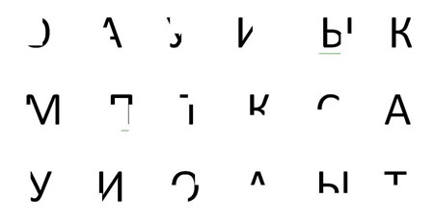

3. Дорисуй фигуры до конца строчки 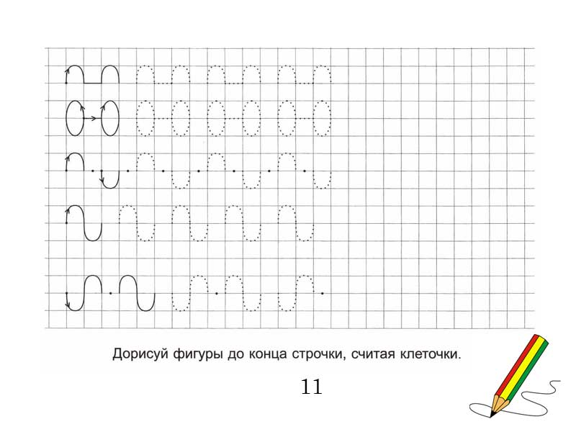

4. Закончи штриховку
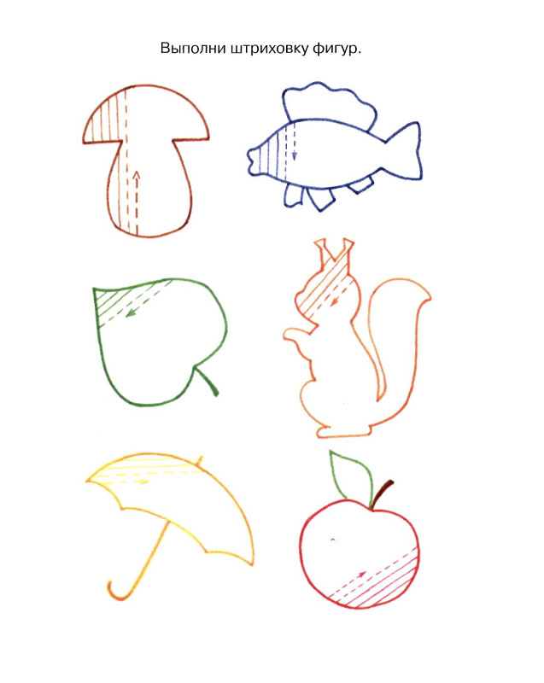

5. Дорисуй и закрась
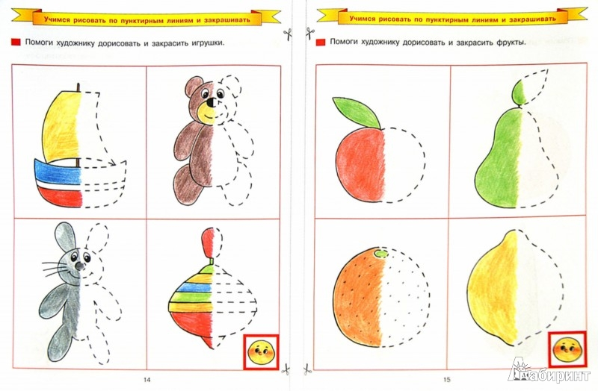

Контрольная работа за 2 четверть
Цель работы:
проверить знания:
гласных и согласных букв
проверить умение
ориентироваться на листе бумаги;
писать строчные буквы, слоги и предложения

Контрольная работа №2
1. Обведи красным карандашом гласные, а синим согласные буквы
м о в и у р х к ш а

2. Запиши строчные буквы:
а, о, с, л.

3. Запиши слоги:
ма, ни, вы, лу.

4. Запиши предложение:
У Маши шары.

Контрольная работа за 3 четверть
Цель работы:
проверить знания:
гласных и согласных букв
проверить умение
ориентироваться на листе бумаги;
писать буквы, слова, предложения;
находить заданную букву.
Контрольная работа №3

1. Обведи все буквы С и Т.
М С Р Т А У Т
К О П Т С П Л
Н Б О Т Т П С

2. Запиши слоги:
са, то, ус, пы

3. Запиши слова:
мост, аист, малина

4. Запиши предложения.
У Руслана машина. У Зины кошка.

Контрольная работа за 4 четверть
Цель работы:
проверить знания:
гласных и согласных букв
проверить умение
писать маленькие тексты под диктовку.

Контрольная работа №4
Диктант.
Папа купил куклу. Маша рада. Она играет с куклой.
Грамматическое задание.
1. Выдели в первом предложении гласные буквы.

2. Напиши письменно буквы:
М ____, З ____ , Р ____. .

3. Вставь буквы в слова:
к . т, в . за, ш . шка
4. Сколько в тексте предложений, обведи верно, цифру.
5 3 2

Учебный предмет «Чтение»

Пояснительная записка

Уроки чтения имеют большое значение, так как на данных уроках происходит развитие зрительного восприятия, зрительной памяти, пространственной ориентировки и мелкой моторики учащихся с легкой умственной отсталостью (интеллектуальными нарушениями). Недостатки развития зрительного восприятия, пространственной ориентировки, моторная неловкость могут привести к специфическим нарушениям письма данной категории детей.
Программа составлена с учетом основных дидактических принципов: доступности, научности, систематичности и коррекционной направленности.
При разработке рабочей программы учитываются индивидуальные психофизические особенности обучающихся.
Адаптированная основная общеобразовательная программа определяет цель и задачи учебного предмета «Чтение»:
Цель программы: заключается в создании условий для максимального
удовлетворения особых образовательных потребностей обучающихся, обеспечивающих усвоение ими социального и культурного опыта, подготовки их к жизни в современном обществе.

Задачи программы:
Добукварный период:
- формирование и развитие фонематического слуха
- формирование навыков звукового анализа и синтеза
- формирование и развитие диалогической речи
- формирование графических умений
- воспитание правильного поведения в школе, содействие в адаптации к школе и школьному коллективу.
Букварный период:
- формирование первоначальных навыков чтения
- формирование речевого слуха
- коррекция нарушений звуковой стороны речи
- коррекция недостатков сенсомоторной сферы: зрительного восприятия, пространственной ориентировки
- формирование школьных поведенческих навыков
- развитие коммуникативных навыков
- развитие способности различать тональность и мелодику звучащей речи, подражать взрослому в использовании интонационных средств выразительности.
Междисциплинарные связи: занятия программы учебного предмета «Чтение» тесно связаны с такими предметными областями как «Язык и речевая практика»,
«Математика», «Естествознание», «Искусство», «Физическая культура».
Методы обучения: словесные, наглядные, практические.

Общая характеристика учебного предмета «Чтение»:
Русский язык является важной составляющей частью образования обучающихся с умственной отсталостью (интеллектуальными нарушениями). Овладение знаниями и умениями в данной предметной области является необходимым условием успешной социализации обучающихся, формированием у них жизненных компетенций.
Обучение грамоте является важнейшим разделом предметной области «Язык и
речевая практика». Раздел обучения грамоте включает в себя добукварный и букварный периоды. Добукварный период — период подготовки детей к обучению грамоте,
определяющий их способность в овладении письмом и чтением во время букварных занятий. В добукварный период уроки носят интегрированный характер. На каждом уроке учитель реализует несколько направлений коррекционной работы, предлагаются
упражнения, направленные на подготовку учащихся к овладению навыком чтения и письма.
В букварный период на уроках у обучающихся с умственной отсталостью формируются первоначальные навыки чтения.
Материалом для обучения грамоте являются звуки и буквы, слоговые структуры, слова, предложения, короткие тексты. Обучение чтению в букварный период условно

делится на три этапа. Такое деление в случае отсутствия в школе дополнительного (пропедевтико-диагностического) класса обусловлено тем, что учитель всю первую четверть готовит детей к обучению грамоте (добукварный период). Последующие три четверти отводятся на изучение «Букваря». Таким образом, работа с «Букварем» может начаться в конце первой или начале второй четверти учебного года. Вместе с тем в
программе оговаривается право учителя продлевать букварный период на всю первую четверть второго класса при сложном контингенте обучающихся. Определенная свобода в распределении материала по четвертям и годам обучения дает возможность педагогу принимать во внимание особенности каждого ребенка с интеллектуальными нарушениями и двигаться в том темпе изучения звуков и букв, в чтении слоговых структур и слов, который доступен всему классу в целом. В связи с этим при составлении тематического планирования учитель может включать весь речевой материал каждой страницы
«Букваря», либо разбить страницу на два или три урока.
Содержание учебного предмета реализуется в групповой, фронтальной, индивидуальной и коллективной формах. Занятия с обучающимися проводятся в специально оборудованном классе.

Описание места учебного предмета в учебном плане
Учебный предмет «Чтение» входит в предметную область «Язык и речевая практика» и
относится к обязательной части учебного плана образования обучающихся с умственной
отсталостью (интеллектуальными нарушениями).
На изучение учебного предмета «Чтение» в первом классе отводится 3 часа в неделю.
Учебный год составляет 33 учебных недели (99 часов в год).

Личностные, метапредметные и предметные результаты освоения конкретного учебного предмета «Чтение» в 1 классе
Личностные результаты освоения учебного предмета «Чтение»:
- воспитание уважительного отношения к иному мнению, истории и культуре других народов;
- овладение начальными навыками адаптации в динамично изменяющемся и развивающемся мире;
- владение навыками коммуникации и принятыми нормами социального взаимодействия;
- развитие этических чувств, проявление доброжелательности, эмоционально- нравственной отзывчивости и взаимопомощи, проявление сопереживания к чувствам других людей.
Предметные результаты имеют 2 уровня овладения: минимальный и достаточный.
Достаточный уровень освоения предметных результатов не является обязательным для всех обучающихся. Минимальный уровень является обязательным для всех
обучающихся с умственной отсталостью (интеллектуальными нарушениями).

Минимальный уровень | Достаточный уровень
- участие в коллективной работе по оценке поступков героев и событий;  - иметь представления о значимости языка и речи в жизни людей;  -различать и узнавать звуки окружающей действительности;  - дифференцировать неречевые | - ответы на вопросы учителя по прочитанному тексту;  - определение главных действующих лиц произведения;  - читать по слогам слова;  - составлять предложения из данных слов;  - составлять предложения по схеме.

Состав базовых учебных действий обучающихся:
Базовые учебные действия, формируемые у младших школьников, обеспечивают, с одной стороны, успешное начало школьного обучения и осознанное отношение к обучению, с другой — составляют основу формирования в старших классах более сложных действий, которые содействуют дальнейшему становлению ученика как субъекта осознанной активной учебной деятельности на доступном для него уровне.

Личностные базовые учебные действия
- осознание себя как ученика, формирование интереса (мотивации) к учению;
- формирование положительного отношения к мнению учителя, сверстников;

- способность к элементарной самооценке на основе наблюдения за собственной речью;
- развитие навыков сотрудничества со взрослыми и сверстниками в процессе выполнения задания, поручения;
- формирование первоначальных умений проявлять эмоции в процессе чтения и пересказа произведений, построении речевого высказывания;
- развитие этических чувств (категорий: хорошо – плохо, добро - зло);
- формирование первоначальных знаний о безопасности и здоровом образе жизни.

Регулятивные базовые учебные действия
- входить и выходить из учебного помещения со звонком;
- ориентироваться в пространстве класса;
- пользоваться учебной мебелью;
- адекватно использовать ритуалы школьного поведения (поднимать руку, вставать и выходить из-за парты и т.д.);
- работать с учебными принадлежностями и организовывать рабочее место под руководством учителя (учебник, зеркало, разрезная азбука и т.д.);
- участвовать в деятельности, контролировать и оценивать свои действия и действия одноклассников самостоятельно и под руководством учителя;
- соотносить свои действия и их результаты с заданными образцами, корректировать свою деятельность с учетом выявленных недочетов под руководством учителя. Познавательные базовые учебные действия
- выделять существенные, общие и отличительные свойства предметов;
- делать простейшие обобщения, сравнивать, классифицировать на наглядном материале;
- пользоваться знаками, символами, предметами – заместителями;
- читать;
- наблюдать; работать с информацией (понимать изображение, текст, устное высказывание, элементарное схематическое изображение, таблицу, предъявленные на бумажных, электронных и других носителях) под руководством и с помощью учителя. Коммуникативные базовые учебные действия
- вступать в контакт и работать в коллективе (учитель – ученик, ученик – ученик, ученик – класс, учитель - класс);
- отвечать на вопросы учителя, товарищей по классу;
- использовать принятые ритуалы социального взаимодействия с одноклассниками и учителем.

Тематический план учебного предмета «Чтение»
№ п/п | основные разделы | количество часов | количество
 |  |  | диктантов | тестов | лаборатор. работ | практических
II. | Добукварный период | 14
III. | Букварный период | 85
Итого: |  | 99
1 четверть |  | 24
2 четверть |  | 24
3 четверть |  | 30
4 четверть |  | 21

Сожержание учебного предметна «Чтение»
Добукварный период
Развитие слухового внимания, фонематического слуха, звукового анализа
Различение звуков окружающей действительности, узнавание их: определение источника звука («Кто позвал?», «По звуку отгадай предмет»), направления звука («Укажи, где пищит мышка»), силы звука («Найди спрятанный предмет, ориентируясь на силу хлопков») и т.д.
Имитация голосов животных (кто как голос подает), узнавание животного по его голосу.
Дифференциация неречевых звуков: сходные звуки игрушек, сходные звуки музыкальных детских инструментов и др.
Соотнесение звуков окружающего мира с речевыми звуками: у-у-у — воет волк, ш-ш-ш — шипит гусь, р-р-р — рычит собака, с-с-с — свистит свисток и др.
Слово. Практическое знакомство со словом («Назови предметы», «Повтори все слова, которые сказали»). Фиксация слова условно-графическим изображением. «Чтение» зафиксированных слов, соотнесение их с конкретными предметами («Покажи, где слово и где предмет»). Называние окружающих предметов, предметов, изображенных на картинке, «запись» слов условно-графической схемой.
Дифференциация сходных по звучанию слов: Раз-два-три — без ошибок повтори: дом — дым, удочка — уточка, бабушка — бабочка и др.
Выделение слова из ряда предложенных на слух (2—3), фиксация каждого слова картинкой и схемой. «Чтение» слов.
Предложение. Практическое знакомство с предложением на основе демонстрации действия: Варя рисует. Юра прыгает. Фиксация предложения условно-графическим изображением. «Чтение» предложения.
Составление предложений (из 2 слов, затем — из 3) по картинке, запись их условно-графической схемой. «Чтение» каждого предложения.
Деление предложений на слова, фиксация их в условно-графической схеме с последующим выделением каждого слова.
Дифференциация сходных по звучанию предложений (На полке мишка. На полу мышка; У Веры шары. У Иры шар; Это гриб. Это грибок) с обязательным выбором соответствующей картинки.
Слог (часть слова). Деление двусложных слов на части (слоги) (И-ра, А-ля, Ва-ся). Фиксация части слова условно-графическим изображением. «Чтение» слов по слогам, соотнесение каждого прочитанного слова с картинкой.
Дифференциация оппозиционных слогов в игре: ма — на, са — за, да — та и т.д.
Звук. Артикуляционная гимнастика с игровыми заданиями. Дыхательные упражнения в игре: «Покатай ватный шарик по парте», «Посчитай, сколько Егорок стало на горке» (сначала на выдохе — два Егорки, потом — три). Отработка четкого звукопроизношения на материале коротких стихотворений, чистоговорок и т.д.
Дифференциация оппозиционных звуков: [м] — [н], [б] — [п], [д] — [т], [с] — [з], [с] — [ш] и т.д. (с учетом произносительных навыков учащихся).
Развитие умения слышать часто повторяющийся звук в двустишиях, чистоговорках. Выделение звуков [а], [у], [м], [о], [н], [с] в начале слова при акцентированном произнесении этих звуков учителем. Обозначение звука условным значком. Подбор слов, начинающихся с заданного звука, с опорой на натуральные предметы или картинки.
Развитие зрительных и пространственных восприятий
Различение и называние шести основных цветов (красный, синий, желтый, зеленый, белый, черный). Классификация предметов по цвету. Выкладывание ряда цветных полосок (2—3) по образцу, по памяти, по словесной инструкции. Различение коротких и длинных полосок. Составление из цветных полосок изображений знакомых предметов (лесенка, стол, стул, флажок и др.) вместе с учителем или по заданному образцу. Выкладывание из цветных полосок буквенных знаков: А, У, М, Х, С, Н, И, П, Т, Ш (без называния букв).
Знакомство с геометрическими фигурами: квадрат, треугольник, круг; их последовательное введение. Составление по образцу комбинаций из разных фигур (2—3) разного цвета. Составление из геометрических фигур изображений знакомых предметов (елочка, тележка, грузовик, дом и т. д.). Практическое усвоение пространственного расположения фигур: вверху — внизу, справа — слева. Разложение предмета, составленного из геометрических фигур, на части: елочка — три треугольника, дом — треугольник и квадрат.
Выработка умения показывать и называть предметы, их изображения последовательно слева направо.
Узнавание предмета по его части, составление предмета из частей в сопровождении речи. Складывание и раскладывание матрешки, выкладывание из кубиков (4—6) картинки по образцу, составление картинки из пазлов (2—4).
Исключение лишнего предмета из ряда предложенных (2—3) по заданной характеристике — цвету, форме или величине.
Развитие моторных умений
Упражнения для развития и координации движений кисти руки: сжимание и разжимание пищащих резиновых игрушек, сжимание пальцев в кулачок, разжимание их, приветствие пальчиков друг с другом, изображение из пальчиков животных и других предметов. Разучивание коротких стихотворных текстов, сопровождение их движениями пальцев. Игра с мозаикой.
Формирование графических умений: развитие умения держать ручку, карандаш. Работа мелом на доске, карандашом и ручкой на листе бумаги, в альбоме. Вычерчивание горизонтальных, вертикальных, наклонных прямых линий; расположение их на листе бумаги. Работа с трафаретом, шаблоном, проведение линий по контору. Умение менять направление карандаша в зависимости от трафарета, шаблона или контура. Соблюдение пределов контура при штриховке фигуры.
Выполнение рисунков, сходных по конфигурации с элементами печатных и письменных букв в пределах строки тетради: вертикальная прямая палочка — заборчик, прямая палочка с закруглением внизу — крючок для вешалки, палочка с закруглением вверху и внизу — уточка, овал — слива, полуовал — месяц и др.
Печатание букв А, У, М, О, Н, С (без обязательного их называния) по трафарету, по образцу.
Букварный период (чтение и письмо)
1-й этап
Изучение звуков и букв: Аа, Уу, Мм, Оо, Хх, Сс, Нн, ы, Лл, Вв, Ии. Умение правильно и отчетливо произносить изучаемые звуки, слышать их в словах, выделять первый звук в начале слова (в сильной позиции), подбирать слова, начинающиеся с изучаемого звука, с опорой на картинки или задание учителя («Назовите имена детей, которые начинаются со звука [а]» и др.). Соотнесение звука и буквы.
Практическое различение гласных и согласных звуков по мере изучения звуков и букв. Наблюдение в зеркале за наличием или отсутствием преграды. Обозначение гласных и согласных букв соответствующим цветом.
Образование и чтение слогов, состоящих из одной гласной, в словах (а-у, у-а), закрытых (ам, ум, ах, ох) и открытых двубуквенных (ма, му, ха, хи) слогов. Сравнение закрытых и открытых слогов. Чтение слоговых таблиц. Запоминание слогов.
Дифференциация сходных звуков изолированно и в слогах: [м] — [н], ма — на.
Чтение по слогам слов из двух усвоенных слогов (ма-ма, му-ха, у-ха и др.) с последующим их повторением целым словом. Соотнесение прочитанного слова с предметом или с картинкой.
Составление и чтение слов, состоящих из трехбуквенного закрытого слога: мох, сом, сын и т.д.
Чтение предложений из 1—2 слов и предметной картинки. Чтение предложений из 3 слов, с последующим их устным воспроизведением.
Разучивание чистоговорок, загадок, коротких стихотворений с голоса учителя.
2-й этап
Повторение пройденных звуков и букв. Изучение новых звуков и букв: Шш, Пп, Тт, Кк, Зз, Рр, й, Жж, Бб, Дд, Гг, ь. Правильное и четкое произнесение звуков.
Умение слышать изучаемый звук в слове, характеризовать его: гласный или согласный (с опорой на зеркало), звонкий или глухой (с опорой на дрожание гортани). Выделение начального звука в слове. Соотнесение звука с буквой, определение цвета буквы.
Дифференциация сходных звуков изолированно, в слогах, словах ([с] — [з], [х] — [к], [р] — [л], [п] — [б]; са — за, ша — жа, коза — коса и др.); слогов с мягкими и твердыми согласными (мы — ми, лы — ли, ны — ни, мыл — мил и т.д.); а также с и — й, (мои — мой). Образование и чтение открытых и закрытых двубуквенных слогов с твердыми и мягкими согласными, трех-четырехбуквенных слогов типа кот, кит, соль и т.д. Чтение слоговых структур по подобию, целостное запоминание слогов.
Составление и чтение слов из усвоенных слоговых структур. Четкое проговаривание каждого слога в слове. Чтение слов, обозначающих один и много предметов, большой и маленький предмет. Соотнесение слова с иллюстративным материалом. Работа со звуко-буквенной схемой. Обозначение букв красными и синими кружками (квадратиками).
Чтение предложений из 2—4 слов с последующим воспроизведением прочитанного («Какое предложение ты прочитал?Повтори»). Имитация интонации учителя при устном повторении предложения учеником.
Чтение небольших текстов из 2—4 предложений. Ответы на вопросы. Выборочное чтение по заданию учителя («Найди ответ на вопрос или подпись к картинке»). Соотнесение содержания текста с содержанием сюжетной картинки.
Чтение загадок и стихотворений (из 2 строчек). Разучивание их с голоса учителя.
3-й этап
Повторение пройденных звуков и букв, изучение новых: Ее, Яя, Юю, Ёё, Чч, Фф, Цц, Ээ, Щщ, ъ. Четкое и правильное артикулирование звуков.
Практическое различение гласных и согласных звуков, правильное обозначение их в схеме.
Дифференциация оппозиционных звуков: звонких и глухих, твердых и мягких согласных, свистящих и шипящих в слогах и словах: [ф] — [в], [с] — [ц], [ч] — [щ]; ма — мя, му — мю, су — цу, ша — ща; цвет — свет, плач — плащ и др.
Образование и чтение без искажения звукового состава усвоенных ранее слоговых структур. Образование и чтение слогов со стечением 2 согласных в начале и в конце слова. Образование и чтение по слогам слов, состоящих из 1—3 слогов.
Чтение предложений из 2—5 слов, их последующее воспроизведение с имитацией интонации учителя или самостоятельно при выполнении задания: «Как сердятся гуси?» И т.д.
Чтение небольших текстов. Ответы на вопросы. Соотнесение слов, предложений, текста с иллюстративным материалом; выбор нужной иллюстрации к тексту из ряда похожих по ситуации. Выборочное чтение слов, предложений по вопросам, картинке, заданию.
Чтение небольших загадок, стихотворений. Разучивание их с голоса учителя.

Тематическое планирование учебного предмета «Чтение»
Данная программа рассчитана на 99 занятий, общей продолжительностью 99 академических часов.
№ | Тема предмета | Кол-во часов | Программное содержание | Дифференциация видов деятельности
 |  |  |  | Минимальный уровень | Достаточный уровень
 | Добукварный период – 14 часов
1 | Выявление представлений детей о 1 сентября — празднике школы. Составление рассказа по вопросам учителя с опорой на иллюстрацию и жизненный опыт | 1 | Беседа с опорой на иллюстрацию «Праздник школы».  Дорисовывание праздничного букета по образцу и пунктирным линиям.  Составление рассказа по вопросам учителя с опорой на иллюстрацию и жизненный опыт | Беседуют с опорой на иллюстрацию.  Дорисовывают праздничный букет по образцу и пунктирным линиям.  Отвечают на вопросы учителя по иллюстрации | Беседуют с опорой на иллюстрацию.  Дорисовывают праздничный букет по образцу и пунктирным линиям.Составляют рассказ по вопросам учителя с опорой на иллюстрацию и жизненный опыт
2 | Различение неречевых звуков окружающей действительности. Воспроизведение сказки «Курочка Ряба» с использованием элементов драматизации | 1 | Имитация голосов животных.  Рассказывание сказки «Курочка Ряба» с опорой на иллюстрации и вопросы учителя.  Дорисовывание элементов рисунка произвольными линиями и рисование яичка по трафарету | Имитируют голоса животных.  Дорисовывают элементы рисунка произвольными линиями  Обводят яичко по трафарету | Имитируют голоса животных.  Рассказывают сказку «Курочка Ряба» с опорой на иллюстрации и вопросы учителя.  Дорисовывают элементы рисунка произвольными линиями.  Рисуют яичко по трафарету

3 | Различение неречевых звуков окружающей действительности. Воспроизведение сказки «Колобок» с использованием элементов драматизации | 1 | Имитация звуков животного мира.  Рассказывание сказки «Колобок» с опорой на иллюстрации и вопросы учителя.  Рисование Колобка по трафарету внутри дорожки | Имитируют голоса животных.  Обводят Колобка по трафарету.  Отвечают на вопросы учителя по иллюстрации | Имитируют голоса животных. Рассказывают сказку «Колобок» с опорой на иллюстрации и вопросы учителя. Рисуют Колобка по трафарету внутри дорожки
4 | Выявление представлений детей о цвете предметов окружающей действительности. Продолжение работы над различением звуков окружающей действительности | 1 | Исключение четвёртого лишнего по признаку цвета.  Обводка геометрических фигур по контуру и трафарету | Исключают четвёртое лишнее по признаку цвета.  Обводят геометрические фигуры по контуру | Исключают четвёртое лишнее по признаку цвета.  Обводят геометрические фигуры по контуру и трафарету
5 | Знакомство с понятием «слово» и его условно-графическим изображением. Выявление представлений детей о форме предмета. Распознавание форм конкретных предметов. Закрепление понятия «слово» | 1 | Называние предметов, изображённых на картинках, «чтение» условно-графической схемы слов.  Обводка по контуру композиции из геометрических фигур с использованием шаблонов или трафаретов.  Соотнесение формы и предмета. Условно-графическая фиксация слов, обозначающих изображённые предметы, с последующим «чтением» записи | Называют предметы.  Обводят по контуру композиции из геометрических фигур с использованием шаблонов или трафаретов | Называют предметы, изображённые на картинке.  Обводят по контуру композиции из геометрических фигур с использованием шаблонов или трафаретов.  Соотносят форму и предмет
6 | Подбор слов к картинке на сюжет сказки «Три медведя» и их условно- графическая фиксация с последующим «чтением». Закрепление понятия «форма предмета». Закрепление понятия «слово» | 1 | Подбор слов к картинке в точном соответствии с количеством условно-графических изображений.  Рассказывание сказки «Три медведя» с опорой на иллюстрации и вопросы учителя.  Обводка по контуру и рисование элементов иллюстрации с использованием шаблонов или трафаретов | Подбирают слова к картинке.  Обводят по контуру и рисуют элементы иллюстрации с использованием шаблонов или трафаретов.  Отвечают на вопросы учителя по иллюстрации | Подбирают слова к картинке.  Обводят по контуру и рисуют элементы иллюстрации с использованием шаблонов или трафаретов.  Рассказывают сказку с опорой на иллюстрации и вопросы учителя
7 | Подбор слов к картинке на сюжет сказки «Репка» и их условно-графическая фиксация с последующим «чтением».  «Чтение» условно-графической записи слов, сходных по звучанию | 1 | Подбор слов к картинкам в точном соответствии с количеством условно-графических изображений Условно-графическая запись слов, обозначающих героев сказки «Репка», последующее «чтение» записи.  Рассказывание сказки «Репка» с опорой на иллюстрации и вопросы учителя.  Обводка репки по контуру. Сравнение изображений репки по величине. Соотнесение величины репки в сказке и её дорисованного изображения | Подбирают слова к картинкам.  Обводят репки по контуру.  Сравнивают репки по величине.  Отвечают на вопросы учителя по иллюстрации | Подбирают слова к картинкам.  Обводят репки по контуру.  Сравнивают репки по величине.  Рассказывают сказку «Репка» с опорой на иллюстрации и вопросы учителя.  Соотносят величину репки в сказке и её дорисованное изображение
8 | Подбор слов и предложений по теме «Домашние животные и их детёныши с последующим кодированием и «чтением» | 1 | Беседа на тему «Домашние животные и их детёныши»  «Чтение» условно-графической записи слов, обозначающих животных и их детёнышей.  Составление предложений по картинкам и «чтение» их в условно-графической записи.  Обводка, дорисовывание и раскрашивание композиции из геометрических фигур | Участвуют в беседе о домашних животных.  Составляют предложения по картинкам.  Обводят, раскрашивают композиции из геометрических фигур | Участвуют в беседе о домашних животных и их детёнышах.  Составляют предложения по картинкам.  Работают со схемой слова.  Обводят, раскрашивают и дорисовывают композиции из геометрических фигур
9 | Деление слова на слоги, «чтение» и условно-графическое изображение слов | 1 | Беседа на тему «В магазине «Овощи-фрукты» с опорой на иллюстрацию.  Деление слов, обозначающих овощи и фрукты, на слоги, условно-графическая запись слов с последующим их «чтением» слитно и по слогам.  Обводка, дорисовывание по контуру и раскрашивание изображений овощей и фруктов.  Слушание сказки «Петушок и бобовое зёрнышко», составление предложений по сюжету сказки | Показывают и называют овощи и фрукты.  Делят слова на слоги с помощью учителя.  Обводят и раскрашивают изображения овощей и фруктов.  Слушают сказку, отвечают на вопросы учителя | Участвуют в беседе про овощи и фрукты.  Делят слова на слоги.  Обводят, дорисовывают и раскрашивают изображения овощей и фруктов.  Составляют предложения по сюжету сказки с использованием условно-графической записи
10 | Выделение в слове начального звука [а], фиксация его условно-графическим изображением в схеме слова | 1 | Определение места звука [а]  в словах — названиях предметных  картинок, «чтение» условно  графической записи и выделение  первого звука на слух и в схеме  (слова аист, автобус, арбуз).  Подбор имён детей,  начинающихся со звука [а].  Условно-графическая запись слова  и первого звука.  Обводка контура буквы А в  изображениях домика, ракеты | Определяют место звука [а] в словах — названиях предметных картинок. Подбирают имена детей, начинающихся со звука [а] с помощью вопросов учителя.  Обводят контур буквы А | Определяют место звука [а] в словах — названиях предметных картинок. Выделяют первый звук на слух и в схеме.  Подбирают имена детей, начинающих со звука [а]. Обводят контур буквы А в изображениях домика, ракеты
11 | Выделение в слове начального звука [у], фиксация его условно-графическим изображением в схеме слова | 1 | Определение места звука [у]  в словах — названиях предметных  картинок, «чтение» условно  графической записи и выделение  первого звука на слух и в схеме  (слова утка, удочка, уши)  Составление рассказа по сюжетной картинке. Выделение на слух слов, начинающихся со звука У.  Обводка контура буквы У в  изображении веток дерева.  Обводка и дорисовывание бордюра | Определяют место звука [у] в словах — названиях предметных картинок. Обводят контур буквы У. Обводят бордюр | Определяют место звука [у] в словах — названиях предметных картинок. Составляют рассказ по сюжетной картинке.  Обводят контур буквы У в изображении веток дерева. Обводят и дорисовывают бордюр
12 | Выделение в слове  начального звука [м],  фиксация его условно  графическим  изображением в схеме слова | 1 | Определение места звука [м]  в словах — названиях предметных  картинок, «чтение» условно  графической записи и выделение  первого звука на слух и в схеме  (слова машина, мышка, малина)  Выделение на слух слов,  начинающихся со звука [м]  макароны, мандарины, молоко).  Анализ слов по схеме.  Обводка контура буквы М и дорисовывание флажка.  Обводка и дорисовывание бордюра | Определяют место звука [м] в словах - названиях предметных картинок. Обводят контур буквы М. Обводят и дорисовывают бордюр | Определяют место звука [м] в словах — названиях предметных картинок. Выделяют на слух слова, начинающиеся со звука [м]. Обводят контур буквы М, дорисовывают флажок.  Обводят и дорисовывают бордюр
13 | Выделение в слове начального звука [с], фиксация его условно-графическим изображением в схеме слова | 1 | Определение места звука [с] в словах — названиях предметных картинок, «чтение» условно-графической записи и выделение первого звука на слух и в схеме (слова стакан, самолёт, санки, собака).  Определение первого звука в словах сапоги, сарафан, сумка, условно-графическая запись слов и первого звука.  Обводка контура буквы С в изображениях сушки и сыра.  Обводка и дорисовывание бордюра | Определяют место звука [с] в словах — названиях предметных картинок. Обводят контур буквы С. Обводят и дорисовывают бордюр | Определяют место звука [с] в словах — названиях предметных картинок. Определяют первый звук в словах, графически записывают.  Обводят контур буквы С в изображениях сушки и сыра. Обводят и дорисовывают бордюр
14 | Составление по сказке «Заячья избушка» предложений из двух-трёх слов, их условно-графическая запись | 1 | Рассказывание учителем сказки «Заячья избушка» с опорой на серию сюжетных картинок.  Устное составление предложений по картинкам.  Условно-графическая запись нескольких предложений из двух-трёх слов.  Обводка и дорисовывание бордюров | Слушают сказку.  Составляют предложения по картинке с помощью учителя.  Обводят бордюры | Слушают сказку с опорой на серию сюжетных картинок.  Составляют предложения по картинкам.  Работают со схемой слова.  Обводят и дорисовывают бордюры
Букварный период – 85 часов
15 | Звук и буква А а | 1 | Знакомство с буквой А, а.  Выделение звука [а] из слов.  Выполнение звукового анализа слов с буквой А.  Работа со схемой слова | Знакомятся с буквой А. Выделяют звук [а] из слов.  с помощью учителя.  Выполняют звуковой анализ с помощью учителя | Знакомятся с буквой А. Выделяют звук [а] из слов. Выполняют звуковой анализ слов с буквой А.  Работают со схемой слова
16 | Звук и буква У у | 1 | Знакомство с буквой Уу  Выделение звука [у] из слов. Выполнение звукового анализа слов с буквой У.  Работа со схемой слова и предложения. | Знакомятся с буквой У. Выделяют звук [у] из слов с помощью учителя.  Выполняют звуковой анализ с помощью учителя | Знакомятся с буквой У. Выделяют звук [у] из слов. Выполняют звуковой анализ слов с буквой У.  Работают со схемой слова и предложения
17 | Чтение звукоподражательных слогов ау, уа | 1 | Чтение слогов ау, уа.  Работа над восклицательной интонацией при чтении | Читают слоги с помощью учителя.  Проговаривают пройденные буквы и слоги | Читают слоги ау, уа с восклицательной интонацией

18 | Звук и буква М м | 1 | Знакомство с буквой Мм.  Выделение звука [м] из слов.  Работа со схемой слова, схемой предложения и схемой слога, состоящего из двух гласных | Знакомятся с буквой М. Выделяют звук [м] из слов с помощью учителя.  Проговаривают пройденные слоги и буквы | Знакомятся с буквой М. Выделяют звук [м] из слов. Работают со схемой слова, схемой предложения, схемой слога, состоящего из двух гласных
19 | Составление и чтение обратных (закрытых) слогов с буквой М (ам, ум) | 1 | Работа со схемой закрытого слога и слогов, состоящих из двух гласных (ГГ, ГС).  Чтение слоговых таблиц с пройденными слогами.  Составление предложения по данной схеме и иллюстрации | Читают слоговые таблицы с пройденными слогами.  Составляют предложения с помощью учителя по иллюстрации | Работают со схемой закрытого слога и слогов, состоящих из двух гласных (ГГ, ГС).  Читают слоговых таблицы с пройденными слогами.  Составляют предложения по данной схеме и иллюстрации
20 | Составление и чтение обратных (закрытых ам, ум) и прямых (открытых ма, му) слогов | 1 | Сравнительный звуко - буквенный анализ прямых и обратных слогов. Дифференциация гласных и согласных звуков и букв.  Составление и чтение открытых слогов с опорой на иллюстрацию, схему и звуко - буквенный анализ.  Чтение слоговых таблиц, звукоподражательных слов, работа над восклицательной интонацией предложения | Читают открытые слоги с опорой на иллюстрацию.  Читают слоговые таблицы с пройденными буквами.  Составляют открытые слоги с помощью учителя | Сравнивают прямые и обратные слоги.  Составляют и читают открытые слоги с опорой на иллюстрацию, схему и звуко -буквенный анализ.  Читают слоговые таблицы, звукоподражательные слова, работают над восклицательной интонацией предложения
21 | Звук и буква О о | 1 | Знакомство с буквой О о.  Выделение звука [о] из слов.  Работа со схемой слов и предложений | Знакомятся с буквой О. Выделяют звук [о] из слов.  Составляют схему слова с помощью учителя. | Знакомятся с буквой О. Выделяют звук [о] из слов. Выполняют звуковой анализ слов с буквой О.  Работают со схемой слов и предложений
22 | Составление и чтение обратных и прямых слогов с буквами А а, У у, М м, О о | 1 | Сравнительный звуко -буквенный анализ прямых и обратных слогов.  Чтение слова мама с опорой на схему и звукобуквенный анализ.  Чтение слоговых таблиц.  Составление предложений с опорой на схему и иллюстрации | Читают слоговые таблицы. Составляют слова с опорой на иллюстрацию и схему.  Составляют предложения с опорой на иллюстрации по вопросам учителя | Выполняют сравнительный звуко -буквенный анализ прямых и обратных слогов. Читают слоговые таблицы. Составляют предложения с опорой на схему и иллюстрации
23 | Звук и буква Х х | 1 | Знакомство с буквой Х х.  Выделение из слов звука [х].  Чтение слоговых таблиц.  Звуко-буквенный анализ слов ухо, уха с опорой на схему.  Чтение звукоподражательных слов, работа над интонацией  Составление предложений по картинкам | Знакомятся с буквой Х. Выделяют звук [х] из слов. Подбирают слова к сюжетной картинке.  Проговаривают пройденные буквы | Знакомятся с буквой Х. Выделяют звук [х] из слов. Выполняют звуковой анализ слов с буквой Х.  Работают со схемой слова.Составляют рассказ по сюжетной картинке.  Читают звукоподражательные слова
24 | Составление и чтение обратных и прямых слогов с буквами А а, У у, М м, Оо, Х х. Закрепление пройденного материала | 1 | Дифференциация гласных и согласных звуков и букв.  Сравнительный звуко -буквенный анализ прямых и обратных слогов.  Чтение слоговых таблиц.  Чтение слов из трёх и четырёх букв с открытыми и закрытыми слогами.  Работа со схемами слов и предложений. Составление рассказа с опорой на серию сюжетных картинок | Читают слоговые таблицы. Дифференцируют гласные и согласные звуки и буквы. Составляют предложения по сюжетным картинкам | Дифференцируют гласные и согласные звуки и буквы. Читают слоговые таблицы. Работают со схемами слов и предложений.  Составляют рассказ с опорой на серию сюжетных картинок

25 | Звук и буква Сс | 1 | Выделение из слов звука [с].  Чтение слоговых таблиц.  Звуко-буквенный анализ слова с опорой на схему.  Дополнение и чтение предложений с опорой на схему и иллюстрацию.  Чтение звукоподражательных слов, работа над интонацией | Знакомятся с буквой С. Выделяют звук [с] из слов. Подбирают слова к сюжетной картинке.  Читают слоги с пройденными буквами | Знакомятся с буквой С. Выделяют звук [с] из слов. Выполняют звуковой анализ слов с буквой С.  Работают со схемой слова. Составляют рассказ по сюжетной картинке.  Читают звукоподражательные слова
26 | Чтение и сравнительный звукобуквенный анализ прямых и обратных слогов. Закрепление пройденного материала | 1 | Дифференциация гласных и согласных звуков и букв.  Чтение слоговых таблиц.  Работа со схемой слов и предложений. Составление рассказа с опорой на серию сюжетных картинок | Читают слоговые таблицы. Дифференцируют гласные и согласные звуки и буквы. Составляют предложения по сюжетным картинкам | Дифференцируют гласные и согласные звуки и буквы. Читают слоговые таблицы. Работают со схемами слов и предложений.  Составляют рассказ с опорой на серию сюжетных картинок
27 | Чтение слогов и слов с изученными буквами | 1 | Повторение изученных звуков и букв. Составление и чтение открытых и закрытых слогов, сравнение их | Повторяют изученные звуки и буквы.  Составляют и читают слоги с помощью учителя | Повторяют изученные звуки и буквы.  Составляют и читают открытые и закрытые слоги, сравнивают их
28 | Чтение слогов и слов с изученными буквами | 1 | Повторение изученных звуков и букв. Составление и чтение открытых и закрытых слогов, сравнение их | Повторяют изученные звуки и буквы.  Составляют и читают слоги с помощью учителя | Повторяют изученные звуки и буквы.  Составляют и читают открытые и закрытые слоги, сравнивают их
29 | Звук и буква Н н | 1 | Выделение из слов звука [н].  Чтение слоговых таблиц.  Звуко-буквенный анализ слова с опорой на схему | Знакомятся с буквой Н. Выделяют звук [н] из слов.  Выполняют звуковой анализ слов с помощью учителя | Знакомятся с буквой Н. Выделяют звук [н] из слов. Выполняют звуковой анализ слов с буквой Н.  Работают со схемой слова
30 | Дифференциация звуков М и Н.  Чтение слогов, слов и предложений с изученными буквами | 1 | Чтение слоговых таблиц.  Дифференциация гласных и согласных звуков и букв.  Чтение предложений со звукоподражательными словами и восклицательной интонацией с опорой на иллюстрации.  Практическая работа над понятиями «он», «она», «оно» с опорой на иллюстрации.  Составление рассказа с опорой на серию сюжетных картинок | Читают слоговые таблицы. Дифференцируют гласные и согласные звуки и буквы.  Участвуют в работе над понятиями «он», «она», «оно» с опорой на иллюстрации | Читают слоговые таблицы. Дифференцируют гласные и согласные звуки и буквы. Читают предложения с восклицательной интонацией с опорой на иллюстрации. Составляют рассказ с опорой на серию сюжетных картинок.  Участвуют в работе над понятиями «он», «она», «оно» с опорой на иллюстрации
31 | Звук и буква Ы ы | 1 | Выделение из слов звука [ы].  Чтение слоговых таблиц.  Звуко-буквенный анализ слов с опорой на схему.  Составление предложений с опорой на схему и иллюстрацию.  Практическая работа над понятиями «один» и «много» (сом — сомы) | Знакомятся с буквой Ы. Выделяют звук [ы] из слов. Подбирают слова к сюжетной картинке | Знакомятся с буквой Ы. Выделяют звук [ы] из слов. Выполняют звуковой анализ слов с буквой Ы.  Работают со схемой слова. Составляют рассказ по сюжетной картинке
32 | Чтение слогов, слов и предложений с изученными буквами. Закрепление пройденного материала | 1 | Чтение слоговых таблиц и слов.  Дифференциация звуков и букв.  Работа со звуко -буквенными схемами слов.  Практическая работа над понятиями «он», «она», «оно» с опорой на иллюстрации.  Составление предложения с опорой на схему и иллюстрацию.  Составление рассказа с опорой на серию сюжетных картинок | Читают слоговые таблицы. Дифференцируют гласные и согласные звуки и буквы. Подбирают слова к сюжетной картинке | Читают слоговые таблицы. Дифференцируют гласные и согласные звуки и буквы. Составляют рассказ с опорой на серию сюжетных картинок
33 | Чтение слогов и слов с изученными буквами | 1 | Повторение изученных звуков и букв. Составление и чтение открытых и закрытых слогов, сравнение их | Повторяют изученные звуки и буквы.  Проговаривают пройденные слоги и буквы слоги | Повторяют изученные звуки и буквы.  Составляют и читают открытые и закрытые слоги, сравнивают их
34 | Чтение слогов и слов с изученными буквами | 1 | Повторение изученных звуков и букв. Составление и чтение открытых и закрытых слогов, сравнение их | Повторяют изученные звуки и буквы.  Составляют и читают слоги с помощью учителя | Повторяют изученные звуки и буквы.  Составляют и читают открытые и закрытые слоги, сравнивают их
35 | Звук и буква Л л | 1 | Выделение из слов звука [л].  Чтение слоговых таблиц.  Звуко -буквенный анализ слогов и слов с опорой на схему | Знакомятся с буквой Л. Выделяют звук [л] из слов.  Выполняют звуковой анализ слов с помощью учителя | Знакомятся с буквой Л. Выделяют звук [л] из слов. Выполняют звуковой анализ слов с буквой Л.  Работают со схемой слова
36 | Составление и чтение слогов с буквой Л |  | Чтение слоговых таблиц и слов с буквой Л.  Дифференциация гласных и согласных звуков и букв.  Работа со звуко -буквенными схемами слов.  Составление предложений с опорой на схему и иллюстрацию.  Составление рассказа с опорой на серию сюжетных картинок | Читают слоговые таблицы. Дифференцируют гласные и согласные звуки и буквы. Подбирают слова к сюжетной картинке.  Проговаривают пройденные слоги | Читают слоговые таблицы. Дифференцируют гласные и согласные звуки и буквы. Работают со звуко-  буквенными схемами слов. Составляют рассказ с опорой на серию сюжетных картинок
37 | Звук и буква В в | 1 | Выделение из слов звука [в].  Чтение слоговых таблиц.  Звуко -буквенный анализ слога и слова с опорой на схему.  Дополнение и чтение предложения с опорой на схему и иллюстрацию | Знакомятся с буквой В. Выделяют звук [в] из слов. Подбирают слова к сюжетной картинке. Читают слоговые таблицы с пройденными буквами | Знакомятся с буквой В. Выделяют звук [в] из слов. Выполняют звуковой анализ слов с буквой В.  Работают со схемой слова. Дополняют и читают предложения с опорой на схему и иллюстрацию
38 | Чтение слогов и слов с буквой В | 1 | Чтение слоговых таблиц и слов с буквой В.  Дифференциация гласных и согласных звуков и букв.  Повторение пройденных и чтение новых слоговых структур.  Работа со звуко -буквенными схемами слов.  Составление предложений с опорой на схему и иллюстрацию | Читают слоговые таблицы. Дифференцируют гласные и согласные звуки и буквы. Подбирают слова к сюжетной картинке с помощью учителя | Читают слоговые таблицы. Дифференцируют гласные и согласные звуки и буквы. Работают со звуко -буквенными схемами слов.  Составляют рассказ с опорой на серию сюжетных картинок
39 | Чтение слогов, слов и предложений с изученными буквами. Закрепление пройденного материала | 1 | Повторение пройденных и чтение новых слоговых структур.  Работа со звуко -буквенными схемами слов.  Составление предложений с опорой на схему и иллюстрацию.  Составление рассказа с опорой на серию сюжетных картинок | Повторяют пройденные буквы.  Составляют предложения с опорой на иллюстрации.  Работают со схемами слов с помощью учителя | Повторяют пройденные буквы и читают новые слоговые структуры.  Работают со звуко-буквенными схемами слов.  Составляют рассказ с опорой на серию сюжетных картинок
40 | Чтение слогов и слов с изученными буквами | 1 | Повторение изученных букв. Звукобуквенный анализ слов. Выделение нужного звука в слове (начале, середине, конце).  Составление и чтение слогов с изученными буквами  Составление предложений по картинке. Чтение предложений | Повторяют пройденные буквы.  Выделяют звук в начале слова.  Составляют предложения с опорой на схему и иллюстрации | Повторяют пройденные буквы. Выделяют нужный звук в начале, середине и конце слова. Составляют и читают слоги с изученными буквами.  Составляют предложения по картинке
41 | Звук и буква Ии | 1 | Выделение звука и буквы И в словосочетаниях, где он (она) является союзом.  Выделение звука [и] в словах.  Чтение слоговых таблиц.  Звуко -буквенный анализ слогов и слов с опорой на схему.  Чтение предложений с опорой на иллюстрации | Знакомятся с буквой И. Выделяют звук [и] из слов. Подбирают слова к сюжетной картинке. Читают слоговые таблицы с пройденными буквами | Знакомятся с буквой И. Выделяют звук [и] из слов. Выполняют звуковой анализ слов с буквой И.  Читают слоговые таблицы с пройденными буквами.  Работают со схемой слова. Дополняют и читают предложения с опорой на схему и иллюстрацию
42 | Чтение слов с буквой И | 1 | Повторение изученных букв. Звукобуквенный анализ слов. Выделение нужного звука в слове (начале, середине, конце).  Составление и чтение слогов с изученными буквами | Повторяют пройденные буквы.  Составляют предложения с опорой на схему и иллюстрации.  Проговаривают слоги с изученными буквами | Повторяют пройденные буквы. Выделяют нужный звук в слове. Составляют и читают слоги. Составляют предложения по картинке
43 | Дифференциация звуков [ы] и [и] Чтение слогов, слов и предложений с изученными буквами | 1 | Чтение слоговых таблиц.  Чтение слов со слоговой структурой.  Чтение предложений со звукоподражательными словами и восклицательной интонацией с опорой на иллюстрации.  Составление рассказа с опорой на серию сюжетных картинок.  Чтение предложений, текстов | Читают слоговые таблицы с пройденными буквами. Составляют предложения по картинкам по вопросам учителя | Читают слоговые таблицы. Читают предложения с восклицательной интонацией с опорой на иллюстрации. Составляют рассказ с опорой на серию сюжетных картинок.  Читают текст и предложения
44 | Чтение слогов и слов с изученными буквами | 1 | Повторение изученных букв.  Звуко-буквенный анализ слов. Выделение нужного звука в слове (начале, середине, конце).  Составление и чтение слогов с изученными буквами.  Составление предложений по картинке. Чтение предложений | Повторяют пройденные буквы.  Проговаривают изученные слоги.  Выделяют нужный звук в начале слова.  Читают слоги с изученными буквами.  Составляют предложения по картинке с помощью учителя | Повторяют пройденные буквы. Выполняют звуко-буквенный анализ слов.  Выделяют нужный звук в начале, середине, конце слова. Читают слоги и предложения с изученными буквами. Составляют предложения по картинке.  Читают предложения по слогам
45 | Звук и буква Ш ш | 1 | Выделение из слов звука [ш].  Чтение слоговых таблиц.  Звуко-буквенный анализ слогов и слов с опорой на схему | Знакомятся с буквой Ш. Выделяют звук [ш] из слов. Подбирают слова к сюжетной картинке. Читают слоговые таблицы с пройденными буквами | Знакомятся с буквой Ш. Выделяют звук [ш] из слов. Выполняют звуковой анализ слов с буквой Ш.  Работают со схемой слова. Дополняют и читают предложения с опорой на схему и иллюстрацию
46 | Составление, чтение слогов, слов, предложений с буквой ш.  Закрепление пройденного материала | 1 | Звуко-буквенный анализ слогов и слов с опорой на схему.  Чтение слоговых таблиц.  Дифференциация гласных и согласных звуков и букв.  Чтение предложений со звукоподражательными словами и восклицательной интонацией с опорой на иллюстрации.  Составление рассказа с опорой на серию сюжетных картинок  Чтение предложений, текстов | Проговаривают слоги с пройденными буквами. Дифференцируют гласные и согласные звуки и буквы с помощью учителя. Подбирают слова к сюжетной картинке | Читают слоговые таблицы. Дифференцируют гласные и согласные звуки и буквы. Работают со звуко-буквенными схемами слов.  Читают предложения со звукоподражательными словами с опорой на иллюстрации.  Составляют рассказ с опорой на серию сюжетных картинок
47 | Дифференциация звуков [с] и [ш] | 1 | Дифференциация звуков [с] и [ш].  Чтение слоговых таблиц.  Чтение слов и предложений с опорой на схемы и иллюстрации | Дифференцируют звуки [с] и [ш].  Читают слоговые таблицы с пройденными буквами.  Читают слова по слогам | Дифференцируют звуки [с] и [ш].  Читают слоговые таблицы. Читают слова и предложения с опорой на схемы и иллюстрации
48 | Практические упражнения в чтении слов со слогом ши | 1 | Звуковой анализ слов со слогом ШИ. Чтение слов со слогом ШИ. Составление предложений по картинке. Чтение текста | Читают слова со слогом ШИ по слогам.  Составляют предложения по картинке по вопросам учителя | Читают слова со слогом ШИ.  Выполняют звуковой анализ слов со слогом ШИ.  Составляют предложения по картинке.  Читают текст по слогам
49 | Чтение слогов, слов и предложений с изученными буквами. Закрепление пройденного материала | 1 | Дифференциация гласных и согласных звуков и букв.  Чтение слоговых таблиц.  Чтение предложений с опорой на иллюстрации и схему.  Составление рассказа с опорой на серию сюжетных картинок.  Практические упражнения в чтении союза И.  Практические упражнения в правильном произнесении и чтении местоимений (он, она, они) и глаголов (ушла, ушли, уснул, уснули) | Читают слоговые таблицы с пройденными буквами. Дифференцируют гласные и согласные звуки и буквы с помощью учителя. Подбирают слова к сюжетной картинке.  Выполняют упражнения в правильном чтении местоимений (он, она, они) | Читают слоговые таблицы. Дифференцируют гласные и согласные звуки и буквы. Работают со звукобуквенными схемами слов.  Составляют рассказ с опорой на серию сюжетных картинок.  Выполняют практические упражнения в чтении союза И.  Правильно произносят и читают местоимения (он, она, они) и глаголы (ушла, ушли, уснул, уснули)
50 | Звук и буква П п | 1 | Выделение из слов звука [п].  Чтение слоговых таблиц.  Звуко-буквенный анализ слогов и слов с опорой на схему | Знакомятся с буквой П. Выделяют звук [п] из слов. Подбирают слова к сюжетной картинке.  Проговаривают слоги с пройденными буквами | Знакомятся с буквой П. Выделяют звук [п] из слов. Выполняют звуковой анализ слов с буквой П.  Выполняют звуко - буквенный анализ слов и слогов с опорой на схему.  Работают со схемой слова. Дополняют и читают предложения с опорой на схему и иллюстрацию
51 | Чтение слогов, слов и предложений с изученными буквами. Закрепление пройденного материала | 1 | Чтение слоговых таблиц.  Чтение слов с изученными слоговыми структурами.  Чтение предложений с опорой на иллюстрации и схему.  Чтение текста с опорой на иллюстрацию.  Практические упражнения в чтении имён собственных.  Практические упражнения в правильном произнесении и чтении глаголов (пас, пасла, пилил, пилила) | Читают слоговые таблицы с пройденными буквами.  Читают слова по слогам.  Дифференцируют гласные и согласные звуки и буквы. Подбирают слова к сюжетной картинке | Читают слоговые таблицы. Дифференцируют гласные и согласные звуки и буквы.  Читают предложения с опорой на иллюстрации и схему.  Работают со звуко-буквенными схемами слов.  Читают текст с опорой на иллюстрацию.  Читают имена собственные.  Правильно произносят и читают глаголы
52 | Чтение слогов и слов с изученными буквами. | 1 | Чтение слов с изученными слоговыми структурами.  Чтение предложений с опорой на иллюстрации и схему.  Чтение текста с опорой на иллюстрацию. Составление предложений по картинке | Проговаривают пройденные слоги.  Читают слова с изученными слоговыми структурами по слогам.  Составляют предложения по картинке с помощью учителя | Читают слова с изученными слоговыми структурами. Читают предложения с опорой на иллюстрацию и схему.  Читают текст с опорой на иллюстрацию.  Составляют предложения по картинке

53 | Звук и буква Т т | 1 | Выделение из слов звука [т].  Чтение слоговых таблиц.  Звуко-буквенный анализ слогов и слов с опорой на схему.  Чтение предложений с опорой на иллюстрации | Знакомятся с буквой Т. Выделяют звук [т] из слов. Подбирают слова к сюжетной картинке. Читают слоговые таблицы с пройденными буквами | Знакомятся с буквой Т. Выделяют звук [т] из слов. Выполняют звуковой анализ слов с буквой Т.  Работают со схемой слова. Читают предложения с опорой на схему и иллюстрацию
54 | Чтение слов с буквой т | 1 | Чтение слоговых таблиц.  Чтение слов с изученными и новыми слоговыми структурами.  Дифференциация гласных и согласных звуков и букв.  Чтение предложений с опорой на иллюстрации и схему.  Чтение текста с опорой на иллюстрацию.  Практические упражнения в чтении имён собственных.  Практические упражнения в правильном произнесении и чтении местоимений (ты, мы, вы), глаголов (мыли, вымыли, пасла, пасут) | Проговаривают пройденные буквы и слоги. Дифференцируют гласные и согласные звуки и буквы с помощью учителя. Подбирают слова к сюжетной картинке.  Выполняют упражнения в правильном произнесении местоимений | Читают слоговые таблицы.  Читают слова с изученными и новыми слоговыми структурами.  Дифференцируют гласные и согласные звуки и буквы.  Читают предложения с опорой на иллюстрации и схему.  Работают со звуко-буквенными схемами слов.  Составляют рассказ с опорой на серию сюжетных картинок. Правильно произносят и читают глаголы и местоимения
55 | Чтение слогов, слов и предложений с изученными буквами. Закрепление пройденного материала | 1 | Чтение слоговых таблиц.  Чтение слов с изученными и новыми слоговыми структурами.  Дифференциация гласных и согласных звуков и букв.  Чтение предложений с опорой на иллюстрации и схему | Читают слоговые таблицы. С пройденными буквами.  Дифференцируют гласные и согласные звуки и буквы. Подбирают слова к сюжетной картинке.  Читают слова по слогам | Читают слоговые таблицы.  Читают слова с новыми слоговыми структурами.  Дифференцируют гласные и согласные звуки и буквы. Работают со звуко-буквенными схемами слов.  Читают предложения с опорой на иллюстрации и схему
56 | Звук и буква К к | 1 | Выделение из слов звука [к].  Чтение слоговых таблиц.  Звуко-буквенный анализ слогов и слов с опорой на схему.  Дополнение и чтение предложений с опорой на схемы и иллюстрации | Знакомятся с буквой К. Выделяют звук [к] из слов. Подбирают слова к сюжетной картинке. Проговаривают слоговые таблицы.  Дополняют предложения с опорой на иллюстрации | Знакомятся с буквой К.  Читают слоговые таблицы.  Выделяют звук [к] из слов. Выполняют звуковой анализ слов с буквой К.  Работают со схемой слова. Дополняют и читают предложения с опорой на схему и иллюстрацию
57 | Чтение слогов, слов и предложений с изученными буквами. Закрепление пройденного материала | 1 | Чтение слоговых таблиц.  Чтение слов с изученными и новыми слоговыми структурами.  Чтение предложений с опорой на иллюстрации и схемы.  Чтение текста с опорой на иллюстрацию.  Практические упражнения в чтении имён собственных.  Практические упражнения в правильном произнесении и чтении существительных в единственном и множественном числе (утка — утки), слов с уменьшительно-ласкательным значением | Читают слоговые таблицы с пройденными буквами. Дифференцируют гласные и согласные звуки и буквы. Подбирают слова к сюжетной картинке.  Читают слова по слогам | Читают слоговые таблицы. Дифференцируют гласные и согласные звуки и буквы. Работают со звуко-буквенными схемами слов.  Читают предложения с опорой на иллюстрации и схему.  Правильно читают имена собственные.  Правильно произносят и читают существительные в единственном и во множественном числе с уменьшительно-ласкательным значением
58 | Звук и буква З з | 1 | Выделение из слов звука [з].  Чтение слоговых таблиц.  Звуко-буквенный анализ слогов и слов с опорой на схему.  Чтение предложений с опорой на схемы и иллюстрации | Знакомятся с буквой З. Выделяют звук [з] из слов. Подбирают слова к сюжетной картинке. Читают слоговые таблицы с пройденными буквами | Знакомятся с буквой З. Выделяют звук [з] из слов. Выполняют звуковой анализ слов с буквой З.  Работают со схемой слова. Читают предложения с опорой на схему и иллюстрацию
59 | Чтение слогов, слов и предложений с изученными буквами | 1 | Чтение слоговых таблиц.  Дифференциация гласных и согласных звуков и букв.  Чтение слов с изученными слоговыми структурами.  Чтение предложений со звукоподражательными словами и восклицательной интонацией с опорой на иллюстрации | Проговаривают изученные буквы и слоговые таблицы. Дифференцируют гласные и согласные звуки и буквы с помощью учителя. Подбирают слова к сюжетной картинке.  Читают слова по слогам | Читают слоговые таблицы. Дифференцируют гласные и согласные звуки и буквы.  Читают слова с изученными слоговыми структурами.  Работают со звуко-буквенными схемами слов.  Читают предложения со звукоподражательными словами и восклицательной интонацией с опорой на иллюстрации
60 | Дифференциация звуков [з] и [с]. Чтение слогов, слов и предложений с изученными буквами | 1 | Дифференциация звуков [з] и [с], дифференциация и чтение слогов (са -за).  Практические упражнения в чтении слов (коза — коса, Лиза — лиса, зима — Сима).  Практические упражнения в чтении имён собственных.  Практические упражнения в правильном произнесении и чтении глаголов (лил, залил, копал, закопал), существительных с уменьшительно-ласкательным значением.  Чтение рассказа с опорой на серию сюжетных картинок | Дифференцируют звуки [з] и [с].  Проговаривают изученные слоги.  Читают по слогам слова.  Подбирают предложения к сюжетным картинкам | Дифференцируют звуки [з] и [с].  Читают слоговые таблицы. Читают слова и предложения с опорой на схемы и иллюстрации.  Читают рассказ с опорой на серию сюжетных картинок. Правильно читают и произносят глаголы и существительные с уменьшительно-ласкательным значением
61 | Звук и буква Р р | 1 | Выделение из слов звука [р].  Чтение слоговых таблиц.  Звуко-буквенный анализ слогов и слов с опорой на схему.  Чтение предложений с опорой на схемы и иллюстрации | Знакомятся с буквой Р. Выделяют звук [р] из слов. Подбирают слова к сюжетной картинке. Читают слоговые таблицы с пройденными буквами | Знакомятся с буквой Р. Выделяют звук [р] из слов. Выполняют звуковой анализ слов с буквой Р.  Работают со схемой слова. Читают предложения с опорой на схему и иллюстрацию
62 | Дифференциация звуков [р] и [л]. Чтение слогов, слов и предложений с изученными буквами | 1 | Чтение слоговых таблиц.  Дифференциация гласных и согласных звуков и букв.  Звукобуквенный анализ слов с опорой на схему.  Чтение слов с изученными слоговыми структурами.  Дифференциация звуков [р] и [л], дифференциация и чтение слогов (ра — ла).  Составление предложений с опорой на иллюстрации и схему предложения.  Чтение текста с опорой на иллюстрацию | Проговаривают слоги. Дифференцируют гласные и согласные звуки и буквы с помощью учителя. Подбирают слова к сюжетной картинке.  Составляют предложения с опорой на иллюстрацию | Читают слоговые таблицы. Дифференцируют гласные и согласные звуки и буквы. Работают со звуко -буквенными схемами слов. Дифференцируют звуки [р] и [л].  Составляют предложения с опорой на иллюстрацию и схему предложения.  Читают текст с опорой на иллюстрацию
63 | Звук и буква Й й | 1 | Выделение из слов звука [й].  Чтение слоговых таблиц.  Звуко -буквенный анализ слогов и слов с опорой на схему.  Чтение предложений с опорой на схему и иллюстрацию | Знакомятся с буквой Й. Выделяют звук [й] из слов. Подбирают слова к сюжетной картинке. Читают слоговые таблицы с пройденными буквами | Знакомятся с буквой Й. Выделяют звук [й] из слов. Выполняют звуковой анализ слов с буквой Й.  Работают со схемой слова. Читают предложения с опорой на схему и иллюстрацию
64 | Дифференциация звуков [и] и [й]. Чтение слогов, слов и предложений с изученными буквами | 1 | Звуко -буквенный анализ слов с опорой на схему.  Чтение слов с изученными слоговыми структурами.  Дифференциация звуков [и] и [й], дифференциация и чтение слогов (ий — ый), слов (мой — мои).  Практические упражнения в правильном произнесении и чтении прилагательных (синий, кислый).  Чтение текста с опорой на иллюстрацию | Читают слова с изученными слоговыми структурами. Дифференцируют звуки [и] и [й] с помощью учителя.  Составляют предложения по вопросам учителя с опорой на иллюстрацию | Выполняют звуко-буквенный анализ слов с опорой на схему.  Читают слова с изученными слоговыми структурами. Дифференцируют звуки [и] и [й].  Выполняют упражнения в правильном произнесении и чтении прилагательных.  Читают текст
65 | Звук и буква Ж ж | 1 | Выделение из слов звука [ж].  Чтение слоговых таблиц.  Звуко -буквенный анализ слогов и слов с опорой на схему.  Дополнение и чтение предложений с опорой на схему и иллюстрацию | Знакомятся с буквой Ж. Выделяют звук [ж] из слов. Подбирают слова к сюжетной картинке. Читают слоговые таблицы с пройденными буквами | Знакомятся с буквой Ж. Выделяют звук [ж] из слов. Выполняют звуковой анализ слов с буквой Ж.  Работают со схемой слова. Дополняют и читают предложения с опорой на схему и иллюстрацию
66 | Дифференциация звуков [ж] и [ш]. Чтение слогов, слов и предложений с изученными буквами | 1 | Чтение слоговых таблиц.  Чтение слов с изученными слоговыми структурами.  Дифференциация звуков [ж] и [ш], дифференциация и чтение слогов (ша — жа), слов (жар — шар).  Практические упражнения в чтении слогов жи — ши и слов с этими слогами.  Чтение текста с опорой на серию сюжетных картинок.  Чтение текста с опорой на иллюстрацию | Проговаривают слова с изученными слоговыми структурами. Дифференцируют звуки [ж] и [ш] с помощью учителя.  Читают слоги жи-ши.  Составляют предложения по серии сюжетных картинок | Читают слова с изученными слоговыми структурами. Дифференцируют звуки [ж] и [ш].  Выполняют упражнения в правильном произнесении и чтении слов со слогами ЖИ-ШИ.  Читают текст с опорой на серию сюжетных картинок и иллюстраций
67 | Звук и буква Б б | 1 | Выделение из слов звука [б].  Чтение слоговых таблиц.  Звуко -буквенный анализ слогов и слов с опорой на схему.  Чтение предложений с опорой на схему и иллюстрацию | Знакомятся с буквой Б. Выделяют звук [б] из слов. Подбирают слова к сюжетной картинке. Читают слоговые таблицы с пройденными буквами | Знакомятся с буквой Б. Выделяют звук [б] из слов. Выполняют звуковой анализ слов с буквой Б.  Работают со схемой слова. Дополняют и читают предложения с опорой на схему и иллюстрацию
68 | Дифференциация звуков [б] и [п]. Чтение слогов, слов и предложений с изученными буквами | 1 | Чтение слоговых таблиц.  Чтение слов с изученными слоговыми структурами.  Дифференциация звуков [б] и [п], дифференциация и чтение слогов (па — ба), слов (бил — пил).  Звуко -буквенный анализ слогов и слов с опорой на схему.  Чтение текста с опорой на иллюстрацию | Читают слова с изученными слоговыми структурами. Дифференцируют звуки [б] и [п] с помощью учителя.  Составляют предложения к картинкам | Читают слова с изученными слоговыми структурами. Дифференцируют звуки [б] и [п].  Выполняют звуко-буквенный анализ слогов и слов с опорой на схему.  Читают текст с опорой на серию сюжетных картинок и иллюстраций
69 | Звук и буква Д д | 1 | Выделение из слов звука [д].  Чтение слоговых таблиц.  Звуко -буквенный анализ слогов и слов с опорой на схему.  Чтение и дополнение предложений с опорой на схему и иллюстрацию | Знакомятся с буквой Д. Выделяют звук [д] из слов. Подбирают слова к сюжетной картинке. Читают слоговые таблицы с пройденными буквами.  Составляют предложения по иллюстрациям | Знакомятся с буквой Д. Выделяют звук [д] из слов. Выполняют звуковой анализ слов с буквой Д.  Выполняют звуко-буквенный анализ слогов и слов с опорой на схему.  Работают со схемой слова. Дополняют и читают предложения с опорой на схему и иллюстрацию
70 | Дифференциация звуков [д] и [т]. Чтение слогов, слов и предложений с изученными буквами | 1 | Чтение слов с изученными слоговыми структурами.  Дифференциация звуков [д] и [т], дифференциация и чтение слогов (да — та), слов (прутик — прудик).  Звуко -буквенный анализ слогов и слов с опорой на схему.  Чтение текста с опорой на иллюстрацию | Читают слова с изученными слоговыми структурами. Дифференцируют звуки [д] и [т].  Подбирают слова к картинкам | Читают слова с изученными слоговыми структурами. Дифференцируют звуки [д] и [т].  Читают текст с опорой на серию сюжетных картинок и иллюстраций
71 | Звук и буква Г г | 1 | Выделение из слов звука [г].  Чтение слоговых таблиц  Звуко -буквенный анализ слогов и слов с опорой на схему.  Составление, чтение, дополнение предложений с опорой на схему и иллюстрацию | Знакомятся с буквой Г. Выделяют звук [г] из слов. Подбирают слова к сюжетной картинке. Читают слоговые таблицы с пройденными буквами.  Составляют предложения к иллюстрации с помощью учителя | Знакомятся с буквой Г. Выделяют звук [г] из слов. Выполняют звуковой анализ слов с буквой Г.  Работают со схемой слова. Составляют, дополняют и читают предложения с опорой на схему и иллюстрацию
72 | Дифференциация звуков [г] и [к]. Чтение слогов, слов и предложений с изученными буквами | 1 | Чтение слов с изученными слоговыми структурами.  Дифференциация звуков [г] и [к], дифференциация и чтение слогов (га — ка), слов (горка — корка).  Звуко -буквенный анализ слогов и слов с опорой на схему.  Чтение текста с опорой на иллюстрацию | Читают слова с изученными слоговыми структурами. Дифференцируют звуки [г] и [к].  Подбирают слова к картинкам | Читают слова с изученными слоговыми структурами. Дифференцируют звуки [г] и [к].  Читают слоги и слова.  Читают текст с опорой на серию сюжетных картинок и иллюстраций
73 | Буква Ь | 1 | Чтение слов с буквой Ь.  Чтение слоговых таблиц.  Звуко -буквенный анализ слов с опорой на схему. | Читают слова с буквой Ь.  Проговаривают слоги с пройденными буквами | Читают слова с буквой Ь. Читают слоговые таблицы. Проводят звуко -буквенный анализ слов с опорой на схему
74 | Чтение слов с буквой Ь | 1 | Звуко -буквенный анализ слов с опорой на схему.  Дифференциация слов (хор — хорь).  Чтение предложений с опорой на схему и иллюстрацию.  Чтение текста с опорой на иллюстрацию | Читают слова с изученными слоговыми структурами.  Дифференцируют слова с помощью учителя.  Подбирают слова к картинкам по вопросам учителя | Дифференцируют слова ХОР-ХОРЬ.  Проводят звуко- буквенный анализ слов с опорой на схему.  Читают предложения и тексты с опорой на схему и иллюстрации
75 | Буква Ее | 1 | Выделение в словах буквы Е,  Работа с буквенной схемой, анализ слогов и слов с опорой на схему.  Составление, чтение, дополнение предложений с опорой на схему и иллюстрацию | Выделяют в словах букву Е.  Работают со схемой с помощью учителя.  Читают слова с изученными слоговыми структурами | Выделяют в словах букву Е. Работают с буквенной схемой. Анализируют слоги и слова с опорой на схему.  Составляют, дополняют и читают предложения с опорой на схему и иллюстрацию
76 | Закрепление пройденного материала. Чтение изученных слоговых структур | 1 | Закрепление чтения слов с изученными слоговыми структурами.  Закрепление чтения слов с ъ, стечением согласных, Е.  Чтение слоговых таблиц. Чтение слов, состоящих из трёх-четырёх слогов.  Дифференциация гласных и согласных звуков и букв.  Чтение предложений и текстов с опорой на схемы и иллюстрации | Читают слова с изученными слоговыми структурами.  Читают слова с ъ по слогам.  Подбирают слова к картинкам. Дифференцируют гласные и согласные с помощью учителя | Читают слова с изученными слоговыми структурами. Читают слова, состоящие из трёх-четырёх слогов. Дифференцируют гласные и согласные.  Читают предложения и тексты с опорой на схемы и иллюстрации
77 | Буква Я я | 1 | Выделение в словах буквы Я.  Работа с буквенной схемой, анализ слогов и слов с опорой на схему.  Составление, чтение, дополнение предложений с опорой на схему и иллюстрацию | Выделяют в словах букву Я.  Работают со схемой с помощью учителя.  Читают слова с изученными слоговыми структурами | Выделяют в словах букву Я. Работают с буквенной схемой. Анализируют слоги и слова. Составляют, дополняют и читают предложения с опорой на схему и иллюстрацию
78 | Закрепление пройденного материала. Чтение изученных слоговых структур. Дифференциация букв А и Я | 1 | Закрепление чтения слов с изученными слоговыми структурами.  Чтение слоговых таблиц.  Дифференциация слогов и слов с буквами А и Я, чтение слогов (ма — мя), чтение слов (мал — мял).  Чтение предложений и текстов с опорой на схемы и иллюстрации | Читают слова с изученными слоговыми структурами. Подбирают слова к картинкам. Дифференцируют слова с буквами А и Я с помощью учителя | Читают слова с изученными слоговыми структурами. Читают слова, состоящие из трёх-четырёх слогов. Дифференцируют слоги и слова с буквами А и Я.  Читают предложения и тексты с опорой на схемы и иллюстрации
79 | Буква Ю ю | 1 | Выделение в словах буквы Ю.  Работа с буквенной схемой, анализ слогов и слов с опорой на схему.  Составление, чтение, дополнение предложений с опорой на схему и иллюстрацию | Выделяют в словах букву Ю.  Работают со схемой с помощью учителя.  Читают слова с изученными слоговыми структурами.  Составляют предложения по иллюстрациям по вопросам учителя | Выделяют в словах букву Ю. Работают с буквенной схемой. Анализируют слоги и слова с опорой на схему.  Составляют, дополняют и читают предложения с опорой на схему и иллюстрацию
80 | Закрепление пройденного материала. Чтение изученных слоговых структур | 1 | Закрепление чтения слов с изученными слоговыми структурами.  Чтение слоговых таблиц.  Чтение предложений и текстов с опорой на схемы и иллюстрации | Читают слова с изученными слоговыми структурами.  Проговаривают изученные слоги.  Подбирают предложения к картинкам | Читают слова с изученными слоговыми структурами. Читают слоговые таблицы. Составляют, дополняют и читают предложения с опорой на схему и иллюстрацию
81 | Чтение слов с буквой Ё ё | 1 | Чтение слов с буквой Ё.  Чтение предложений и текстов с опорой на схемы и иллюстрации | Читают по слогам слова с буквой Ё.  Проговаривают пройденные буквы и слоги | Читают слова с буквой Ё. Читают слоговые таблицы. Составляют, дополняют и читают предложения с опорой на схему и иллюстрацию
82 | Чтение текста «Кто у кого» | 1 | Чтение текста.  Ответы на вопросы.  Соотнесение текста с иллюстрацией | Читают слова с изученными слоговыми структурами.  Подбирают предложения к картинкам.  Отвечают на вопросы к тексту, прочитанному учителем | Читают слова с изученными слоговыми структурами. Читают слоговые таблицы. Составляют, дополняют и читают предложения с опорой на схему и иллюстрацию
83 | Звук и буква Ч ч | 1 | Выделение из слов звука [ч].  Чтение слоговых таблиц.  Звуко-буквенный анализ слогов и слов с опорой на схему.  Составление, чтение, дополнение предложений с опорой на схему и иллюстрацию | Знакомятся с буквой Ч. Выделяют звук [ч] из слов. Подбирают слова к сюжетной картинке. Читают слоговые таблицы.  Составляют предложения по вопросам учителя | Знакомятся с буквой Ч. Выделяют звук [ч] из слов. Выполняют звуковой анализ слов с буквой Ч.  Работают со схемой слова. Составляют, дополняют и читают предложения с опорой на схему и иллюстрацию
84 | Закрепление пройденного материала. Чтение изученных слоговых структур. Практические упражнения в чтении слов с ЧА и ЧУ | 1 | Закрепление чтения слов с изученными слоговыми структурами.  Чтение слов с ЧА и ЧУ.  Дифференциация гласных и согласных звуков и букв.  Чтение слоговых таблиц.  Чтение предложений и текстов с опорой на схемы и иллюстрации | Читают слова с изученными слоговыми структурами.  Проговаривают изученные буквы и слоги.  Подбирают предложения к картинкам | Читают слова с изученными слоговыми структурами. Читают слоговые таблицы. Читают слова со слогами ЧА-ЧУ.  Дифференцируют гласные и согласные.  Составляют, дополняют и читают предложения с опорой на схему и иллюстрацию
85 | Звук и буква Ф ф | 1 | Выделение из слов звука [ф].  Чтение слоговых таблиц.  Звуко -буквенный анализ слогов и слов с опорой на схему.  Составление, чтение, дополнение предложений с опорой на схему и иллюстрацию | Знакомятся с буквой Ф. Выделяют звук [ф] из слов. Подбирают слова к сюжетной картинке.  Дополняют предложения с опорой на иллюстрацию с помощью учителя | Знакомятся с буквой Ф. Выделяют звук [ф] из слов. Выполняют звуковой анализ слов с буквой Ф.  Работают со схемой слова. Составляют, дополняют и читают предложения с опорой на схему и иллюстрацию
86 | Закрепление пройденного материала. Чтение изученных слоговых структур. Дифференциация слогов и слов с В и Ф | 1 | Закрепление чтения слов с изученными слоговыми структурами.  Дифференциация гласных и согласных звуков и букв.  Чтение слоговых таблиц.  Дифференциация и чтение слогов (ва — фа) и слов (Ваня — Федя).  Чтение предложений и текстов с опорой на схемы и иллюстрации | Читают слова с изученными слоговыми структурами. Читают слоговые таблицы.  Читают слоги ва -фа.  Подбирают предложения к картинкам. Составляют предложения по вопросам учителя | Читают слова с изученными слоговыми структурами. Читают слоговые таблицы. Читают слова со слогами ВА-ФА.  Дифференцируют и читают слоги и слова. Составляют, дополняют и читают предложения с опорой на схему и иллюстрацию
87 | Звук и буква Ц ц | 1 | Выделение из слов звука [ц].  Чтение слоговых таблиц.  Звуко -буквенный анализ слогов и слов с опорой на схему.  Составление, чтение, дополнение предложений с опорой на схему и иллюстрацию | Знакомятся с буквой Ц. Выделяют звук [ц] из слов. Подбирают слова к сюжетной картинке. Читают слоговые таблицы. Дополняют предложения с опорой на иллюстрацию и вопросы учителя | Знакомятся с буквой Ц. Выделяют звук [ц] из слов. Выполняют звуковой анализ слов с буквой Ц. Работают со схемой слова.  Составляют, дополняют и читают предложения с опорой на схему и иллюстрацию
88 | Закрепление пройденного материала. Чтение изученных слоговых структур. Дифференциация слогов и слов с Ц и С | 1 | Закрепление чтения слов с изученными слоговыми структурами.  Дифференциация гласных и согласных звуков и букв.  Чтение слоговых таблиц.  Дифференциация и чтение слогов (са — ца) и слов (свет — цвет).  Чтение предложений и текстов с опорой на схемы и иллюстрации | Читают слова с изученными слоговыми структурами. Читают слоговые таблицы. Подбирают предложения к картинкам.  Проговаривают пройденные буквы и слоги | Читают слова с изученными слоговыми структурами. Читают слоговые таблицы. Читают слова со слогами СА -ЦА.  Дифференцируют и читают слоги и слова. Составляют, дополняют и читают предложения с опорой на схему и иллюстрацию
89 | Звук и буква Э э | 1 | Выделение из слов звука [э].  Чтение слоговых таблиц.  Звуко-буквенный анализ слогов и слов с опорой на схему.  Составление, чтение, дополнение предложений с опорой на схему и иллюстрацию | Выделяют в словах букву Э. Работают со схемой слова с помощью учителя.  Читают по слогам слова с изученными слоговыми структурами | Выделяют в словах букву Э. Читают слоговые таблицы. Работают с буквенной схемой. Анализируют слоги и слова. Составляют, дополняют и читают предложения с опорой на схему и иллюстрацию
90 | Закрепление пройденного материала. Чтение изученных слоговых структур | 1 | Закрепление чтения слов с изученными слоговыми структурами.  Дифференциация гласных и согласных звуков и букв.  Чтение слоговых таблиц.  Чтение предложений и текстов с опорой на схемы и иллюстрации | Читают слова с изученными слоговыми структурами. Дифферен-цируют гласные и согласные с помощью учителя. Подбирают предложения к картинкам по вопросам учителя | Читают слова с изученными слоговыми структурами. Читают слоговые таблицы. Дифференцируют гласные и согласные. Составляют, дополняют и читают предложения с опорой на схему и иллюстрацию
91 | Звук и буква Щ щ | 1 | Выделение из слов звука [щ].  Чтение слоговых таблиц.  Звуко -буквенный анализ слогов и слов с опорой на схему.  Составление, чтение, дополнение предложений с опорой на схему и иллюстрацию | Знакомятся с буквой Щ. Выделяют звук [щ] из слов. Выполняют звуковой анализ слов с помощью учителя.  Составляют предложения с опорой на иллюстрацию | Знакомятся с буквой Щ. Выделяют звук [щ] из слов. Выполняют звуковой анализ слов с буквой Щ. Работают со схемой слова.  Составляют, дополняют и читают предложения с опорой на схему и иллюстрацию
92 | Закрепление пройденного материала. Чтение изученных слоговых структур. Практические упражнения в чтении слов с ЧА, ЩА, ЧУ, ЩУ | 1 | Закрепление чтения слов с изученными слоговыми структурами.  Чтение слов с ЧА, ЩА, ЧУ, ЩУ. Дифференциация гласных и согласных звуков и букв.  Чтение предложений и текстов с опорой на схемы и иллюстрации | Читают по слогам слова с изученными слоговыми структурами.  Проговаривают слоги ЧА,ЩА,ЧУ,ЩУ.  Отвечают на вопросы к тексту, прочитанному учителем | Читают слова с изученными слоговыми структурами. Читают слоговые таблицы. Читают слова со слогами ЧА-ЩА, ЧУ-ЩУ. Составляют, дополняют и читают предложения с опорой на схему и иллюстрацию

93 | Буква Ъ | 1 | Чтение слов с Ъ.  Дифференциация и чтение слов (сели — съели).  Составление предложений с опорой на схему и иллюстрацию | Читают слова с буквой Ъ. Читают слоговые таблицы. Составляют предложения с опорой на иллюстрации | Читают слова с буквой Ъ. Читают слоговые таблицы. Проводят звуко -буквенный анализ слов с опорой на схему. Составляют, дополняют и читают предложения с опорой на схему и иллюстрацию
94 | Чтение и дифференциация слов с Ь и Ъ | 1 | Закрепление чтения слов с Ъ. Дифференциация Ь и Ъ в процессе чтения.  Чтение слов, предложений, текста с опорой на схемы и иллюстративный материал | Читают слова с буквой Ъ. Дифференцируют Ъ и Ь знак с помощью учителя.  Подбирают предложения к картинкам по вопросам учителя | Читают слова с буквой Ъ. Дифференцируют Ъ и Ь знак. Составляют, дополняют и читают предложения с опорой на схему и иллюстрацию
95 | Чтение слов с разделительным Ь. | 1 | Закрепление чтения слов с разделительным Ь.  Дифференциация Ь и Ъ в процессе чтения.  Чтение слов, предложений, текста с опорой на схемы и иллюстративный материал | Читают слова с разделительным Ь.  Проговаривают пройденные буквы и слоги.  Читают по слогам слова. | Читают слова с разделительным Ь.  Дифференцируют Ъ и Ь знак. Составляют, дополняют и читают предложения с опорой на схему и иллюстрацию
96 | Чтение слов, предложений с изученными буквами | 1 | Закрепление чтения слов с изученными слоговыми структурами.  Чтение предложений и текстов с опорой на схемы и иллюстрации | Читают слова с изученными слоговыми структурами. Читают слоговые таблицы с пройденными буквами.  Подбирают предложения к картинкам по вопросам учителя | Читают слова с изученными слоговыми структурами. Читают слоговые таблицы. Составляют, дополняют и читают предложения с опорой на схему и иллюстрацию
97 | Чтение слов, предложений с изученными буквами | 1 | Составление, чтение, дополнение предложений с опорой на схему и иллюстрацию | Читают слова с изученными слоговыми структурами.  Повторяют и называют пройденные буквы.  Дополняют предложения с опорой на иллюстрации по вопросам учителя | Читают слова с изученными слоговыми структурами. Читают слоговые таблицы. Составляют, дополняют и читают предложения с опорой на схему и иллюстрацию
98 | Закрепление пройденного материала. Чтение текстов | 1 | Закрепление чтения слов с изученными слоговыми структурами.  Чтение слоговых таблиц.  Чтение предложений и текстов с опорой на схемы и иллюстрации | Проговаривают слоги,  Читают по слогам слова. Подбирают предложения к картинкам по вопросам учителя | Читают слова с изученными слоговыми структурами. Читают слоговые таблицы. Составляют, дополняют и читают предложения с опорой на схему и иллюстрацию
99 | Закрепление пройденного материала. Чтение текстов | 1 | Чтение слоговых таблиц.  Чтение предложений и текстов с опорой на схемы и иллюстрации | Читают слоговые таблицы.  Повторяют буквы.  Читают слова по слогам.  Отвечают на вопросы к тексту, прочитанному учителем | Читают слова с изученными слоговыми структурами. Читают слоговые таблицы. Составляют, дополняют и читают предложения с опорой на схему и иллюстрацию

Описание программно-методического и материально-технического обеспечения образовательного процесса
Программа к завершённой предметной линии и системе учебников* | 1. Примерная адаптированная основная общеобразовательная программа образования обучающихся с умственной отсталостью (интеллектуальными нарушениями).  2. Методические рекомендации (размещены на сайте).  3. Обучение грамоте. Методические рекомендации. 1 класс: учеб. пособие для общеобразоват. организаций, реализующих адапт. основные общеобразоват. программы / А. К. Аксёнова, С. В. Комарова
Учебник, учебное пособие** | 1. Букварь. 1 класс. Учеб. для образоват. организаций реализующих адапт. основные общеобразоват. программы. В 2 . Ч. 1 / А. К. Аксёнова, С. В. Комарова, М. И. Шишкова. – М. : Просвещение, 2017. – 112 с. : ил.  2. Букварь. 1 класс. Учеб. для общеобразоват. организаций, реализующих адапт. основные общеобразоват. программы. В 2 ч. Ч. 2 / А. К. Аксенова, С. В. Комарова, М. И. Шишкова. – М. : Просвещение, 2017. – 111 с. : ил.
Рабочая тетрадь
для обучающихся*
Электронное приложение к УМК | https://сретенская-сош1.рф/dopolnitelnye-svedeniya/shkolnaya-biblioteka/elektronnaya-biblioteka-dlya-obuchayushchikhsya-s-ovz#1-klass
Дидактический материал* | Предметные рисунки, сюжетные картинки, опоры-схемы графического изображения слов, предложений, настенные таблицы, магнитная азбука. Дидактические игры, игрушки, мозаика, предметные картинки; счетный материал (цветные палочки, грибочки, яблочки и др.); природный материал (засушенные листья, цветы, желуди, шишки и др.); геометрические формы (кубики, брусочки, шарики, пирамидки); геометрические фигуры (квадраты, треугольники, круги, прямоугольники); полоски бумаги, леготехнологии для коррекции и развития психомоторики и сенсорных процессов.
Материалы для контроля (тесты и т.п.)*
Методическое пособие с поурочными разработками* | Обучение чтению и письму учащихся младших классов коррекционной школы / В. В. Воронкова. — Москва: ВЛАДОС, 2000.
Список используемой литературы* | Методика обучения русскому языку в коррекционной школе / А.К. Аксенова.- Москва : Просвещение, 2004.
Цифровые и электронные образовательные ресурсы | https://shkola10efremov-r71.gosweb.gosuslugi.ru/roditelyam-i-uchenikam/poleznaya-informatsiya/elektronnye-obrazovatelnye-resursy-eor-dlya-detey-s-ovz/
Технические средства обучения | компьютер

Контрольно-измерительные материалы по учебному предмету «Чтение»
Входная контрольная работа по чтению.
Ф.И. обучающегося _______________________, класс 1, дата ________

Задание 1. Выполни штриховку фигурок. Постарайся не выходить за контуры.
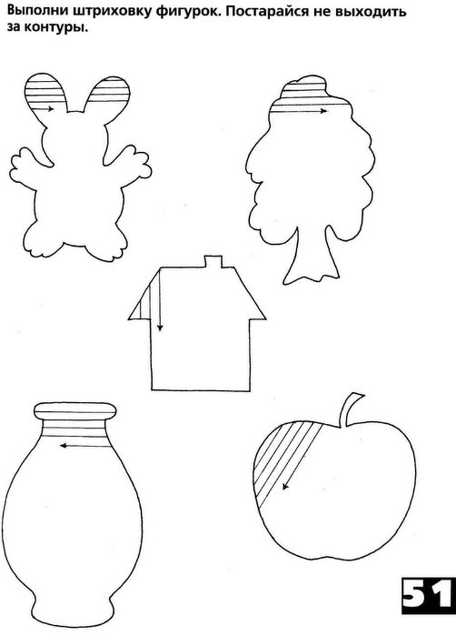

Задание 2. Угадай, кто как кричит. 00Допиши нужную букву.

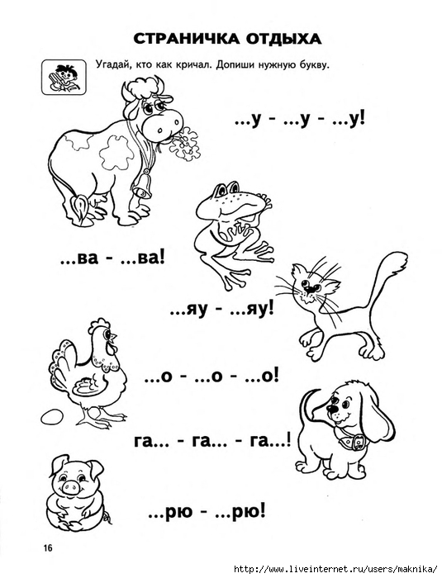

Контрольная работа за I полугодие.
Ф.И. обучающегося _______________________, класс 1, дата ________

Задание 1. Прочитай все слоги, слог мы подчеркни.
Со, су, мы, ха, на, ум, ах, он, ым.

Задание 2. Прочитай буквы. Выдели гласные буквы красным карандашом.
А, М, Н, У, О, В, Х, Ы, В

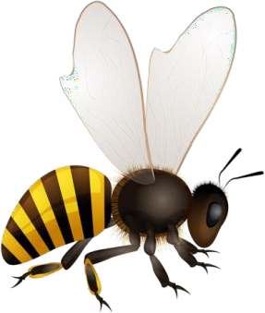
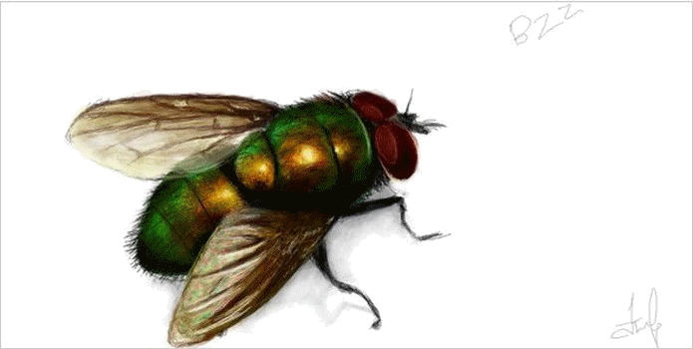
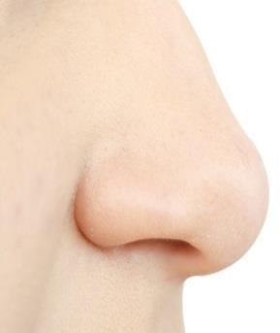
Задание 3. Прочитай слова и соедини их с картинкой.

НОС
МЫ - ЛО
О - СА
МУ - ХА

Задание 4. Прочитай предложение, заменив картинку словами.

Си - ма мы – ла 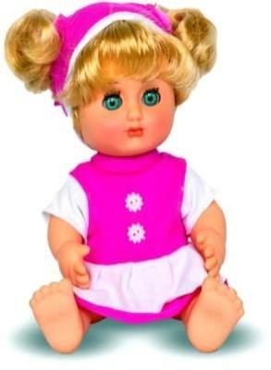

Контрольная работа по чтению за II полугодие.
Ф.И. обучающегося _______________________, класс 1, дата ________
Задание 1. Прочитай все буквы. Закрась буквы, обозначающие гласные звуки красным карандашом, а согласные – синим.

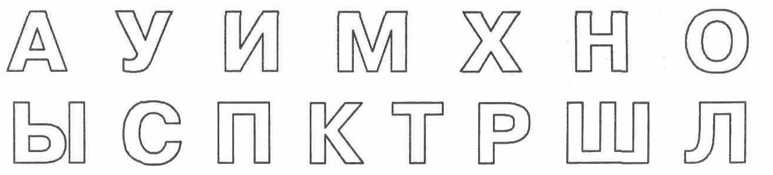

Задание 2. Прочитай текст. Ответь на вопросы.

Гриб.

На лугу под сосной жил гриб. Он рос, рос и вырос. (12 слов)
- Где жил гриб

Учебный предмет «Речевая практика»

Пояснительная записка
Программа составлена с учетом основных дидактических принципов: доступности,
научности, систематичности и коррекционной направленности.
При разработке рабочей программы учитываются индивидуальные психофизические
особенности обучающихся:
Цель программы: развитие речевой коммуникации учащихся с интеллектуальной
недостаточностью как способности использовать вербальные и невербальные средства для
общения с окружающими людьми в различных ситуациях.

Задачи программы:
Коррекционно-образовательные задачи:
- учить школьников понимать и четко выполнять речевые инструкции;
- учить взаимодействовать друг с другом в ходе выполнения заданий;
- учить обращаться друг к другу и адекватно отвечать на вопрос или просьбу;
Коррекционно-развивающие задачи:
- развитие интонационной выразительности речи детей, совершенствования их лексики, грамматического строя речи;
- формирование простейших умений в части построения связного монологического высказывания.
Коррекционно-воспитательные задачи:
- воспитание уважительного отношения к собеседнику;
- воспитание правил общения;

Общая характеристика учебного предмета «Речевая практика»:
Программа построена с учетом индивидуальных и психофизиологических особенностей обучающихся, тесной преемственности между уроками логопедии, обучения грамоте и развитием речи.
В программе предусмотрены практические и теоретические занятия. Теоретические занятия направлены на получение обучающимися знаний в области фонетики, лексики, морфологии, грамматики. Практические занятия способствуют переводу полученных знаний в речевые умения и навыки по применению и осмысленному использованию речевых средств с учетом требований ситуации и контекста. На практических занятиях предусматривается организация и систематическое наблюдение за разнообразными языковыми явлениями; реализация речевых средств на основе развития мыслительных операций - анализа, синтеза, сравнения, обобщения, сопоставления, психических процессов - восприятия, внимания, памяти.
Методы реализации поставленных задач:
- По способам подачи речевого материала:
- репродуктивный (выполнение системы упражнений);
- проблемное изложение (объяснение материала для расширения проблемной ситуации, логические упражнения);
- частично-поисковый (творческое использование речевых средств, алгоритмизация, конструктивные упражнения);
- По источнику знаний:
- практические (упражнения тренировочные, подражательно-исполнительские, коррекционные, творческие; игры дидактические, сюжетно-ролевые, деловые; моделирование; функциональные тренировки для дыхания, голоса, органов артикуляции, мелкой и общей моторики; работа с учебной и справочной литературой);
- наглядные (графические, символические, иллюстративные, натуральные);
словесные (слово, рассказ логопеда, беседа сообщающая, эвристическая, воспроизводящая); анализ речи: фонетический, морфологический, синтаксический разборы.

Описание места учебного предмета в учебном плане
На изучение предмета «Речевая практика» в первом классе отводится 2 часа в неделю.
Учебный год составляет 33 учебных недели (66 часов в год).
Межпредметные связи: занятия программы учебного предмета «Речевая практика» тесно связаны с такими предметными областями как «Язык и речевая практика», «Математика», «Естествознание», «Искусство», «Физическая культура».
Методы обучения: словесные, наглядные, практические.

Личностные, метапредметные и предметные результаты освоения
учебного предмета «Речевая практика»
Личностные:
- самостоятельное перемещение доступными маршрутами в школьном здании (в туалет, столовую, кабинеты специалистов, педагогов дополнительного образования и т.п.);
- владение навыками коммуникации и принятыми нормами социального взаимодействия (в рамках предметных результатов обучения в дополнительном классе – умение здороваться и прощаться, отвечать на вопросы собеседника и т.д. в соответствии с предусмотренными предметными результатами);
- проявление интереса к осмыслению социального окружения, своего места в нём, практическое понимание своих социальных ролей – сын (дочь), воспитанник, обучающийся, одноклассник и т.д.); отражение в повседневном общении принятия соответствующих возрасту ценностей и социальных ролей;
- положительное отношение к сотрудничеству с взрослыми и сверстниками в ситуациях общения, предусмотренных программой, и повседневном школьном общении;
- проявление доброжелательности, эмоционально-нравственной отзывчивости и взаимопомощи, проявление сопереживания к чувствам других людей с использованием полученных на уроках знаний и умений (интонационных, жестово-мимических умений, использование этикетных речевых оборотов в повседневной жизни);
- положительное отношение к безопасному, здоровому образу жизни, проявление интереса к творческому труду, бережное отношение к материальным ценностям, результатам своего труда и труда окружающих.
Предметные результаты:
- выполнять простые задания по словесной инструкции;
- называть предметы и соотносить их с соответствующими картинками;
- внятно выражать свои просьбы; употреблять «вежливые» слова;
- правильно здороваться и прощаться;
- знать и называть свои имя и фамилию, имена товарищей по классу, ближайших родственников, имя и отчество учителя;
- слушать небольшую по объему сказку или рассказ, отвечать на вопросы, с опорой на наглядные средства.
АООП ОО определяет два уровня овладения предметными результатами: минимальный и достаточный. Минимальный уровень является обязательным для большинства обучающихся с ОВЗ.
Уровни овладения предметными результатами
Достаточный уровень | Минимальный уровень
- выражать свои просьбы, желания самостоятельно;  - сообщать свое имя и фамилию, домашний адрес с помощью учителя;  - участвовать в ролевых играх в соответствии с речевыми возможностями с помощью учителя;  - слушать сказку или рассказ, отвечать на вопросы с помощью учителя. | - выражать свои просьбы, желания с помощью учителя;  - сообщать свое имя и фамилию, домашний адрес с помощью учителя;  - участвовать в ролевых играх в соответствии с речевыми возможностями с помощью учителя;  - слушать сказку или рассказ, отвечать на вопросы с помощью учителя;  - с помощью учителя участвовать в беседе на темы.

Содержание учебного предмета
Аудирование и понимание речи
Выполнение простых поручений по заданию учителя (одночленная инструкция): сядь за парту; положи книгу на парту; помоги вытереть доску и т.д.
Слушание и отчетливое воспроизведение звуков, слогов и слов, данных в рифмованной форме: у-у-у – в гору санки я везу, я-я-я – вот моя семья, са-са-са – в нос ужалила оса и т.д. (все рифмованные строчки проговариваются с опорой на картинку).
Выбор из двух картинок той, которая соответствует высказыванию: У Лены шар. - У Риты шары.; Маша качает куклу. - Маша одевает куклу.
Слушание сказок и рассказов в устном изложении учителя с опорой на наглядность. Выбор картинок после окончания сказки или рассказа по заданию учителя, например, «Покажи на картинке, кого первым встретил Колобок».
Дикция и выразительность речи
Игры и упражнения на подвижность и четкость движений органов артикуляционного аппарата. Заучивание и произнесение чистоговорок одновременно с учителем (сопряженно).
Упражнения на развитие речевого дыхания. Пение слоговых цепочек на знакомые мотивы детских песен. Перечисление предметов (от 2 до 3) на одном выдохе с обязательным указанием на эти предметы. Упражнения на произнесение слов, коротких стихотворений в сопровождении движений.
Практическое различение громкой и тихой речи. Игровые упражнения с подражанием голосам животных (пищит мышка, рычит собака). Разучивание детских стихотворений, потешек, мини-диалогов с голоса учителя с последующим воспроизведением в играх-драматизациях.
Базовые формулы речевого общения
Обращение, привлечение внимания. «Ты» и «Вы», обращение по имени, по имени и отчеству. Ласковые обращения. Грубые и негрубые обращения.
Знакомство, представление, приветствие. Формулы «Меня зовут …», «Меня зовут …, а тебя?». Ответные реплики в диалоге знакомства («Очень приятно!», «Рад познакомиться!»).
Приветствие и прощание. Употребление различных формул приветствия и прощания в зависимости от адресата (взрослый или сверстник). Формулы «здравствуй», «здравствуйте», «до свидания». Развертывание формул с помощью обращения по имени и отчеству.
Поздравление, пожелание. Формулы «Поздравляю с …», «Поздравляю с праздником …» и их развертывание с помощью обращения по имени и отчеству.
Благодарность. Формулы «спасибо», «большое спасибо», «пожалуйста». Благодарность за поздравления и подарки («Спасибо … имя»), благодарность как ответная реакция на выполнение просьбы. Ответные реплики на поздравление, пожелание («Спасибо за поздравление).
Замечание, извинение. Формулы «извините пожалуйста» с обращением и без него. Правильная реакция на замечания. Мотивировка извинения («Я нечаянно», «Я не хотел» и др.). Использование форм обращения при извинении. Извинение перед старшим, ровесником.
Тематический план предмета
№ | основные разделы | количество часов | количество
 |  |  | диктантов | тестов | лаборатор. работ | практических
I. | Давайте познакомимся! | 7
II. | Знакомство во дворе. | 6
III. | Дорога домой. | 4
IV. | Теремок. | 8
V. | Знакомство в гостях. | 4
VI. | Покупка школьных принадлежностей. | 3
VII. | В магазине игрушек | 4
VIII. | Готовимся к празднику | 6
IX. | Новогодние чудеса | 3
X. | Зимняя прогулка | 5
XI. | Помощники | 4
XII. | Спокойной ночи | 3
XIII. | Доброе утро! | 6
Итого:
1 четверть
2 четверть
3 четверть
4 четверть

Календарно-тематическое планирование по учебному предмету «Речевая практика»

№ | Тема урока | Используемые ресурсы* | Характеристика основных видов учебной деятельности  (на уровне учебных действий) | Объекты и  формы текущего контроля | Дата
 |  |  |  |  | План | Факт
I. | Раздел: Давайте познакомимся.
1. | Введение в ситуацию.  Знакомство, приветствие,  «Наши имена». | https://www.youtube.com/watch?v=IugOZvJXVlw | Формулы «Давай познакомимся», «Меня зовут …», «Меня зовут …, а тебя?». Формулы «Это …», «Познакомься пожалуйста, это …». Ответные реплики на приглашение познакомиться («Очень приятно!», «Рад познакомиться!»). Беседа с ответами на вопросы по иллюстрации, с привлечением личного опыта, повторение предложения за учителем. | - поурочный (текущий) контроль - устный опрос, рассказ по теме, работа по карточкам, самостоятельная работа;  - периодический (тематический) контроль – собеседование.
2. | Наши учителя. (обращение по имени и отчеству). |  | Знакомство, приветствие. Игры: «Наши имена». Формулировка правил как нужно вести себя при знакомстве.
3-4. | Знакомство с основными правилами поведения в диалоге, при знакомстве. | https://www.youtube.com/watch?v=uAvIDPJLeo8 | Игра: «Приветствие». Актуализация знаний прошлого занятия. Рассматривание иллюстраций.Работа по ним. Составление предложений с опорой на иллюстрацию. Повторения предложений за учителем. Обобщение правил поведения при знакомстве. Экскурсия в кабинет музыки. Знакомство с учителем. Итоговая беседа.
5. | Игра «Подари улыбку». |  | Прослушивание песни «Улыбка» В. Шаинского. Игра: «Подари улыбку»/ Рассматривание иллюстраций. Работа по ним. Составление предложений с опорой на иллюстрацию.

6. | Закрепление полученных знаний.  Экскурсия в библиотеку. |  | Игра: «Приветствие». Актуализация знаний прошлого занятия. Прослушивание песни  «Улыбка» В. Шаинского. Повторение правил поведения при знакомстве. Рассматривание иллюстраций. Работа по ним. Составление предложений с опорой на иллюстрацию. Повторения предложений за учителем.  Экскурсия в спортивный зал. Знакомство с учителем. Итоговая беседа.
7. | Обобщающая беседа по пройденной теме. |  | Тренировочные упражнения в изображении  доброжелательного выражения лица с использованием зеркал, игра «Подари улыбку», конструирование диалогов на основе иллюстраций, моделирование диалогов  учитель-ученик.
II. | Раздел: Знакомство во дворе.
8. | Ведение в ситуацию.  Знакомимся друг с другом  правильно. | https://www.youtube.com/watch?v=uAvIDPJLeo8 | Актуализация содержания прошлого урока.  Проигрывание диалогов знакомства с игрушками. Рассматривание иллюстрации. Ответы на вопросы. Конструирование возможных реплик обращения с  предложением познакомится. Игра: «Дополни предложения». | - поурочный (текущий) контроль - устный опрос, рассказ по теме, работа по карточкам, самостоятельная работа;  - периодический (тематический) контроль – собеседование.
9 - 10. | Закрепление правил поведения при знакомстве (конструирование диалогов по серии картин, ролевые игры по  теме). | https://dzen.ru/list/cartoons/multfilm-pravila-povedeniia-v-shkole-dlia-pervoklassnikov | Проигрывание диалогов знакомства с игрушками. Рассматривание иллюстрации. Ответы на вопросы. Конструирование возможных реплик обращения с  предложением познакомится. Игра: «Дополни предложения».

11. | Составление рассказа по теме «Игры во дворе». Разучивание считалки. |  | Рассматривание картинки к уроку. Обсуждение ситуации по вопросам учителя.  Конструирование возможных диалогов между героями, изображенными на картинке. Проигрывание диалогов с использованием мимики, жестов и силы голоса.  Составление рассказа о ситуации, которая могла произойти с героями картинки.  Игра «Дополни предложение».
12 | Игра «Дополни предложение». Прогулка на школьном дворе. |  | Беседа с привлечением личного опыта, ответы на вопросы на основе иллюстраций, выбор картинки, соответствующей предложению, повторение предложений за учителем, составление предложений, ответы на вопросы, работа с условно-графическими изображениями
13. | Обобщающий урок. | https://dzen.ru/list/cartoons/multfilm-pravila-povedeniia-v-shkole-dlia-pervoklassnikov | Актуализация содержания прошлых уроков.  Проигрывание диалогов знакомства с игрушками. Рассматривание иллюстрации. Ответы на вопросы. Конструирование возможных реплик обращения с  предложением познакомится.
III. | Раздел: Дорога домой.
14. | Дорога домой. Введение в ситуацию. | https://infourok.ru/prezentaciya-po-rechevoj-praktike-po-teme-doroga-v-shkolu-6480532.html?ysclid=m1cadm0n2636949163 | Рассматривание картинок к уроку. Ответы на вопросы учителя. Составление рассказа  о доме, в котором я живу. | - поурочный (текущий) контроль - устный опрос, рассказ по теме, работа по карточкам, самостоятельная работа;  - периодический (тематический) контроль – собеседование.
15. | Рассказ историй по дороге домой (из личного опыта). Правила безопасного поведения на улице. | https://infourok.ru/prezentaciya-dlya-vneklassnoy-raboti-na-temu-pravila-bezopasnogo-povedeniya-na-ulice-klass-2553976.html?ysclid=m1caek44ao281992324 | Ответы на вопросы учителя. Составление рассказа о дороге домой. Беседа о правилах безопасного поведения на улице.
16. | Знакомство со сказкой (устное рассказывание учителем с  опорой на иллюстрации). Сказка «Гуси-лебеди». | https://yandex.ru/video/preview/17883463736338872851 | Знакомство со сказкой «Гуси- лебеди». Рассматривание картинок к произведению. Составление рассказа по картинкам. Проигрывание диалогов сказочных героев по картинкам. Беседа о правилах безопасного поведения на улице.

17. | Обобщающий урок. | https://rutube.ru/video/55bd68e44e2906d1be9396c0b0f96c33/ | Рассматривание картинок к уроку. Ответы на вопросы учителя. Составление рассказа  о доме, в котором я живу.
IV. | Раздел: Теремок.
18. | Введение в ситуацию.  Приглашение в  гости. | https://infourok.ru/doroga-v-shkolu-i-domoy-prezentaciya-dlya-vneurochnoy-deyatelnosti-po-pravilam-dorozhnogo-dvizheniya-dlya-klassa-3839251.html | Составление рассказа по картинкам. Моделирование диалога «Приглашение в  гости». Формулирование основных правил  приглашения. Игра «Приглашаю тебя в гости». | - поурочный (текущий) контроль - устный опрос, рассказ по теме, работа по карточкам, самостоятельная работа;  - периодический (тематический) контроль – собеседование.
19. | Сообщение правил этикета при знакомстве со взрослым в  гостях. | https://www.youtube.com/watch?v=sHH8NND6jG8 | Рассматривание картинки к уроку. Соотнесение жителей теремка с их силуэтами.  Актуализация сюжета сказки  «Теремок». Имитация голосов животных, их походки.
20 - 21. | Ролевые игры по теме ситуации («Кукла встречает гостей и  др.). | https://www.youtube.com/watch?v=AgZ9KVxrBZQ | Правила поведения в гостях. Игры по теме ситуации («Кукла встречает гостей и  др.).
22. | Беседа с привлечением личного опыта «Как я ходил в гости». |  | Ответы на вопросы учителя. Составление рассказа о том, как я ходил в гости.. Беседа о правилах поведения в гостях. .
23. | Сказка «Теремок». Рассказывание сказки с опорой  на предметные картинки. | https://yandex.ru/video/preview/1724920163957815755 | Просмотр мультипликационного фильма «Теремок». Работа в рабочей тетради. Восстановление теремка. «Чтение» слов, называющих героев сказки. Ответ на вопрос:  «Кто разрушил теремок?». Коллективное рассказывание сказки.
24. | Проигрывание сказки «Теремок». | https://yandex.ru/video/preview/2205209360313912324 | Прослушивание аудиосказки, просмотр мультипликационного фильма. Беседа по содержанию сказки. Подготовка к инсценированию сказки. Проигрывание  эпизодов сказки.
25. | Обобщающий урок по теме «Теремок». | https://yandex.ru/video/preview/14536298822374521254 | Работа с иллюстрацией, отгадывание загадок, разучивание чистоговорки, устное рассказывание учителем с опорой на иллюстрации, выборочный пересказ с опорой на иллюстрации (серия картин, разрезные картинки), просмотр мультипликационного фильма, инсценирование сказки, обобщающая беседа.
V. | Раздел: Знакомство в гостях.

26.. | Введение в ситуацию. Правила  этикета при знакомстве со  взрослыми в гостях. | https://www.youtube.com/watch?v=afHn2BE1CH4 | Рассматривание картинок. «Чтение» подписей к ним. Рассматривание картинки и определение места, где находятся герои, их настроения, событие. Слушание рассказа учителя с опорой на иллюстрацию.  Обучение правилам этикета при знакомстве со взрослыми в гостях. Моделирование диалогов знакомства взрослого с ребенком. | - поурочный (текущий) контроль - устный опрос, рассказ по теме, работа по карточкам, самостоятельная работа;  - периодический (тематический) контроль – собеседование.
27. | Знакомимся со взрослыми  правильно. Игра «Кукла встречает гостей». | https://infourok.ru/prezentaciya-po-okruzhayushemu-socialnomu-miru-1-klass-ovz-uo-kak-vesti-sebya-v-gostyah-5031965.html | Актуализация знаний прошлого урока.  Проигрывание ситуации знакомства (представиться гостю, жесты приветствия и радушия, приветственные фразы). Рассматривание картинок. Выбор картинок соответствующих предложению. Моделирование диалогов между героями картинок. Игра «Кукла встречает гостей».
28. | Составление рассказа «Как я  ходил(а) в гости». | https://yandex.ru/video/preview/3097895931616624601 | Повторение правил при знакомстве. Рассматривание картинок. Проигрывание диалогов. Коллективное составление рассказа «Как мы гостей встречали» с опорой на картинки. Составление рассказа «Как я ходил(а) в гости».
29. | Тренировочные  упражнения в использовании этикетных фраз и жестов, конструирование диалогов. | https://infourok.ru/prezentaciya-k-uroka-rechevaya-praktika-vezhlivie-slova-3971687.html?ysclid=m1caizoc5w356062962 | Сообщение правил этикета, рассказ учителя, тренировочные упражнения в использовании этикетных фраз и жестов, конструирование диалогов, моделирование диалогов учитель – ученик, ученик – ученик, проигрывание диалогов с использованием игрушек как героев ситуации.
VI. | Раздел: Покупка школьных принадлежностей.

30. | Введение в ситуацию. Правила  поведения в магазине. | https://infourok.ru/prezentaciya-k-predmetu-rechevaya-praktika-b-klass-tema-pravila-povedeniya-v-magazine-igrushek-1711676.html?ysclid=m1cajpic31316497562 | Рассматривание картинок к уроку. Подбор слов к картинкам. Составление  словосочетаний по вопросам учителя. Рассматривание сюжетной картинки.  Обсуждение ситуации по вопросам учителя.  Конструирование возможных диалогов между продавцом и покупателем. Знакомство с правилами поведения в магазине. Проигрывание ситуации в магазине. | - поурочный (текущий) контроль - устный опрос, рассказ по теме, работа по карточкам, самостоятельная работа;  - периодический (тематический) контроль – собеседование.
31. | Конструирование диалогов о  ситуациях в магазине. | https://multiurok.ru/files/urok-rechevoi-praktiki-rolevaia-igra-v-magazine-ig.html?ysclid=m1cal0kgww733718989 | Актуализация знаний о правилах поведения в магазине. Разучивание чистоговорки  «Расскажи мне про покупку, про хорошую покупку, про красивую покупку, про  покупочку твою». Рассматривание картинок учебника и рабочей тетради. Подбор слов к картинкам с опорой на условно-  графические схемы. Игра «Подбери пару».  Рассматривание сюжетной картинки. Её обсуждение по вопросам учителя.  Конструирование возможных диалогов по содержанию картинки. Составление  предложений о покупках.

32. | Ролевая игра «Магазин», Игра «Отгадай мою покупку». |  | Актуализация знаний прошлых уроков. Ролевая игра «Магазин». Игра «Отгадай мою покупку». Экскурсия в магазин (с родителями).
VII. | Раздел: В магазине игрушек.
33. | Введение в ситуацию. Составление  словосочетаний с прилагательными. | https://urok.1sept.ru/articles/690543 | Рассматривание разрезных картинок из рабочей тетради. Ответы на вопросы учителя. Подбор картинок к их теневым изображениям. Составление предложений. Игра «Отгадай мою игрушку».  Рассматривание картинки в учебнике, ответы на вопросы. Введение в речь обучающихся обобщающих слов, называющих группы игрушек: куклы, мягкие игрушки, машины. Составление предложений об игрушках по образцу учителя. Конструирование возможных диалогов между продавцом и покупателем в магазине игрушек с опорой на содержание картинки. | - поурочный (текущий) контроль - устный опрос, рассказ по теме, работа по карточкам, самостоятельная работа;  - периодический (тематический) контроль – собеседование.
34. | Стихотворение А. Барто «Я  люблю свою лошадку».  Знакомство игрушек. | https://www.youtube.com/watch?v=vWUppP_vQdQ | Актуализация содержания прошлых уроков.  Знакомство со стихотворением А. Барто «Я люблю свою лошадку» с выполнением  выразительных движений в соответствии с текстом стихотворения. Разучивание  стихотворения. Составление предложений о том, как можно играть с игрушками.  Рассматривание картинки, её обсуждение. Проигрывание диалогов знакомства игрушек с использование реплик, отрабатывавшихся на предыдущих уроках.
35. | Составление рассказа «Моя любимая игрушка» | https://infourok.ru/konspekt-uroka-po-rechevoj-praktike-ya-lyublyu-svoyu-loshadku-a-barto-1-podgotovitelnyj-klass-6336948.html?ysclid=m1cap77ght837546531 | Составление рассказов «Моя любимая игрушка» по плану. Описание различных игрушек.
36. | Ролевая игра «Магазин игрушек». |  | Актуализация основного содержания предыдущих уроков. Ролевая игра «Магазин игрушек». Беседа «Моя любимая игрушка».
VIII. | Раздел: Готовимся к празднику.
37. | Введение в ситуацию. Правила поведения на празднике. Проигрывание ситуации общения с Дедом Морозом. | Урок, фронтальная, индивидуальная. | Рассматривание картинки в учебнике. Ответы на вопросы учителя. Проигрывание возможных диалогов знакомства с Дедом Морозом. Составление письма Деду Морозу с опорой на условно- графические схемы  предложений. | - поурочный (текущий) контроль - устный опрос, рассказ по теме, работа по карточкам, самостоятельная работа;  - периодический (тематический) контроль – собеседование.
38. | Моделирование диалогов при  поднесении подарков. Беседа «Что я подарю на Новый год?» | https://www.youtube.com/watch?v=XAeVaLDtsGw | Актуализация содержания прошлого урока.  Моделирование диалогов приглашения гостей на новогодний праздник.  Рассматривание картинки к уроку, ее обсуждение. Моделирование возможных диалогов между героями картинки при преподнесении подарков. Беседа «Что я  подарю на Новый год?».
39. | Моделирование ситуации  «Украшаем ёлку», проигрывание  возможных диалогов. |  | Актуализация основного содержания прошлых уроков. Рассматривание картинки к уроку. Выделение ситуаций, изображённых на рисунке, по вопросам учителя. Выбор ситуации, соответствующей предложению, произнесенному учителем. Обсуждение  продолжения ситуации. Проигрывание возможных диалогов между героями картинки. Слушание песенки «В лесу родилась ёлочка», пение слоговых цепочек на мотив песенки.
40. | Слушание и разучивание песенки  «В лесу родилась ѐлочка..» (сл. Р.  Кудшовой, муз.Л. Бекмана)  Разучивание стихотворения к  Новому году. |  | Разучивание стихотворений новогодней тематики. Слушание и разучивание  песенки
41. | Поздравления с праздником. Упражнения в произнесении с торжественной интонацией. |  | Разучивание стихотворений новогодней тематики и чтение их с торжественной интонацией. Слушание и разучивание  песенки .
42. | «Новогодние чудеса» (урок-игра). |  | Разучивание новогодних подвижных игр.
IX. | Раздел: Новогодние чудеса.
43. | Введение в ситуацию. | https://infourok.ru/prezentaciya-po-rechevoj-praktike-na-temu-novogodnie-chudesa-1-klass-uo-6968470.html?ysclid=m1caumvpg8528499555 | Рассматривание картинок к уроку, высказывания обучающихся по содержанию картинки. Выбор предложения, наиболее подходящего к содержанию картинки.  Обсуждение картинки, ответы на вопросы учителя. Игра «Узнай меня». Моделирование диалогов знакомства на празднике. Хоровод. | - поурочный (текущий) контроль - устный опрос, рассказ по теме, работа по карточкам, самостоятельная работа;  - периодический (тематический) контроль – собеседование.
44. | Моделирование диалогов  поздравления и пожелания. |  | Актуализация знаний прошлого урока. Разучивание чистоговорки «Хороши шары на ёлке, только колкие иголки». Произнесение её с разной интонацией. Рассматривание картинки к уроку, выделение ситуаций, изображенных на рисунке. Выбор ситуации,  соответствующей реплике учителя. Тренировочные упражнения в произнесении  поздравления. Моделирование возможных диалогов поздравления и пожелания.
45. | Составление рассказа и  предложений «Что запомнилось  на новогоднем празднике?». |  | Чтение учителем письма Деда Мороза. Рассматривание картинки, анализ по вопросам учителя. Составление предложения по картинке и условно-графической записи. Составление предложений о том, что больше всего понравилось на новогоднем празднике, с опорой на условно-графическую схему предложения. Беседа «Что мне запомнилось на новогоднем празднике?». Рассказ по кругу о новогоднем празднике.
X. | Раздел: Зимняя прогулка.
46. | Введение в ситуацию. Зима. Изменения в природе зимой. | https://nsportal.ru/shkola/raznoe/library/2022/03/25/prezentatsiya-zima-dlya-detey-s-ovz | Рассматривание картинок и называние предметов зимней одежды и обуви.  Рассматривание сюжетной картинки и её обсуждение. Конструирование реплик по картинке. Тренировочные упражнения в произнесении реплик с интонацией просьбы. Моделирование возможных диалогов между героями картинки. Проигрывание ситуации «Кукла одевается на прогулку»/ | - поурочный (текущий) контроль - устный опрос, рассказ по теме, работа по карточкам, самостоятельная работа;  - периодический (тематический) контроль – собеседование.
47. | Зимняя одежда и обувь.  Разучивание чистоговорки. | https://kopilkaurokov.ru/nachalniyeKlassi/presentacii/priezientatsiia-zimniaia-odiezhda-i-obuv?ysclid=m1caxjw68y820829977 | Беседа, называние предметных картинок с изображениями зимней одежды и обуви.  Разучивание чистоговорки Моделирование диалогов обращения за помощью при сборах на прогулку.
48. | Конструирование реплик и  моделирование ситуаций.  Составление рассказа «На прогулке». | https://uchitelya.com/pedagogika/164082-prezentaciya-konstruirovanie-predlozheniya-v-1-2-klassah.html | Актуализация основного содержания прошлого урока. Актуализация словарного запаса «Кто знает, пусть продолжает». Рассматривание картинки, свободные  высказывания по содержанию картинки. Выбор предложения, наиболее подходящего к содержанию картинки из двух, произнесенных учителем. Конструирование реплик героев картинки. Моделирование возможных диалогов между героями картинки. Составление рассказа «На прогулке» с опорой на картинку и условно- графические схемы предложений.
49. | Моделирование ситуаций.  Составление рассказа «Мы ходили кататься на горку». |  | Актуализация основного содержания прошлых уроков. Рассматривание картинки, её анализ. Моделирование возможных диалогов между героями картинки.  Составление рассказа с опорой на картинный план.
50. | Зимние забавы. Прогулка во дворе  школы. |  | Прогулка во дворе школы. Разучивание зимних игр.
XI. | Раздел: Помощники.
51. | Введение в ситуацию. Помощники. Обязанности дома, помощь старшим. | https://nsportal.ru/nachalnaya-shkola/vospitatelnaya-rabota/2012/01/01/prezentatsiya-k-klassnomu-chasu-moi-domashnie | Беседа с опорой на сюжетную картинку. Рассматривание картинок, анализ ситуации по вопросам учителя. Слушание и соотнесение с иллюстрациями стихотворения А. Барто «Помощница». Рисование «живой картины» по последнему отрывку стихотворения: девочка устала, просит маму и бабушку ей помочь (учитель читает, а обучающиеся выполняют соответствующие движения). Разучивание стихотворения с опорой на сюжетные картинки. | - поурочный (текущий) контроль - устный опрос, рассказ по теме, работа по карточкам, самостоятельная работа;  - периодический (тематический) контроль – собеседование.
52. | Знакомство со стихотворением А.  Барто «Помощница». Работа с  серий картин к стихотворению.  Разучивание. | https://infourok.ru/prezentaciya-k-uroku-literaturnoe-chtenie-a-l-barto-pomoshnica-igra-v-slova-1-klass-5088333.html?ysclid=m1cazxsp5n54159920 | Знакомство со стихотворением А. Барто «Помощница». Работа с серий картин к стихотворению. Разучивание.
53 | Конструирование  высказываний-просьб и  моделирований диалогов  распределения обязанностей. |  | Беседа на тему «Что я умею делать дома?», с опорой на условно- графическую схему предложения. Рассматривание картинок. Конструирование высказываний-просьб с опорой на картинку. Конструирование высказываний предложений, адресованных однокласснику в ситуации уборки в классе. Моделирование возможных диалогов распределения обязанностей при подготовке к уборке в классе.
54. | Составление рассказа «Что я делаю после школы». | https://vk.com/wall-94378522_15518?ysclid=m1cb1vxkaz225784749 | вопросам учителя. Обсуждение возможных вариантов решения проблемы с испачканным костюмом. Конструирование высказываний: просьбы, вопроса. Проигрывание возможных диалогов между героями. Составление рассказа о том, как проходит день школьника после возвращения из школы. Игра «Кто знает, пусть продолжает».
55. | Обобщающий урок по теме «Помощники». | https://infourok.ru/prezentaciya-korrekcionnorazvivayuschego-zanyatiya-po-teme-domashnie-pomoschniki-bitovaya-tehnika-i-elektropribori-klass-god-obu-3586591.html?ysclid=m1cb2ttapy581403152 | Беседа с опорой на сюжетную картинку. Моделирование диалогов.  Ролевые игры по теме «Дежурство в классе» и др.. Коллективное составление рассказа.
XII. | Раздел: Спокойной ночи!
56. | Введение в ситуацию. Знакомство со сказкой С. Маршака «Сказка о глупом мышонке». | https://infourok.ru/prezentaciya-k-uroku-vneklassnogo-chteniya-sya-marshak-skazka-o-glupom-mishonke-klass-841895.html?ysclid=m1cb3jvxh0282684724 | Рассматривание картинки к уроку, высказывания по картинке. Анализ деталей ситуации по вопросам учителя. Называние животных, изображенных на разрезных картинках из рабочей тетради. Рассказывание отрывков из «Сказки о глупом мышонке» С. Маршака. Выкладывание разрезных картинок по мере изложения текста учителем. Проигрывание эпизодов сказки. Тренировочные упражнения в произнесении пожеланий перед сном спокойным голосом, с  ласковой интонацией. Ролевая игра по сюжету сказки. | - поурочный (текущий) контроль - устный опрос, рассказ по теме, работа по карточкам, самостоятельная работа;  - периодический (тематический) контроль – собеседование.
57. | Работа с серий картин к сказке. | https://nsportal.ru/detskiy-sad/razvitie-rechi/2014/11/30/prezentatsiya-skazka-o-glupom-myshonke-chast-1 | Уточнение и обогащение словарного запаса по теме ситуации. Подбор прилагательных, составление словосочетаний. Конструирование диалога. Применение нужной интонации при озвучивании героев сказки
58. | Знакомство с этикетными формами пожеланий перед сном. | https://vk.com/wall-193155736_711?ysclid=m1cb5997k1760596100 | Актуализация знаний прошлого урока.  Рассматривание разрезных картинок, называние изображенных предметов, составление предложений о том, для чего они нужны. Рассматривание картинок.  Выполнение действий по заданию учителя. Выполнение игровых действий в  соответствии с текстом песенки Ю. Горея  «Колыбельная». Составление предложений-пожеланий перед сном с опорой на условно-  графическую схему.
59. | Составление рассказа «Как я  ложусь спать». Разучивание колыбельной. | https://infourok.ru/rechevaya-praktika-v-klasse-3126010.html?ysclid=m1cb6tay80986582134 | Составление предложений на тему «Перед сном». Проигрывание возможных диалогов между героями, изображенными на картинке. Игра «Дополни предложение»: коллективное составление рассказа. Составление обучающимися коротких  рассказов «Как я ложусь спать». Разучивание колыбельной.
60. | Обобщающий урок по теме «Спокойной ночи!». | https://infourok.ru/prezentaciya-k-uroku-po-predmetu-rechevaya-prakt | Тренировочные упражнения в произнесении пожеланий перед сном спокойным голосом, с ласковой интонацией. Разучивание колыбельной. Моделирование диалогов по теме ситуации.
XIII | Раздел: Доброе утро!
61. | Введение в ситуацию. «Доброе утро!». Формы этикета утренних приветствий и пожеланий. | https://pedsovet.su/load/243-1-0-49613 | Рассматривание картинки, высказывания по  ней. Анализ деталей ситуации по вопросам  учителя. Конструирование реплик по картинке. Обсуждение возможного настроения героев ситуации. Тренировочные упражнения в произнесении реплик с различной интонацией. проигрывание возможных диалогов между героями. | - поурочный (текущий) контроль - устный опрос, рассказ по теме, работа по карточкам, самостоятельная работа;  - периодический (тематический) контроль – собеседование.
62. | Конструирование реплик  взаимного приветствия. Ролевые игры «Я проснулся!». |  | Актуализация основного содержания прошлого урока. Рассматривание картинок, конструирование возможных реплик взаимного приветствия на основе сюжета картинки. Обсуждение интонации и силы голоса в данной ситуации, мимики. Проигрывание различных диалогов на основе содержания картинок. Игра «Живые загадки».
63. | Беседа «Как начинается твое  утро?». Составление рассказов. |  | Актуализация основного содержания прошлого урока. Проигрывание различных диалогов на основе содержания картинки. Игра «Живые загадки». Беседа на тему «Как начинается твоё утро?». Составление коротких рассказов из личного опыта.
64. | Разучивание комплекса утренней гимнастики. |  | Разучивание комплекса утренней гимнастики.
65. | Составление коротких рассказов из личного опыта. |  | Составление коротких рассказов из личного опыта.
66. | Обобщающий урок. |  | Беседа с опорой на сюжетную картинку, дополнение картинки. Разучивание чистоговорки Тренировочные упражнения в произнесении этикетных форм с различной

Описание программно-методического и материально-технического
обеспечения образовательного процесса
Программа к завершённой предметной линии и системе учебников* | Комарова С.В. Первый класс. Примерная рабочая программа для общеобразовательных организаций, реализующих адаптированную основную общеобразовательную программу образования обучающихся с умственной отсталостью (интеллектуальными нарушениями) (вариант 1).  Комарова С.В. «Методические рекомендации к урокам «Речевая практика». Пособие для учителя.
Учебник, учебное пособие** | Речевая практика. 1 класс. Учеб. для общеобразоват. организаций, реализующих адапт. основные общеобразоват. программы. В 2 ч. Ч. 1 / С.В. Комарова. – М. : Просвещение, 2023. – 63с. : ил.
Рабочая тетрадь  для обучающихся* | Комарова С.В. «Речевая практика». Рабочая тетрадь для ОО, реализующих АООП в 2 ч; - М:  Просвещение, 2019.
Электронное приложение к УМК | Мир природы и человека. 1-4 кл. Метод. реком. Пособие для учителя общеобр. организаций, реализующих адаптированные осн. общеобр. прогр.(PDF-версия)
Цифровые и электронные образовательные ресурсы | https://shkola10efremov-r71.gosweb.gosuslugi.ru/roditelyam-i-uchenikam/poleznaya-informatsiya/elektronnye-obrazovatelnye-resursy-eor-dlya-detey-s-ovz/
Технические средства обучения | - компьютер

Контрольно-измерительные материалы
по учебному предмету «Речевая практика»

Диагностика по речевой практике (входящая)
1 класс
Ф.И. Дата:
1. Перечисли, что это? Назови предметы одним словом.
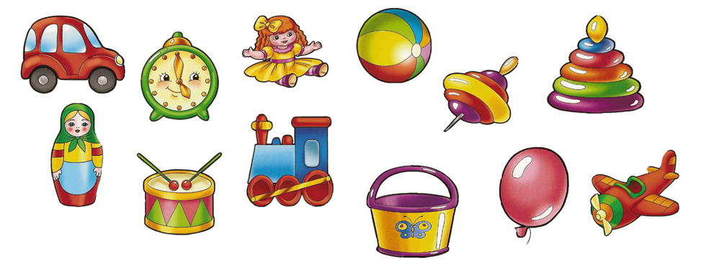
2. Перечисли, что это? Назови предметы одним словом.
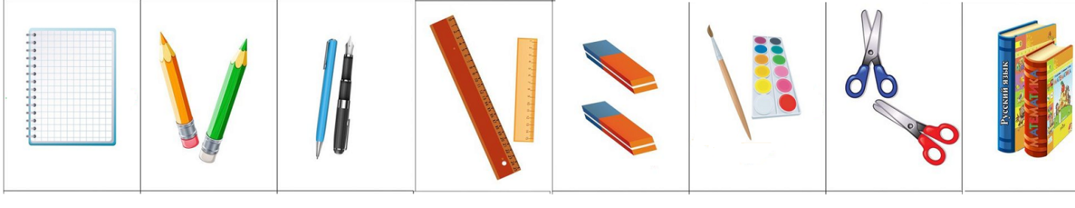
3.Посмотри на картинки, назови, какие праздники ты знаешь.
а)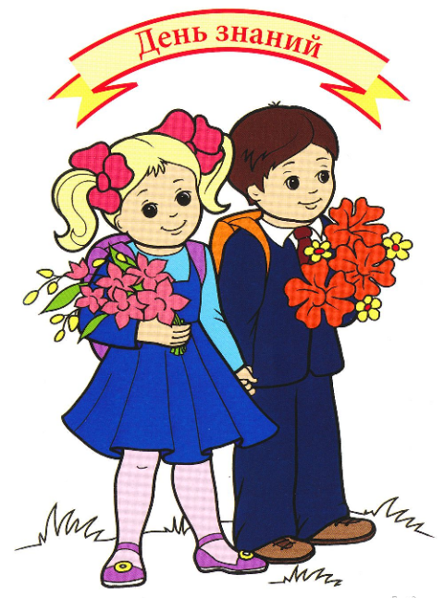 б)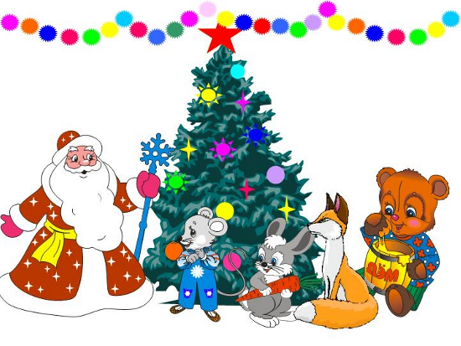
в) 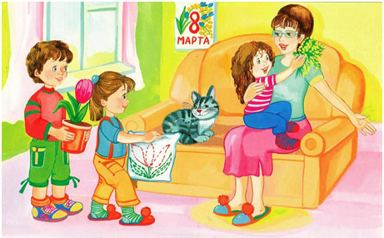
4. Назови сказку. Расскажи ее по картинке.
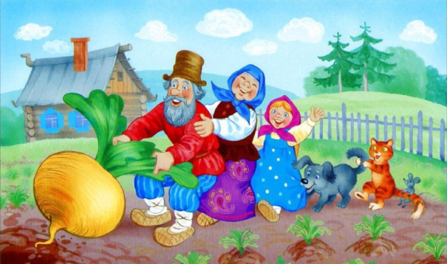

Диагностика по речевой практике (промежуточная)
1 класс Дата:
Ф.И.
1. Перечисли, что ты видишь на картинке? Где это находится?
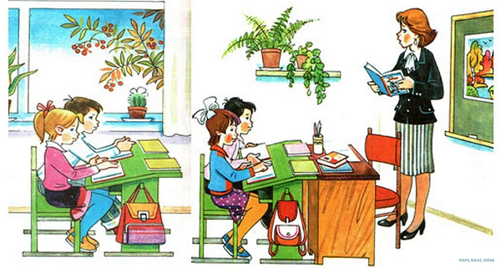
2. Назови правила поведения в школе.
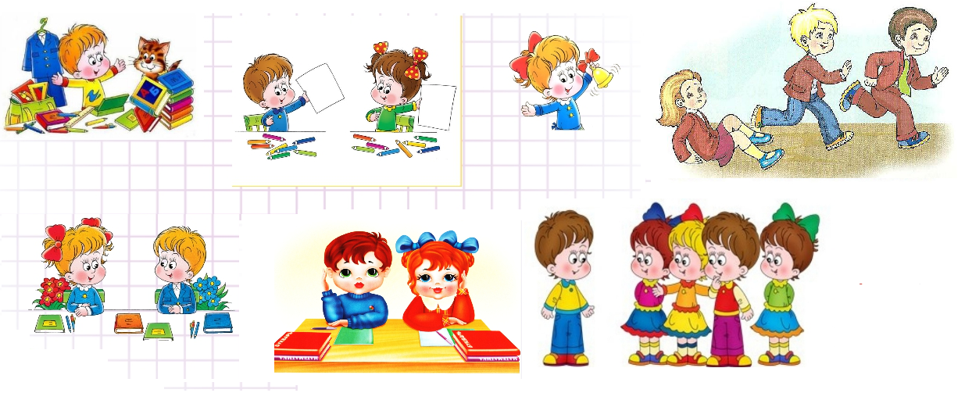
3. Кто это? Назови членов семьи. Какое событие отмечают в семье?
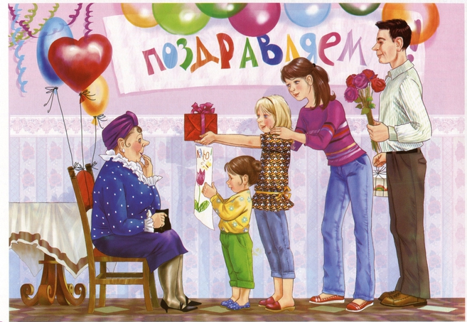
4. Рассмотри картинки. Расскажи, как нужно вести себя дома.
А)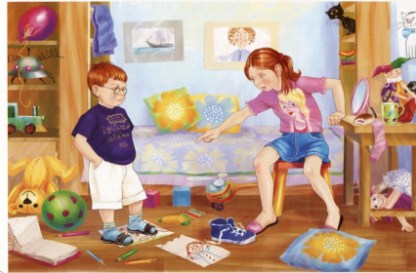 Б). 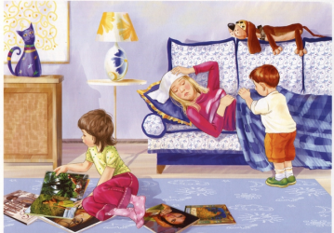 В).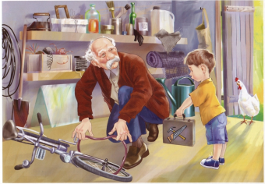
5.Назови сказку. Расскажи ее по картинке.
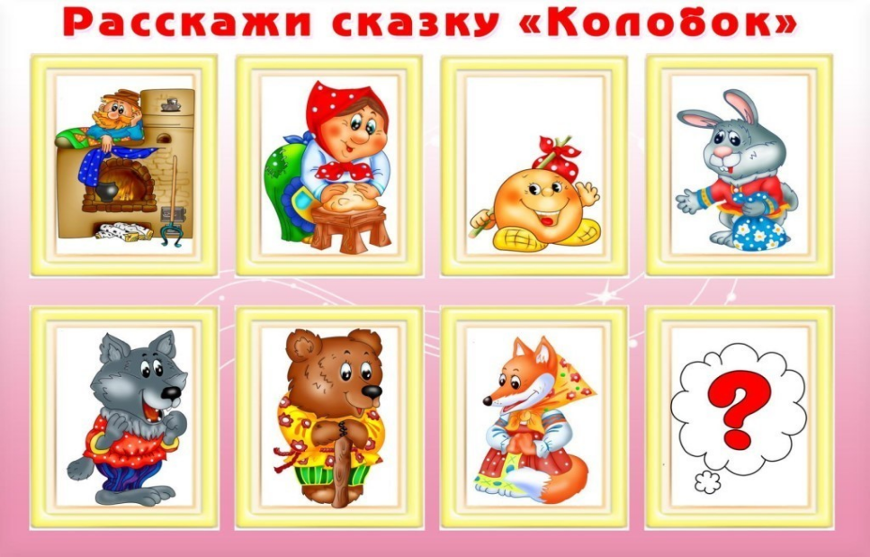

Диагностика по речевой практике (итоговая)
1 класс Дата:
Ф.И.
1. Перечисли, что ты видишь на картинке? В какое время года нужно носить эту одежду?
1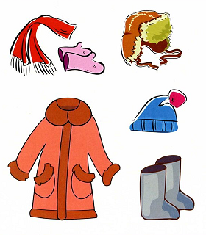 2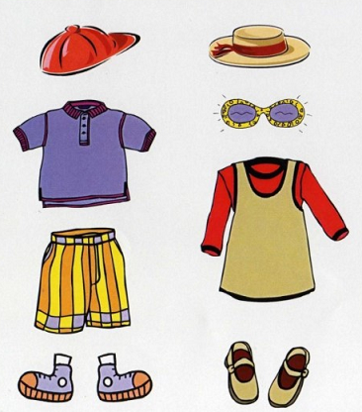
2.Назови, какой праздник изображен на картинке? Когда его отмечают?
а)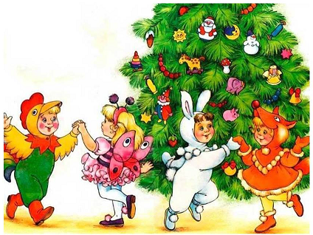 б)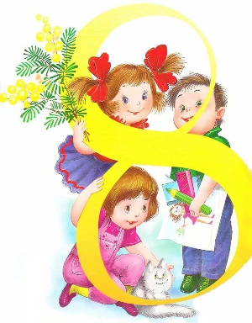
в)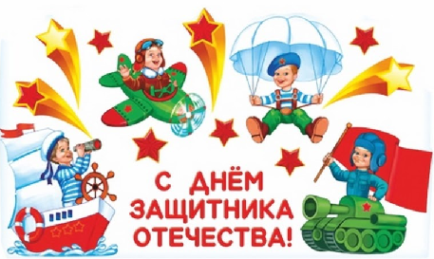 г)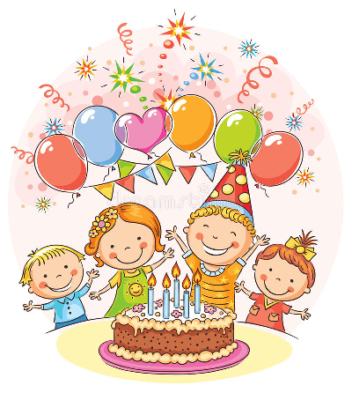
3.Расскажи, какие правила личной гигиены нужно соблюдать.
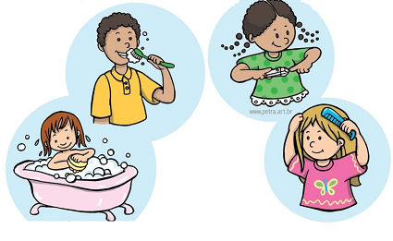
4. Составь рассказ «Режим дня»
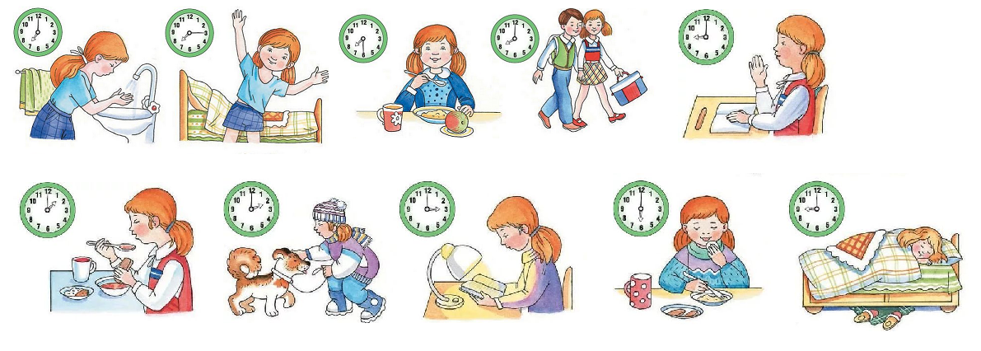
5.Назови сказку. Расскажи ее по картинке.
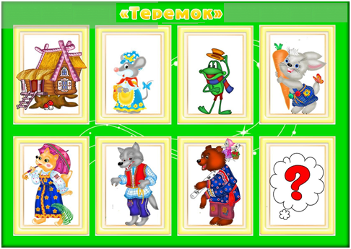

Учебный предмет «Мир природы и человека»

Пояснительная записка

Программа составлена с учетом основных дидактических принципов: доступности, научности, систематичности и коррекционной направленности.
При разработке рабочей программы учитываются индивидуальные психофизические особенности обучающихся.
Адаптированная основная общеобразовательная программа определяет цель и задачи учебного предмета «Мир природы и человека».
Цель обучения: сформировать начальные естествоведческие знания на основе сведений о живой и неживой природе.
С учетом уровня психофизического развития обучающихся данного класса основными задачами являются:
формировать элементарные представления и понятия об окружающем мире;
развивать устную речь, расширять и обогащать словарный запас;
обучать способности видеть, сравнивать, обобщать, конкретизировать, делать
элементарные выводы, устанавливать несложные причинно-следственные связи и
закономерности, которые способствуют развитию аналитико-синтетической
деятельности учащихся;
формировать первоначальные сведения о природоохранной деятельности человека,
учить детей бережному отношению к природе.
корректировать психофизическое развитие;
развивать фонематический слух;
корректировать и развивать произносительную сторону речи.
формировать нравственную и волевую готовность к обучению в школе;
вырабатывать положительную мотивацию, поддерживать интерес к учению;
воспитывать бережное отношение к учебным принадлежностям;
воспитывать трудолюбие, самостоятельность, терпеливость, настойчивость,
любознательность;
воспитывать бережное отношение к природе;
воспитывать любовь к родному краю, природе;
формировать представления о здоровом образе жизни, экологии

Общая характеристика предмета «Мир природы и человека»:
Учебный предмет «Мир природы и человека» построен по концентрическому принципу, а также с учетом преемственности тематического планирования навесь курс обучения. Такой принцип позволяет повторять и закреплять полученные знания в течение года, дополнять их новыми сведениями.
Учебный предмет «Мир природы и человека» не строится по принципу планирования на определенный период, в нем представлены тематические блоки, последовательность и время изучения которых может варьироваться в зависимости от выбранного образовательным учреждением учебного графика (обучение по модулям, четвертям, триместрам).
На уроках следует использовать разнообразные наглядные средства обучения: натуральные объекты, муляжи, макеты, гербарии, коллекции, различные мультимедийные материалы. Повышение эффективности усвоения учебного содержания требует организации большого количества наблюдений, упражнений, практических работ, игр и составления на их основе описаний объектов природы или природных явлений, а также разнообразной природоохранной деятельности обучающихся под руководством учителя.

Описание места учебного предмета, курса в учебном плане.
На изучение учебного предмета «Мир природы и человека» в первом классе отводится отводится 1 час в неделю (33 часа в год).

Личностные, метапредметные и предметные результаты освоения конкретного учебного предмета
Личностными результатами изучения курса «мир природы и человека» в 1-м классе является формирование следующих умений:
• Оценивать жизненные ситуации (поступки людей) с точки зрения общепринятых норм и ценностей: в предложенных ситуациях отмечать конкретные поступки, которые можно оценить как хорошие или плохие.
• Объяснять с позиции общечеловеческих нравственных ценностей, почему конкретные поступки можно оценить как хорошие или плохие.
• Самостоятельно определять и высказывать самые простые общие для всех людей правила поведения (основы общечеловеческих нравственных ценностей).
• В предложенных ситуациях, опираясь на общие для всех простые правила поведения, делать выбор, какой поступок совершить.
Предметные результаты освоения АООП имеют два уровня:

Минимальный уровень | Достаточный уровень
- правильно и точно называть изученные объекты, явления, их признаки;  - различать объекты живой и неживой природы;  - выделять части растений;  - узнавать в природе и на рисунках деревья, кусты, травы;  - называть наиболее распространённых диких и домашних животных своей местности;  - называть и показывать органы чувств человека, объяснять их назначение;  - соблюдение элементарных  - санитарно-гигиенических норм; | - овладение представлениями о взаимосвязях между изученными объектами и явлениями природы;  - узнавание и называние объектов живой и неживой природы в естественных условиях;  - отнесение изученных объектов природы к определенным группам по существенным признакам;  - знание правил гигиены органов чувств, безопасного поведения в соответствии со своими знаниями;

Содержание учебного предмета
Программа учебного предмета «Мир природы и человека» включает в себя следующие разделы:
- Неживая природа:
Влияние Солнца на изменения в природе: зима – солнце светит мало, греет слабо, жизнь замирает; лето – солнце долго светит, греет сильно, все оживает. Солнце весной и осенью. Знакомство с временами года и их названиями. Формирование первоначальных представлений о явлениях и состояниях неживой природы в разное время года: холодно, тепло, жарко, облачно, ясно, ветер, дождь, снег, снегопад, таяние снега, сосульки. Погода. Наблюдения за изменениями погоды. Погода вчера, сегодня.
- Сезонные изменения:
Наблюдения: изменение окраски листьев, листопад, увядание трав, зимний покой
деревьев, набухание почек, появление листьев, рост трав, первые цветы, цветение деревьев. Береза, клен, мать-и-мачеха. Наблюдения и описания зимующих птиц: ворона, воробей.
Животные зимой. Медведь, заяц. Одежда людей, игры детей в разное время года.
- Живая природа:
Растения: Выявление представлений о мире растений, их разнообразии: деревья, кустарники, травы, цветковые растения (различия этих групп не разбираются). Части
растений: корень, стебель (ствол), лист, цветок. Наблюдения за жизнью растений в своей местности: рост, цветение, образование плодов и семян; приспособление к смене времен года. Элементарные представления о приспособлении растений к разным условиям жизни: растения жарких стран, растения стран с холодным климатом, их сравнение.
Животные: Общие представления о мире животных, их разнообразии: домашние и
дикие животные, птицы, рыбы, насекомые (различия групп не разбираются). Элементарные представления о приспособлении диких животных к разным условиям жизни: животные
жарких стран, животные стран с холодным климатом, их сравнение. Знакомство с животными своей местности. Понятие о месте обитания, повадках, приспособлении к смене времен года (1–2 хорошо знакомых животных).
Человек: Пол, возраст, имя, фамилия. Внешний облик человека: голова, шея, туловище, руки, ноги. Правильная осанка человека. Кожа. Порез, ожог. Первая помощь при порезах, ожогах кожи. Лицо человека: глаза, уши, нос, рот, лоб, брови, щеки, подбородок. Органы чувств человека: глаза, уши, нос, рот, кожа. Элементарные представления о строении и работе органов чувств: глаза – орган зрения, ухо – орган слуха и т. д. Профилактика травматизма и заболеваний органов чувств человека.

Календарно-тематическое планирование учебного предмета «Мир природы и человека»
Данная программа рассчитана на 33 занятия, общей продолжительностью 33 академических часа.

№ п/п |  | Тема урока |  | Используемые ресурсы* |  | Характеристика основных видов учебной деятельности (на уровне учебных действий) | Объекты и формы текущего контроля | Дата
 |  |  |  |  |  |  |  | План | Факт
1 |  | Введение. Знакомство с  предметом. |  |  |  | Слушают педагога. Отвечают  на вопросы. Выполняют задания по данной иллюстрации.
Раздел: Неживая природа.
2. | Земля и Солнце. Значение Солнца. |  |  | https://uchi.ru/teachers/stats/main |  | Рассматривание рисунка. Нахождение и показ объектов. Называние объектов неживой природы. Зарисовка  выбранного объекта Отгадывание загадок.  Разучивание игры «Горелки» | Устный опрос
3. | Солнце и жизнь растений. |  |  | https://yandex.ru/video/preview/8179059757882865968 |  | Определение времени года по изображению. Составление рассказа по картинке.  Определение соответствия по  картинке.
4. |  | День и ночь. Небо днем и ночью. | https://dzen.ru/a/Yoaj5KtMLQjpT4vw |  | Рассматривание рисунка. Показ на рисунке объектов природы. Ответы на вопросы.  Дифференциация изображений. Составление рассказа о видах деятельности. Показ объектов на рисунке.  Составление рассказа по  рисунку. Зарисовка |  | Устный опрос
5. |  | Сутки. Занятие людей в течение суток. | https://infourok.ru/konspekt-uroka-po-predmetu-mir-prirodi-i-cheloveka-po-teme-zanyatiya-lyudey-v-techenie-sutok-4004919.html |  | Рассматривание схемы.  Определение положения объекта. Составление рассказа по рисунку. Нахождение несоответствия. Определение времени суток по стихо-творению. Рассматривание схемы. Составление рассказа о деятельности в различное время суток. Ответы на вопросы. Зарисовка в тетради схематичного изображения предмета. Определение по  рисункам частей суток. |  | Устный опрос
6. |  | Режим дня | https://www.youtube.com/watch?v=X9ZJdMWyMBg |  | Отработка навыков  распределения деятельности в режиме дня. Ознакомление с понятиями режима дня.  Составление режима дня  самостоятельно или с помощью учителя |  | Устный опрос
Раздел: Сезонные изменения в природе.
7. |  | Осень. Признаки осени. | https://dzen.ru/video/watch/632c9e39a8e5806df046d88d |  | Рассматривание рисунков. Нахождение рисунка в соответствии с темой. Работа с календарем. Ответы на вопросы. Нахождение различий на рисунках. Прослушивание текста, стихотворения. Определение по схеме причины сезонных изменений. Работа с опорными словами (осень, листопад) Нахождение признаков объектов по рисункам. Ответы на вопросы. Составление рассказа с опорой на схему, иллюстрацию. Работа с опорными словами (ясно, облачно, пасмурно). Зарисовка объектов природы с опорой на  иллюстрацию. |  | Устный опрос
Раздел: Сезонные изменения в природе.
8. |  | Занятия и одежда осенью. | https://infourok.ru/prezentaciya-korrekcionno-razvivayushego-zanyatiya-po-teme-osen-osennyaya-odezhda-trud-lyudej-osenyu-1-klass-intellektualnye-nar-4327667.html |  | Составление рассказа с опорой на иллюстрации. Классификация объектов по назначению (одежда осенью, инвентарь для уборки, осенний букет). Объяснение выбора объектов и предметов.  Прослушивание стихотворения. Работа с опорными словами (урожай, грибы). Объяснение выбора объектов и предметов. Прослушивание стихотворения. Работа с опорными словами (урожай, грибы) |  | Устный опрос
9. |  | Погода. Календарь природы. | https://nsportal.ru/nachalnaya-shkola/distantsionnoe-obuchenie/2022/01/25/predmet-mir-prirody-i-cheloveka-tema-uroka |  | Перечисление осенних месяцев. Узнавание и называние дней недели. Определение дня недели по указанию учителя.  Определение на календаре  сроков осенних каникул, времени занятий и отдыха. |  | Устный опрос
10. |  | Зима. Признаки зимы. | https://znanio.ru/media/urok-dlya-raboty-s-detmi-ovz-na-temu-zimnyaya-odezhda-2551612 |  | Нахождение различий в изображениях. Прослушивание текста. Определение причин сезонных изменений по схеме. Проведение опыта совместно с учителем. Вырезывание объекта природы (аппликация) по готовому образцу. Работа с опорными словами (зима, снегопад). Нахождение и называние признаков сезона на иллюстрациях. Называние объектов природы по иллюстрациям (птицы). Работа с опорными словами (снег, снежинки, воробей, ворона). Составление рассказа о зиме по опорным знакам (схемам). Сравнение внешнего вида животных в различное время года. Нахождение несоответствия в изображении, тексте. |  | Устный опрос
11. |  | Занятия и одежда  зимой | https://dzen.ru/a/YpOmGbbHx1mEF21_ |  | Классификация и выбор предметов по картинкам (одежда, игры, предметы для игры). Разучивание подвижной игры «Мороз Красный Нос».  Заучивание стихотворного текста |  | Устный опрос
12. |  | Погода. Календарь природы. | https://nsportal.ru/nachalnaya-shkola/distantsionnoe-obuchenie/2022/01/25/predmet-mir-prirody-i-cheloveka-tema-uroka |  | Перечисление зимних месяцев. Узнавание и называние дней недели. Определение дня  недели по указанию учителя. Определение на календаре периодов зимних каникул, времени занятий и отдыха, праздничных дней.
13 |  | Весна. Признаки весны. | https://www.youtube.com/watch?v=ou1E-B_6iv0 |  | Нахождение различий по картинке. Прослушивание текста, стихотворения. Определение причин сезонных изменений по схеме. Знакомство с правилом безопасного поведения вблизи крыш домой. Работа с опорными словами (весна, ручьи, почки) Нахождение признаков весны по иллюстрациям. Ответы на вопросы по тексту учебника. Рассматривание и называние изображенных объектов природы (насекомых, птиц). Рисование объекта природы (подснежника) по образцу. Работа с опорными словами (сосульки, жук, бабочка, грач, скворец).. |  | Устный опрос
14. |  | Занятия и одежда  весной | https://www.youtube.com/watch?v=AgZ9KVxrBZQ |  | Нахождение и называние предметов на рисунке.  Выделение нужных предметов (одежды) после прослушивания стихотворения. Ответы на вопросы по рисункам (занятия людей весной) |  | Устный опрос
15. |  | Погода. Календарь  природы. | https://nsportal.ru/nachalnaya-shkola/distantsionnoe-obuchenie/2022/01/25/predmet-mir-prirody-i-cheloveka-tema-uroka |  | Перечисление весенних месяцев. Узнавание и называние дней недели. Определение дня недели по указанию учителя.  Определение на календаре периодов весенних каникул, времени занятий и отдыха,  праздничных дней |  | Устный опрос
16. |  | Лето. Признаки лета. | https://vk.com/video-203141778_456239209 |  | Нахождение различий на рисунках. Нахождение признаков лета по опорным схемам. Работа с календарем (название летних месяцев, летние каникулы, выход в школу). Рисование по теме  «Лето» после прослушивания стихотворения. Определение цветовой гаммы рисунка.  Работа с опорными словами (лето, цветы). Определение  последовательности объектов по рисунку. Знакомство с правилом безопасного поведения в природе. Ответы на вопросы. Прослушивание стихотворения. Определение безопасного поведения по рисунку. |  | Устный опрос
17. |  | Занятия и одежда летом. | https://infourok.ru/prezentaciya-po-predmetu-mir-prirodi-i-chelovek-na-temu-zanyatiya-i-odezhda-lyudey-letom-klass-3449556.html |  | Классификация предметов по картинке. Рассматривание и определение занятий детей в летний период. Заучивание телефона помощи в любых ситуациях. Составление рассказа о безопасном поведении около водоемов (по опорным вопросам).  Дифференциация летних объектов для игр (игрушки). Разучивание подвижной игры  «Рыбак и рыбаки». |  | Устный опрос
Раздел: Живая природа. Растения.
18. |  | Растения. Строение и сходство  Растений. | https://uchi.ru/teachers/stats/main |  | Нахождение на иллюстрациях объектов природы (дерево, цветок, трава, кустарник).  Работа со словарем (лес, дерево, трава). Рассматривание схемы строения растений. Определение и называние частей растений. Работа со словарем (цветок, стебель, лист, корень). |  | Устный опрос
19. |  | Различия растений. Разнообразие цветов | https://uchi.ru/teachers/stats/main |  | Нахождение частей растений по рисунку. Ответы на вопросы по различию растений. Сравнение частей растений и нахождение различий (лист, стебель, корень).  Рассматривание иллюстраций. Нахождение объектов природы на рисунке (цветы). Нахождение сходства и различий объектов природы (цветы) по рисунку. Прослушивание стихотворного текста. Ответы на вопросы по прочитанному произведению. |  | Устный опрос
20. |  | Семена. Плоды  растений. | https://kopilkaurokov.ru/nachalniyeKlassi/uroki/siemienaiplody1klass |  | Рассматривание изображения растений и семян. Работа по опорным словам (семена, свет, тепло, вода)  Прослушивание текста. Рассматривание иллюстраций (овощи). Нахождение и  называние знакомых объектов на картинке (овощи).  Рассматривание иллюстраций (фрукты). Нахождение и  называние знакомых объектов на картинке (фрукты). Работа с опорными словами (плоды, овощи, фрукты). Составление описательного рассказа по картинке (описание фруктов). Составление рассказа по вопросам (польза овощей и фруктов). Составление  рассказа по опорным схемам. Прослушивание (чтение) стихотворного текста. |  | Устный опрос
21. |  | Приспособление растений к сезонным изменениям. Уход за растениями. | https://yandex.ru/video/preview/3116895638098488757 |  | Рассматривание иллюстраций (растения зимой, весной, летом, осенью). Ответы на вопросы по тексту и иллюстрациям  Практические действия: протирание листьев, полив растения, рыхление почвы. Отбор инвентаря для ухода за растениями, называние  предметов. Проговаривание  названий растений и инвентаря. |  | Устный опрос
22. |  | Приспособления растений к условиям жизни. | https://infourok.ru/konspekt-uroka-po-okruzhayuschemu-miru-na-temu-usloviya-zhizni-rasteniy-klass-1770084.html |  | Прослушивание текста, ответы на вопросы. Составление описательного рассказа по рисунку. Выбор объекта природы по условию (с  помощью рисунков).
23. |  | Растения (обобщающий урок). | https://infourok.ru/konspekt-uroka-mir-prirody-i-cheloveka-na-temu-rasteniya-1-klass-dlya-obuchayushihsya-s-ovz-intellektualnymi-narusheniyami-4950601.html |  | Определение и называние знакомых объектов природы (деревья, кустарники).  Практическое определение объектов природы (деревьев и кустарников) на пришкольном участке (экскурсия). Работа с опорными словами (калина, сирень, смородина,  крыжовник). |  | Устный опрос
Раздел: Живая природа. Животные.
24. |  | Животные. Строение и  сходство животных. | https://infourok.ru/konspekt-uroka-dlya-detej-s-uo-1-klass-dikie-i-domashnie-zhivotnye-5096270.html |  | Рассматривание рисунков с изображением животных, называние и показ знакомых  объектов. Сравнение животных  по размеру, образу жизни, способам передвижения. Зарисовка животного (по контуру). Выделение и показ частей тела у животных. Описание животного по образцу (с помощью учителя). Работа с опорными словами (голова,  туловище, ноги, хвост). |  | Устный опрос
25. |  | Различие животных. | https://педталант.рф/губанова-с-ю-презентация/ |  | Нахождение и называние различий животных (форма тела, окраска, повадки, место обитания). Классификация  животных по видам (птицы, рыбы, насекомые) – называние и показ по картинке. Сравнение животных по внешнему виду, окраске. Составление рассказа о животном по способам  передвижения. Разучивание игры «Кто как ходит». Работа по опорным словам (шерсть, перья, чешуя) |  | Устный опрос
26. |  | Детеныши животных. | https://rutube.ru/video/68dccfa12014782f46f5bcdf21aaa8eb/ |  | Рассматривание иллюстрации, называние знакомых животных. Определение и называние детенышей животных. Составление рассказа по прослушанному тексту. Разучивание игры «Один – много» (детеныши  животных). |  | Устный опрос
27. |  | Домашние животные. | https://yandex.ru/video/preview/18311049245814866480 |  | Прослушивание текста  «Домашние животные». Определение и называние животных по рисунку.  Составление рассказа по схемам (изготовление продуктов из молока, шерсти). Составление описательного рассказа о домашнем животном. Рисование (аппликация) «Домашнее животное». |  | Устный опрос
28. |  | Дикие животные. | https://dzen.ru/video/watch/649cb27a5256ec21d0ba182d |  | Рассматривание и называние животных по рисункам. Соотнесение изображения  животного с местом обитания. Узнавание и называние сказочных героев – диких  животных. Составление сказки по рисунку. Работа с опорными словами (нора, дупло)
29. |  | Приспособление животных к различным условиям обитания. Приспособление  животных к временам года. | https://www.youtube.com/watch?v=Ab0FqS1OC34 |  | Рассматривание окраски  животного на рисунках. Работа с опорными словами (олень, тюлень, песец, сова, медведь). Классификация животных по среде обитания: соотнесение размера животного, цвета его шерсти со средой обитания. Составление рассказа по вопросам «Зоопарк» Рассматривание иллюстраций. Сравнение двух объектов природы (заяц серый, заяц белый). Нахождение различий.  Прослушивание текста, ответы на вопросы. Составление рассказа о животном. |  | Устный опрос
30. |  | Животные (обобщающий урок). | https://infourok.ru/urok-po-predmetu-mir-prirody-i-cheloveka-obobshenie-po-teme-zhivotnye-1-klass-shkola-8-vida-6573821.html |  | Викторина «Угадай животного». |  | Устный опрос
Раздел: Живая природа. Человек.
31. |  | Человек. Части тела человека | https://infourok.ru/videourok-po-okruzhayushemu-miru-na-temu-chasti-tela-cheloveka-1-klass-5852413.html |  | Нахождение сходства и различий объектов природы (человек) по картинке (внешний вид, пол, возраст). Работа с опорными словами (люди, возраст, пол). Составление рассказа о себе по опорным вопросам. Прослушивание (чтение) стихотворения, работа с текстом. Нахождение и показ частей тела на рисунке (на объекте), называние частей тела. Отработка навыков пространственной ориентировки (правая, левая) на основе стихотворного текста. Развитие моторных навыков (пальчиковый театр). Отработка навыков обращения к сверстнику, взрослому (имя, фамилия). Дидактическая игра «Части тела». Работа с опорными словами (голова, шея, туловище, руки, ноги) |  | Устный опрос
32. |  | Гигиенические навыки | https://dzen.ru/a/YqOs_tYGHyBe4xZW |  | Разучивание правила гигиены.  Рассматривание рисунков. Определение правила гигиены по рисункам. Составление рассказа о правилах ухода за телом. Задания на дифференциацию предметов по назначению. Разучивание стихотворения. |  | Устный опрос
33. |  | Лицо человека (глаза, уши, рот, нос). | https://infourok.ru/tehnologicheskaya-karta-uroka-po-predmetu-mir-prirody-i-cheloveka-na-temu-lico-cheloveka-1-klass-5505561.html |  | Определение и называние частей лица, нахождение частей на себе. Рассматривание изображений лица человека, определение пола, возраста. Определение настроения по картинке. Упражнение на мимические движения. Нахождение сходства и различий по рисункам. Работа с опорными словами (глаза, нос, рот, брови, уши). Рисование частей лица, автопортрета. |  | Устный опрос

Описание
программно-методического и материально-технического обеспечения образовательного процесса
Программа к завершённой предметной линии и системе учебников*
Учебник, учебное пособие** | 1. Мир природы и человека. 1 класс. Учеб. для общеобразоват. организаций, реализующих адапт. основные общеобразоват. программы. В 2 ч. Ч. 1 / [Н. Б. Матвеева, И. А. Ярочкина, М. А Попова, Т.О. Куртова.]. – М. : Просвещение, 2023. – 63с. : ил.  2. Мир природы и человека. 1 класс. Учеб. для общеобразоват. организаций, реализующих адапт. основные общеобразоват. программы. В 2 ч. Ч. 2 / [Н. Б. Матвеева, И. А. Ярочкина, М. А Попова, Т.О. Куртова.]. – М. : Просвещение, 2023. – 85 с. : ил.
Рабочая тетрадь  для обучающихся* | Мир природы и человека. Рабочая тетрадь. 1 класс. Учеб. пособие для общеобразоват. организаций, реализующих адапт. основные общеобразоват. программы / Н. Б. Матвеева, М. А. Попова – М. : Просвещение, 2017.
Электронное приложение к УМК | Мир природы и человека. 1-4 кл. Метод. реком. Пособие для учителя общеобр. организаций, реализующих адаптированные осн. общеобр. прогр.(PDF-версия)
Цифровые и электронные образовательные ресурсы | https://shkola10efremov-r71.gosweb.gosuslugi.ru/roditelyam-i-uchenikam/poleznaya-informatsiya/elektronnye-obrazovatelnye-resursy-eor-dlya-detey-s-ovz/
Технические средства обучения | - компьютер

Контрольно- измерительный материал
по учебному предмету «Мир природы и человека»

Диагностическая работа по учебному предмету
«мир природы и человека»за I полугодие

1. Рассмотри картинки. Назови животных.

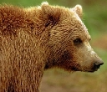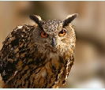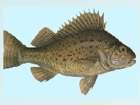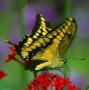

2. Рассмотри картинки. Назови сходства и различия в строении животных (голова, туловище, ноги, лапы, плавники, крылья, хвост).

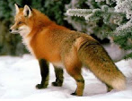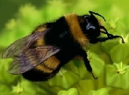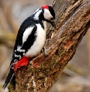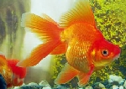

3. Рассмотри картинки. Назови детенышей животных.

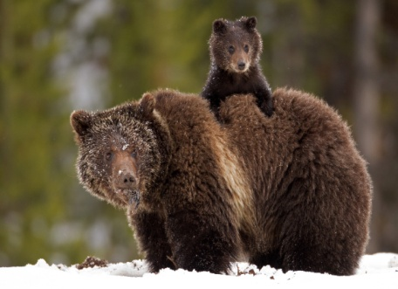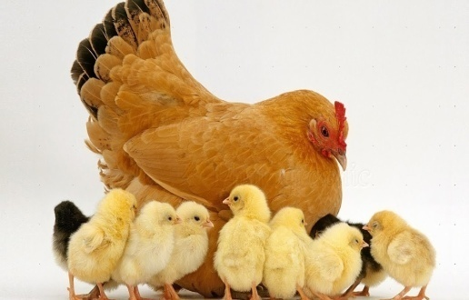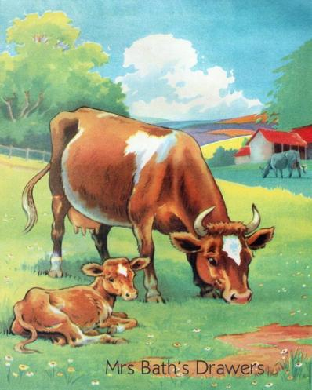

4. Рассмотри картинки. Назови домашних и диких животных. Соедини линией животных с местом их жительства.
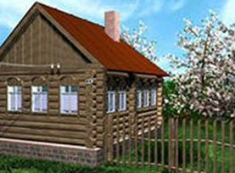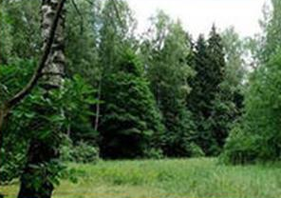

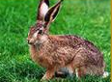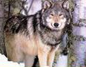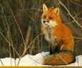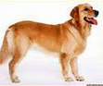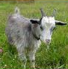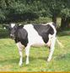
5. Рассмотри картинки. Соедини животных холодных и жарких стран с местом их обитания.
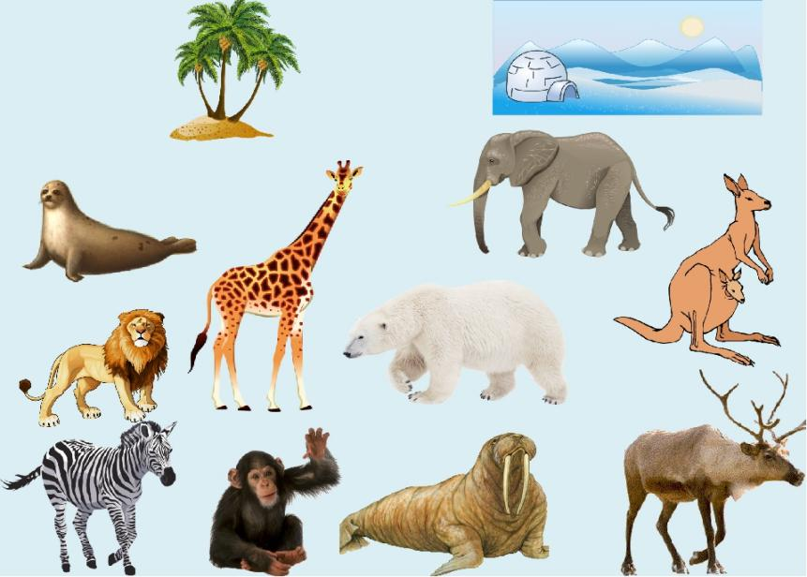

6. Рассмотри картинку. Расскажи, как животные приспосабливаются к временам года.

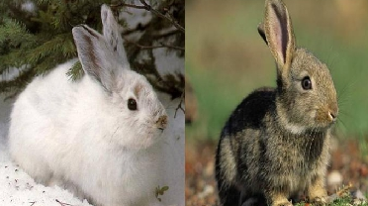

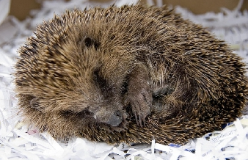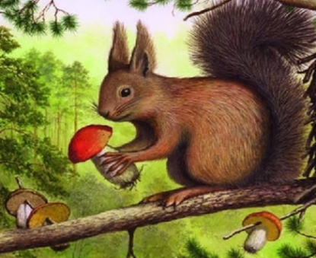
7. Рассмотри картинку. Назови, какое время года нарисовано на ней.

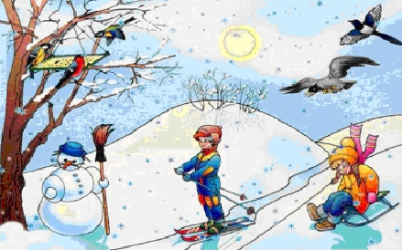

Обведи картинки, которые подходят к этому времени года.

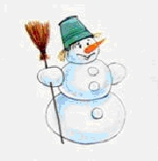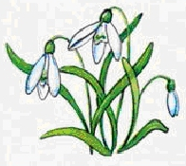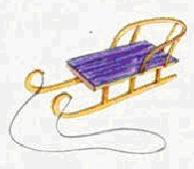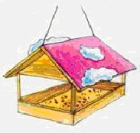

Итоговая контрольная работа по предмету «Мир природы и человека»
1 класс
Ученик ___________________________________________________________
1.Называет свое имя, фамилию, возраст, пол.
Инструкция: как тебя зовут? Какая у тебя фамилия? Сколько тебе лет?
2. Называет имена и отчества учителей, воспитателей; ближайших родственников Инструкция: как зовут маму? И т.д.
3. Называет изучаемые объекты и явления живой и неживой природы Инструкци. Рассмотри картинки. Назови объекты живой и неживой природы.
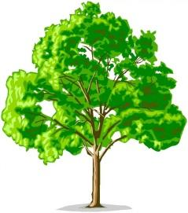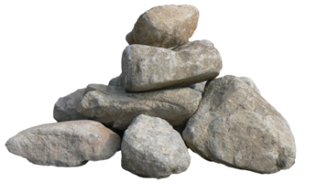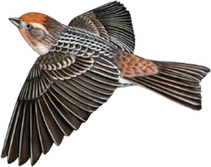
.
- Зает и называет времена года, их отличительные признаки
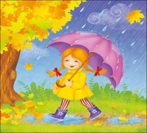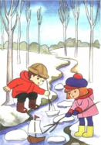
Инструкция: назови времена года на каждой картинке. Почему ты так думаешь? (назвать несколько признаков времени года). Какое время года сейчас?
5. Знает части суток.
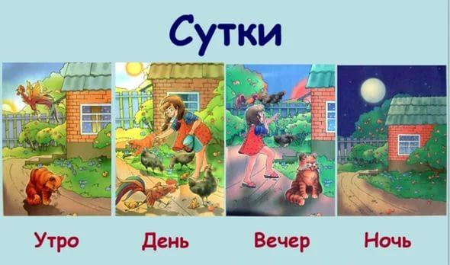
Инструкция: посмотри на картинки. Здесь нарисованы утро, день, вечер и ночь - это части суток. На какой картинке нарисовано утро, день, вечер и ночь? Почему ты так думаешь? (назвать несколько признаков). Какое время суток сейчас?
6. Знает сигналы светофора. На какой сигнал можно переходить дорогу?

7. Ориентируется в схеме тела человека на картинке и на себе.
Инструкция: Покажи правую руку, положи ее на правую ногу. Покажи левую руку, возьмись за левое ухо и т.д..
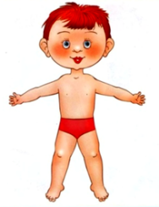
8. Знает правила личной гигиены.
- Что надо делать по утрам, чтобы быть здоровым?
- Как чистить зубы?
-Что надо делать перед сном?
9. Узнает и называет конкретные предметы из ближайшего окружения и на предметных картинках. Владеет обобщающими понятиями (по лексическим темам).
- Что это? Назови, одним словом.
-овощи
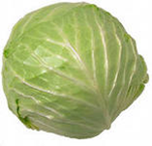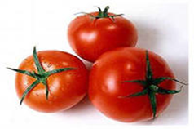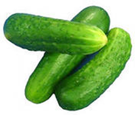
-фрукты
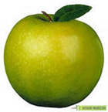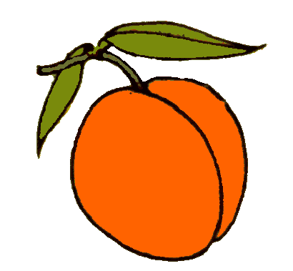
- ягоды

-домашние животные
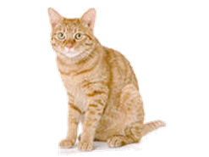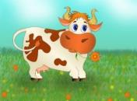
-дикие животные
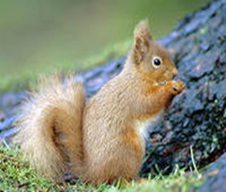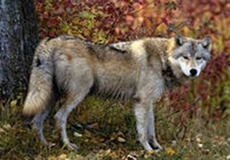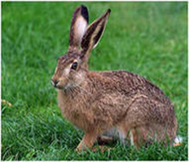
- насекомые
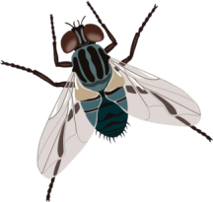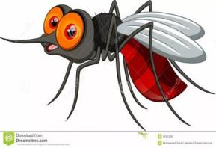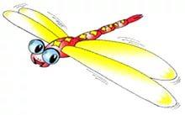
- рыбы
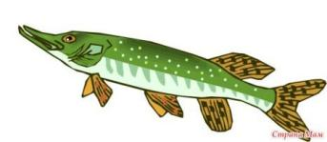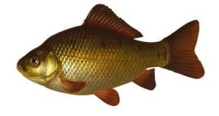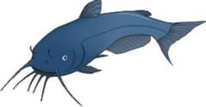
10. Классификация предметов « 4 лишний»
- Что здесь лишнее?
- Почему? Назови отличие.
- Назови, одним словом три оставшихся предмета.

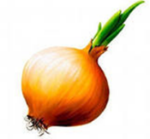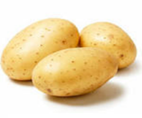
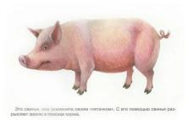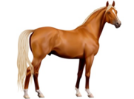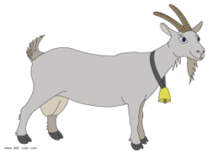
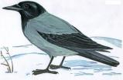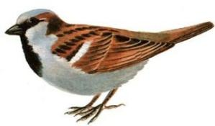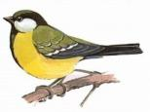
11*. Выделять части растений; узнавать в природе и на рисунках деревья, кустарники и травы
Инструкция: что это? Какие части есть у дерева? Покажи. Сложи дерево из частей.
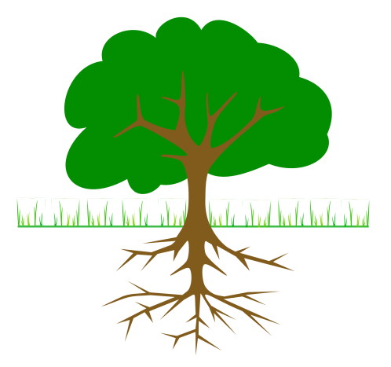
Инструкция: что это? Чем отличаются?
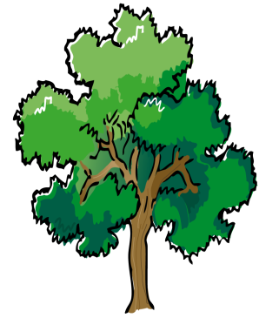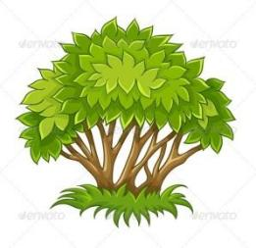

12*. Называть наиболее распространенных диких и домашних животных своей местности
Инструкция: назови домашних животных нашего края, назови диких животных нашего края.

Учебный предмет «Математика»

Пояснительная записка

Математика является одним из ведущих учебных предметов в школе, основная цель которой – социальная реабилитация и адаптация детей с лёгкой умственной отсталостью (интеллектуальными нарушениями) в современном обществе. Одними из самых сложных знаний, умений и навыков являются математические, так как они носят отвлеченный характер, и оперирование ими требует системы сложных умственных действий.
Адаптированная основная общеобразовательная программа определяет цель и задачи учебного предмета «Математика»:
Цель: повысить уровень как психологической, так и функциональной готовности детей с нарушением интеллекта к овладению математическими знаниями, элементарными навыками счета.
С учетом уровня психофизического развития обучающихся данного класса основными задачами являются:
Образовательные:
  - обучать сравнению предметов (по цвету, форме, размеру, назначению); предметных совокупностей, объемов жидкостей, сыпучих веществ;
  - знать временные представления, геометрические формы и положение предметов в пространстве;
  - обучать приемам предметно – практической деятельности;
  - формировать умение работать по словесной и письменной инструкции, по алгоритму;
  - читать, записывать, откладывать на счётах, сравнивать числа в пределах 20, присчитывать, отсчитывать по 1, 2, 3, 4, 5;
  - обучать решению примеров в пределах 10;
  - обучать решению арифметических задач в пределах 10;
  - формировать умение вычерчивать геометрические фигуры и отрезки по заданным параметрам.
Коррекционно-развивающие:
  - развивать основные мыслительные операции (сравнение, обобщение, анализ и т.д.); формировать навыки группировки и классификации;
  - развивать внимание, памяти, восприятия, мышления;
  - формировать временные и пространственные представления;
  - развивать моторику рук, графомоторные навыки.
Воспитательные:
  - вырабатывать положительную мотивацию, поддержку интереса к учению;
  - формировать нравственную и волевую готовность к обучению в школе.

Общая характеристика учебного предмета
Учебный предмет «Математика», предназначенный для обучения детей с легкой умственной отсталостью (интеллектуальными нарушениями) в 1 классе, представляет собой интегрированный курс, состоящий из арифметического материала и элементов наглядной геометрии.
Основные критерии отбора математического материала, рекомендованного для изучения в 1 классе в соответствии с требованиями ФГОС образования, обучающихся с умственной отсталостью (интеллектуальными нарушениями) и ПрАООП (вариант 1) – его доступность и практическая значимость. Доступность проявляется, прежде всего, в том, что объем математического материала существенно снижен, а содержание заметно упрощено по сравнению с курсом начального обучения математике обучающихся с нормальным интеллектуальным развитием в соответствии с ФГОС НОО. Это связано с тем, что для овладения новыми знаниями детям с умственной отсталостью требуется больше времени и усилий, нежели их нормально развивающимся сверстникам. Практическая значимость заключается в тесной связи изучения курса математики с жизненным опытом детей, формированием у них умения применять полученные знания на практике.

Описание места учебного предмета
Учебный предмет «Математика» входит в предметную область «Математика» и относится к обязательной части учебного плана образования обучающихся с умственной отсталостью (интеллектуальными нарушениями).
На изучение учебного предмета «Математика» в первом классе отводится 3 часа в неделю. Учебный год составляет 33 учебных недели (99 часов в год).

Личностные, метапредметные и предметные результаты освоения конкретного учебного предмета
Личностные результаты
- развитие адекватных представлений о собственных возможностях, о насущно необходимом жизнеобеспечении;
- овладение начальными навыками адаптации в динамично изменяющемся
и развивающемся мире;
- овладение социально-бытовыми умениями, используемыми в повседневной жизни;
- владение навыками коммуникации и принятыми нормами социального
взаимодействия;
- способность к осмыслению социального окружения, своего места в нем,
принятие соответствующих возрасту ценностей и социальных ролей;
- принятие и освоение социальной роли обучающегося, формирование и развитие социально значимых мотивов учебной деятельности;
- развитие навыков сотрудничества с взрослыми и сверстниками в разных социальных ситуациях.
Предметные результаты
Программа определяет два уровня овладения предметными результатами: минимальный и достаточный.
Минимальный уровень:
  - различать предметы по цвету, форме, размеру;
  - сравнивать 2 предмета по величине методом наложения;
  - узнавать и называть геометрические фигуры;
  - ориентироваться на листе бумаги;
  - различать правую и левую руки;
  - знать о порядке следования дней: вчера, сегодня, завтра;
  - узнавать, называть цифры от 1 до 5.
Достаточный уровень:
  - знать количественные и порядковые числительные в пределах 5;
  - соотносить количество предметов с соответствующим числительным, цифрой (в пределах 5);
  - знать состав однозначных чисел и числа 5 из двух слагаемых;
  - знать единицы (меры) стоимости;
  - знать названия, порядок дней недели, количество суток в недели;
  - читать, записывать, откладывать на счётах, сравнивать числа в пределах 5, присчитывать, отсчитывать по 1;
  - выполнять сложение, вычитание чисел в пределах 5, опираясь на знание их состава из двух слагаемых, использовать переместительное свойство сложения;
  - решать арифметические задачи (на предметном материале) на сложение и вычитание; составлять задачи по образцу, готовому решению, краткой записи;
Формирование базовых учебных действий
Базовые учебные действия, формируемые у обучающихся 1 дополнительного класса на уроках математики, обеспечивают успешное начало школьного обучения и положительное отношение к учебе в целом:
Личностные:
  - осознание себя как ученика, заинтересованного посещением школы, обучением, занятиями, как члена семьи, одноклассника, друга;
  - самостоятельность в выполнении учебных заданий, поручений, договоренностей. Коммуникативные:
  - вступать в контакт и работать в коллективе (учитель–ученик, ученик–ученик, ученик– класс, учитель - класс);
  - использовать принятые ритуалы социального взаимодействия с одноклассниками и учителем;
  - слушать и понимать инструкцию к учебному заданию в разных видах деятельности и быту.
Регулятивные:
  - активно участвовать в деятельности, контролировать и оценивать свои действия и действия одноклассников
  - соотносить свои действия и их результаты с заданными образцами. Познавательные:
  - выделять существенные, общие и отличительные свойства предметов;
  - устанавливать видородовые отношения предметов;
  - делать простейшие обобщения, сравнивать, классифицировать на наглядном материале.
Тематический план предмета

№ | основные разделы | количество часов | количество
 |  |  | диктантов | тестов | лаборатор. работ | практических
1. | Выявление уровня развития математических представлений | 3
2. | Сравнение предметов | 14
3. | Геометрический материал | 12
4. | Положение предметов в пространстве, на плоскости, по количеству | 18
5. | Единицы измерения и их соотношения | 18
6. | Сравнение объемов жидкостей, сыпучих веществ | 2
7. | Нумерация | 12
8. | Арифметические действия, арифметические задачи | 20
Итого:
1 четверть
2 четверть
3 четверть
4 четверть

Содержание учебного предмета «Математика»
Раздел | Виды учебной деятельности
Форма организации деятельности обучающихся: фронтальная, групповая, индивидуальная
 | Минимальный уровень  (выполняет с помощью учителя и с помощью различных опор) | Достаточный уровень  (выполняет самостоятельно)
Пропедевтика | Диагностика  Выявление индивидуальных возможностей каждого ребенка, особенности его психофизического развития, оказывающие влияние на овладение учебными умениями и навыками в процессе фронтальной и индивидуальной работы.
Свойства предметов
Предметы, обладающие определёнными свойствами: цвет, форма, размер (величина), назначение. Слова: каждый, все, кроме, остальные (оставшиеся), другие.
Сравнение предметов
Сравнение двух предметов, серии предметов.
Сравнение предметов, имеющих объём, площадь, по величине: большой, маленький, больше, меньше, равные, одинаковые по величине; равной, одинаковой, такой же величины.
Сравнение предметов по размеру. Сравнение двух предметов: длинный, короткий (широкий, узкий, высокий, низкий, глубокий, мелкий, толстый, тонкий); длиннее, короче (шире, уже, выше, ниже, глубже, мельче, толще, тоньше); равные, одинаковые по длине (ширине, высоте, глубине, толщине); равной, одинаковой, такой же длины (ширины, высоты, глубины, толщины).
Сравнение трёх-четырёх предметов по длине (ширине, высоте, глубине, толщине) длиннее, короче (шире, уже, выше, ниже, глубже, мельче, толще, тоньше); самый длинный, самый короткий (самый широкий, узкий, высокий, низкий, глубокий, мелкий, толстый, тонкий).
Сравнение двух предметов по массе (весу): тяжёлый, лёгкий, тяжелее, легче, равные, одинаковые по тяжести (весу), равной, одинаковой, такой же тяжести (равного, одинакового, такого же веса).
Сравнение трёх-четырёх предметов по тяжести (весу): тяжелее, легче, самый тяжёлый, самый лёгкий.
Сравнение предметных совокупностей по количеству предметов, их составляющих Сравнение двух-трёх предметных совокупностей. Слова: сколько, много, мало, больше, меньше, столько же, равное, одинаковое количество, немного, несколько, один, ни одного.
Сравнение количества предметов одной совокупности до и после изменения количества предметов, её составляющих.
Сравнение небольших предметных совокупностей путём установления взаимно однозначного соответствия между ними или их частями: больше, меньше, одинаковое, равное количество, столько же, сколько, лишние, недостающие предметы. Уравнивание предметных совокупностей по количеству предметов, их
составляющих.
Сравнение объёмов жидкостей, сыпучих веществ
Сравнение объёмов жидкостей, сыпучих веществ в одинаковых ёмкостях. Слова: больше, меньше, одинаково, равно, столько же.
Сравнение объёмов жидкостей, сыпучего вещества в одной ёмкости до и после изменения объёма.
Положение предметов в пространстве, на плоскости
Положение предметов в пространстве, на плоскости относительно обучающегося, по отношению друг к другу: впереди, сзади, справа, слева, правее, левее, вверху, внизу, выше, ниже, далеко, близко, дальше, ближе, рядом, около, здесь, там, на, в, внутри, перед, за, над, под, напротив, между, в середине, в центре. Перемещение предметов в указанное положение.
Ориентировка на листе бумаги: вверху, внизу, справа, слева, в середине (центре); верхний, нижний, правый, левый край листа; то же для сторон: верхняя, нижняя, правая, левая половина, верхний правый, левый, нижний правый, левый углы.
Отношения порядка следования: первый, последний, крайний, после, за, следом, следующий за.
Единицы измерения и их соотношения
Единица измерения (мера) времени – сутки. Сутки: утро, день, вечер, ночь. Сегодня, завтра, вчера, на следующий день, рано, поздно, вовремя, давно, недавно, медленно, быстро.
Сравнение по возрасту: молодой, старый, моложе, старше.

Геометрический материал
Круг, квадрат, прямоугольник, треугольник: распознавание, называние. Определение формы предметов окружающей среды путём соотнесения с геометрическими
фигурами. Составление геометрических фигур, разрезанных на несколько частей (по упрощённой схеме). Составление геометрических фигур из счётных палочек.
Нумерация | Нумерация чисел в пределах 5  Образование, название, обозначение цифрой (запись) чисел от 1 до 5.
 | Счёт предметов и отвлеченный счёт в пределах 5 (счёт по 1).
 | Количественные, порядковые числительные. Соотношение количества, числительного, цифры. Счёт в заданных пределах.
 | Место каждого числа в числовом ряду. Следующее, предыдущее число. Получение следующего числа путём присчитывания 1 к числу. Получение предыдущего числа путём отсчитывания 1 от числа.
Сравнение чисел в пределах 5, в том числе с опорой на установление взаимно однозначного соответствия предметных совокупностей или их частей. Установление
отношения: равно, больше, меньше. Количество лишних, недостающих единиц в двух сравниваемых числах без обозначения знаком.
Единицы измерения и их  соотношения | Единицы измерения (меры) стоимости – копейка (1 к.), рубль (1 р.). Монеты: 1 р., 2 р., 5 р.  Упражнения по размену монет достоинством 2 р., 5 р. Замена монет мелкого достоинства монетой более крупного достоинства в пределах 5 р. Размен монеты крупного достоинства монетами более мелкого достоинства (не более трёх монет).  Чтение и запись чисел, полученных при измерении величин одной мерой.
Арифметические действия | Арифметические действия: сложение, вычитание. Знаки арифметических действий сложения («+») и вычитания («–»), их название (плюс, минус) и значение (прибавить, вычесть).
 | Составление математического выражения (1 + 1, 2 – 1) на основе соотнесения с предметно-практической деятельностью (ситуацией). Знак «=», его значение (равно, получится). Запись математического выражения в виде равенства (примера): 1 + 1 = 2, 2 – 1 = 1.
 | Сложение, вычитание чисел в пределах 5. Таблица сложения чисел в пределах 5 на основе состава чисел, её использование при выполнении действия вычитания. Использование таблицы состава чисел первого десятка из двух слагаемых и таблицы сложения и вычитания в пределах 5. Переместительное свойство сложения (практическое использование).
Арифметическ ие задачи | Арифметическая задача, её структура: условие, требование (вопрос). Решение и ответ задачи. Распознавание условия, вопроса, решения и ответа задачи.  Выделение числовых данных в задаче. Запись решения в виде арифметического примера. Наименования при записи решения. Формулировка ответа (устно).  Простые арифметические задачи на нахождение суммы и разности (остатка). Составление задач на нахождение суммы, разности (остатка) по предложенному сюжету, готовому решению, краткой записи с использованием иллюстраций.
Геометри ческий материал | Шар, куб, брус: распознавание, называние. Предметы одинаковой и разной формы.

Календарно-тематическое планирование по учебному предмету «Математика»

№ | Тема предмета | Кол-во часов | Программное содержание | Дифференциация видов деятельности обучающихся
 |  |  |  | Минимальный уровень | Достаточный уровень
Подготовка к изучению математики – 22 часа
1 | Цвет  Классификация предметов по цвету  Назначение предметов | 1 | Знакомство с учебником, рабочей тетрадью  Различение предметов по цвету на основе предметно-практической деятельности и показа изображений в учебнике  Выделение предметов в совокупности по цвету  Сравнение предметов по цвету | Различают (понимают в речи учителя) слова, определяющие цвет предметов.  Различают 2 предмета по цвету.  Сравнивают предметы по цвету 2 предмета | Различают и используют в собственной речи слова, определяющие цвет предметов  Различают предметы по цвету  Сравнивают предметы по цвету 2 - 4 предмета
2 | Выделение предметов, обладающих формой круга | 1 | Распознавание среди моделей геометрических фигур круга, называние  Определение формы предметов путём соотнесения с кругом (похожа на круг, круглая; не похожа на круг)  Различение предметов, имеющих форму круга  Сравнение предметов по форме | Распознают, называют круг как геометрическую фигуру  Различают 2 предмета по форме (круг)  Сравнивают предметы по форме, 2 предмета  Сравнивают предметы по одному из признаков (цвет, форма)  Обводят круг по шаблону и трафарету | Распознают, называют круг как геометрическую фигуру  Выделяют в окружающей обстановке предметы, имеющие форму круга  Сравнивают предметы по форме (2 - 4 предмета)  Сравнивают предметы по одному и нескольким признакам (цвет, форма)  Обводят круг по контуру, шаблону и трафарету
3 | Большой – маленький  Различение предметов по размерам  Сравнение предметов по размерам | 2 | Выделение предметов в совокупности по размеру  Сравнение предметов по размеру на основе предметно-практической деятельности и показа изображений в учебнике  Различение слов, определяющих величину предметов: большой, маленький, равные (одинаковые) по величине | Различают (понимают в речи учителя) слова, определяющие величину предметов  Различают 2 предмета по размеру (большой, маленький, равные)  Сравнивают предметы по размеру, 2 предмета  Сравнивают предметы по одному из признаков (цвет, форма, размер) | Различают и используют в собственной речи слова, определяющие величину предметов  Различают предметы по размеру  Сравнивают предметы по размеру (2 - 4 предмета)  Сравнивают предметы по одному и нескольким признакам (цвет, форма, размер)
4 | Выделение направлений: слева, справа, в середине, между | 1 | Различение расположения объектов в пространстве и на плоскости  Выполнение практических упражнений на различение направлений: правый, левый, справа, слева, в середине, между | Определяют положение предметов на плоскости  Различают направления: правый, левый; справа, слева, в середине, между  Определяют положение предметов в пространстве относительно себя | Определяют и называют положение предметов на плоскости и в пространстве  Различают направления: правый, левый, справа, слева, в середине, между  Определяют и называют положение предметов в пространстве относительно себя, друг друга
5 | Выделение предметов, имеющих форму квадрата | 1 | Распознавание среди моделей геометрических фигур квадрата, называние формы  Определение формы предметов путем соотнесения с квадратом (похожа на квадрат, квадратная; не похожа на квадрат)  Выделение предметов в совокупности по форме  Дифференциация круга и квадрата  Сравнение предметов по форме на основе предметно-практической деятельности и показа изображений в учебнике | Распознают, называют квадрат как геометрическую фигуру.  Различают 2 предмета по форме (квадрат)  Сравнивают предметы по форме, 2 предмета  Сравнивают предметы по одному из признаков (цвет, форма, размер)  Обводят геометрические фигуры (квадрат) по шаблону и трафарету | Распознают, называют квадрат как геометрическую фигуру  Различают предметы по форме (квадрат)  Сравнивают предметы по форме (2 - 4 предмета)  Сравнивают предметы по одному и нескольким признакам (цвет, форма)  Обводят геометрические фигуры (квадрат) по контуру, шаблону и трафарету
6 | Пространственные представления  Выделение положений: вверху, внизу, верхний, нижний, на, над, под | 1 | Различение расположения объектов в пространстве и на плоскости  Определение положения «вверху», «внизу» применительно к предметам в пространстве относительно себя; по отношению друг к другу; на плоскости  Определение положения «выше», «ниже», «верхний», «нижний» применительно к положению предметов в пространстве по отношению друг к другу; на плоскости  Определение пространственных отношений предметов между собой на основе использования в речи предлогов «на», «над», «под»  Перемещение предметов в указанное положение | Определяют положение предметов на плоскости, в пространстве относительно себя  Различают положения: вверху, внизу, верхний, нижний, на, над, под | Определяют и называют положение предметов на плоскости и в пространстве, относительно себя, друг друга  Различают положения: вверху, внизу, верхний, нижний, на, над, под
7 | Длинный – короткий  Сравнение предметов по длине  Определение пространственного положения: внутри, снаружи, в, около, рядом | 1 | Сравнение двух предметов по размеру: длинный – короткий, длиннее – короче  Сравнение трех-четырех предметов по длине (длиннее, самый длинный, короче, самый короткий)  Выявление одинаковых, равных по длине предметов в результате сравнения двух предметов, трех-четырех предметов  Определение положения «внутри», «снаружи» применительно к положению предметов в пространстве по отношению друг к другу; на плоскости  Определение пространственных отношений предметов между собой на основе использования в речи предлогов и наречий «в», «рядом», «около»  Перемещение предметов в указанное положение | Понимают в речи слова длинный, короткий, длиннее, короче  Различают 2 предмета по длине  Сравнивают предметы по длине, 2 предмета  Сравнивают предметы по одному из признаков (цвет, форма, размер, длина)  Определяют положение предметов на плоскости.  Различают положения внутри, снаружи, в, около, рядом | Понимают и используют в речи: длинный, короткий, длиннее, короче  Различают предметы по длине  Сравнивают предметы по длине 2 - 4 предмета  Сравнивают предметы по одному и нескольким признакам (цвет, форма, размер, длина)  Определяют и называют положение предметов на плоскости и в пространстве  Различают используют в речи слова, называющие положения: внутри, снаружи, в, около, рядом
8 | Выделение предметов, имеющих форму треугольника | 1 | Знакомство с геометрической фигурой треугольник: распознавание, называние  Определение формы предметов путем соотнесения с треугольником (похожа на треугольник, треугольная; не похожа на треугольник)  Дифференциация круга, квадрата, треугольника  Выделение в целостном объекте (предмете, изображении предмета) его частей, определение формы этих частей  Составление целостного объекта из отдельных частей (в виде композиции из геометрических фигур) | Распознают, называют треугольник как геометрическую фигуру  Сравнивают предметы по форме, 2 предмета  Сравнивают предметы по одному из признаков (цвет, форма, размер)  Обводят геометрические фигуры (треугольник) шаблону и трафарету | Распознают, называют треугольник как геометрическую фигуру  Сравнивают предметы по форме, 2 - 4 предмета  Сравнивают предметы по одному и нескольким признакам (цвет, форма)  Обводят геометрические фигуры (треугольник) по контуру, шаблону и трафарету
9 | Широкий – узкий  Сравнение предметов по ширине | 1 | Сравнение двух предметов по размеру: широкий – узкий, шире – уже  Сравнение трех-четырех предметов по ширине (шире, самый широкий, уже, самый узкий)  Выявление одинаковых, равных по ширине предметов в результате сравнения двух предметов, трех-четырех предметов | Различают 2 предмета по ширине  Сравнивают предметы по ширине, 2 предмета  Сравнивают предметы по одному из признаков (цвет, форма, размер, длина, ширина) | Различают предметы по ширине  Сравнивают предметы по ширине 2 - 4 предмета  Сравнивают предметы по одному и нескольким признакам (цвет, форма, размер, длина, ширина)
10 | Положения: далеко – близко, дальше – ближе, к, от  Сравнение предметов по удалённости |  | Определение положения «далеко», «близко», «дальше», «ближе» применительно к положению предметов в пространстве относительно себя, по отношению друг к другу  Определение пространственных отношений предметов между собой на основе использования в речи предлогов «к», «от»  Перемещение предметов в указанное положение | Различают положения: далеко – близко, дальше – ближе, к, от  Определяют положение предметов в пространстве относительно себя | Определяют и называют положение предметов на плоскости и в пространстве  Различают и используют в речи слова, называющие положения: далеко – близко, дальше – ближе, к, от
11 | Выделение предметов, имеющих форму прямоугольника | 1 | Знакомство с геометрической фигурой прямоугольник: распознавание, называние  Определение формы предметов путем соотнесения с прямоугольником (похожа на прямоугольник, прямоугольная; не похожа на прямоугольник)  Дифференциация круга, квадрата, треугольника, прямоугольника; дифференциация предметов по форме.  Выделение в целостном объекте (предмете, изображении предмета) его частей, определение формы этих частей.  Составление целостного объекта из отдельных частей (в виде композиции из геометрических фигур) | Распознают, называют прямоугольник как геометрическую фигуру  Сравнивают предметы по форме, 2 предмета  Сравнивают предметы по одному из признаков (цвет, форма, размер)  Обводят геометрические фигуры (прямоугольник) по трафарету | Распознают, называют прямоугольник как геометрическую фигуру  Сравнивают предметы по форме (2 - 4 предмета)  Сравнивают предметы по одному и нескольким признакам (цвет, форма)  Обводят геометрические фигуры (прямоугольник) по контуру, шаблону и трафарету

12 | Высокий – низкий  Различение, сравнение предметов по высоте | 1 | Сравнение двух предметов по размеру: высокий – низкий, выше – ниже  Сравнение трех-четырех предметов по высоте (выше, самый высокий, ниже, самый низкий)  Выявление одинаковых, равных по высоте предметов в результате сравнения двух предметов, трех-четырех предметов на основе предметно-практической деятельности и показа изображений в учебнике | Различают 2 предмета по высоте  Сравнивают 2 предмета по высоте  Сравнивают предметы по одному из признаков (цвет, форма, размер, длина, ширина, высота) | Различают предметы по высоте  Употребляют в речи слова: высокий, низкий, выше, ниже  Сравнивают предметы по высоте (2 - 4 предмета)  Сравнивают предметы по одному и нескольким признакам (цвет, форма, размер, длина, ширина, высота)
13 | Глубокий – мелкий.  Различение, сравнение предметов по глубине | 1 | Сравнение двух предметов по глубине: глубокий – мелкий, глубже – мельче  Сравнение трех-четырех предметов по глубине (глубже, самый глубокий, мельче, самый мелкий)  Выявление одинаковых, равных по глубине предметов в результате сравнения двух предметов, трех-четырех предметов | Различают 2 предмета по глубине.  Сравнивают 2 предмета по глубине  Сравнивают предметы по одному из признаков (цвет, форма, размер, длина, ширина, высота, глубина) | Различают предметы по глубине  Употребляют в речи слова: глубже – мельче  Сравнивают предметы по глубине, 2 - 4 предмета  Сравнивают предметы по одному и нескольким признакам (цвет, форма, размер, длина, ширина, высота, глубина)
14 | Отношения порядка следования: впереди, сзади, перед, за, первый, последний, крайний, после, следом, следующий за | 1 | Определение положения «впереди», «сзади», применительно к положению предметов в пространстве относительно себя, по отношению друг к другу  Определение пространственных отношений предметов между собой на основе использования в речи предлогов «перед», «за»  Перемещение предметов в указанное положение  Определение порядка следования линейно расположенных предметов, изображений предметов на основе понимания и использования в собственной речи слов, характеризующих их пространственное расположение (первый – последний, крайний, после, следом, следующий за) | Определяют положение предметов на плоскости  Определяют положение предметов в пространстве относительно себя  Различают отношения порядка следования: впереди, сзади, перед, за, первый, последний, после, следующий за | Определяют и называют положение предметов на плоскости и в пространстве  Определяют и называют положение предметов в пространстве относительно себя, друг друга  Различают, используют в речи слова, обозначающие отношения порядка следования: впереди, сзади, перед, за, первый, последний, крайний, после, следом, следующий за
15 | Толстый – тонкий  Сравнение предметов по толщине | 1 | Сравнение двух предметов по размеру: толстый – тонкий, толще – тоньше  Сравнение трех-четырех предметов по толщине (толще, самый толстый, тоньше, самый тонкий).  Выявление одинаковых, равных по толщине предметов в результате сравнения двух предметов, трех-четырех предметов | Различают 2 предмета по толщине  Сравнивают 2 предмета по толщине  Сравнивают предметы по одному из признаков (цвет, форма, размер, длина, ширина, высота, толщина) | Различают предметы по толщине  Употребляют в речи слова: толстый, тонкий, толще, тоньше  Сравнивают предметы по толщине, 2 - 4 предмета  Сравнивают предметы по одному и нескольким признакам (цвет, форма, размер, длина, ширина, высота, толщина)
16 | Временные представления: сутки (утро, день, вечер, ночь), рано, поздно, сегодня, завтра, вчера, на следующий день | 1 | Выделение частей суток (утро, день, вечер, ночь), установление порядка их следования.  Овладение представлением: утро, день, вечер, ночь – это одни сутки.  Определение времени событий в жизни обучающихся применительно к частям суток.  Ориентирование во времени на основе усвоения временных представлений: «рано», «поздно», «сегодня», «завтра», «вчера», «на следующий день» применительно к событиям в жизни обучающихся.  Установление последовательности событий на основе оперирования понятиями «раньше», «позже» (на конкретных примерах из жизни обучающихся) | Имеют представления о временах года, о днях недели, о частях суток, их последовательности (возможно с помощью наглядного материала) | Имеют представления о временах года, о днях недели, о частях суток, их последовательности. Используют в речи названия времен года, дней недели, частей суток
17 | Быстро – медленно  Сравнение предметов по скорости движения предметов | 1 | Сравнение двух предметов по скорости передвижения на основе рассмотрения конкретных примеров движущихся объектов  Различение понятий быстрее, медленнее | Различают 2 предмета по скорости движения предметов  Сравнивают 2 предмета по скорости движения предметов | Различают предметы по скорости движения предметов  Употребляют в речи слова: быстро, медленно, быстрее, медленнее
18 | Тяжёлый – лёгкий  Сравнение предметов по массе (весу) | 1 | Сравнение двух предметов по массе: тяжелый – легкий, тяжелее – легче  Сравнение трех-четырех предметов по тяжести (тяжелее, самый тяжелый, легче, самый легкий)  Выявление одинаковых, равных по тяжести предметов в результате сравнения двух предметов, трех-четырех  предметов | Различают понятия: тяжёлый, лёгкий, тяжелее, легче  Различают 2 предмета по массе  Сравнивают 2 предмета по массе  Сравнивают предметы по одному из признаков (цвет, форма, размер, длина, ширина, высота, толщина, скорость движения предметов) | Сравнивают предметы по скорости движения предметов (2 - 4 предмета)  Различают предметы по массе  Употребляют в речи слова: тяжёлый, лёгкий, тяжелее, легче  Сравнивают предметы по массе (2 - 4 предмета)  Сравнивают предметы по одному или нескольким признакам (цвет, форма, размер, длина, ширина, высота, толщина, скорость движения предметов)

19 | Сравнение предметных совокупностей по количеству предметов их составляющих: много, мало, несколько, один, ни одного | 1 | Сравнение двух-трех предметных совокупностей по количеству предметов, их составляющих  Оценивание количества предметов в совокупностях на глаз: много – мало, несколько, один, ни одного  Сравнение количества предметов одной совокупности до и после изменения количества предметов, ее составляющих (стало несколько, много; осталось несколько, мало, ни одного) | Различают предметные совокупности по количеству предметов их составляющих: много, мало, несколько, один, ни одного (с помощью учителя) | Различают предметные совокупности по количеству предметов их составляющих, используют в собственной речи слова: много, мало, несколько, один, ни одного
20 | Временные представления: давно, недавно, молодой, старый | 1 | Ориентирование во времени на основе усвоения представлений «давно», «недавно» применительно к событиям в личном опыте обучающихся  Сравнение по возрасту: молодой – старый, моложе (младше) – старше  Сравнение по возрасту двух - трех людей из ближайшего социального окружения обучающихся (членов семьи, участников образовательного процесса) | Различают временные представления: давно, недавно, раньше, позже, молодой, старый, моложе, старше (на примере близких людей, с помощью наглядного материала) | Различают временные представления, используют в собственной речи слова: давно, недавно, раньше, позже, молодой, старый, моложе, старше
21 | Сравнение предметных совокупностей по количеству предметов их составляющих: больше, меньше, столько же, одинаковое количество, лишние, недостающие предметы | 1 | Сравнение небольших предметных совокупностей путем установления взаимно однозначного соответствия между ними или их частями: больше, меньше, одинаковое, равное количество, столько же, сколько, лишние, недостающие предметы  Уравнивание предметных совокупностей по количеству предметов, их составляющих | Различают количественные отношения: больше, меньше, столько же, одинаковое количество, лишние, недостающие предметы (возможно с помощью) | Различают количественные отношения, используют в собственной речи слова: больше, меньше, столько же, одинаковое количество, лишние, недостающие предметы
22 | Сравнение объёмов жидкостей, сыпучих веществ | 1 | Сравнение объемов жидкостей, сыпучих веществ в одинаковых емкостях: больше, меньше, одинаково, равно, столько же | Различают 2 предмета по объёму.  Сравнивают 2 предмета по объёму  Сравнивают предметы по одному из признаков (цвет, форма, размер, длина, ширина, высота, толщина, масса, объём) | Различают предметы по объёму  Используют в собственной речи слова: больше, меньше, одинаково, равно, столько же  Сравнивают 2 - 4 предмета по объёму  Сравнивают предметы по одному и нескольким признакам (цвет, форма, размер, длина, ширина, высота, толщина, масса, объём)
Первый десяток – 74 часа
23 | Количество и счет  Число и цифра 1 | 1 | Знакомство с числом и цифрой 1  Обозначение цифрой (запись) числа 1 Соотношение количества, числительного и цифры | Различают, читают и записывают число 1 (возможно с помощью учителя) | Различают, читают и записывают число 1
24 | Число и цифра 2  Образование числа 2 путем присчитывания единицы  Пара | 1 | Образование, название, обозначение цифрой (запись) числа 2  Определение места числа 2 в числовом ряду Числовой ряд в пределах 2  Счёт предметов в пределах 2 Соотношение количества, числительного и цифры  Сравнение чисел в пределах 2  Усвоение понятия «пара предметов»: определение пары предметов, составление пары из знакомых предметов | Образовывают, различают, читают и записывают число 2 (возможно с помощью учителя) | Образовывают, различают, читают и записывают число 2
25-27 | Число и цифра 2 Сложение и вычитание в пределах 2 Простые арифметические задачи на сложение и вычитание  Шар | 3 | Знакомство с арифметическими действиями: сложение, вычитание; их название: плюс, минус; их значение прибавить, вычесть  Знакомство со знаком «=», его значением (равно, получится)  Составление математического числового выражения (1 + 1, 2 – 1) на основе соотнесения с предметно-практической деятельностью (ситуацией)  Запись математического выражения в виде равенства (примера): 1 + 1 = 2, 2 – 1 = 1  Задача, ее структура: условие, вопрос, решение и ответ. Составление арифметических задач на нахождение суммы, остатка по предложенному сюжету  Знакомство с объёмной фигурой шар: распознавание, называние  Определение форм предметов окружающей среды путем соотнесения с шаром  Дифференциация круга и шара  Дифференциация предметов окружающей среды по форме (похожи на круг, похожи на шар)  Нахождение в ближайшем окружении предметов одинаковой формы (мяч, апельсин – похожи на шар, одинаковые по форме; монета, пуговица – похожи на круг, одинаковые по форме и т. п.), разной формы | Решают примеры на сложение и вычитание с помощью счётного и дидактического материала  Составляют и решают простые арифметические задачи на нахождение суммы, остатка с помощью учителя  Распознают объёмную фигуру: шар  Дифференцируют объёмные и плоские фигуры: шар и круг | Решать примеры на сложение и вычитание  Составляют и решают простые арифметические задачи на нахождение суммы, остатка  Распознают и называют объёмную фигуру: шар  Дифференцируют и называют объёмные и плоские фигуры: шар и круг
28 | Число и цифра 3  Образование, счет в пределах 3 | 1 | Образование, название, обозначение цифрой (запись) числа 3  Числовой ряд в пределах 3  Определение места числа 3 в числовом ряду  Счет предметов в пределах 3  Соотношение количества, числительного и цифры  Количественные и порядковые числительные, их дифференциация | Образовывают, различают, читают и записывают число 3 (возможно с помощью учителя)  Считают в прямом и обратном порядке с помощью числового ряда | Образовывают, различают, читают и записывают число 3  Считают в прямом и обратном порядке
29 | Число и цифра 3  Сравнение предметных множеств и чисел в пределах 3  Получение числа 2 путем отсчитывания единицы | 1 | Знание числового ряда в пределах 3  Счет предметов в пределах 3  Использование порядковых числительных для определения порядка следования предметов  Сравнение чисел в пределах 3  Изучение состава чисел 2, 3 | Образовывают, различают, читают и записывают число 3  Сравнивают предметные множества и числа в пределах 3 (возможно с помощью учителя) | Образовывают, различают, читают и записывают число 3  Сравнивают предметные множества и числа в пределах 3
30 | Сложение и вычитание в пределах 3  Решение простых задач на нахождение суммы | 1 | Знакомство с переместительным свойством сложения (практическое использование)  Составление и решение арифметических задач на нахождение суммы, по предложенному сюжету | Различают действие сложения, записывают его в виде примера  Составляют и решают простые арифметические задачи на нахождение суммы, записывают решение в виде арифметического примера (с помощью учителя) | Различают действие сложения, записывают его в виде примера  Составляют и решают простые арифметические задачи на нахождение суммы, записывают решение в виде арифметического примера

31-33 | Состав числа 3  Решение примеров на сложение и вычитание  Решение задач  Куб | 3 | Практическое использование переместительного свойства сложения  Составление арифметических задач на нахождение суммы, остатка по предложенному сюжету  Определение форм предметов окружающей среды путем соотнесения с кубом  Дифференциация квадрата и куба  Дифференциация предметов окружающей среды по форме (похожи на квадрат, похожи на куб)  Нахождение в ближайшем окружении предметов одинаковой формы (кубик игровой, деталь конструктора в форме куба – похожи на куб, одинаковые по форме; платок, салфетка – похожи на квадрат, одинаковые по форме и т. п.), разной формы | Образовывают, различают, читают и записывают число 3  Пользуются таблицей состава чисел (из двух чисел)  Решают примеры на сложение и вычитание с помощью счётного и дидактического материала  Различают объёмные и плоские фигуры: куб и квадрат | Образовывают, различают, читают и записывают число 3  Пользуются таблицей состава чисел первого десятка из двух слагаемых  Решают примеры на сложение и вычитание  Различают и называют объёмные и плоские фигуры: куб и квадрат
34 | Число и цифра 4  Образование числа 4  Счет до 4 | 1 | Образование, название, обозначение цифрой (запись) числа 4.  Числовой ряд в пределах 4. Определение места числа 4 в числовом ряду.  Счет предметов в пределах 4. Соотношение количества, числительного и цифры | Образовывают, различают, читают и записывают число 4 (возможно с помощью).  Считают в прямом и обратном порядке с помощью числового ряда | Образовывают, различают, читают и записывают число 4.  Считают в прямом и обратном порядке

35 | Число и цифра 4  Сравнение предметных множеств и чисел в пределах 4  Получение числа 3 путем отсчитывания единицы | 1 | Счет предметов в пределах 4 Соотношение количества, числительного и цифры  Сравнение предметных множеств, чисел в пределах 4  Изучение состава числа 4 | Образовывают, различают, читают и записывают число 4  Сравнивают предметные множества и числа в пределах 4 (возможно с помощью учителя) |  | Образовывают, различают, читают и записывают число 4  Сравнивают предметные множества и числа в пределах 4
36 | Числовой ряд 1-4  Сравнение чисел, запись и решение примеров в пределах 4 | 1 | Сравнение чисел в пределах 4  Составление и решение примеров на сложение и вычитание с опорой на иллюстративное изображение состава числа 4  Решение примеров на последовательное присчитывание по 1 единице (1 + 1 + 1 + = 4) | Образовывают, различают, читают и записывают число 4  Сравнивают числа в пределах 4 (возможно с помощью).  Составляют, записывают, решают примеры на сложение и вычитание с помощью счётного и дидактического материала |  | Образовывают, различают, читают и записывают число 4  Сравнивают числа в пределах 4  Составляют, записывают, решают примеры на сложение и вычитание
37 | Решение простых задач на нахождение суммы | 1 | Составление и решение арифметических задач на нахождение суммы в пределах 4 по предложенному сюжету  Составление задач по готовому решению | Составляют и решают простые арифметические задачи на нахождение суммы, записывают решение в виде арифметического примера (с помощью учителя) |  | Составляют и решают простые арифметические задачи на нахождение суммы, записывают решение в виде арифметического примера
38-40 | Состав числа 4  Решение примеров на сложение и вычитание  Решение задач на нахождение остатка  Брус | 3 | Закрепление знания состава числа 4  Составление и решение примеров на сложение и вычитание с опорой на иллюстративное изображение состава числа 4  Составление и решение арифметических задач на нахождение остатка в пределах 4 по предложенному сюжету  Знакомство с объёмной фигурой брус: распознавание, называние  Определение формы предметов окружающей среды путем соотнесения с брусом  Дифференциация прямоугольника и бруса. Дифференциация предметов окружающей среды по форме (похожи на прямоугольник, похожи на брус)  Нахождение в ближайшем окружении предметов одинаковой формы (коробка, шкаф – похожи на брус, одинаковые по форме; тетрадь, классная доска – похожи на прямоугольник, одинаковые по форме и т. п.), разной формы | Образовывают, различают, читают и записывают число 4  Пользуются таблицей состава чисел (из двух чисел)  Читают, записывают, решают примеры на сложение и вычитание с помощью счётного и дидактического материала  Распознают объёмную фигуру: брус  Различают объёмные и плоские фигуры: брус и прямоугольник |  | Образовывают, различают, читают и записывают число 4  Пользуются таблицей состава чисел первого десятка из двух слагаемых  Составляют, читают, записывают, решают примеры на сложение и вычитание  Распознают и называют объёмную фигуру: брус.  Различают и называют объёмные и плоские фигуры: брус и прямоугольник
41 | Число и цифра 5.  Образование, счет в пределах 5 | 1 | Образование, название, обозначение цифрой (запись) числа 5.  Числовой ряд в пределах 5. Определение места числа 5 в числовом ряду.  Счет предметов в пределах 5. Соотношение количества, числительного и цифры | Образовывают, различают, читают и записывают число 5 (возможно с помощью).  Считают в прямом и обратном порядке с помощью числового ряда |  | Образовывают, различают, читают и записывают число 5.  Считают в прямом и обратном порядке
42 | Число и цифра 5  Сравнение предметных множеств в пределах 5  Получение числа 4 путем отсчитывания единицы | 1 | Сравнение предметных множеств, чисел в пределах 5  Составление и решение примеров на сложение и вычитание с опорой на иллюстративное изображение состава числа 5  Изучение состава числа 5 | Образовывают, различают, читают и записывают число 5  Сравнивают предметные множества и числа в пределах 5 (возможно с помощью) |  | Образовывают, различают, читают и записывают число 5  Сравнивают предметные множества и числа в пределах 5
43 | Числовой ряд 1-5  Сравнение чисел, запись и решение примеров в пределах 5 | 1 | Составление и решение примеров на сложение и вычитание с опорой на иллюстративное изображение состава числа 5  Решение примеров на прибавление (вычитание) числа 5 с помощью последовательного присчитывания по 1 (1 + 1 + 1 + 1 + 1 = 5) | Сравнивают числа в пределах 5 (возможно с помощью).  Составляют, записывают, решают примеры в одно действие на сложение и вычитание с помощью счётного и дидактического материала |  | Сравнивают числа в пределах 5.  Составляют, записывают, решают примеры в одно действие на сложение и вычитание
44 | Решение простых задач на нахождение суммы, остатка | 1 | Счет предметов в пределах 5  Изучение состава числа 5.  Составление и решение арифметических задач на нахождение суммы, остатка в пределах 5 по предложенному сюжету.Составление задач по готовому решению | Составляют и решают простые арифметические задачи на нахождение суммы, остатка, записывают решение в виде арифметического примера (с помощью учителя) |  | Составляют и решают простые арифметические задачи на нахождение суммы, остатка, записывают решение в виде арифметического примера
45 | Состав числа 5.  Сравнение, запись и решение примеров в пределах 5.  Решение задач | 1 | Закрепление знания состава числа 5  Сравнение чисел в пределах 5  Составление и решение примеров на сложение и вычитание  Составление и решение арифметических задач на нахождение суммы, остатка в пределах 5 по предложенному сюжету  Составление задач по готовому решению | Образовывают, различают, читают и записывают число 5  Пользуются таблицей состава чисел (из двух чисел)  Читают, записывают, решают примеры на сложение и вычитание с помощью счётного и дидактического материала |  | Образовывают, различают, читают и записывают число 5  Пользуются таблицей состава чисел первого десятка из двух слагаемых  Составляют, читают, записывают, решают примеры на сложение и вычитание, требующие выполнения одного действия
46-48 | Числа и цифры от 1 до 5  Повторение  Точка, линии | 3 | Сравнение предметных множеств и чисел в пределах 5  Составление и решение примеров на сложение и вычитание в пределах 5  Составление и решение арифметических задач на нахождение суммы, остатка в пределах 5  Знакомство с геометрическими фигурами: точка, линия  Распознавание, называние Дифференциация точки и круга  Линии прямые и кривые: распознавание, называние, дифференциация  Моделирование прямых, кривых линий на основе практических действий с предметами (веревка, проволока, нить и пр.)  Нахождение линий в иллюстрациях, определение их вида  Изображение кривых линий на листке бумаги | Образовывают, различают, читают и записывают число 5  Пользуются таблицей состава чисел (из двух чисел)  Сравнивают предметные множества и числа в пределах 5 (возможно с помощью)  Читают, записывают, решают примеры в одно действие на сложение и вычитание с помощью счётного и дидактического материала  Различают геометрические фигуры: точка, линия, прямая линия, кривая линия  Строят прямую линию с помощью линейки, проводят кривую линию |  | Образовывают, различают, читают и записывают число 5  Пользуются таблицей состава чисел первого десятка из двух слагаемых  Сравнивают предметные множества и числа в пределах 5)  Составляют, читают, записывают, решают примеры на сложение и вычитание, требующие выполнения одного действия  Различают и называют геометрические фигуры: точка, линия, прямая линия, кривая линия  Строят прямую линию с помощью линейки (через одну и две точки), проводят кривую линию
49 | Числа и цифры от 1 до 5  Овал | 1 | Знакомство с геометрической фигурой овал: распознавание, называние  Определение формы предметов путем соотнесения с овалом (похожа на овал, овальная; не похожа на овал) Дифференциация круга и овала; дифференциация предметов окружающей среды по форме (похожи на круг, похожи на овал)  Нахождение в ближайшем окружении предметов одинаковой формы (зеркало, поднос – похожи на овал, одинаковые по форме; тарелка, часы – похожи на круг, одинаковые по форме и т. п.), разной формы | Различают 2 предмета по форме (овал)  Сравнивают 2 предмета по форме  Сравнивают предметы по одному признаку (цвет, форма, размер)  Различают геометрические фигуры (овал)  Обводят геометрические фигуры (овал) по трафарету |  | Различают предметы по форме (овал)  Сравнивают 2 - 4 предмета по форме  Сравнивают предметы по одному и нескольким признакам (цвет, форма, размер)  Различают геометрические фигуры (овал)  Обводят геометрические фигуры (овал) по контуру, шаблону и трафарету
50-51 | Число и цифра 0 | 2 | Получение нуля на основе практических действий с предметами, в результате которых не остается ни одного предмета, использованного для счета  Название, обозначение цифрой числа 0  Число 0 как обозначение ситуации отсутствия предметов, подлежащих счету Сравнение чисел с числом 0  Нуль как результат вычитания (2 – 2 = 0) | Образовывают, различают, читают и записывают число 0  Сравнивают число 0 с числами в пределах 5 (возможно с помощью)  Составляют, записывают, решают примеры в одно действие на вычитание с помощью счётного и дидактического материала |  | Образовывают, различают, читают и записывают число 0  Сравнивают число 0 с числами в пределах 5  Составляют, записывают, решают примеры в одно действие на вычитание
52 | Число и цифра  Образование, счет в пределах 6 | 1 | Образование, название, обозначение цифрой (запись) числа 6  Числовой ряд в пределах 6  Определение места числа 6 в числовом ряду  Счет предметов в пределах 6  Соотношение количества, числительного и цифры | Образовывают, различают, читают и записывают число 6 (с помощью учителя)  Считают в прямом и обратном порядке с помощью числового ряда  Соотносят количество, числительное и цифру в пределах 6 (возможно с помощью)  Определяют следующее число, предыдущее число по отношению к данному числу с опорой на числовой ряд |  | Образовывают, различают, читают и записывают число 6  Считают в прямом и обратном порядке  Соотносят количество, числительное и цифру в пределах 6  Определяют следующее число, предыдущее число по отношению к данному числу без опоры на числовой ряд
53-54 | Число и цифра 6  Сравнение предметных множеств и чисел в пределах 6  Получение числа 5 путем отсчитывания единицы | 2 | Счет предметов в пределах 6  Изучение состава числа 6  Соотношение количества, числительного и цифры  Сравнение предметных множеств, чисел в пределах 6  Определение следующего числа, предыдущего числа по отношению к данному числу с опорой на числовой ряд и без опоры на числовой ряд  Составление и решение примеров на сложение и вычитание с опорой на иллюстративное изображение состава числа 6 | Образовывают, различают, читают и записывают число 6  Сравнивают предметные множества в пределах 6 (возможно с помощью)  Определяют следующее число, предыдущее число по отношению к данному числу с опорой на числовой ряд  Оперируют количественными и порядковыми числительными с помощью учителя |  | Образовывают, различают, читают и записывают число 6  Сравнивают предметные множества в пределах 6  Определяют следующее число, предыдущее число по отношению к данному числу без опоры на числовой ряд  Оперируют количественными и порядковыми числительными
55-59 | Числовой ряд 1-6  Сравнение предметных множеств и чисел, запись и решение примеров в пределах 6  Решение задач  Построение прямой линии через одну точку, две точки | 5 | Счет в заданных пределах  Сложение и вычитание чисел в пределах 6  Решение текстовых арифметических задач на нахождение суммы, остатка в пределах 6  Составление и решение арифметических задач по предложенному сюжету, готовому решению  Составление и решение арифметических задач по краткой записи с использованием иллюстраций  Знакомство с линейкой  Использование линейки как чертежного инструмента  Построение прямой линии с помощью линейки в различном положении по отношению к краю листа бумаги Построение прямой линии через одну точку, две точки | Образовывают, различают, читают и записывают число 6  Сравнивают числа в пределах 6 (возможно с помощью)  Пользуются таблицей состава чисел (из двух чисел)  Составляют, записывают, решают примеры в одно действие на сложение и вычитание с помощью счётного и дидактического материала  Различают линии: прямая, кривая  Строят прямую линию с помощью линейки, проводят кривую линию |  | Образовывают, различают, читают и записывают число 6.  Сравнивают числа в пределах 6.  Пользуются таблицей состава чисел первого десятка из двух слагаемых.  Составляют, записывают, решают примеры в одно действие на сложение и вычитание.  Различают и называют линии: прямая, кривая.  Строят прямую линию с помощью линейки (через одну и две точки), проводят кривую линию
60 | Число и цифра 7  Образование, счёт в пределах 7 | 1 | Образование, название, обозначение цифрой (запись) числа 7  Числовой ряд в пределах 7  Определение места числа 7 в числовом ряду  Счет предметов в пределах 7  Соотношение количества, числительного и цифры  Получение следующего числа путем присчитывания (прибавления) 1 к числу  Получение предыдущего числа путем отсчитывания (вычитания) 1 от числа | Образовывают, различают, читают и записывают число 7 (возможно с помощью)  Считают в прямом и обратном порядке с помощью числового ряда  Соотносят количество, числительное и цифру в пределах 7 (возможно с помощью)  Определяют следующее число, предыдущее число по отношению к данному числу с опорой на числовой ряд |  | Образовывают, различают, читают и записывают число 7  Считают в прямом и обратном порядке  Соотносят количество, числительное и цифру в пределах 7  Определяют следующее число, предыдущее число по отношению к данному числу без опоры на числовой ряд
61-63 | Число и цифра 7  Сравнение предметных множеств и чисел в пределах 7  Запись и решение примеров в пределах 7  Получение числа 6 путем отсчитывания единицы | 3 | Сравнение предметных множеств, чисел в пределах 7  Изучение состава числа 7  Сложение и вычитание чисел в пределах 7  Составление и решение примеров на сложение и вычитание с опорой на иллюстративное изображение  состава числа 7 | Образовывают, различают, читают и записывают число 7  Сравнивают предметные множества и числа в пределах 7 (возможно с помощью)  Определяют следующее число, предыдущее число по отношению к данному числу с опорой на числовой ряд  Оперируют количественными и порядковыми числительными с помощью |  | Образовывают, различают, читают и записывают число 7  Сравнивают предметные множества и числа в пределах 7  Определяют следующее число, предыдущее число по отношению к данному числу без опоры на числовой ряд  Оперируют количественными и порядковыми числительными
64-68 | Числовой ряд 1-7  Сравнение чисел, запись и решение примеров в пределах 7  Решение задач  Сутки, неделя  Отрезок | 5 | Решение текстовых арифметических задач на нахождение суммы, остатка в пределах 7  Составление и решение арифметических задач по предложенному сюжету, готовому решению, краткой записи с использованием иллюстраций  Знакомство с понятием сутки как мере времени. Краткое обозначение суток (сут.)  Знакомство с понятием неделя  Изучение соотношения: неделя – семь суток  Различение названий дней недели Изучение порядка дней недели  Получение отрезка на основе практических действий с предметами (отрезание куска веревки, нити) Получение отрезка как части прямой линии  Распознавание, называние отрезка  Построение отрезка произвольной длины с помощью линейки  Сравнение отрезков по длине на глаз (самый длинный, самый короткий, длиннее, короче, одинаковой длины) | Образовывают, различают, читают и записывают число 7  Сравнивают числа в пределах 7 (возможно с помощью)  Пользуются таблицей состава чисел (из двух чисел)  Составляют, записывают, решают примеры в одно действие на сложение и вычитание с помощью счётного и дидактического материала  Различают временные понятия: сутки, неделя, дни недели, порядок дней недели (возможно с помощью дидактического материала)  Строят отрезок произвольной длины с помощью линейки  Сравнивают отрезки по длине «на глаз» (самый длинный, самый короткий, длиннее, короче, одинаковой длины) с помощью педагога |  | Образовывают, различают, читают и записывают число 7  Сравнивают числа в пределах 7  Пользуются таблицей состава чисел первого десятка из двух слагаемых.  Составляют, записывают, решают примеры в одно действие на сложение и вычитание  Различают, называют временные понятия: сутки, неделя, дни недели, порядок дней недели  Строят прямую линию с помощью линейки, проводят кривую линию  Сравнивают отрезки по длине «на глаз» (самый длинный, самый короткий, длиннее, короче, одинаковой длины)
69 | Число и цифра 8  Образование, счёт в пределах 8 | 1 | Образование, название, обозначение цифрой (запись) числа 8  Числовой ряд в пределах 8  Определение места числа 8 в числовом ряду  Счет предметов в пределах 8  Соотношение количества, числительного и цифры  Сравнение отрезков по длине на основе результатов измерения в мерках | Образовывают, различают, читают и записывают число 8 (возможно с помощью)  Считают в прямом и обратном порядке с помощью числового ряда  Соотносят количество, числительное и цифру в пределах 8 (возможно с помощью)  Определяют следующее число, предыдущее число по отношению к данному числу с опорой на числовой ряд |  | Образовывают, различают, читают и записывают число 8  Считают в прямом и обратном порядке  Соотносят количество, числительное и цифру в пределах 8  Определяют следующее число, предыдущее число по отношению к данному числу без опоры на числовой ряд
70-71 | Число и цифра 8  Сравнение предметных множеств и чисел в пределах 8  Запись и решение примеров в пределах 8  Получение числа 7 путем отсчитывания единицы  Построение треугольника | 2 | Счет предметов в пределах 8  Соотношение количества, числительного и цифры.  Сравнение предметных множеств, чисел в пределах 8  Изучение состава числа 8  Сложение и вычитание чисел в пределах 8  Составление и решение примеров на сложение и вычитание с опорой на иллюстративное изображение состава числа 8  Практическое знакомство с переместительным свойством сложения, его использование при решении примеров  Построение треугольника по точкам (вершинам) с помощью линейки | Образовывают, различают, читают и записывают число 8  Сравнивают предметные множества в пределах 8 (возможно с помощью)  Определяют следующее число, предыдущее число по отношению к данному числу с опорой на числовой ряд  Оперируют количественными и порядковыми числительными с помощью  Строят треугольник на плоскости по точкам (вершинам) с помощью линейки (возможно помощь педагога) |  | Образовывают, различают, читают и записывают число 8  Сравнивают предметные множества в пределах 8  Определяют следующее число, предыдущее число по отношению к данному числу без опоры на числовой ряд  Оперируют количественными и порядковыми числительными  Строят треугольник на плоскости по точкам (вершинам) с помощью линейки
72-76 | Числовой ряд 1-8  Сравнение, запись и решение примеров в пределах 8  Решение задач  Построение квадрата | 5 | Решение текстовых арифметических задач на нахождение суммы, остатка в пределах 8  Составление и решение арифметических задач по предложенному сюжету, готовому решению, краткой записи с использованием иллюстраций  Построение квадрата по точкам (вершинам) с помощью линейки | Образовывают, различают, читают и записывают число 8  Сравнивают числа в пределах 8 (возможно с помощью)  Пользуются таблицей состава чисел (из двух чисел)  Составляют, записывают, решают примеры в одно действие на сложение и вычитание с помощью счётного и дидактического материала  Строят квадрат на плоскости по точкам (вершинам) с помощью линейки (возможна помощь педагога) |  | Образовывают, различают, читают и записывают число 8  Сравнивают числа в пределах 8  Пользуются таблицей состава чисел первого десятка из двух слагаемых  Составляют, записывают, решают примеры в одно действие на сложение и вычитание  Строят квадрат на плоскости по точкам (вершинам) с помощью линейки
77 | Число и цифра 9  Образование, счёт в пределах 9  Построение прямоугольника | 1 | Образование, название, обозначение цифрой (запись) числа 9  Числовой ряд в пределах 9  Определение места числа 9 в числовом ряду  Счет предметов в пределах 9  Соотношение количества, числительного и цифры  Построение прямоугольника по точкам (вершинам) с помощью линейки | Считают в прямом и обратном порядке с помощью числового ряда  Соотносят количество, числительное и цифру в пределах 9 (возможно с помощью)  Определяют следующее число, предыдущее число по отношению к данному числу с опорой на числовой ряд  Строят прямоугольник на плоскости по точкам (вершинам) с помощью линейки (возможна помощь педагога) |  | Образовывают, различают, читают и записывают число 9  Считают в прямом и обратном порядке.  Соотносят количество, числительное и цифру в пределах 9  Определяют следующее число, предыдущее число по отношению к данному числу без опоры на числовой ряд  Строят прямоугольник на плоскости по точкам (вершинам) с помощью линейки
78-79 | Число и цифра 9  Сравнение предметных множеств и чисел в пределах 9 Запись и решение примеров в пределах 9  Получение числа 8 путем отсчитывания единицы | 2 | Сравнение предметных множеств, чисел в пределах 9  Сложение и вычитание чисел в пределах 9. Счет по 3  Составление и решение примеров на сложение и вычитание с опорой на иллюстративное изображение состава числа 9  Рассмотрение в практическом плане ситуации, когда невозможно от меньшего количества предметов отнять большее количество предметов  Составление примеров на вычитание на основе понимания невозможности вычитания из меньшего числа большего числа | Образовывают, различают, читают и записывают число 9  Сравнивают предметные множества и числа в пределах 9 (возможно с помощью)  Определяют следующее число, предыдущее число по отношению к данному числу с опорой на числовой ряд  Оперируют количественными и порядковыми числительными с помощью |  | Образовывают, различают, читают и записывают число 9  Сравнивают предметные множества и числа в пределах 9  Определяют следующее число, предыдущее число по отношению к данному числу без опоры на числовой ряд  Оперируют количественными и порядковыми числительными
80-83 | Числовой ряд 1-9  Сравнение, запись и решение примеров в пределах 9  Решение задач | 4 | Решение текстовых арифметических задач на нахождение суммы, остатка в пределах 9  Составление и решение арифметических задач по предложенному сюжету, готовому решению, краткой записи с использованием иллюстраций | Образовывают, различают, читают и записывают число 9  Сравнивают числа в пределах 9 (возможно с помощью)  Пользуются таблицей состава чисел (из двух чисел)  Составляют, записывают, решают примеры в одно действие на сложение и вычитание с помощью счётного и дидактического материала |  | Образовывают, различают, читают и записывают число 9  Сравнивают числа в пределах 9  Пользуются таблицей состава чисел первого десятка из двух слагаемых  Составляют, записывают, решают примеры в одно действие на сложение и вычитание
84 | Мера длины – сантиметр | 1 | Знакомство с мерой длины – сантиметром  Краткое обозначение сантиметра (см)  Знакомство с прибором для измерения длины – линейкой  Измерение длины предметов и отрезков с помощью линейки  Запись и чтение числа, полученного при измерении длины в сантиметрах (6 см)  Построение отрезка заданной длины | Различают меру длины – сантиметр  Умеют кратко обозначать меру длины  Учатся измерять дину отрезка с помощь линейки (возможно с помощью) | Различают и называют меру длины – сантиметр  Умеют кратко обозначать меру длины  Учатся измерять дину отрезка с помощь линейки
85 | Число 10  Образование, счёт в пределах 10 | 1 | Образование, название, запись числа 10  Числовой ряд в пределах 10  Определение места числа 10 в числовом ряду  Счёт в прямом и обратном порядке  Счет предметов в пределах 10 | Образовывают, различают, читают и записывают число 10 (возможно с помощью)  Считают в прямом и обратном порядке в пределах 10  Соотносят количество, числительное и цифру в пределах 10 (возможно с помощью)  Пользуются таблицей состава чисел (из двух чисел) | Образовывают, различают, читают и записывают число 10  Считают в прямом и обратном порядке в пределах 10  Соотносят количество, числительное и цифру в пределах 10  Пользуются таблицей состава чисел первого десятка из двух слагаемых
86-88 | Число 10  Сравнение предметных множеств в пределах 10  Запись и решение примеров в пределах 10  Получение числа 9 путем отсчитывания единицы | 3 | Получение 1 десятка из 10 единиц на основе практических действий с предметными совокупностями  Сравнение предметных множеств, чисел в пределах 10  Изучение состава числа 10  Сложение и вычитание чисел в пределах 10  Составление и решение примеров на сложение и вычитание с опорой на иллюстративное изображение состава числа 10 | Образовывают, различают, читают и записывают число 10 (возможно с помощью)  Считают в прямом и обратном порядке в пределах 10 (счёт по 2)  Заменяют 10 единиц 1 десятком (1 дес. = 10 ед.)  Сравнивают предметные множества в пределах 10 (с помощью дидактического материала)  Соотносят количество, числительное и цифру в пределах 10 (возможно с помощью)  Пользуются таблицей состава чисел (из двух чисел) | Образовывают, различают, читают и записывают число 10  Заменяют 10 единиц 1 десятком (1 дес. = 10 ед.)  Сравнивают предметные множества и числа в пределах 10  Соотносят количество, числительное и цифру в пределах 10  Пользуются таблицей состава чисел первого десятка из двух слагаемых
89-90 | Числовой ряд 1-10  Сравнение чисел, запись и решение примеров в пределах 10  Решение задач | 2 | Сложение и вычитание чисел в пределах 10  Составление и решение примеров на сложение и вычитание с опорой на иллюстративное изображение состава числа 10  Решение текстовых арифметических задач на нахождение суммы, остатка в пределах 10 | Образовывают, различают, читают и записывают число 10 (возможно с помощью)  Сравнивают числа в пределах 10 (возможно с помощью)  Пользуются таблицей состава чисел (из двух чисел)  Составляют, записывают, решают примеры в одно действие на сложение и вычитание с помощью счётного и дидактического материала | Образовывают, различают, читают и записывают число 10  Сравнивают числа в пределах 10  Пользуются таблицей состава чисел первого десятка из двух слагаемых  Составляют, записывают, решают примеры в одно действие на сложение и вычитание
91-93 | Решение примеров, задач на сложение и вычитание в пределах 10 | 3 | Решение текстовых арифметических задач на нахождение суммы, остатка в пределах 10  Составление и решение арифметических задач по предложенному сюжету, готовому решению, краткой записи с использованием иллюстраций | Решают примеры в одно действие на сложение и вычитание в пределах 10 с помощью счётного и дидактического материала  Пользуются переместительным свойством сложения с помощью учителя  Пользуются таблицей сложения и вычитания в пределах 10  Решают простые арифметические задачи на нахождение суммы и остатка, записывают решение в виде арифметического примера (с помощью учителя) | Решают примеры на сложение и вычитание в пределах 10, требующие выполнения одного действия  Пользуются переместительным свойством сложения  Пользуются таблицей состава чисел первого десятка из двух слагаемых  Пользуются таблицей сложения и вычитания в пределах 10  Решают простые текстовые арифметические задачи на нахождение суммы и остатка, записывают решение в виде арифметического примера
94 | Меры стоимости | 1 | Знакомство с мерой стоимости - рубль. Краткое обозначение рубля (р.)  Знакомство с монетой достоинством 10 р.  Знакомство с мерой стоимости – копейкой  Краткое обозначение копейки (к.). Чтение и запись мер стоимости: 1 р., 1 к. Чтение и запись числа: 10 к.  Чтение и запись чисел, полученных при измерении стоимости конкретных знакомых предметов одной мерой (5 р., 10 р.).  Замена монет мелкого достоинства монетой более крупного достоинства в пределах 10 р.  Размен монеты крупного достоинства монетами более мелкого достоинства (на основе оперирования монетами рублевого достоинства) | Различают меры стоимости – рубль, копейка  Кратко обозначают меру стоимости  Разменивают монеты крупного достоинства монетами более мелкого достоинства (возможно с помощью) | Различают и называют меры стоимости – рубль, копейка  Используют краткое обозначение меры стоимости  Разменивают монеты крупного достоинства монетами более мелкого достоинства
95 | Мера массы – килограмм | 1 | Знакомство с мерой массы – килограммом  Краткое обозначение килограмма (кг)  Чтение и запись меры массы: 1 кг  Знакомство с прибором для измерения массы предметов – весами  Практические упражнения по определению массы предметов с помощью весов и гирь  Чтение и запись чисел, полученных при измерении массы предметов (2 кг, 5 кг) | Различают меру массы – килограмм  Кратко обозначают меру массы  Читают и записывают числа, полученные при измерении массы (возможно с помощью) |  | Различают и называют меру массы – килограмм  Используют краткое обозначение меры массы  Читают и записывают числа, полученные при измерении массы
96 | Мера ёмкости – литр | 1 | Знакомство с мерой емкости – литром Краткое обозначение литра (л)  Чтение и запись меры емкости: 1 л  Практические упражнения по определению емкости конкретных предметов путем заполнения их жидкостью (водой) с использованием мерной кружки (литровой банки)  Чтение и запись чисел, полученных при измерении ёмкости предметов (2 л, 5 л) | Различают меру ёмкости – литр  Кратко обозначают меру ёмкости  Выполняют практические упражнения по измерению ёмкости путём заполнения их жидкостью с помощью мерной кружки (возможно с помощью) |  | Различают и называют меру ёмкости – литр  Используют краткое обозначение меры ёмкости  Выполняют практические упражнения по измерению ёмкости путём заполнения их жидкостью с помощью мерной кружки

Повторение – 3 часа
97-98 | Повторение | 2 | Сложение и вычитание в пределах 10  Решение простых арифметических задач на нахождение суммы и остатка  Запись решения задачи в виде арифметического примера | Решают примеры в одно действие на сложение и вычитание в пределах 10 с помощью счётного и дидактического материала  Пользуются переместительным свойством сложения с помощью учителя  Пользуются таблицей сложения и вычитания в пределах 10  Решают простые арифметические задачи на нахождение суммы и остатка, записывают решение в виде арифметического примера (с помощью учителя) | Решают примеры на сложение и вычитание в пределах 10, требующие выполнения одного действия  Пользуются переместительным свойством сложения  Пользуются таблицей состава чисел первого десятка из двух слагаемых  Пользуются таблицей сложения и вычитания в пределах 10  Решают простые текстовые арифметические задачи на нахождение суммы и остатка, записывают решение в виде арифметического примера

Описание программно-методического и материально-технического обеспечения образовательного процесса

Программа к завершённой предметной линии и системе учебников* | 1. Примерная адаптированная основная общеобразовательная программа образования обучающихся с умственной отсталостью (интеллектуальными нарушениями).  2. Методические рекомендации (размещены на сайте).  3. Алышева Т.В. Математика. 1-4 классы. Методические рекомендации для общеобразовательных организаций, реализующих адаптированную основную общеобразовательную программу образования обучающихся с умственной отсталостью (интеллектуальными нарушениями) (вариант 1).
Учебник, учебное пособие** | 1. Алышева Т.В. Математика. 1 класс. Учебник для общеобразовательных организаций, реализующих адаптированную основную общеобразовательную программу образования обучающихся с умственной отсталостью (интеллектуальными нарушениями) (вариант 1), 2023г.. – В 2-х ч. – Ч. 1.  2. Алышева Т.В. Математика. 1 класс. Учебник для общеобразовательных организаций, реализующих адаптированную основную общеобразовательную программу образования обучающихся с умственной отсталостью (интеллектуальными нарушениями) (вариант 1), 2023г.. – В 2-х ч. – Ч. 2.
Электронное приложение к УМК | - электронная форма учебника: Алышева Т.В. Математика. 1 класс. Учебник для общеобразовательных организаций, реализующих адаптированную основную общеобразовательную программу образования обучающихся с умственной отсталостью (интеллектуальными нарушениями) (вариант 1). – В 2-х ч.
Цифровые и электронные образовательные ресурсы | https://shkola10efremov-r71.gosweb.gosuslugi.ru/roditelyam-i-uchenikam/poleznaya-informatsiya/elektronnye-obrazovatelnye-resursy-eor-dlya-detey-s-ovz/
Технические средства обучения | компьютер

Контрольно- измерительный материал по учебному предмету «Математика»
Количество максимальных баллов за правильно выполненную работу составляет от 18 до 15 баллов, в зависимости от количества заданий.
Параметры выполнения контрольно- измерительных материалов по математике
Вид задания (решения) | Параметры оценивания
Знание числового ряда | 3 балла – все выполнено правильно;  2 балла – работа выполнена на половину верно;  1 балл – допущено более 3 ошибок;  0 баллов - задание не выполнено.
Задача | 3 балла – задача решена полностью;  2 балл – записано условие, решение и ответ, но допущены ошибки при вычислении и записи ответа;  1 балл - записано условие, решение, но допущены ошибки при вычислении и ответ не записан;  0 баллов – задание не выполнено.
Вычисления  (При выставлении отметки следует учесть, как ученики выполняли вычисления: с опорой на наглядность, пересчитывали, с опорой на числовой отрезок.) | 3 балла - все вычисления выполнены правильно;  2 балла – вычисления выполнены на половину правильно  1 балл - вычисления выполнены частично правильно;  0 баллов – задание не выполнено.
Сравнения чисел | 3 балла - все выполнено правильно;  2 балла – задание выполнено на половину правильно;  1 балл – задание выполнено частично правильно;  0 баллов – задание не выполнено.
Геометрический материал | 3 балла – задание выполнено правильно;  2 балла – задание выполнено на половину правильно;  1 балл – задание выполнено частично правильно;  0 баллов – задание не выполнено.

Контрольная работа по математике за I четверть
Цель работы:
проверить знания:
о пространственных представлениях (справа–слева, большой-маленький);
представления о геометрических фигурах; об основных цветах;
числового ряда до 2;
приемов сложения и вычитания в пределах 2.
проверить умение;
ориентироваться на листе бумаги;
сравнивать предметы (короче – длиннее, больше-меньше);
работать с основной цветовой гаммой (карандаши цветные)
находить знакомые числа
решать примеры на сложение и вычитание в пределах 2.
Контрольная работа № 1
1 четверть
ФИО учащегося ______________________________________
1. Раскрась.

2. Раскрась полоску, которая длиннее синим цветом, а короче – красным.

3. Поставь крестик под картинкой, на которой изображен большой мячик, а черточку под картинкой, на которой изображен маленький мячик.


4. Слева от треугольника нарисуй круг, а справа квадрат.

5. Найди все цифры 1 и 2

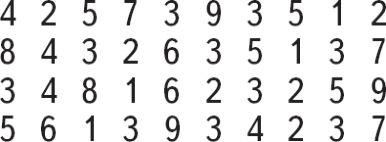

6. Реши примеры:
1 + 1= 2 – 1=
Контрольная работа по математике за II четверть
Цель работы:
проверить знания:
знание геометрического материала;
числового ряда до 5;
приемов сложения и вычитания в пределах 5.
проверить умения:
соотносить количество предметов с числом и обозначать цифрой;
решать задачи на нахождение суммы с помощью картинного материала;
решать примеры в пределах 5;

Контрольная работа № 2
2 четверть
ФИО учащегося _____________________________________
1. Нарисуй в тетради треугольников столько же, сколько квадратов на доске:
На доске нарисованы квадраты

2. Вставь пропущенные цифры:
1 __ __ 4 __ __2 3__ __

3. Сосчитай треугольники и запиши число:
▲▲▲▲- ___

4. Реши примеры:
3 – 1 4 + 1= 5 – 1=
4 – 1= 1 + 0= 1 + 1 + 1=

5. Реши задачу и запиши решение.
У Вани 1 машинка, а у Миши 3 машинки. Сколько всего машинок у мальчиков?
(задачу читает учитель, на доске картинный материал)

Решение _________________________________________________
Контрольная работа по математике за III четверть
Цель работы:
проверить знания:
состава чисел в пределах 7;
геометрического материала.
проверить умения:
решать примеры на сложение и вычитание в пределах 7;
решать задачу на нахождение остатка (с краткой записью или с помощью наглядного материала)
Контрольная работа № 3
3 четверть
ФИО учащегося ______________________________________
1. Заполни пропуски:
6 7 2

2. Сосчитай яблоки и запиши число:


3. Вычисли:
3 + 3= 4 + 3= 6 – 2= 3 – 1=
5 + 1= 7 – 2= 7 – 1= 2 + 0=

4. Реши задачу:
Мама дала сыну 3 пирожка. Он съел 2 пирожка. Сколько пирожков осталось?
Дала –
Съел –
Осталось –
Решение _________________________________________________
Ответ :__________________________________________________

- Нарисуй в тетради 2 круга и 3 квадрата.

Контрольная работа по математике за 4 четверть
Цель работы:
проверить знания:
числового ряда в пределах 10;
таблиц сложения и вычитания в пределах 10;
геометрического материала.
проверить умения:
выполнять приёмы сложения и вычитания в пределах 10;
сравнивать числа и выражения в пределах 10;
решать задачу на нахождение суммы;
правильно вычерчивать отрезки;
работать с основной цветовой гаммой (карандаши цветные)

Контрольная работа № 4
4 четверть
ФИО учащегося ______________________________________
1. Запиши пропущенные числа:
2 __ __ 5 __ 7 _9
2. Реши задачу:
На ветке висело 6 яблок. Подул ветер и 2 яблока упало. Сколько яблок
осталось на ветке?
3. Вычисли:
5 + 4= 7 + 3= 3 – 2 =
7 – 4= 8 + 1= 2 + 2=
9 – 5=

4. Сравни числа: >, <, =
5 . 4 6 . 8 10 . 2
7 . 4 3 . 9 5 . 5

5. Начерти отрезок равный 5 см, а второй отрезок на 2 см больше.
6. Квадрат закрась красным, треугольник желтым, а круг зеленым.

Учебный предмет «Рисование (изобразительное искусство)»

Пояснительная записка

Адаптированная рабочая программа для 1 класса по учебному предмету «Рисование (изобразительное искусство)» составлена на основе Адаптированной основной общеобразовательной программы обучающихся с умственной отсталостью (интеллектуальными нарушениями) ГБОУ СО «Верхнесалдинская школа» далее АООП УО (вариант 1) .
АООП УО (вариант 1) адресована обучающимся с легкой умственной отсталостью (интеллектуальными нарушениями) с учетом реализации их особых образовательных потребностей, а также индивидуальных особенностей и возможностей.
Адаптированная основная общеобразовательная программа определяет цель и задачи учебного предмета «Рисование (изобразительное искусство)».
Основная цель обучения предмету заключается во всестороннем развитии личности обучающегося с умственной отсталостью (интеллектуальными нарушениями) в процессе приобщения его к художественной культуре и обучении умению видеть прекрасное в жизни и искусстве; формировании элементарных знаний об изобразительном искусстве, общих и специальных умений и навыков изобразительной деятельности (в рисовании, лепке, аппликации), развитии зрительного восприятия формы, величины, конструкции, цвета предмета, его положения в пространстве, а также адекватного отображения его в рисунке, аппликации, лепке; развитии умения пользоваться полученными практическими навыками в повседневной жизни.
Задачи обучения:
- воспитание интереса к изобразительному искусству;
- раскрытие значения изобразительного искусства в жизни человека;
- воспитание в детях эстетического чувства и понимания красоты окружающего мира, художественного вкуса;
- формирование элементарных знаний о видах и жанрах изобразительного искусства.
- расширение художественно-эстетического кругозора;
- развитие эмоционального восприятия произведений искусства, умения анализировать их содержание и формулировать свое мнение о них;
- формирование знаний элементарных основ рисунка;
- обучение изобразительным техникам и приемам с использованием различных материалов, инструментов и приспособлений, в том числе работа в нетрадиционных техниках;
- обучение разным видам изобразительной деятельности (рисованию, лепке, аппликации)
- обучение правилам и законам композиции, цветоведения, построениям орнамента и др., применяемым в разных видах изобразительной деятельности;
- формирование умения создавать простейшие художественные образы с натуры и по образцу, памяти, представлению и воображению;
- воспитание умения согласованно и продуктивно работать в группах, выполняя определенный этап работы, для получения результата общей изобразительной деятельности (коллективное рисование, коллективная аппликация).
Рабочая программа по учебному предмету «Рисование (изобразительное искусство)» в 1 классе определяет следующие задачи:
- формирование навыков и приемов работы в разных видах изобразительной деятельности (рисование, лепка, аппликация);
- формирование у обучающихся зрительно-графических умений и навыков, изобразительным техникам и приёмам с использованием различных материалов, инструментов и приспособлений, в том числе и работе в нетрадиционных техниках;
- обучение нахождению в изображаемом существенных признаков, установлению сходства и различия, ориентировке на плоскости листа бумаги (слева, справа, верх, низ, середина; последовательности выполнения рисунка;
- корригирование недостатков познавательной деятельности обучающихся путем систематического и целенаправленного развития у них правильного восприятия формы, конструкции, величины, цвета предметов, их положения в пространстве;
- развитие мелкой моторики рук, правильное удержание карандаша и кисточки, формирование навыков произвольной регуляции нажима и темпа движения (его замедления и ускорения), прекращения движения в нужной точке; сохранение направления движения;
- развитие речи обучающихся и обогащение словарного запаса за счет введения новых слов, обозначающих художественные материалы, их свойства и качества. изобразительных средств (точка, линия, контур, штриховка и т.д.);
- обогащение, уточнение и закрепление представлений о предметах и явлениях окружающего мира;
- воспитание интереса к изобразительной деятельности, эстетических чувств и понимание красоты окружающего мира;
- воспитание адекватного отношения к результатам собственной деятельности и деятельности других, формирование основы самооценки.

Общая характеристика учебного предмета «Рисование»
Учебный предмет «Рисование» ставит следующие задачи:
- Воспитание интереса к изобразительному искусству.
- Раскрытие значения изобразительного искусства в жизни человека
- Воспитание в детях эстетического чувства и понимания красоты окружающего мира, художественного вкуса.
- Формирование элементарных знаний о видах и жанрах изобразительного искусства искусствах. Расширение художественно-эстетического кругозора;
- Развитие эмоционального восприятия произведений искусства, умения анализировать их содержание и формулировать своего мнения о них.
- Формирование знаний элементарных основ реалистического рисунка.
- Обучение изобразительным техникам и приёмам с использованием различных материалов, инструментов и приспособлений, в том числе экспериментирование и работа в нетрадиционных техниках.
- Обучение разным видам изобразительной деятельности (рисованию, аппликации, лепке).
- Формирование умения создавать простейшие художественные образы с натуры и по образцу, по памяти, представлению и воображению.
- Развитие умения выполнять тематические и декоративные композиции.
- Воспитание у учащихся умения согласованно и продуктивно работать в группах, выполняя определенный этап работы для получения результата общей изобразительной деятельности («коллективное рисование», «коллективная аппликация»).

Коррекция недостатков психического и физического развития обучающихся на уроках изобразительного искусства заключается в следующем:
― коррекция познавательной деятельности учащихся путем систематического и целенаправленного воспитания и совершенствования у них правильного восприятия формы, строения, величины, цвета предметов, их положения в пространстве, умения находить в изображаемом объекте существенные признаки, устанавливать сходство и различие между предметами;
― развитие аналитических способностей, умений сравнивать, обобщать; формирование умения ориентироваться в задании, планировать художественные работы, последовательно выполнять рисунок, аппликацию, лепку предмета; контролировать свои действия;
― коррекция ручной моторики; улучшения зрительно-двигательной координации путем использования вариативных и многократно повторяющихся действий с применением разнообразных технических приемов рисования, лепки и выполнения аппликации.
― развитие зрительной памяти, внимания, наблюдательности, образного мышления, представления и воображения.

Содержание программы отражено в пяти разделах:
«Подготовительный период обучения»,
«Обучение композиционной деятельности»,
«Развитие умений воспринимать и изображать форму предметов, пропорции, конструкцию»;
«Развитие восприятия цвета предметов и формирование умения передавать его в живописи»,
«Обучение восприятию произведений искусства».

Программой предусматриваются следующие виды работы:
― рисование с натуры и по образцу (готовому изображению); рисование по памяти, представлению и воображению; рисование на свободную и заданную тему; декоративное рисование.
― лепка объемного и плоскостного изображения (барельеф на картоне) с натуры или по образцу, по памяти, воображению; лепка на тему; лепка декоративной композиции;
― выполнение плоскостной и полуобъемной аппликаций (без фиксации деталей на изобразительной поверхности («подвижная аппликация») и с фиксацией деталей на изобразительной плоскости с помощью пластилина и клея) с натуры, по образцу, представлению, воображению; выполнение предметной, сюжетной и декоративной аппликации;
― проведение беседы о содержании рассматриваемых репродукций с картины художников, книжной иллюстрации, картинки, произведения народного и декоративно-прикладного искусства.
Описание места учебного предмета в учебном плане
Учебный предмет «Рисование (изобразительное искусство)» относится к предметной области «Искусство» и является обязательной частью учебного плана. В соответствии с учебным планом рабочая программа по учебному предмету «Рисование (изобразительное искусство)» в 1 классе рассчитана на 33 учебные недели и составляет 1 час в неделю, 33 часа в год (1 час в неделю).

Планируемые результаты освоения рабочей программы по учебному предмету «Рисование (ИЗО)» в 1 классе
Личностные:
- осознание себя как ученика, заинтересованного обучением;
- положительное отношение к окружающей действительности;
- эстетическое восприятие окружающей действительности;
- понимание красоты в окружающей действительности и возникновении эмоциональной реакции «красиво» или «некрасиво»;
- умение выражать свое отношение к результатам собственной и чужой творческой деятельности «нравится» или «не нравится».
Предметные:
Минимальный уровень:
- правильно располагать лист бумаги на парте, придерживая его рукой;
- правильно держать при рисовании карандаш, при рисовании красками кисть;
- обводить карандашом шаблоны, пользоваться трафаретом;
- проводить от руки вертикальные, горизонтальные, наклонные линии, не вращая при этом лист бумаги;
- различать цвета, которыми окрашены предметы или их изображения;
- узнавать, геометрические фигуры (круг, квадрат, треугольник, прямоугольник, овал);
- знать названия художественных материалов, инструментов и принадлежностей, используемых на уроках изобразительного искусства в 1 классе;
- уметь пользоваться материалами для рисования, аппликации, лепки;
- подготавливать к работе пластилин, использовать приемы лепки;
- использовать в аппликации приемы вырезания ножницами (резать по прямой линии)

Достаточный уровень:
- знать названия художественных материалов, инструментов и принадлежностей , используемых на уроках изобразительного искусства в 1 классе;
- знать названия основных цветов солнечного спектра;
- знать названия изображаемых на уроках предметов, действий обьектов, изобразительных действий;
- знать строение (конструкцию) изображаемых предметов: части тела человека, части дерева, дома;
- знать основные особенности материалов, используемых в рисовании, лепке и аппликации;
- знать выразительные средства изобразительного искусства: «изобразительная поверхность», «точка», «линия», «штриховка», «контур», «пятно», «цвет».;
- находить необходимую для выполнения работы информацию в материалах учебника;
- следовать при выполнении работы инструкциям учителя или инструкциям, представленным в других информационных источниках;
- оценивать результаты собственной изобразительной деятельности и одноклассников (красиво, некрасиво, аккуратно, похоже на образец);
- использовать разнообразные способы выполнения аппликации;
- применять разные способы лепки;
- рисовать с натуры и по памяти после предварительных наблюдений, передавать все признаки и свойства изображаемого объекта; рисовать по воображению;
- передавать в рисунках форму несложных плоскостных и объемных объектов, устанавливать ее сходство с известными геометрическими формами с помощью учителя;
- узнавать и различать в книжных иллюстрациях, репродукциях изображенные предметы и действия; сравнивать их между собой по форме, цвету, величине.

Сожержание учебного предмета «Рисование»
В результате обучения изобразительному искусству в 1 классе у обучающихся развивается цветовосприятие и умение изображать увиденное цветными художественными материалами, формируется умение анализировать форму, строение (конструкционные особенности) объекта наблюдения, умение выделять в нем части, определять пропорции и видеть объект целостно, потом изображать его, передавая основное сходство.
На уроках по изобразительному искусству осуществляется пропедевтика обучения композиционной деятельности, проводится работа по восприятию некоторых произведений искусства, сопутствующих теме определенного занятия.
У обучающихся формируется база, основа для творческой деятельности: опыт относительно полных и точных представлений о предметном мире и явлениях окружающей действительности и зрительно-двигательные представления – способы изображений увиденного.
Тематический план учебного предмета «Русский язык»
№ | основные разделы | Кол-во часов | количество
 |  |  | диктантов | тестов | лаборатор. работ | практических
11. | Подготовительный период обучения | 3
I2. | «Обучение композиционной деятельности» | 9
3. | «Развитие у обучающихся умений воспринимать и изображать форму предметов, пропорции и конструкцию» | 11
44. | «Развитие у обучающихся восприятия цвета предметов и формирование умений переливать его в живописи» | 4
Итого: |  | 33
1 четверть
2 четверть
3 четверть
4 четверть

Календарно-тематический план учебного предмета «Рисование»
Данная программа рассчитана на 33 занятия, общей продолжительностью 33 академических часа.
№п/п | Тема  предмета | Кол-во часов | Программное  содержание | Дифференциация видов  деятельности
 |  |  |  | Минимальный уровень | Достаточный уровень
1 | Вводный урок.  Как приготовить рабочее место.  Чем рисуют?  На чем рисуют? | 1 | Знакомство с художественными материалами – карандаши, бумага, ластик, точилка для карандашей. Организация рабочего места. Отработка навыка правильного захвата карандаша. Изучение последовательного открывания альбома. | Называют художественные материалы. С помощью учителя правильно располагают материалы для рисования на столе.  Отрабатывают навыки правильного захвата карандаша.  С помощью учителя последовательно открывают и переворачивают альбомные листы. | Пользуются художественными материалами. Располагают материалы для рисования на столе. Следят за правильным захватом карандаша в руке.  Самостоятельно открывают альбом и последовательно переворачивают листы.
2 | Игровые упражнения на различение цветов | 1 | Знакомство с основными цветами и их оттенками – красный, желтый, синий, оранжевый, зеленый, фиолетовый.  Ответы на вопросы:  Что окрашено в желтый цвет?  Что окрашено в красный цвет?  Что окрашено в синий цвет?  Что зеленого цвета? | С помощью учителя правильно располагают материалы для рисования на столе.  Знакомятся с основными цветами и их оттенками.  Находят заданные цвета.  По наводящим вопросам учителя соотносят цвета с картинкой. | Располагают материалы для рисования на столе.  Называют цвета.  Отвечают на вопросы учителя.  Соотносят цвета с картинкой.
3 | Упражнения на развитие моторики рук | 1 | Формирование правильного удержания карандаша, навыка произвольной регуляции нажима, произвольного темпа движения (замедление, ускорение). | С помощью учителя отрабатывают навыки правильного захвата карандаша.  С помощью учителя отрабатывают толщину наносимых линий.  Проводят прямые линии.  Под контролем учителя рисуют круги без отрыва руки. | Правильно удерживают карандаш в руке.  Самостоятельно регулируют толщину наносимых линий.  Проводят различные виды линий (волнистые, наклонные).  Рисуют круги без отрыва руки.
4 | Простые формы предметов.  Рисование. | 1 | Знакомство с понятиями «форма», «простая форма».  Соотношение геометрических форм – круг, квадрат, треугольник, овал, прямоугольник с предметами окружающей действительности.  Анализ формы предмета.  Обучение действиям с шаблонами и трафаретами. | Показывают, с помощью учителя, геометрические фигуры.  С помощью учителя ориентируются на листе бумаги.  Используют трафарет для обводки фигур.  По наводящим вопросам учителя называют форму предмета. | Называют все геометрические формы.  Ориентируются на листе бумаги.  Рисуют геометрические формы без шаблона.  Раскрашивают геометрические фигуры, ориентируясь на контуры.
5 | Сложные формы предметов.  Рисование. | 1 | Знакомство с понятием «сложная форма».  Изучение разных форм у игрушек.  Изучение разных форм у посуды.  Рисование зайца из овалов.  Рисование чашки прямоугольной формы.  Обучение действиям с шаблонами и трафаретами. | Показывают, с помощью учителя, геометрические фигуры.  Используют трафарет для обводки фигур.  По наводящим вопросам определяют форму посуды, игрушек.  Подбирают цвета для раскрашивания, под контролем учителя. | Находят в сложных формах простые формы.  Называют все геометрические формы.  Рисуют без шаблона.  Самостоятельно определяют форму посуды.  Раскрашивают рисунок, ориентируясь на контуры.  Самостоятельно подбирают цвета для раскрашивания.
6 | Сложные формы предметов.  Рисование. | 1
7 | Знакомство с лепкой | 1 | Знакомство с пластичными материалами и приемами работы с пластилином.  Изучение материалов для лепки.  Подготовка рабочего места для занятий лепкой.  Изучение техники безопасности при работе с пластилином. | С помощью учителя изучают свойства пластилина.  С помощью учителя организовывают рабочее место.  Учатся отщипывать и разминать пластилин.  По наводящим вопросам учителя отвечают на вопросы по ТБ при работе с пластилином. | Называют свойства пластилина.  Правильно организовывают рабочее место.  Рассказывают правила работы с пластилином.  Выполняют элементарные приемы – отщипывание, раскатывание, вытягивание.  Отвечают на вопросы по ТБ при работе с пластилином.
8 | Знакомство с лепкой | 1 | Отработка навыков работы с пластилином.  Знакомство с понятиями – разомни, оторви, раскатай, скатай, размажь, оттяни, примажь. | Сравнивают форму овощей и фруктов с геометрическими фигурами по вопросам учителя.  Отрывают и разминают кусок пластилина.  С помощью учителя выполняют действия с пластилином.  С помощью учителя различают цвета пластилина. | Сравнивают форму овощей и фруктов с геометрическими фигурами.  Владеют навыками работы с пластилином.  Работают со стекой.  Различают цвета пластилина.  Самостоятельно выполняют действия с пластилином.
9 | Лепка овощей и фруктов | 1
10 | Лепка овощей и фруктов | 1 | Знакомство с бумагой.  Изучение свойств бумаги.  Изучение техники аппликация. | Знакомятся со свойствами бумаги.  Под контролем учителя учатся отрывать бумагу.  Сминают бумагу.  Изучают технику аппликации. | Называют основные свойства бумаги.  Умеют отрывать небольшие кусочки бумаги.  Самостоятельно выполняют действия с бумагой.  Изучают технику аппликации.
11 | Знакомство с аппликацией | 1 | Знакомство с аппликацией в технике «рваной» бумаги. | Под контролем учителя подбирают необходимые цвета бумаги.  С помощью учителя отрывают бумагу.  С помощью учителя правильно располагают готовые части аппликации на ствол дерева.  Приклеивают части дерева, под контролем учителя. | Подбирают необходимые цвета бумаги по образцу.  Отрывают небольшие кусочки бумаги.  Правильно располагают детали аппликации.  Самостоятельно выполняют аппликацию по образцу.
12 | Аппликация «Осеннее дерево» | 1
13 | Аппликация «Осеннее дерево» | 1 | Знакомство с разными линиями – прямые, волнистые, ломаные.  Отработка умения проводить различные линии.  Дорисовывание картинок разными линиями.  Дорисовывание человечкам волос разной длины.  Дорисовывание забора.  Дорисовывание волн на море. | Правильно удерживают карандаш в руке под контролем учителя.  Проводят прямые, волнистые, ломаные линии под контролем учителя.  Сравнивают форму линий и точек с другими формами.  С помощью учителя дорисовывают линии. | Правильно удерживают карандаш в руке.  Самостоятельно проводят прямые, волнистые, ломаные линии.  Анализируют, по вопросам учителя, различные предметы с точки зрения строения их формы.  Работают самостоятельно по образцу.
14 | Игровые графические упражнения.  Линии.  Точки | 1 | Знакомство с понятиями – Новый год, елка, флажки, украшение.  Передача ощущения праздника художественными средствами.  Украшение елки нарисованными флажками (готовая форма). | Подбирают цвета по образцу.  Работают по шаблонам.  Раскрашивают и украшают флажки по образцу под контролем учителя.  Работают в технике аппликации под контролем учителя. | Подбирают цвета по образцу.  Самостоятельно располагают рисунок на альбомном листе.  Украшают флажки узорами с помощью линий разной толщины, по образцу.  Работают в технике аппликация.
15 | Игровые графические упражнения.  Линии.  Точки | 1
16 | Украшение новогодней елки разноцветными флажками.  Аппликация и рисунок | 1 | Выполнение аппликации «Снеговик».  Украшение снеговика. | Под контролем учителя подбирают бумагу для аппликации.  Вырезают части снеговика под контролем учителя.  С помощью учителя располагают готовые детали снеговика на листе.  Украшают снеговика по образцу, под контролем учителя. | Самостоятельно подбирают бумагу для аппликации.  Самостоятельно вырезают части снеговика.  Самостоятельно выполняют аппликацию по образцу.  Украшают снеговика по предложенному образцу.
17 | Украшение новогодней елки разноцветными флажками.  Аппликация и рисунок | 1
18 | Зима.  Аппликация «Снеговик» |  | Изучение формы.  Форма и создание композиции внутри заданной формы.  Развитие художественных навыков при создании аппликации на основе знания простых форм.  Работа с шаблоном.  Творческие умения и навыки работы фломастерами и цветными карандашами. | Называют простые формы.  Владеют приемами составления аппликации.  Рисуют аквариум и рыбок с помощью шаблона.  Подбирают цвета под контролем учителя. | Называют простые формы.  Владеют приемами составления аппликации.  Создают сложную многофигурную композицию.  Работают самостоятельно по образцу.
19 | «Рыбки в аквариуме».  Аппликация и рисунок.
20 | «Рыбки в аквариуме». Аппликация и рисунок | 1 | Различие деревьев по временам года.  Изучение строения дерева – ствол, ветки, листья, иголки, корни. | Различают деревья по временам года, под контролем учителя.  Показывают и называют, с помощью учителя части дерева.  Под контролем учителя ориентируются на альбомном листе.  Рисуют под контролем учителя. | Различают деревья в разное время года.  Называют части дерева.  Ориентируются на листе альбома.  Рисуют дерево самостоятельно по образцу.

21 | Изображение деревьев | 1 | Правильное расположение картинки на листе бумаги.  Работа с шаблоном.  Дорисовывание картинок.  Раскрашивание картинок. | С помощью учителя располагают картинки на листе.  Подбирают цвета под контролем учителя.  Работают по шаблону.  Стараются раскрашивать картинки по контуру. | Самостоятельно, по образцу располагают рисунок на листе бумаги.  Подбирают цвета по образцу.  Создают и изображают на плоскости средствами аппликации и графическими средствами (цветные карандаши, фломастеры) заданный образ (пирамидка, рыбка).
22 | Пирамидка, рыбка.  Рисование | 1
23 | Сказка «Колобок».  Рисование | 1 | Рассматривание иллюстрации сказки «Колобок».  Анализ форм предметов.  Развитие наблюдательности.  Усвоение понятий «слева» и «справа». | Узнают героев сказки.  По наводящим вопросам учителя, называют форму предметов.  С помощью учителя находят заданные параметры на листе.  Дорисовывают рисунок по опорным точкам. | Определяют характер героев сказки.  Ориентируются в пространстве листа.  Находят заданные параметры.  Рисуют самостоятельно по образцу.
24 | Сказка «Колобок».  Рисование | 1 | Изучение частей многоэтажного дома (дом, стены, окна, дверь, крыша, этажи)  Различие зданий.  Знакомство с ножницами.  Устройство ножниц.  Техника безопасности при работе с ножницами.  Приемы резания ножницами по прямым линиям.  Выполнение аппликации. | Показывают части дома.  Показывают части (детали) ножниц.  Разрезают бумагу по короткой линии смыкая лезвие ножниц до конца.  Выполняют аппликацию под контролем учителя. | Называют части дома.  Различают здания.  Соблюдают технику безопасности при работе с ножницами.  Разрезают бумагу по короткой линии смыкая лезвие ножниц до конца.  Самостоятельно выполняют аппликацию.
25 | Аппликация  «Дом в городе» | 1 | Определение времени года.  Повторение ориентировки на альбомном листе – слева, справа, над, под  Знакомство с красотой и разнообразием весеннего мира природы.  Эстетическое восприятие деталей природы (красоты весенних деревьев. | С помощью учителя, по картинам, определяют время года.  Рассматривают весенние картины.  Ориентируются на листе бумаги по вопросам учителя.  Рисуют деревья с помощью учителя. | Рассматривают картины и определяют по картине время года.  Отвечают на вопросы по содержанию картин.  Ориентируются на листе бумаги.  Рисуют деревья по образцу.
26 | Весна.  Почки на деревьях.  Рисование | 1 | Повторение времен года. Рисование по описанию.  Построение рисунка с использованием вспомогательных точек.  Выбор необходимого цвета. | Про наводящим вопросам определяют время года.  Называют геометрические фигуры, из которых состоит рисунок.  Проводят линии, под контролем учителя.  Подбирают цвета, под контролем учителя. | Называют признаки весеннего время года.  Называют геометрические фигуры, из которых состоит рисунок.  Самостоятельно соединяют линии и раскрашивают рисунок.  Подбирают цвета по образцу.
27 | Рисование картины по опорным точкам  «Кораблик» | 1
28 | Знакомство с гуашью | 1 | Подготовка рабочего места для рисования гуашью.  Знакомство со свойствами гуаши.  Знакомство с художественными инструментами – краска гуашь, кисти, палитра.  Изучение способа примакивания. | С помощью учителя организовывают свое рабочее место.  Изучают свойства гуаши.  Знакомятся с художественными инструментами – краска гуашь, кисти, палитра.  Задание выполняют под контролем учителя. | Называют свойства гуаши.  Называют детали кисти.  Называют и различают художественные инструменты – краска гуашь, кисти, палитра.  Задание выполняют самостоятельно.
29 | Рисование солнца на небе, травки на земле | 1 | Выражение настроения в изображении.  Какое настроение вызывают разные цвета?  Развитие навыков работы с красками, цветом.  Усвоение таких понятий, как «ясно», «пасмурно».  Практика работы с красками. | Повторяют и называют цвета.  С помощью учителя организовывают свое рабочее место.  По наводящим вопросам повторяют технику работы с гуашью.  Рисунок выполняют по образцу, под контролем учителя. | Владеют приемом примакивания.  Называют свойства гуаши.  Правильно организовывают рабочее место.  Называют и применяют технику работы с гуашью  Рисунок выполняют самостоятельно по образцу.
30 | Рисование радуги | 1 | Повторение цветов радуги.  Метод примакивания. | Повторяют и называют цвета.  По наводящим вопросам называют свойства гуаши.  С помощью учителя организовывают свое рабочее место.  Рисунок выполняют по образцу под контролем учителя. | Владеют приемом примакивания.  Называют свойства гуаши.  Правильно организовывают рабочее место.  Рисунок выполняют самостоятельно по образцу.
31 | Аппликация «Коврик для куклы» | 1 | Знакомство с узором, орнаментом, ритмичностью формы, украшением.  Правильное расположение узора в полосе. | Владеют приемами составления аппликации.  Рассматривают орнаменты, находят в них природные и геометрические мотивы. Получают первичные навыки декоративного изображения. | Называют простые формы.  Владеют приемами составления аппликации.  Находят орнаментальные украшения в предметном окружении человека, в предметах, созданными человеком.
32 | Аппликация «Коврик для куклы» | 1
33 | Нарисуй свою картину | 1 | Рассматривание рисунков.  Отбор объектов изображения. Формирование пространственных представлений у детей.  Расположение объектов на листе. Правильная ориентация на плоскости листа бумаги.  Расстановка предметов в рисунке. Понятие вертикальной плоскости (небо или стена).  Развитие пространственных представлений.  Понятия «над», «под», «посередине», «в центре» | Рассматривают рисунки.  Под контролем учителя располагают объекты, выбранные для изображения на листе бумаги.  Под контролем учителя усваивают понятия «над», «под», «посередине», «в центре»  Выполняют работу по выбору, из предложенных образцов | Отвечают на вопросы по рисункам.  Правильно располагают объекты, выбранные для изображения на листе бумаги.  Различают понятия (над, под, посередине, в центре).  Учитывают размер и форму предметов.  Работают самостоятельно

Описание программно-методического и материально-технического обеспечения образовательного процесса
Программа к завершённой предметной линии и системе учебников* | 1. Примерная адаптированная основная общеобразовательная программа образования обучающихся с умственной отсталостью (интеллектуальными нарушениями).  2. Методические рекомендации (размещены на сайте).  3. Программа специальных (коррекционных) образовательных учреждений VIII вида. 0-4 классы / под редакцией кпн, профессора И.М. Бгажноковой. – М.: Просвещение, 2013. – 239 с.
Учебник, учебное пособие** | 1. Рау М. Ю., Зыкова М.А. Изобразительное искусство. 1 класс: учебник для общеобразовательных организаций, реализующих адаптированные основные общеобразовательные программы / М. Ю. Рау, М. А. Зыкова. – М.: Просвещение, 2023.
Рабочая тетрадь
для обучающихся*
Электронное приложение к УМК | https://сретенская-сош1.рф/dopolnitelnye-svedeniya/shkolnaya-biblioteka/elektronnaya-biblioteka-dlya-obuchayushchikhsya-s-ovz#1-klass
Дидактический материал*
Материалы для контроля (тесты и т.п.)*
Методическое пособие с поурочными разработками* | 1. Изобразительное искусство. Методические рекомендации. 1-4 классы: учебное пособие для общеобразовательных организаций, реализующих адаптированные основные общеобразовательные программы / М. Ю. Рау, М. А. Овчинникова, М. А. Зыкова, Т.А. Соловьева. - М.: Просвещение, 2016. - 202 с.
Список используемой литературы*
Цифровые и электронные образовательные ресурсы | https://shkola10efremov-r71.gosweb.gosuslugi.ru/roditelyam-i-uchenikam/poleznaya-informatsiya/elektronnye-obrazovatelnye-resursy-eor-dlya-detey-s-ovz/
Технические средства обучения | компьютер

Контрольно-измерительные материалы по учебному предмету «Рисование»

Проверочная работа по предмету
Изобразительное искусство 1 класс

Минимальный уровень
- Рассмотрите изображения. Выберите и обведите инструменты, которые нужны для рисования.
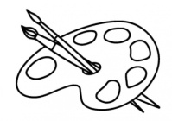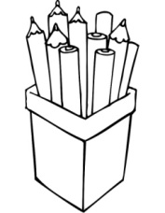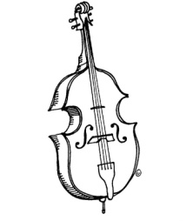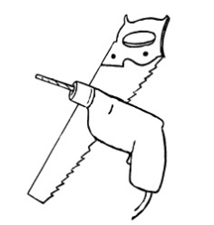

2. Дорисуй рисунок, сделав его симметричным.
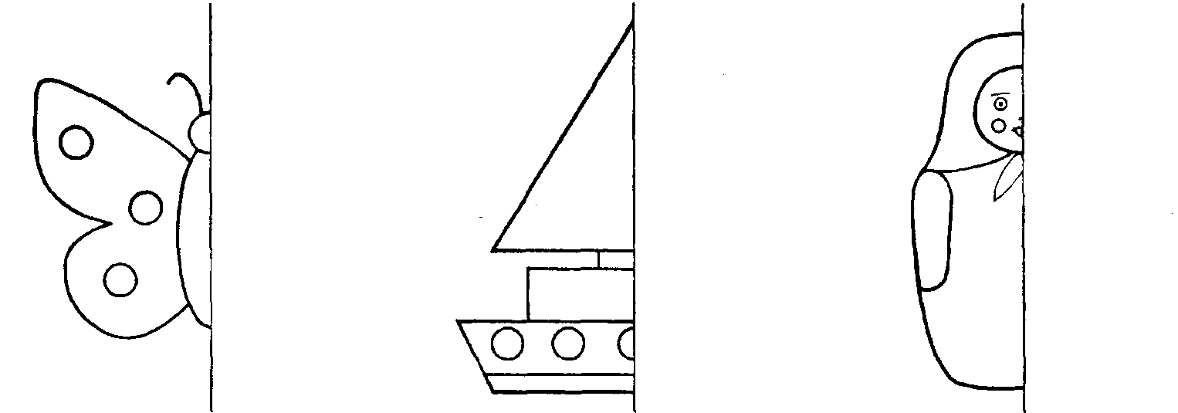
3.Выполни задание и нарисуй так же.
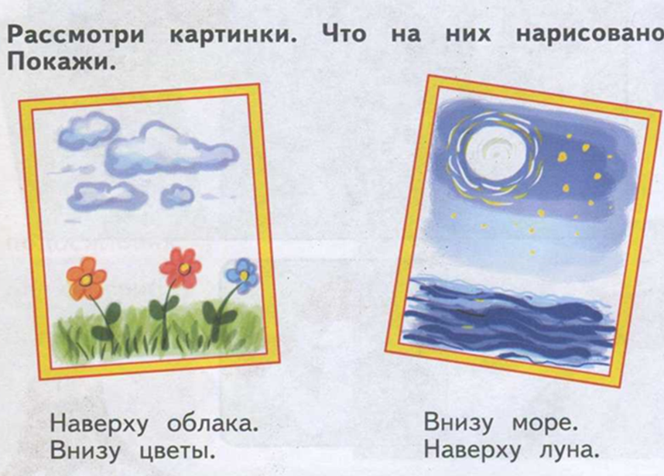

Достаточный уровень
- Рассмотрите изображения. Выберите и обведите инструменты, которые нужны для рисования.

2. Дорисуй рисунок, сделав его симметричным.
- Выполни задание и нарисуй.
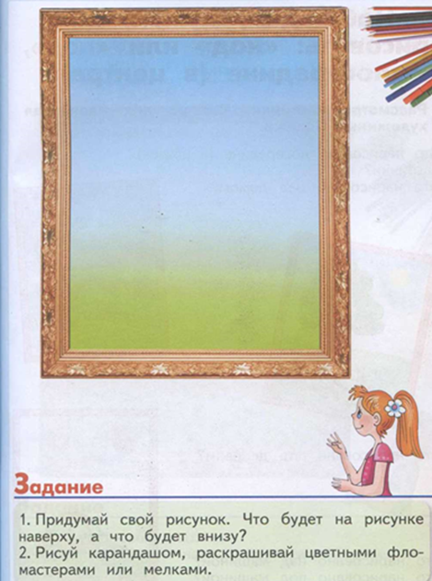
Ключ к заданиям
1. Рассмотрите изображения. Выберите и обведите инструменты, нужны для рисования.
2. Дорисуй рисунок, сделав его симметричным.
3. Выполни задание и нарисуй так же.

Учебный предмет «Ручнойтруд»

Пояснительная записка

Адаптированная рабочая программа по учебному предмету «Ручной труд» 1 класса для обучающихся с лёгкой умственной отсталостью (интеллектуальными нарушениями) составлена в соответствии со следующими нормативно - правовыми инструктивно - методическими документами:
- Закона Российской Федерации от 29.12.2012 № 273-ФЗ «Об образовании в Российской Федерации»;
- Федерального государственного образовательного стандарта образования обучающихся с умственной отсталостью (интеллектуальными нарушениями), утвержденного приказом Министерства образования и науки Российской Федерации и от 19.12.2014 № 1599.
- Приказа Министерства образования и науки РФ от 19 декабря 2014 г. N 1598 "Об утверждении федерального государственного образовательного стандарта начального общего образования обучающихся с ограниченными возможностями здоровья";
- АООП образования обучающихся с умственной отсталостью (интеллектуальными нарушениями) ГБОУ СО «Верхнесалдинская школа», вариант 1.
- СанПиН 2.4.2.3286-15 "Санитарно-эпидемиологические требования к условиям и организации обучения и воспитания в организациях, осуществляющих образовательную деятельность по адаптированным основным общеобразовательным программам для обучающихся с ограниченными возможностями здоровья».
- Учебный план ГБОУ СО «Верхнесалдинская школа» на 2024 - 2025 учебный год.
Программа учебного курса «Технология. Ручной труд» составлена на основе Примерной адаптированной основной общеобразовательной программы образования обучающихся с легкой умственной отсталостью (интеллектуальными нарушениями) (вариант 1) и соответствует Федеральному государственному образовательному стандарту обучающихся умственной отсталостью (интеллектуальными нарушениями).
Адаптированная рабочая программа ориентирована на использование учебника для общеобразовательных организаций, реализующих адаптированные основные общеобразовательные программы. «Ручной труд», Л.А. Кузнецова — М.: Просвещение, 2017. — 103 с.
Учебный предмет «Ручной труд» относится к обязательной предметной области «Технология» и является базовым предметом в общеобразовательных организациях, реализующих адаптированные основные общеобразовательные программы ФГОС образования обучающихся с интеллектуальными нарушениями. Его изучение способствует целостному развитию личности младшего школьника с умственной отсталостью в процессе формирования трудовой культуры, закладывает основы технологического образования, которые позволяют дать ему первоначальный опыт предметно преобразовательной деятельности, создают условия для освоения технологии ручной обработки доступных материалов, необходимых в повседневной жизни.
Основной целью курса является: воспитание положительных качеств личности ученика: трудолюбия, настойчивости, умение работать в коллективе.
Начальное технологическое образование включает в себя информационно познавательный компонент и практически преобразующую деятельность обучающихся. Оно предполагает знакомство школьников с предметным миром, рациональной организацией труда, миром профессий, формирование знаний и умений по основам материаловедения и технологии и др.
В связи с этим обучение ручному труду в начальных классах направлено на решение следующих учебно — воспитатепьных и коррекционных задач:
- развитие интереса и положительной мотивации к трудовой деятельности;
- получение первоначальных представлений о труде в жизни человека;
- формирование представлений о единстве природного и рукотворного мира и о месте в нём человека;
- формирование интереса к разнообразным видам труда;
- формирование простейших знаний о материалах, их свойствах, применении;
- обучение элементарным безорудийным и орудийным приемам;
- развитие общетрудовых умений ориентироваться в задании, планировать и контролировать сою работу с помощью учителя;
- развитие познавательных психических процессов (восприятия, пространственных представлений и ориентировки, памяти, воображения, мышления, речи);
- развитие умственной деятельности (операций анализа, синтеза, сравнения, классификации, обобщения);
- развитие сенсомоторных процессов, руки, глазомера через формирование практических умений;
- формирование информационной грамотности, умения работать с различными источниками информации, доступными умственно отсталому первокласснику;
- развитие речи;
- коррекция интеллектуальных и физических недостатков с учетом их возрастных особенностей, которая предусматривает:
- коррекцию познавательной деятельности учащихся путем систематического и целенаправленного воспитания и совершенствования у них правильного восприятия формы, строения, величины, цвета
предметов, их положения в пространстве, умения находить в трудовом объекте существенные признаки, устанавливать сходство и различие между предметами;
- развитие аналитико синтетической деятельности (анализ, синтез, сравнение, обобщение);
- коррекции ручной моторики; улучшение зрительно-двигательной координации путем использования вариативных и многократно повторяющихся действий с применением разнообразного трудового
- предметов, их положения в пространстве, умения находить в трудовом объекте существенные признаки, устанавливать сходство и различие между предметами;
- развитие аналитико синтетической деятельности (анализ, синтез, сравнение, обобщение);
- коррекции ручной моторики; улучшение зрительно-двигательной координации путем использования вариативных и многократно повторяющихся действий с применением разнообразного трудового материала.

Общая характеристика учебного предмета «Ручной труд»:
Основная цель изучения учебного предмета «Ручной труд» в первом классе заключается в формировании у умственно отсталых младших школьников элементарной трудовой культуры, через установление в их сознании взаимосвязей между предметным миром и окружающей их жизни.
Трудовая деятельность детей с отклонением в умственном развитии характеризуется рядом особенностей: нарушением целенаправленной деятельности, низким уровнем познавательных способностей, недоразвитием мыслительных операций, нарушением двигательно- моторной, эмоционально-волевой сферы и все это ограничивает возможности умственно отсталого школьника в трудовом обучении, отрицательно влияет на формирование у них всех сторон трудовой деятельности (целевой, исполнительской, энергетической).
Целевую сторону учебно — трудовой деятельности характеризуют свойства, отражающие процессы усвоения и принятия учащимися трудового задания, формирование образа конечного результата труда и плана работы. Так, умственно отсталые дети затрудняются ориентироваться в задании. Они не могут качественно сделать анализ
трудового объекта, слабо выделяют основные признаки, свойства и детали изучаемых предметов. Испытывают трудности в планировании хода работы, не представляют и плохо запоминают последовательность выполнения изделия. В процессе практических действий наблюдаются пропуски или повторы трудовых операций. Не всегда могут использовать полученные знания и умения при выполнении нового задания. Отсутствует потребность в текущем и заключительном контроле, слабая способность к установлению причинно следственных связей. Эти трудности обусловлены не сформированностью у них процессов зрительно, слухового восприятия и недоразвитием аналитико-синтетической деятельности.
Исполнительская сторона включает свойства, относящиеся к практическому преобразованию объекта труда. При формировании двигательных трудовых приемов в процессе технологической обработки того или иного поделочного материала умственно отсталые дети зачастую не сразу понимают и запоминают фронталъное объяснение трудового приема, у них низкий темп овладения техническими приемами, затрудняются рационально использовать приемы. Эти трудности объясняются недоразвитием мелкой моторики и, в частности, слабым взаимодействием правой и левой рук, недоразвитием механизма зрительно-двигательной координации, слабым контролем за распределением мышечного усилия при выполнении двигательного приема, небольшим объемом внимания и т. д.
К энергетической стороне относятся свойства, которые характеризуют активационно мотивационные процессы деятельности. Характерной чертой детей с интеллектуальным недоразвитием является средняя, устойчиво средняя или низкая работоспособность. Эти дети не сразу включаются в работу, зачастую, интерес к трудовой деятельности ситуативный, непостоянный, поверхностный.
Кроме этого, у этих детей наблюдается недостаточная сформированность эстетической восприимчивости и оценки предметной среды, крайне обедненные знания о красоте окружающих их предметов, не умением пользоваться этими предметами в повседневной хозяйственной жизни, слабым осознанием общественной необходимости, значимости и важности своего труда при создании предметов. Все эти факторы, в целом, тормозят у них развитие ценностной ориентации на жизнь.
Опыт работы с этими детьми показывает, что наряду со значительными дефектами у них обнаруживаются и более сохранные стороны развития личности. Это, в принципе, позволяет осуществлять трудовое обучение этих детей.
Уроки ручного труда оказывают исключительно положительное влияние на умственное, физическое, эмоциональное развитие обучающихся с нарушением интеллекта и их нравственное и эстетическое воспитание. Обладая огромными коррекционными возможностями трудовая деятельность, помогает адекватному восприятию и эстетической оценке предметов окружающей действительности, их изучению, систематизации знаний о предметах; способствует формированию и коррекции, мыслительных операций, речи, мелкой моторики и т. д..

Место предмета в учебном плане
Рабочая программа по предмету: «Ручной труд» составлена в соответствии с AOOП (1 вариант) и недельным учебным планом ГБОУ СО «Верхнесалдинская школа» на 2024 — 2025 учебный год и рассчитана на 33 недели, 2 часа в неделю, 66 часов в год.
Возможно уменьшение или увеличение количества часов, в зависимости от изменения годового календарного учебного графика, сроков каникул, выпадения уроков на праздничные дни.
Междисциплинарные связи: занятия программы учебного предмета «Ручной труд» тесно связаны с такими предметными областями как «Язык и речевая практика»,
«Математика», «Естествознание», «Искусство», «Физическая культура».
Методы обучения: словесные, наглядные, практические.

Планируемые результаты освоения программы
Изучение учебного предмета «Ручной труд» в соответствии с требованиями ФГОС AOOП направлено на достижение следующих результатов.
Личностные результаты освоения технологии включают индивидуально личностные качества и социальные (жизненные) компетенции обучающегося, социально значимые ценностные установки: положительное отношение и интерес к труду; понимание значения и ценности труда; отношение к труду как первой жизненной необходимости; понимание красоты в труде, в окружающей действительности и возникновение эмоциональной реакции «красиво» или «некрасиво»; осознание своих достижений в области трудовой деятельности; способность к самооценке; умение выражать свое отношение к результатам собственной и чужой творческой деятельности «нравится» или «не нравится; привычка к организованности, порядку, аккуратности.
Предметные результаты освоения AOOП общего образования включают освоенные обучающимися знания и умения, специфичные для каждой образовательной области, готовность их применения.
Программа «Технология. Ручной труд» в первом классе определяет два уровня овладения предметными результатами: минимальный и достаточный.
Минимальный уровень овладения предметными результатами является обязательным для всех обучающихся с легкой умственной отсталостью первого класса, включающий следующие знания и умения:
К концу первого года обучения ручному труду обучающиеся с легкой умственной отсталостью должны знать: правила организации рабочего места; виды трудовых работ; названия и свойства поделочных материалов, используемых на уроках ручного труда в первом классе, правила их хранения, санитарно-гигиенические требования при работе с ними; названия инструментов, необходимых на уроках ручного труда, их устройство, правила техники безопасной работы колющими и режущими инструментами; приемы работы (приемы разметки деталей, примы выделения детали из заготовки, приемы формообразования, приемы соединения деталей, примы отделки изделия), используемые на уроках ручного труда.
Уметь: организовать свое рабочее место в зависимости от характера выполняемой работы, рационально располагать инструменты, материалы и приспособления на рабочем столе, сохранять порядок на рабочем месте с помощью учителя; анализировать объект, подлежащий изготовлению, выделять и называть его признаки и свойства; определять способы соединения деталей с помощью учителя; составлять стандартный план работы по пунктам с опорой на предметно-операционный план с помощью учителя; владеть некоторыми технологическими приемами ручной обработки поделочных материалов с помощью учителя; работать с доступными материалами (глиной и пластилином, природными материалами, с бумагой и нитками).
Достаточный уровень освоения предметными результатами не является обязательным для всех обучающихся первого класса.
К концу первого года обучения ручному труду обучающиеся с легкой умственной отсталостью должны:
знать: правила рациональной организации труда, включающей в себя упорядоченность действий и самодисциплину.
уметь: самостоятельно находить необходимую для выполнения работы информацию в материалах учебника, рабочей тетради; работать с доступной для первоклассников наглядностью: составлять план работы над изделием с опорой на предметно-операционные, графические планы, и действовать в соответствии с ними в процессе изготовления изделия; осуществлять текущий самоконтроль выполняемых практических действий и корректировку хода практической работы; оценить свое изделие (красиво, некрасиво, аккуратное, похоже на образец); устанавливать причинно-следственные связи между выполняемыми действиями и их результатами; выполнять общественные поручения по уборке класса/мастерской после уроков ручного труда.

Содержание учебного предмета
Программа «Технология. Ручной труд» в первом классе определяет содержание и уровень основных знаний и умений по ручной обработке наиболее доступных для умственно отсталых обучающихся материалов (пластилин, глина, бумага, нитки, природные материалы).
Систематическое обучение ручному труду в первом классе предполагает следующие виды:
«Работа с глиной и пластилином», «Работа с бумагой», «Работа с природными материалами», «Работа с нитками».
«Человек и труд». «Урок труда».
Рукотворный предметный мир, как результат трудовой деятельности человека. Урок труда и его особенности. Материалы и инструменты, используемые на уроках ручного труда. Правила поведения и работы на уроках ручного труда. Общие правила организации рабочего места на уроках труда.
«Работа с глиной и пластилином»
Организация рабочего места при выполнении лепных работ.
Пластилин материал ручного труда. Как правильно обращаться с пластилином.
Инструменты для работы с пластилином.
Элементарные знания о глине и пластилине (пластические свойства материалов, цвет, форма). Применение глины для изготовления игрушек; фигурок животных, птиц, людей и т. д.
Организация рабочего места при выполнении лепных работ. Как правильно обращаться с пластилином. Инструменты для работы с пластилином.
Лепка из глины и пластилина разными способами: конструктивным - предмет создается из отдельных частей; пластическим лепка из целого куска, когда все части вытягиваются из одного куска глины, пластилина; комбинированным объединяющим лепку из отдельных частей и целого куска.
Лепка из пластилина, изделий имеющих прямоугольную, цилиндрическую, конусообразную и шарообразную форму.
Приемы работы: «разминание», «отщипывание кусочков пластилина», «размазывание по картону» (аппликация из пластилина),
«раскатывание столбиками» (аппликация из пластилина), «скатывание шара», «раскатывание шара до овальной формы», «вытягивание одного конца столбика», «сплющивание», «пришипывание», «примазывание» (объемные изделия).
Комбинированные работы: бумага и пластилин.
«Работа с природными материалами»
Организация рабочего места работе с природными материалами.
Элементарные понятия о природных материалах (где используют, где находят, виды природных материалов).
Способы соединения деталей (пластилин).
Работа с засушенными пистьями. Способы работы (аппликация, объемные изделия). Свойства листьев (цвет, форма, засушенные листья - хрупкие). Соединение деталей (с помощью пластилина).
Работа с еповыми шишками. Способы работы (объемные изделия). Свойства еловых шишек (форма, цвет и др.). Соединение деталей изделия (с помощью пластилина).
Работа с тростниковой травой. Способы работы (аппликация, объемные изделия).
Свойств сухой тростниковая трава (пушистая и др.) Комбинированные работы: пластилин и природные материалы.
«Работа с бумагой»
Организация рабочего места при работе с бумагой.
Элементарные сведения о бумаге (изделия из бумаги). Сорта и видьl бумаги (бумага для письма, бумага для печати, рисовалъная, впитывающая/гигиеническая, крашеная). Цвет, форма бумаги (треугольник, квадрат, прямоугольник, круг, овал). Инструменты (ножницы) и материалы (клей) для работы с бумагой.
Способы работы с бумагой (аппликация, конструирование). Виды работы с бумагой:
Складывание фигурок из бумаги (Оригами). Приемы сгибания бумаги: «сгибание треугольника пополам», «сгибание квадрата с угла на угол»; «сгибание прямоугольной формы пополам»; «сгибание сторон к середине»; «сгибание углов к центру и середине»; «сгибание».
Вырезание ножницами из бумаги. Инструменты для резания бумаги. Правила обращения с ножницами. Правила работы ножницами.
Удержание ножниц.
Приемы вырезания ножницами: «разрез по короткой прямой линии»;
«разрез по короткой наклонной линии»; «надрез по короткой прямой линии»; «разрез по длинной линии»; «разрез по незначительно изогнутой линии»; «округление углов прямоугольных форм»; «вырезание
изображений предметов, имеющие округлую форму»; «вырезание по совершенной кривой линии (кругу)».
Способы вырезания: симметричное вырезание из бумаги, сложенной пополам орнаментальных и предметных изображений.
Использование вырезанных элементов, деталей в аппликации и конструировании.
Обрывание бумаги. Разрывание бумаги по линии сгиба. Отрывание мелких кусочков от листа бумаги (бумажная мозаика). Соединение оборванных элементов (наклеивание). Правила работы с клеем и кистью.
Сминание и скатывание бумаги в ладонях. Сминание пальцами и скатывание в ладонях бумаги (плоскостная и объемная аппликация).
Конструирование из бумаги. Плоскостное конструирование из вырезанных полосок (плетение из полос);
Объемное конструирование на основе геометрических фигур (квадрат) и геометрических тел (цилиндр).
Разметка бумаги. Разметка с помощью шаблоном. Понятие
«шаблон». Правила работы с шаблоном. Порядок обводки шаблона геометрических фигур (квадрат, треугольник, круг, овал).
Соединение деталей издепия. Клеевое соединение. Правила работы с клеем и кистью.
Приемы клеевого соединения: «точечное», «сплошное». Щелевое соединение деталей (щелевой замок).
«Работа с нитками»
Элементарные сведения о нитках (откуда берутся нитки). Применение ниток. Свойства ниток. Цвет ниток. Как работать с нитками.
Виды работы с нитками:
Наматывание ниток на картонку (плоские игрушки, кисточки). Связывание ниток в пучок (ягодьl, фигурки человечком, цветы). Шитье. Инструменты для швейных работ. Приемы шитья: «игла вверх-вниз».
Вышивание. Что делают из ниток. Приемы вышивания: вышивка прямой строчкой «в два приема».

Тематический план учебного предмета «Ручной труд»

\  № п/п№ | основные разделы | количество часов | количество
 |  |  | диктантов | тестов | лаборатор. работ | практических
11 | Работа с глиной и пластилином. | 16
I2 | Работа с природными материалами. | 8
33 | Работа с бумагой и картоном. | 32
44 | Работа с нитками. | 10
 | ИТОГО: | 68
Итого:
1 четверть
2 четверть
3 четверть
4 четверть

СОДЕРЖАНИЕ УЧЕБНОГО ПРЕДМЕТА «РУЧНОЙ ТРУД»

Обучение ручному труду способствует развитию созидательных возможностей личности, творческих способностей и формированию мотивации успеха и достижений на основе предметно-преобразующей деятельности.
Рабочая программа по предмету «Ручной труд» в первом классе определяет содержание и уровень основных знаний и умений по ручной обработке наиболее доступных для обучающихся c умственной отсталостью материалов (пластилин, глина, бумага, нитки, природные материалы) и направлена на коррекцию интеллектуальных и физических недостатков с учетом их возрастных особенностей, которая предусматривает:
- коррекцию познавательной деятельности обучающихся путем систематического и целенаправленного воспитания и совершенствования у них правильного восприятия формы, строения, величины, цвета предметов, их положения в пространстве, умения находить в трудовом объекте существенные признаки, устанавливать сходство и различие между предметами;
- развитие аналитико-синтетической деятельности, деятельности сравнения, обобщения;
- совершенствование умения ориентироваться в задании, планировании работы, последовательном изготовлении изделия;
- коррекцию ручной моторики; улучшение зрительно-двигательной координации путем использования вариативных и многократно повторяющихся действий с применением разнообразного трудового материала.
Систематическое обучение ручному труду в первом классе предполагает следующие виды: «Работа с глиной и пластилином», «Работа с природными материалами», «Работа с бумагой и картоном», «Работа с нитками».

Календарно-тематический план учебного предмета «Ручной труд»
Данная программа рассчитана на 66 занятий, общей продолжительностью 66 академических часов.

№ | Тема предмета | Кол-во часов | Программное содержание | Дифференциация видов деятельности обучающихся
 |  |  |  | Минимальный уровень | Достаточный уровень
Введение – 2 часа
1 | Вводное занятие.  «Человек и труд» | 1 | Основные виды деятельности человека и профессий | Называют основные виды деятельности человека и профессии называют их по картинкам | Называют основные виды деятельности человека и профессии по картинкам и окружающей действительности;  Называют окружающие предметы рукотворного мира и тела живой природы
2 | «Урок труда» | 1 | Поделочные материалы для уроков труда, инструменты для работы с этими материалами и правила работы на уроках труда | Называют поделочные материалы, используемые на уроках труда, инструменты для работы с этими материалами и правила работы на уроках труда по картинкам | Называют поделочные материалы, используемые на уроках труда, инструменты для работы с этими материалами и по картинкам и окружающей действительности.  Называют особенности уроков труда.  Рассказывают правила работы на уроках труда
Работа с глиной и пластилином – 3 часа
3 | Работа с глиной и пластилином.  Приёмы работы с пластилином | 1 | Физические свойства глины.  Предметы, сделанные из глины.  Физические свойства пластилина, правила обращения с пластилином, инструменты и приемы работы с пластилином | Называют изделия из глины, инструменты для работы с пластилином и правила работы с ним по картинкам.  Разминают пластилин, отщипывают кусочки пластилина и размазывают пластилин по картону | Называют поделочные материалы и изделия из глины, инструменты для работы с пластилином и правила работы с ним по картинкам и окружающей действительности.  Называют особенности уроков труда.  Рассказывают правила работы на уроках труда.  Разминают пластилин, отщипывают кусочки пластилина и размазывают пластилин по картону
4 | Приёмы работы с пластилином.  Аппликация из пластилина «Яблоко» | 1 | Приемы и правила работы с пластилином.  Аппликация из пластилина.  Разминание пластилина в руках и размазывание его по поверхности | Называют правила и инструменты для работы с пластилином.  Разминают пластилин, отщипывают кусочки пластилина и размазывают пластилин по картону | Называют свойства пластилина, правила и инструменты для работы с пластилином.  Определяют цвет пластилина.  Называют определение слова аппликация.  Отличают аппликацию из пластилина от других видов.  Повторяют за учителем анализ образца и план хода работы.  Разминают пластилин, отщипывают кусочки пластилина и размазывают пластилин по картону
5 | Работа с природными материалами  «Коллекция из листьев» | 1 | Природные материалы и среды, где их находят.  Предметы, сделанные из природного материала.  Коллекция из засушенных листьев | Называют природные материалы.  Называют предметы из природных материалов по картинкам.  Называют знакомые деревья, части дерева.  Составляют коллекцию из сухих листьев под руководством учителя | Называют природные материалы.  Называют предметы из природных материалов по картинкам и окружающей действительности.  Рассказывают о функциональной значимости предметов из природного материала в жизни человека.  Называют знакомые деревья, части дерева.  Называют свойства засушенных листьев.  Повторяют за учителем анализ образца и план хода работы.  Составляют коллекцию из сухих листьев

Работа с природными материалами– 3 часа
6 | Аппликация из засушенных листьев «Осенний букет» | 1 | Листья деревьев и свойства засушенных листьев.  Ориентировка на плоскости листа.  Понятие аппликация.  Составление аппликации из засушенных листьев по инструкции учителя и технической карте изделия.  Приемы соединения природного материала с поверхностью листа при помощи пластилина | Называют деревья и их листья по картинкам.  Ориентируются на плоскости листа.  Составляют аппликацию из засушенных листьев под руководством учителя.  Соединять природный материал с поверхностью листа при помощи пластилина | Называют деревья и их листья по картинкам и предметам окружающей действительности.  Ориентируются на плоскости листа.  Называют определение слова аппликация.  Повторяют за учителем анализ образца и план хода работы.  Составляют аппликацию из засушенных листьев по инструкции учителя и технологической карте изделия.  Соединяют природный материал с поверхностью листа при помощи пластилина
7 | Аппликация из засушенных листьев «Птичка» | 1 | Листья деревьев и свойства засушенных листьев.  Ориентировка на плоскости листа.  Понятие аппликация.  Составление аппликации из засушенных листьев по инструкции учителя и технической карте изделия.  Приемы соединения природного материала с поверхностью листа при помощи пластилина | Называют деревья и их листья по картинкам.  Ориентируются на плоскости листа.  Составляют аппликацию из засушенных листьев под руководством учителя.  Соединяют природный материал с поверхностью листа при помощи пластилина | Называют деревья и их листья по картинкам и предметам окружающей действительности.  Ориентируются на плоскости листа.  Называют определение слова аппликация.  Повторяют за учителем анализ образца и план хода работы.  Составляют аппликацию из засушенных листьев по инструкции учителя и технологической карте изделия.  Соединяют природный материал с поверхностью листа при помощи пластилина

8 | Аппликация из засушенных листьев «Бабочка» | 1 | Листья деревьев и свойства засушенных листьев.  Ориентировка на плоскости листа.  Понятие аппликация.  Составление аппликации из засушенных листьев по инструкции учителя и технической карте изделия.  Приемы соединения природного материала с поверхностью листа при помощи пластилина | Называют деревья и их листья по картинкам.  Ориентируются на плоскости листа.  Составляют аппликацию из засушенных листьев под руководством учителя.  Соединяют природный материал с поверхностью листа при помощи пластилина | Называют деревья и их листья по картинкам и предметам окружающей действительности.  Ориентируются на плоскости листа.  Называют определение слова аппликация.  Повторяют за учителем анализ образца и план хода работы.  Составляют аппликацию из засушенных листьев по инструкции учителя и технологической карте изделия.  Соединяют природный материал с поверхностью листа при помощи пластилина
Работа с бумагой и картоном – 4 часа
9 | Работа с бумагой  «Коллекция образцов бумаги» | 1 | Предметы, сделанные из бумаги.  Сорта бумаги (писчая, печатная, рисовальная, впитывающая, упаковочная, обойная, бумага для творчества) и её назначение.  Свойства бумаги (плотная, тонкая, гладкая, шероховатая, блестящая, матовая).  Составление коллекции сортов бумаги | Называют предметы, сделанные из бумаги, сорта бумаги по иллюстрации учебника.  Называют свойства бумаги.  Составляют коллекцию сортов бумаги под руководством учителя | Называют предметы, сделанные из бумаги.  Определяют их функциональную значимость в быту, учебе, игре.  Определяют сорта бумаги и её цвет.  Называют свойства бумаги.  Повторяют за учителем анализ образца и план хода работы.  Составляют коллекцию сортов бумаги
10 | Аппликация из бумаги «Ёлочка» | 1 | Назначение сортов бумаги.  Основные признаки фигуры треугольника (три стороны, три угла, середина).  Различение треугольников по величине.  Сгибание треугольника пополам, ориентировка в пространстве геометрической фигуры треугольник (верхний угол, нижний угол, правая, левая, боковая, нижняя стороны) | Отличают геометрическую фигуру треугольник от других фигур.  Сгибают треугольник пополам под руководством учителя.  Выполняют аппликацию «Ёлочка» под руководством учителя | Отличают геометрическую фигуру треугольник от других фигур.  Называют основные признаки фигуры треугольник.  Различают треугольники по величине.  Устанавливают сходство треугольника с предметами природного и рукотворного мира, имеющими треугольную форму.  Сгибают треугольник пополам.  Ориентируются в пространстве геометрической фигуры - треугольник.  Выполняют аппликацию «Ёлочка» по технологической карте
11 | Стаканчик для игрушки «Поймай пуговицу» | 1 | Назначение и сорта бумаги.  Основные признаки фигуры квадрат (четыре стороны, четыре угла, середина).  Различение квадратов по величине.  Сгибание квадрата с угла на угол, ориентировка в пространстве геометрической фигуры квадрат (верхний угол, нижний угол, правая, левая стороны) | Отличают геометрическую фигуру квадрат от других фигур.  Сгибают квадрат пополам под руководством учителя.  Собирают изделие стаканчик для игрушки «Поймай пуговицу» под руководством учителя | Отличают геометрическую фигуру квадрат от других фигур.  Называют основные признаки фигуры квадрат.  Различают квадраты по величине.  Устанавливают сходство квадрата с предметами природного и рукотворного мира, имеющими квадратную форму.  Сгибают квадрат пополам по диагонали.  Ориентируются в пространстве геометрической фигуры квадрат.  Рассказывают о функциональной значимости предметов из бумаги.  Собирают изделие стаканчик для игрушки «Поймай пуговицу» по технологической карте
12 | Складывание из бумаги  «Наборная линейка» | 1 | Назначение и сорта бумаги.  Основные признаки фигуры прямоугольник (четыре стороны, по две — одинаковой длины, четыре угла — все прямые).  Различение прямоугольников по величине.  Сгибание прямоугольника пополам и совмещение углов с опорными точками в разных пространственных направлениях (сверху вниз, снизу вверх).  Ориентировка в пространстве геометрической фигуры прямоугольник (верхняя, нижняя, правая, левая, боковая стороны, середина, верхний, нижний, левый, правый углы) | Отличают геометрическую фигуру прямоугольник от других фигур.  Сгибают прямоугольник пополам под руководством учителя.  Собирают изделие «Наборная линейка» под руководством учителя | Отличают геометрическую фигуру прямоугольник от других фигур.  Называют основные признаки фигуры прямоугольник.  Различают прямоугольники по величине.  Устанавливают сходство прямоугольника с предметами природного и рукотворного мира, имеющими прямоугольную форму.  Сгибают прямоугольник пополам по диагонали.  Ориентируются в пространстве геометрической фигуры прямоугольник.  Рассказывают о функциональной значимости предметов из бумаги.  Собирают изделие «Наборная линейка» по технологической карте
Работа с глиной и пластилином – 2 часа
13 | Работа с глиной и пластилином «Домик», «Ёлочка» | 1 | Физические свойства пластилина.  Конструктивный способ лепки.  Раскатывание пластилина столбиками (палочками).  Сравнение предметов по длине (длинный, короткий, средний), толщине (тонкий, толстый).  Сравнение длины вылепленной из пластилина заготовки со схемами в учебнике | Раскатывают пластилин столбиками (палочками). Сравнивают длину вылепленной из пластилина заготовки со схемами  в учебнике под руководством учителя.  Лепят конструктивным способом лепки | Рассказывают о физических свойствах пластилина.  Раскатывают пластилин столбиками (палочками). Сравнивают длину вылепленной из пластилина заготовки со схемами в учебнике.  Планируют ход работы по  изобразительно-графическому плану.  Лепят конструктивным способом лепки
14 | Лепка предметов шаровидной и овальной формы «Помидор», «Огурец» | 1 | Физические свойства пластилина.  Пластический способ лепки предметов шаровидной или овальной формы из одного куска пластилина.  Предметы природного мира группы «Овощи».  Скатывание в ладонях шара из пластилина кругообразными движениями (помидор), раскатывание пластилина в ладонях до овальной формы (огурец).  Работа с опорой на предметно- операционный план с частичной помощью учителя | Лепят пластическим способом лепки однодетальных предметов шаровидной или овальной формы из одного куска пластилина.  Скатывают в ладонях шар из пластилина кругообразными движениями (помидор). Раскатывают пластилин в ладонях до овальной формы (огурец).  Работают с опорой на предметно-операционный  план с помощью учителя | Называют физические свойства пластилина.  Лепят пластическим способом лепки однодетальных предметов шаровидной или овальной формы из одного куска пластилина. Рассказывают о предметах природного мира группы «Овощи».  Скатывают в ладонях шар из пластилина кругообразными движениями (помидор).  Раскатывают пластилин в ладонях до овальной формы (огурец). Работают с опорой на предметно-операционный план с частичной помощью учителя

Работа с бумагой и картоном – 5 часов
15 | Работа с бумагой.  Инструменты для работы с бумагой | 1 | Назначение, сорта, свойства бумаги(сгибается).  Устройство ножниц, их функциональное назначение, правила их хранения, техника безопасности (в том числе при передаче их другому лицу).  Работа ножницами | Соблюдают технику безопасности при работе с ножницами (в том числе при передаче их другому лицу), правила хранения.  Следят за правильной посадкой при работе ножницами.  Держат правильно  инструмент.  Режут ножницами по прямим и кривым линиям круга и квадрата | Рассказывают о назначение и сортах бумаги, о ее свойствах.  Рассказывают об устройстве ножниц, их функциональном  назначении, правилах хранения, технике безопасности (в том числе при передаче их другому лицу).  Следят за правильной посадкой при работе ножницами.  Держат правильно  инструмент.  Рассказывают о строении кисти руки (ладонь, пальцы).  Режут ножницами по прямим и кривым линиям круга и квадрата
16 | Аппликация «Геометрический орнамент из квадратов» | 1 | Правила обращения с ножницами.  Устройство ножниц.  Основные признаки геометрической фигуры «квадрат».  Имитация движения ножницами на весу (без бумаги).  Прием «разрез по короткой вертикальной линии, смыкая лезвия ножниц до конца» | Показывают части (детали) ножниц.  Соблюдают правила хранения и технику безопасности при работе с ножницами.  Отличают квадрат от других геометрических фигур.  Разрезают бумагу по короткой вертикальной линии, смыкая лезвия ножниц до конца | Рассказывают об устройстве ножниц, их функциональном  назначении, правилах хранения, технике безопасности.  Соблюдают правила хранения и технику безопасности при работе с ножницами.  Называют основные признаки фигуры квадрат.  Различают квадраты по величине.  Разрезают бумагу по короткой вертикальной линии, смыкая лезвия ножниц до конца

17 | Аппликация «Парусник из треугольников» | 1 | Основные признаки геометрической фигуры «треугольник».  Разметка по шаблону.  Правила обращения с ножницами.  Устройство ножниц.  Имитация движения ножницами на весу (без бумаги).  Прием «разрез по короткой наклонной линии, смыкая лезвия ножниц до конца».  Работа с предметно-операционным планом | Показывают части (детали) ножниц.  Соблюдают правила хранения и технику безопасности при работе с ножницами.  Отличают треугольник от других геометрических фигур.  Имитируют движения ножницами на весу (без бумаги).  Выполняют прием «разрез по короткой наклонной линии, смыкая лезвия ножниц до конца».  Выполняют работу по предметно-операционному плану под контролем учителя | Называют основные признаки геометрических фигур «квадрат» и «треугольник».  Выполняют разметку по шаблону.  Рассказывают и соблюдают правила обращения с ножницами.  Называют устройство ножниц.  Имитируют движения ножницами на весу (без бумаги).  Выполняют прием «разрез по короткой наклонной линии, смыкая лезвия ножниц до конца».  Выполняют работу по предметно-операционному плану
18 | Аппликация «Орнамент из треугольников» | 1 | Основные признаки геометрической фигуры «треугольник».  Разметка по шаблону.  Правила обращения с ножницами.  Устройство ножниц.  Имитация движения ножницами на весу (без бумаги).  Прием «разрез по короткой вертикальной линии, смыкая лезвия ножниц до конца».  Работа с предметно-операционным планом | Показывают части (детали) ножниц.  Соблюдают правила хранения и технику безопасности при работе с ножницами.  Отличают треугольник от других геометрических фигур.  Имитируют движения ножницами на весу (без бумаги).  Выполняют прием «разрез по короткой вертикальной линии, смыкая лезвия ножниц до конца».  Выполняют работу по предметно-операционному плану под контролем учителя | Называют основные признаки геометрических фигур «квадрат» и «треугольник».  Выполняют разметку по шаблону.  Рассказывают и соблюдают правила обращения с ножницами.  Называют устройство ножниц.  Имитируют движения ножницами на весу (без бумаги).  Выполняют прием «разрез по короткой вертикальной линии, смыкая лезвия ножниц до конца».  Выполняют работу по предметно-операционному плану
19 | Аппликация из геометрических фигур «Ракета» | 1 | Основные признаки геометрических фигур «квадрат» и «треугольник».  Разметка по шаблону.  Правила обращения с ножницами.  Устройство ножниц.  Имитация движения ножницами на весу (без бумаги).  Прием «разрез по короткой вертикальной линии, смыкая лезвия ножниц до конца».  Работа с предметно-операционным планом | Показывают части (детали) ножниц.  Соблюдают правила хранения и технику безопасности при работе с ножницами.  Отличают квадрат и треугольник от других геометрических фигур.  Имитируют движения ножницами на весу (без бумаги).  Выполняют прием «разрез по короткой вертикальной линии, смыкая лезвия ножниц до конца».  Выполняют работу по предметно-операционному плану под контролем учителя | Называют основные признаки геометрических фигур «квадрат» и «треугольник».  Выполняют разметку по шаблону.  Рассказывают и соблюдают правила обращения с ножницами.  Называют устройство ножниц.  Имитируют движения ножницами на весу (без бумаги).  Выполняют прием «разрез по короткой вертикальной линии, смыкая лезвия ножниц до конца».  Выполняют работу по предметно-операционному плану
Работа с глиной и пластилином– 3 часа
20 | Работа с глиной и пластилином. Лепка предметов  «Морковь», «Свёкла», «Репка» | 1 | Выполнение изделия (предметы конической формы) пластическим способом лепки из одного куска пластилина.  Предметы природного мира группы «Овощи».  Приемы «скатывание в ладонях шара из пластилина кругообразными движениями» (свекла, репка), «раскатывание пластилина в ладонях до овальной формы» (морковь), «вдавливание пальцем пластилина».  Прием «вытягивание шара и овала до конической формы».  Работа с предметно-операционным планом | Выполняют изделие (однодетальные предметы  конической формы) пластическим способом лепки из одного куска пластилина с помощью учителя.  Называют предметы природного мира группы «Овощи».  Выполняют приемы «скатывание в ладонях шара из пластилина кругообразными движениями» (свекла, репка), «раскатывание пластилина в ладонях до овальной формы» (морковь), «вдавливание пальцем пластилина», приемом «вытягивание шара и овала до конической формы».  Выполняют работу с опорой на предметно-операционный план с частичной помощью учителя | Выполняют изделие (однодетальные предметы  конической формы) пластическим способом лепки из одного куска пластилина.  Рассказывают о предметах природного мира группы «Овощи».  Владеют приемами «скатывание в ладонях шара из пластилина  кругообразными движениями» (свекла, репка), «раскатывание  пластилина в ладонях до овальной формы» (морковь), «вдавливание пальцем пластилина», приемом «вытягивание шара и овала до конической формы».  Выполняют работу с опорой на предметно-операционный план
21 | Приёмы работы с пластилином (сплющивание шара)  «Пирамидка из четырёх колец» | 1 | Конструктивный способ лепки предметов.  Предметы рукотворного мира группы «Игрушки».  Деление пластилина в соответствии с количеством, величиной и цветом деталей изделия.  Приемы лепки «скатывание в ладонях шара из пластилина кругообразными движениями», «раскатывание пластилина в ладонях до овальной формы» (наконечник пирамидки), «сплющивание пластилина ладонью» и «размазывание пластилина на картоне».  Работа с предметно-операционным планом.  Осуществление контроля за выполнением практического действия, используя для этого схемы из учебника | Владеют конструктивным способом лепки многодетальных  предметов.  Называют предметы рукотворного мира группы «Игрушки».  Делят пластилин в соответствии с количеством, величиной и цветом деталей изделия.  Выполняют приемы лепки «скатывание в ладонях шара из пластилина кругообразными движениями», «раскатывание пластилина в ладонях до овальной формы» (наконечник пирамидки), «сплющивание пластилина ладонью» и «размазывание  пластилина на картоне».  Выполняют работу с опорой на предметно-операционный план с помощью учителя.  Осуществляют контроль за выполнением практического действия, используя для этого схемы из учебника с помощью учителя | Владеют конструктивным способом лепки многодетальных  предметов.  Рассказывают о предметах рукотворного мира группы «Игрушки»  Делят пластилин в соответствии с количеством, величиной и цветом деталей изделия.  Владеют приемами лепки «скатывание в ладонях шара из пластилина кругообразными движениями», «раскатывание пластилина в ладонях до овальной формы» (наконечник пирамидки), «сплющивание пластилина ладонью» и «размазывание пластилина на картоне».  Выполняют работу с опорой на предметно-операционный план.  Осуществляют контроль за выполнением практического действия, используя для этого схемы из учебника
22 | Приёмы работы с пластилином (сплющивание шара) «Грибы» | 1 | Владение конструктивным способом лепки многодетальных предметов.  Предметы природного мира группы «Грибы».  Деление пластилина в соответствии с количеством, величиной и цветом деталей изделия.  Приемы лепки «скатывание в ладонях шара из пластилина кругообразными движениями», «раскатывание пластилина в ладонях до овальной формы» (наконечник пирамидки), «сплющивание пластилина ладонью» и «размазывание пластилина на картоне».  Работа с предметно-операционным планом.  Контроль за выполнением практического действия, используя для этого схемы из учебника | Владеют конструктивным способом лепки многодетальных  предметов.  Называют предметы природного мира группы «Грибы».  Делят пластилин в соответствии с количеством, величиной и цветом деталей изделия.  Выполняют приемы лепки «скатывание в ладонях шара из пластилина кругообразными движениями», «раскатывание пластилина в ладонях до овальной формы» (наконечник пирамидки), «сплющивание пластилина ладонью» и «размазывание  пластилина на картоне».  Выполняют работу с опорой на предметно-операционный план с помощью учителя.  Осуществляют контроль за выполнением практического действия, используя для этого схемы из учебника с помощью учителя | Владеют конструктивным способом лепки многодетальных  предметов.  Рассказывают о предметах природного мира группы «Грибы».  Делят пластилин в соответствии с количеством, величиной и цветом деталей изделия.  Владеют приемами лепки «скатывание в ладонях шара из пластилина кругообразными движениями», «раскатывание пластилина в ладонях до овальной формы» (наконечник пирамидки), «сплющивание пластилина ладонью» и «размазывание пластилина на картоне».  Выполняют работу с опорой на предметно-операционный план.  Осуществляют контроль за выполнением практического действия, используя для этого схемы из учебника
Работа с природными материалами – 3 часа
23 | Работа с природными материалами  «Ёжик» | 1 | Еловые шишки – природный материал.  Свойства еловых шишек (форма, цвет, величина, поверхность и т.д.).  Использование шишек в конструктивной деятельности.  Последовательное конструирование с опорой на изобразительно-графический пооперационный план.  Работа с различными поделочными материалами.  Приемы работы с пластилином: «раскатывание пластилина в ладонях до овальной формы», «вытягивание овала до конической формы» и «сплющивание пластилина ладонью» | Называют свойства еловых шишек.  Используют шишки в конструктивной деятельности.  Последовательно конструируют с опорой на изобразительно-графический пооперационный план и с помощью учителя.  Работают с различными  поделочными материалами.  Выполняют приемы работы с  пластилином: «раскатывание пластилина в ладонях до овальной формы», «вытягивание овала до конической формы» и «сплющивание пластилина ладонью» | Рассказывают о еловых шишках как о природном материале.  Называют свойства еловых шишек.  Используют шишки в конструктивной деятельности.  Последовательно конструируют с опорой на изобразительно-графический пооперационный план.  Работают с различными  поделочными материалами.  Владеют приемами работы с  пластилином: «раскатывание пластилина в ладонях до овальной формы», «вытягивание овала до конической формы» и «сплющивание пластилина ладонью»
24 | Работа с природным материалом.  «Чудо-животное» | 1 | Природный материал.  Свойства природного материала (форма, цвет, величина, поверхность и т.д.).  Использование природного материала в конструктивной деятельности.  Последовательное конструирование с опорой на изобразительно-графический пооперационный план.  Работа с различными поделочными материалами.  Приемы работы с пластилином: «раскатывание пластилина в ладонях до овальной формы», «вытягивание овала до конической формы» и «сплющивание пластилина ладонью» | Называют природный материал и его свойства.  Используют природный материал в конструктивной  деятельности.  Последовательно конструируют с опорой на изобразительно-графический пооперационный план и с помощью учителя.  Работают с различными  поделочными материалами.  Выполняют приемы работы с  пластилином: «раскатывание пластилина в ладонях до овальной формы», «вытягивание овала до конической формы» и «сплющивание пластилина ладонью» | Рассказывают о природном материале.  Называют свойства природного материала.  Используют природный материал в конструктивной  деятельности.  Последовательно конструируют с опорой на изобразительно-графический пооперационный план.  Работают с различными  поделочными материалами.  Владеют приемами работы с  пластилином: «раскатывание пластилина в ладонях до овальной формы», «вытягивание овала до конической формы» и «сплющивание пластилина ладонью»

25 | Работа с природным материалом  «В лес за грибами» | 1 | Природный материал.  Свойства природного материала (форма, цвет, величина, поверхность и т.д.).  Использование природного материала в конструктивной деятельности.  Последовательное конструирование с опорой на изобразительно-графический пооперационный план.  Работа с различными поделочными материалами.  Приемы работы с пластилином: «раскатывание пластилина в ладонях до овальной формы», «вытягивание овала до конической формы» и «сплющивание пластилина ладонью» | Называют природный материал и его свойства.  Используют природный материал в конструктивной  деятельности.  Последовательно конструируют с опорой на изобразительно-графический пооперационный план и с помощью учителя.  Работают с различными  поделочными материалами.  Выполняют прием работы с  пластилином: «раскатывание пластилина в ладонях до овальной формы», «вытягивание овала до конической формы» и «сплющивание пластилина ладонью» | Рассказывают о природном материале.  Называют свойства природного материала.  Используют природный материал в конструктивной  деятельности.  Последовательно конструируют с опорой на изобразительно-графический пооперационный план.  Работают с различными  поделочными материалами.  Владеют приемами работы с  пластилином: «раскатывание пластилина в ладонях до овальной формы», «вытягивание овала до конической формы» и «сплющивание пластилина ладонью»
Работа с бумагой и картоном – 3 часа
26 | Работа с бумагой.  Аппликация из обрывных кусочков бумаги  «Осеннее дерево» | 1 | Сорта бумаги.  Цвета бумаги.  Физические свойства бумаги (сгибается, режется, разрывается, обрывается) в процессе предметно-практических действий.  Прием разрывания бумаги на две части по линии сгиба.  Анализ аппликации по вопросам учителя.  Природные явления (осень) и предметы природного мира (деревьях).  Приемы обрывания кусочков цветной бумаги и наклеивания обрывных кусочков на основу | Называют сорта и цвета бумаги.  Называют физические свойствах бумаги (сгибается, режется, разрывается, обрывается).  Выполняют прием разрывания бумаги на две части по линии сгиба с помощью учителя.  Разбирают аппликацию по вопросам учителя.  Выполняют прием обрывания кусочков цветной бумаги и наклеивания обрывных кусочков на основу с помощью учителя | Называют сорта и цвета бумаги.  Рассказывают о физических свойствах бумаги (сгибается, режется, разрывается, обрывается).  Владеют приемом разрывания бумаги на две части по линии сгиба.  Разбирают аппликацию по вопросам учителя.  Рассказывают о природных явлениях  (осень) и предметах природного мира (деревьях).  Владеют приемами обрывания кусочков цветной бумаги и наклеивания обрывных кусочков на основу
27 | Складывание фигурок из бумаги  «Открытка со складным цветком» | 1 | Растения (цветы).  Геометрические фигуры треугольник, квадрат, прямоугольник, их признаков (стороны, углы).  Различение квадрата, прямоугольника и треугольника.  Выполнение приемов «сгибание квадрата пополам» и «сгибание квадрата с угла на угол (по диагонали)», «совмещение сторон с опорными точками».  Ориентировка в пространстве (наверху, внизу, слева, справа) и в пространстве геометрических фигур «квадрат», «треугольник», «прямоугольник» (верхний угол, нижний угол, правая, левая, боковая, нижняя стороны, середина) | Называют растения (цветы).  Называют геометрические фигуры треугольник, квадрат, прямоугольник, их признаках (стороны, углы).  Различают квадрат, прямоугольник и треугольник.  Выполняют приемы «сгибание квадрата пополам» и «сгибание квадрата с угла на угол (по диагонали)», «совмещение сторон с опорными точками» под контролем учителя.  Ориентируются в пространстве (наверху, внизу, слева, справа) и в пространстве геометрических фигур «квадрат», «треугольник»,  «прямоугольник» (верхний угол, нижний угол, правая, левая,  боковая, нижняя стороны, середина) с помощью учителя | Рассказывают о растениях (цветах).  Называют геометрические фигуры треугольник, квадрат, прямоугольник, их признаках (стороны, углы).  Различают квадрат, прямоугольник и треугольник.  Владеют приемами «сгибание квадрата пополам» и «сгибание квадрата с угла на угол (по диагонали)», «совмещение сторон с опорными точками».  Ориентируются в пространстве (наверху, внизу, слева, справа) и в пространстве геометрических фигур «квадрат», «треугольник»,  «прямоугольник» (верхний угол, нижний угол, правая, левая,  боковая, нижняя стороны, середина)
28 | Складывание фигурок из бумаги  «Открытка со складной фигуркой кошечки» | 1 | Домашние животные.  Геометрические фигуры треугольник, квадрат, прямоугольник, их признаков (стороны, углы).  Различение квадрата, прямоугольника и треугольника.  Выполнение приемов «сгибание квадрата пополам» и «сгибание квадрата с угла на угол (по диагонали)», «совмещение сторон с опорными точками».  Ориентировка в пространстве (наверху, внизу, слева, справа) и в пространстве геометрических фигур «квадрат», «треугольник», «прямоугольник» (верхний угол, нижний угол, правая, левая, боковая, нижняя стороны, середина) | Называют домашних животных.  Называют геометрические фигуры треугольник, квадрат, прямоугольник.  Различают квадрат, прямоугольник и треугольник.  Выполняют приемы «сгибание квадрата пополам» и «сгибание квадрата с угла на угол (по диагонали)», «совмещение сторон с опорными точками» с помощью учителя.  Ориентируются в пространстве (наверху, внизу, слева, справа) и в пространстве геометрических фигур «квадрат», «треугольник»,  «прямоугольник» (верхний угол, нижний угол, правая, левая,боковая, нижняя стороны, середина) с помощью учителя | Рассказывают о домашних животных.  Называют геометрические фигуры треугольник, квадрат, прямоугольник, их признаках (стороны, углы).  Различают квадрат, прямоугольник и треугольник.  Владеют приемами «сгибание квадрата пополам» и «сгибание квадрата с угла на угол (по диагонали)», «совмещение сторон с опорными точками».  Ориентируются в пространстве (наверху, внизу, слева, справа) и в пространстве геометрических фигур «квадрат», «треугольник»,  «прямоугольник» (верхний угол, нижний угол, правая, левая,  боковая, нижняя стороны, середина)

Работа с глиной и пластилином – 1 час
29 | Работа с глиной и пластилином  «Цыплёнок» | 1 | Предметы природного мира группы «Домашние птицы».  Разбор образца объемного многодетального изделия с помощью учителя.  Планирование ближайшей операции с опорой на предметно-операционный план.  Скатывание заготовки шарообразной формы.  Выполнение приема «прищипывание пластилина».  Соединение деталей приемом «примазывание».  Соблюдение пропорций и пространственные соотношения деталей, частей при лепке объемной фигуры | Называют предметы природного мира группы «Домашние птицы».  Разбирают образец объемного многодетального изделия с помощью учителя.  Планируют ближайшую операцию с опорой на предметно-операционный план с помощью учителя.  Скатывают заготовки шарообразной формы.  Выполняют прием «прищипывание пластилина» с помощью учителя.  Соединяют детали, используя прием «примазывание».  Соблюдают пропорции и пространственные соотношения деталей, частей при лепке объемной фигуры под контролем учителя | Рассказывают о предметах природного мира группы «Домашние птицы».  Разбирают образец объемного многодетального изделия с помощью учителя.  Планируют ближайшую операцию с опорой на  предметно-операционный план.  Скатывают заготовки шарообразной формы.  Владеют приемом «прищипывание пластилина».  Соединяют детали, используя прием «примазывание».  Соблюдают пропорции и пространственные соотношения деталей, частей при лепке объемной фигуры
Работа с бумагой и картоном – 5 часов
30 | Конструирование  «Бумажный фонарик» | 1 | Признаки фигуры «прямоугольник».  Знание устройства ножниц, их функционального назначения, правил их хранения, техники безопасности.  Работа ножницами.  Разметка по шаблону.  Выполнение приема «надрез по короткой вертикальной линии, не смыкая лезвия ножниц».  Контролирование мышечного усилия при выполнении короткого разреза.  Выполнение сборки конструкции с опорой на предметно-операционный план | Называют признаки фигуры «прямоугольник».  Называют детали ножниц.  Соблюдают правилах хранения и технику безопасности.  Работают ножницами.  Размечают по шаблону с помощью учителя.  Выполняют прием «надрез по короткой вертикальной линии, не смыкая лезвия ножниц» под контролем учителя.  Выполняют сборку конструкции с опорой на предметно-операционный план с помощью учителя.  Называют, различают и называют цвета | Называют признаки фигуры «прямоугольник».  Рассказывают об устройстве ножниц, их функциональном назначении, правилах хранения, технике безопасности.  Работают ножницами.  Размечают по шаблону.  Владеют приемом «надрез по короткой вертикальной линии, не смыкая лезвия ножниц».  Контролируют мышечное усилие при выполнении короткого разреза.  Выполняют сборку конструкции с опорой на предметно-операционный план.  Называют, различают и называют цвета
31 | Конструирование  «Декоративная веточка» | 1 | Прием «надрез по коротким вертикальным линиям» без предварительной разметки.  Прием «накручивание заготовки на палочку (веточку)».  Контроль за выполнением практического действия, используя для этого схемы из учебника | Выполняют приемы: «надрез по коротким вертикальным линиям» без предварительной разметки и «накручивание  заготовки на палочку (веточку)» с помощью учителя.  Осуществляют контроль за выполнением практического действия, используя для этого схемы из учебника под контролем учителя | Владеют приемами «надрез по коротким вертикальным линиям» без предварительной разметки и «накручивание  заготовки на палочку (веточку)».  Осуществляют контроль за выполнением практического действия, используя для этого схемы из учебника
32 | Плоские ёлочные игрушки | 1 | Планирование ближайшей операции с помощью пооперационного плана.  Геометрические фигуры (прямоугольник, треугольник, квадрат).  Разметка по шаблону.  Умение резать по короткой наклонной линии.  Контролирование мышечное усилия при выполнении короткого надреза.  Сборка конструкции с опорой на образец | Планируют ближайшую операцию с помощью пооперационного плана под руководством учителя.  Называют геометрические фигуры (прямоугольник, треугольник, квадрат).  Размечают по шаблону.  Режут по короткой наклонной линии.  Выполняют сборку конструкции с опорой на образец под руководством учителя | Планируют ближайшую операцию с помощью пооперационного плана.  Называют геометрические фигуры (прямоугольник, треугольник, квадрат).  Размечают по шаблону.  Режут по короткой наклонной линии.  Контролируют мышечное усилие при выполнении короткого надреза.  Выполняют сборку конструкции с опорой на образец
33 | Конструирование  «Флажки» | 1 | Планирование ближайшей операции с помощью пооперационного плана.  Геометрические фигуры (прямоугольник, треугольник, квадрат).  Разметка по шаблону.  Разрез по короткой наклонной линии.  Использование контрастных цветов (желтый — фиолетовый, красный — зеленый, синий — оранжевый).  Контролирование мышечного усилия при выполнении короткого надреза.  Сборка конструкции с опорой на образец | Планируют ближайшую операцию с помощью пооперационного плана под руководством учителя.  Называют геометрические фигуры (прямоугольник, треугольник, квадрат).  Размечают по шаблону.  Режут по короткой наклонной линии.  Выполняют сборку конструкции с опорой на образец под руководством учителя | Планируют ближайшую операцию с помощью пооперационного плана.  Называют геометрические фигуры (прямоугольник, треугольник, квадрат).  Размечают по шаблону.  Режут по короткой наклонной линии.  Используют контрастные цвета (желтый — фиолетовый, красный — зеленый, синий — оранжевый).  Контролируют мышечное усилие при выполнении короткого надреза.  Выполняют сборку конструкции с опорой на образец

34 | Конструирование  «Бумажный цветок» | 1 |  | Рисование по опорным точкам снизу вверх.  Разметка по шаблону.  Выполнение приема «разрез по длинной линии, не смыкая лезвия  ножниц».  Распределение мышечного усилия при выполнении разреза по длинной линии.  Сборка конструкций с опорой на предметно-операционный план | Рисуют по опорным точкам снизу вверх.  Размечают по шаблону.  Владеют приемом «разрез по длинной линии, не смыкая лезвия ножниц».  Выполняют сборку конструкции с опорой на предметно-операционный план под руководством учителя | Рисуют по опорным точкам снизу вверх.  Размечают по шаблону.  Владеют приемом «разрез по длинной линии, не смыкая лезвия ножниц».  Правильно распределяют мышечное усилие при выполнении разреза по длинной линии.  Выполняют сборку конструкции с опорой на предметно-операционный план
Работа с глиной и пластилином – 1 час
35 | Работа с пластилином.  Животные  «Котик» | 1 | Разбор образца объемного многодетального изделия с помощью учителя.  Планирование ближайшей операции с опорой на предметно-операционный план.  Скатывание заготовки овальной формы.  Умение выполнять приемы обработки пластилина и соединения деталей: «прищипывание», «примазывание».  Соблюдение пропорций при лепке объёмной фигуры |  | Разбирают образец объемного многодетального изделия с помощью учителя.  Планируют ближайшей операции с опорой на предметно-операционный план с помощью учителя.  Скатывают заготовки овальной формы.  Выполняют приемы обработки пластилина и соединения деталей: «прищипывание», «примазывание».  Соблюдают пропорции при лепке объемной фигуры под контролем учителя | Разбирают образец объемного многодетального изделия с помощью учителя.  Планируют ближайшей операции с опорой на предметно-операционный план.  Скатывают заготовки овальной формы.  Выполняют приемы обработки пластилина и соединения деталей: «прищипывание», «примазывание».  Соблюдают пропорции при лепке объемной фигуры

Работа с бумагой и картоном – 3 часа
36 | Работа с бумагой  «Листочки» | 1 | Прямые (вертикальные, горизонтальные, наклонные) и кривые (дугообразные, волнообразные, спиралеобразные) линии.  Рисование по опорным точкам снизу вверх (графические упражнения).  Разметка по шаблону.  Выполнение приема «разрез по незначительно изогнутой линии (дуге), не смыкая лезвия ножниц».  Распределение мышечного усилия при выполнении разрезы по дугообразной линии | Различают прямые и кривые линии.  Рисуют по опорным точкам снизу вверх (графические  упражнения).  Размечают по шаблону с помощью учителя.  Выполняют прием «разрез по незначительно изогнутой линии (дуге), не смыкая лезвия ножниц» под контролем учителя | Называют прямые (вертикальные, горизонтальные, наклонные) и кривые (дугообразные, волнообразные, спиралеобразные) линии.  Рисуют по опорным точкам снизу вверх (графические  упражнения).  Размечают по шаблону.  Выполняют прием «разрез по незначительно изогнутой линии (дуге), не смыкая лезвияножниц».  Распределяют мышечное усилие при выполнении разреза по дугообразной линии
37 | Аппликация  «Ветка рябины» | 1 | Рассказ о бумаге, как поделочном материале.  Прием «разрывание бумаги по линии сгиба», «сминание бумаги» (скатывание шариков).  Аппликация.  Наклеивание смятых из бумаги шариков на основу.  Узнавание и различение цветов— красный, оранжевый, зеленый.  Рассказ о породах деревьев | Выполняют приемы «разрывание бумаги по линии сгиба», «сминание бумаги» (скатывание шариков).  Называют понятие «аппликация».  Наклеивают смятые из  бумаги шарики на основу с помощью учителя.  Называют и различают цвета — красный, оранжевый, зеленый | Рассказывают о бумаге как о поделочном материале.  Выполняют приемы «разрывание бумаги по линии сгиба», «сминание бумаги» (скатывание шариков).  Называют понятие «аппликация».  Наклеивают смятые из  бумаги шарики на основу.  Называют и различают  цвета — красный, оранжевый, зеленый.  Рассказывают о разных породах деревьев

38 | Аппликация  «Цветы в корзине» | 1 | Разбор аппликации по вопросам учителя.  Практические действия с бумагой (рвется, мнется, гнется, клеится, режется).  Выполнение приема криволинейного вырезания «разрез по незначительно-изогнутой линии (дуге), не смыкая лезвия ножниц».  Выполнение приема «сминание бумаги».  Скругление прямоугольной формы (квадрат).  Прием «скругление углов прямоугольной формы».  Планирование ближайшей операции с помощью предметно-операционного плана.  Ориентировка в пространстве в процессе размещения и наклеивания заготовок внутри контура | Выполняют практические действия с бумагой.  Выполняют прием  криволинейного вырезания «разрез по незначительно изогнутой линии (дуге), не смыкая лезвия ножниц».  Выполняют прием «сминание бумаги».  Скругляют прямоугольные формы (квадрат).  Планируют ближайшую операцию с помощью предметно-операционного плана с помощью учителя.  Ориентируются в пространстве в процессе размещения и наклеивания заготовок внутри контура с помощью учителя | Разбирают аппликацию по вопросам учителя.  Выполняют практические действия с бумагой (рвется,  мнется, гнется, клеится, режется).  Выполняют прием  криволинейного вырезания «разрез по незначительно изогнутой линии (дуге), не смыкая лезвия ножниц».  Выполняют прием «сминание бумаги».  Скругляют прямоугольные формы (квадрат).  Выполняют прием «скругление углов прямоугольной формы».  Планируют ближайшую операцию с помощью предметно-операционного плана.  Ориентируются в пространстве в процессе размещения и наклеивания заготовок внутри контура
Работа с нитками – 3 часа
39 | Работа с нитками  «Клубок ниток» | 1 | Рассказ о нитках в природе и жизни человека; из чего делают нитки.  Знание физических свойств (тонкие, толстые, короткие, длинные, цветные).  Работа с нитками (сматывание в клубок, наматывание на катушки, разрывание, разрезание).  Определение функциональной значимости предметов, сделанных из ниток, в быту, игре.  Наматывание ниток в клубок.  Выполнение предметно-практических действий в заданном пространственном направлении (на себя, от себя) | Рассказывают о физических свойствах (тонкие, толстые, короткие, длинные, цветные).  Работают с нитками (сматывание в клубок, наматывание на катушки, разрывание, разрезание).  Называют предметы, сделанные из ниток.  Выполняют наматывание ниток в клубок.  Выполняют предметно- практические действия в заданном пространственном направлении (на себя, от себя) | Рассказывают о нитках: нитки в природе и жизни человека; из чего делают нитки.  Рассказывают о физических свойствах (тонкие, толстые, короткие, длинные, цветные).  Работают с нитками (сматывание в клубок,  наматывание на катушки, разрывание, разрезание).  Называют предметы, сделанные из ниток, и  определять их функциональную значимость в быту, игре.  Выполняют наматывание ниток в клубок.  Выполняют предметно-  практические действия в заданном пространственном направлении (на себя, от себя)
40 | Изготовление изделий из ниток  «Бабочка» | 1 | Нитки.  Определение функциональной значимости предметов, сделанных из ниток, в быту, игре.  Выполнение приемов наматывания ниток на основу.  Повторение за учителем анализа образца и планирование хода работы по предметно-операционному плану.  Выполнение предметно-практических действий в заданном пространственном направлении (на себя, от себя) | Рассказывают о физических свойствах (тонкие, толстые, короткие, длинные, цветные).  Работают с нитками (сматывание в клубок, наматывание на катушки, разрывание, разрезание).  Называют предметы, сделанные из ниток.  Выполняют наматывание ниток в клубок.  Выполняют предметно- практические действия в заданном пространственном направлении (на себя, от себя) | Рассказывают о нитках.  Называют предметы, сделанные из ниток, и определяют их функциональную значимость в быту, игре.  Выполняют прием  наматывания ниток на основу.  Повторяют за учителем разбор образца и планируют ход работы по предметно-операционному плану.  Выполняют предметно-практические действия в заданном пространственном направлении (на себя, от себя)
41 | Изготовление изделий из ниток  «Кисточка» | 1 | Нитки.  Определение функциональной значимости предметов, сделанных из ниток, в быту, игре.  Выполнение приема наматывания ниток на основу.  Разбор образца и планирование хода работы по предметно-операционному плану.  Предметно-практические действия в заданном пространственном направлении (на себя, от себя) | Рассказывают о нитках.  Называют предметы, сделанные из ниток, и определяют их функциональную значимость в быту, игре.  Выполняют прием  наматывания ниток на основу.  Выполняют предметно-практические действия в заданном пространственном направлении (на себя, от  себя) | Рассказывают о нитках.  Называют предметы, сделанные из ниток, и определяют их функциональную значимость в быту, игре.  Выполняют прием наматывания ниток на основу.  Повторяют за учителем разбор образца и планируют ход работы по предметно-операционному плану.  Выполняют предметно-практические действия в заданном пространственном направлении (на себя, от себя)
Работа с бумагой и картоном – 13 часов
42 | Работа с бумагой.  Аппликация  «Фрукты на тарелке» | 1 | Предметы природного мира группы «Овощи».  Анализ образца (название предметов, их форма, цвет).  Установление пространственных соотношений предметов (на, перед, за, справа, слева, сверху).  Рисование по линиям или опорным точкам предметы, имеющие округлый контур.  Прием резания ножницами по кривой линии | Рисуют по линиям или опорным точкам предметы, имеющие округлый контур.  Выполняют прием резания ножницами по кривой линии с помощью учителя | Рассказывают о предметах природного мира группы «Овощи».  Анализируют образец (название предметов, их форма, цвет).  Устанавливают пространственные соотношения предметов (на, перед, за, справа, слева, сверху).  Рисуют по линиям или опорным точкам предметы, имеющие округлый контур.  Выполняют прием резания ножницами по кривой линии
43 | Аппликация «Снеговик» | 1 | Геометрическая фигура «круг» и соотнесение круга с предметами рукотворного мира, имеющими круглую форму.  Разбор в ходе обследования аппликации, состоящей из кругов.  Вырезание по кругу, рационально используя приемы резания бумаги | Соотносят круг с предметами рукотворного мира, имеющими круглую форму.  Вырезают по кругу, рационально используя приемы резания бумаги с помощью учителя | Рассказывают о геометрической фигуре «круг».  Соотносят круг с предметами рукотворного мира, имеющими круглую форму.  Разбирают в ходе обследования аппликации, состоящей из кругов.  Вырезают по кругу, рационально используя приемы резания бумаги
44 | Аппликация «Гусеница» | 1 | Геометрическая фигура «круг» и соотнесение круга с предметами рукотворного мира, имеющими круглую форму.  Разбор в ходе обследования аппликации, состоящей из кругов.  Вырезание по кругу, рационально используя приемы резания бумаги | Соотносят круг с предметами рукотворного мира, имеющими круглую форму.  Вырезают по кругу, рационально используя приемы резания бумаги с помощью учителя | Рассказывают о геометрической фигуре «круг».  Соотносят круг с предметами рукотворного мира, имеющими круглую форму.  Разбирают в ходе обследования аппликации, состоящей из кругов.  Вырезают по кругу, рационально используя приемы резания бумаги
45 | Плоскостное конструирование  Игрушка «Цыплёнок в скорлупе» | 1 | Геометрическая фигура «овал» и определение сходства и различия овала и круга.  Соотнесение овала с предметами природного и рукотворного мира, имеющими овальную форму.  Планирование хода работы над изделием по вопросам учителя, с помощью предметно-операционного плана.  Правила работы с ножницами.  Разметка по шаблону.  Вырезание по кривой линии | Соотносят овал с предметами природного и рукотворного мира, имеющими овальную форму.  Планируют ход работы с помощью учителя.  Называют правила работы ножницами.  Размечают по шаблону с помощью учителя.  Вырезают по кривой линии | Рассказывают о геометрической фигуре «овал» и определяют сходство и различия овала и круга.  Соотносят овал с предметами природного и рукотворного мира, имеющими овальную форму.  Планируют ход работы над изделием по вопросам учителя, с помощью предметно-операционного плана.  Называют правила работы ножницами.  Размечают по шаблону.  Вырезают по кривой линии
46 | Складывание фигурок из бумаги  «Пароход» | 1 | Предметы рукотворного мира группы «Транспорт».  Рассказ о геометрических фигурах (треугольник, прямоугольник, квадрат) и их признаки.  Выполнение приемов «сгибание квадрата пополам» и «сгибание с угла на угол (по диагонали)».  Деление стороны на четыре равные части посредством сгибания ее несколько раз.  Выполнение приема «сгибание сторон к середине».  Ориентировка в пространстве(наверху, внизу, слева, справа).  Ориентировка в пространстве геометрической формы «квадрат» (верхний угол, нижний угол, правая, левая, боковая, нижняя стороны, середина).  Выполнение действий по инструкции, содержащей пространственную характеристику.  Работа с пооперационным изобразительно-графическим планом.  Называние геометрических форм в полуфабрикате | Владеют приемами «сгибание квадрата пополам» и «сгибание с угла на угол (по диагонали)».  Делят стороны на четыре равные части посредством сгибания ее несколько раз с помощью учителя.  Выполняют прием «сгибание сторон к середине».  Ориентируются в пространстве геометрической формы «квадрат» (верхний угол, нижний угол, правая, левая, боковая, нижняя стороны, середина).  Выполняют инструкцию, содержащую пространственную характеристику с помощью учителя.  Работают с пооперационным изобразительно-графическим планом с помощью учителя | Рассказывают о предметах рукотворного мира группы «Транспорт».  Рассказывают о геометрических фигурах(треугольник, прямоугольник, квадрат) и их признаках.  Владеют приемами «сгибание квадрата пополам» и «сгибание с угла на угол (по диагонали)».  Делят стороны на четыре равные части посредством сгибания ее несколько раз.  Выполняют прием «сгибание сторон к середине».  Ориентируются в пространстве  (наверху, внизу, слева, справа).  Ориентируются в пространстве геометрической формы «квадрат» (верхний угол, нижний угол, правая, левая, боковая, нижняя стороны, середина).  Выполняют инструкцию, содержащую пространственную характеристику.  Работают с пооперационным изобразительно-графическим планом.  Называют геометрические формы в полуфабрикате по вопросам учителя
47 | Складывание фигурок из бумаги  «Стрела» | 1 | Предметы рукотворного мира группы «Транспорт».  Рассказ о геометрических фигурах (треугольник, прямоугольник, квадрат) и их признаках.  Выполнение приемов «сгибание квадрата пополам» и «сгибание с угла на угол (по диагонали)».  Деление стороны на четыре равные части посредством сгибания ее несколько раз.  Выполнение приема «сгибание сторон к середине».  Ориентировка в пространстве(наверху, внизу, слева, справа).  Ориентировка в пространстве геометрической формы «квадрат» (верхний угол, нижний угол, правая, левая, боковая, нижняя сторона, середина).  Инструкция, содержащая пространственную характеристику.  Работа с пооперационным изобразительно-графическим планом.  Определение геометрических форм в полуфабрикате | Выполняют приемы «сгибание прямоугольника пополам» и «сгибание сторон к  середине».  Выполняют прием «сгибание углов к середине».  Ориентируются в пространстве (наверху, внизу, слева, справа).  Ориентируются в пространстве  геометрической фигуры «прямоугольник» (верхний угол, нижний угол, правая, левая, боковая, нижняя сторона, середина) с помощью учителя.  Выполняют инструкцию, содержащую пространственную характеристику.  Читают изобразительно-графический пооперационный план по вопросам учителя | Рассказывают о предметах рукотворного мира группы «Транспорт».  Рассказывают о геометрических фигурах(треугольник и прямоугольник) и их признаках.  Выполняют приемы «сгибание прямоугольника пополам» и «сгибание сторон к середине».  Выполняют прием «сгибание углов к середине».  Ориентируются в пространстве (наверху, внизу, слева, справа).  Ориентируются в пространстве  геометрической фигуры «прямоугольник» (верхний угол, нижний угол, правая, левая, боковая, нижняя сторона, середина).  Выполняют инструкцию, содержащую пространственную характеристику.  Читают изобразительно-графический пооперационный план по вопросам учителя.  Комментируют предметно-практические действия с бумагой
48 | Плоскостное конструирование  «Плетёный коврик из полос бумаги» | 1 | Симметрия.  Освоение способа симметричного вырезания.  Признаки геометрической фигуры «прямоугольник».  Сгибание прямоугольника пополам.  Выполнение приемов прямолинейного вырезания по предварительно размеченным коротким и длинным линиям.  Разметка по шаблону.  Выполнение приема «плетение вверх-вниз» | Владеют способом симметричного вырезания.  Сгибают прямоугольник пополам.  Владеют приемами прямолинейного вырезания по предварительно размеченным коротким и длинным линиям.  Делают разметку по шаблону с помощью учителя.  Выполняют прием «плетение вверх-вниз» | Рассказывают о симметрии.  Владеют способом симметричного вырезания.  Называют признаки геометрической фигуры «прямоугольник».  Сгибают прямоугольник пополам.  Владеют приемами прямолинейного вырезания по предварительно размеченным коротким и длинным линиям.  Делают разметку по шаблону.  Выполняют прием «плетение вверх-вниз»
49 | Плоскостное конструирование.  «Плетёный коврик из полос бумаги» | 1 | Симметрия.  Выполнение способа симметричного вырезания.  Признаки геометрической фигуры «прямоугольник».  Сгибание прямоугольника пополам.  Выполнение приемов прямолинейного вырезания по предварительно размеченным коротким и длинным линиям.  Разметка по шаблону.  Выполнение приема «плетение вверх-вниз» | Владеют способом симметричного вырезания.  Сгибают прямоугольник пополам.  Владеют приемами прямолинейного  вырезания по предварительно размеченным коротким и длинным линиям.  Делают разметку по шаблону с помощью учителя.  Выполняют прием «плетение вверх-вниз» | Рассказывают о симметрии.  Владеют способом симметричного вырезания.  Называют признаки геометрической фигуры «прямоугольник».  Сгибают прямоугольник пополам.  Владеют приемами прямолинейного  вырезания по предварительно размеченным коротким и длинным линиям.  Делают разметку по шаблону.  Выполняют прием «плетение вверх-вниз»

50 | Объёмное конструирование  «Птичка» | 1 | Вырезание по кривой (волнообразной) линии.  Сборка конструкции с опорой на предметно-операционный план и образец самостоятельно и с частичной помощью учителя | Вырезают по кривой (волнообразной) линии.  Собирают конструкции с опорой на предметно-операционный план и образец самостоятельно и с помощью учителя | Вырезают по кривой (волнообразной) линии.  Собирают конструкции с опорой на предметно-операционный план и образец самостоятельно и с частичной помощью учителя
51 | Плоскостное конструирование  «Закладка для книг с геометрическим прорезным орнаментом» | 1 | Выполнение орнамента (в орнаменте все элементы могут чередоваться или повторяться).  Разбор изделия по вопросам учителя, планирование ближайшей операции с помощью предметно-операционного плана.  Выполнение приема разметки по шаблону чередующихся геометрических форм (полукруг, треугольник).  Вырезание геометрических форм симметричного строения (круг, квадрат) | Выполняют прием разметки по шаблону чередующихся  геометрических форм (полукруг, треугольник) с помощью учителя.  Вырезают геометрические формы симметричного строения (круг, квадрат) | Рассказывают об орнаменте (в орнаменте все элементы могут чередоваться или повторяться).  Анализируют изделие по вопросам учителя, планировать  ближайшую операцию с помощью предметно-операционного плана.  Выполняют прием разметки по шаблону чередующихся  геометрических форм (полукруг, треугольник).  Вырезают геометрические формы симметричного строения (круг, квадрат)
52 | Плоскостное конструирование  «Закладка для книг с геометрическим прорезным орнаментом» | 1 | Выполнение орнамента (в орнаменте все элементы могут чередоваться или повторяться).  Разбор изделия по вопросам учителя, планирование ближайшей операции с помощью предметно-операционного плана.  Выполнение приема разметки по шаблону чередующихся геометрических форм (полукруг, треугольник).  Вырезание геометрических форм симметричного строения (круг,квадрат) | Выполняют прием разметки по шаблону чередующихся  геометрических форм (полукруг, треугольник) с помощью учителя.  Вырезают геометрические формы симметричного строения (круг, квадрат) | Рассказывают об орнаменте (в орнаменте все элементы могут чередоваться или повторяться).  Разбирают изделие по вопросам учителя, планировать  ближайшую операцию с помощью предметно-операционного плана.  Выполняют прием разметки по шаблону чередующихся  геометрических форм (полукруг, треугольник).  Вырезают геометрические формы симметричного строения (круг, квадрат)

53 | Плоскостное конструирование  «Закладка для книг с геометрическим прорезным орнаментом» | 1 | Орнамент (в орнаменте все элементы могут чередоваться или повторяться).  Разбор изделия по вопросам учителя, планирование ближайшей операции с помощью предметно-операционного плана.  Выполнение приема разметки по шаблону чередующихся геометрических форм (полукруг, треугольник).  Вырезание геометрических форм симметричного строения (круг, квадрат) | Выполняют прием разметки по шаблону чередующихся  геометрических форм (полукруг, треугольник) с помощью учителя.  Вырезают геометрические формы симметричного строения (круг, квадрат) | Рассказывают об орнаменте (в орнаменте все элементы могут чередоваться или повторяться).  Анализируют изделие по вопросам учителя, планировать  ближайшую операцию с помощью предметно-операционного плана.  Выполняют прием разметки по шаблону чередующихся  геометрических форм (полукруг, треугольник).  Вырезают геометрические формы симметричного строения (круг, квадрат)
54 | Аппликация  «Самолёт в облаках» | 1 | Предметы рукотворного мира группы «Транспорт».  Разбор аппликации с помощью учителя (определять тематику, выделять детали, цветовые отношения, пространственное расположение деталей, узнавать приемы обработки бумаги (разметка по шаблону, вырезание, обрывание, наклеивание).  Рассказ о предметах симметричного строения.  Планирование хода работы с помощью предметно-операционного плана.  Умение оценивать качество выполненного изделия, находить ошибки.  Симметричное вырезание изображения сложного контура.  Обрывание бумаги | Планируют ход работы с помощью предметно-операционного плана и с помощью учителя.  Оценивают качество выполненного изделия.  Симметрично вырезают изображение сложного контура с помощью учителя.  Обрывают бумагу | Рассказывают о предметах рукотворного мира группы «Транспорт».  Анализируют аппликации с помощью учителя.  Рассказывают о предметах симметричного строения.  Планируют ход работы с помощью предметно-операционного плана.  Оценивают качество выполненного изделия, находят ошибки.  Симметрично вырезают изображение сложного контура.  Обрывают бумагу
Работа с глиной и пластилином – 2 часа
55 | Работа с глиной  и пластилином.  Макет  «Снегурочка в  лесу» | 1 | Разбор объекта и планирование ближайшей операции с опорой на изобразительно-графический пооперационный план.  Сравнение форм человеческой фигуры: голова — шар, туловище, руки, ноги — усеченный конус.  Приемы раскатывания пластилина.  Соблюдение пропорций в изделии и соединение их в единую конструкцию | Разбирают объект и планируют ближайшую  операцию с опорой на изобразительно-графический  пооперационный план с помощью учителя.  Владеют приемами раскатывания пластилина.  Соблюдают пропорции в изделии и соединять их в единую конструкцию с помощью учителя | Разбирают объект и планируют ближайшую  операцию с опорой на изобразительно-графический  пооперационный план.  Рассказывают о геометризации форм человеческой фигуры:  голова — шар, туловище, руки, ноги — усеченный конус.  Владеют приемами раскатывания пластилина.  Соблюдают пропорции в изделии и соединять их в единую конструкцию
56 | Макет  «Снегурочка в  лесу» | 1 | Разбор объекта и планирование ближайшей операции с опорой на изобразительно-графический пооперационный план.  Сравнение форм человеческой фигуры: голова — шар, туловище, руки, ноги — усеченный конус.  Приемы раскатывания пластилина.  Соблюдение пропорций в изделии и соединение их в единую конструкцию | Разбирают объект и планируют ближайшую  операцию с опорой на изобразительно-графический  пооперационный план с помощью учителя.  Владеют приемами раскатывания пластилина.  Соблюдают пропорции в изделии и соединять их в единую конструкцию с помощью учителя | Разбирают объект и планировать ближайшую  операцию с опорой на изобразительно-графический  пооперационный план.  Рассказывают о геометризации форм человеческой фигуры:  голова — шар, туловище, руки, ноги — усеченный конус.  Владеют приемами раскатывания пластилина.  Соблюдают пропорции в изделии и соединять их в единую конструкцию

Работа с природными материалами – 1 час
57 | Конструирование из тростниковой травы и пластилина «Ежик» | 1 | Природные материалы и их художественно-выразительные свойства.  Отработка навыка скатывания из пластилина заготовки конической формы.  Планирование ближайшей операции с опорой на пооперационный план | Владеют навыком скатывания  из пластилина заготовки конической формы.  Планируют ближайшую операцию с опорой на пооперационный план с помощью учителя | Рассказывают о природных материалах и их художественно -выразительных свойствах.  Владеют навыком скатывания  из пластилина заготовки конической формы.  Планируют ближайшую операцию с опорой на пооперационный план
Работа с бумагой и картоном – 2 часа
58 | Работа с бумагой.  Коллективная аппликация  «Букет цветов» | 1 | Растения.  Вырезание четырехлепестковых цветков (жасмин, гортензия и т д.).  Определение формы, количества лепестков, величины, протяженности (длинный, короткий, узкий, широкий), контура лепестков (заостренный, закругленный, с выемкой).  Выполнение практических действий с опорой на предметно-операционный план.  Сгибание квадрата в три раза.  Приемы «сгибание бумаги пополам» и «сгибание бумаги с угла на угол».  Признаки геометрических фигур (квадрат, прямоугольник и треугольник).  Выполнение приема «вырезание по незначительно изогнутой линии» | Вырезают четырехлепестковые цветки (жасмин, гортензия  и т д.).  Выполняют практические действия с опорой  на предметно-операционный план с помощью учителя.  Сгибают квадрат в три раза.  Владеют приемами «сгибание бумаги пополам» и «сгибание бумаги с угла на угол».  Выполняют прием «вырезание по незначительно изогнутой линии» | Рассказывают о растениях.  Вырезают четырехлепестковые цветки (жасмин, гортензия  и т д.).  Определяют форму, количество лепестков, величину, протяженность (длинный, короткий, узкий, широкий), контур лепестков (заостренный, закругленный, с выемкой).  Выполняют практические действия с опорой  на предметно-операционный план.  Сгибают квадрат в три раза.  Владеют приемами «сгибание бумаги пополам» и «сгибание бумаги с угла на угол».  Называют признаки геометрических фигур (квадрат, прямоугольник и треугольник).  Выполняют прием «вырезание по незначительно изогнутой линии»
59 | Конструирование.  «Декоративная птица со складными крыльями» | 1 | Птицы.  Складывание бумаги в гармошку.  Выполнение приема «сгибание бумаги пополам».  Выполнение приема предметного симметричного вырезания из бумаги, сложенной пополам.  Разметка по шаблону.  Сборка конструкции с опорой на образец самостоятельно и с частичной помощью учителя | Складывают бумагу в гармошку с помощью учителя.  Выполняют прием «сгибание бумаги пополам».  Владеют приемом предметного симметричного вырезания из бумаги, сложенной пополам.  Производят разметку по шаблону с помощью учителя.  Собирают конструкцию с опорой на образец с помощью учителя | Складывают бумагу в гармошку.  Выполняют прием «сгибание бумаги пополам».  Рассказывают о птицах.  Владеют приемом предметного симметричного вырезания из бумаги, сложенной пополам.  Производят разметку по шаблону.  Собирают конструкцию с опорой на образец самостоятельно и с частичной помощью учителя
Работа с нитками – 7 часов
60 | Приёмы шитья  «Шитьё по проколам» | 1 | Называние свойства ниток, способы их хранения и приемы использования в быту.  Использование инструментов (иглы, ножницы, наперсток).  Разбор правил безопасной работы с иглой.  Вдевание нитку в иголку.  Закрепление нитки в начале и конце строчки (прошивание два-три раза на одном месте).  Прием шитья «игла вверх-вниз» | Называют свойства ниток.  Называют правила безопасной работы с иглой.  Вдевают нитку в иголку с помощью учителя.  Закрепляют нитки в начале и конце строчки (прошивание два-три раза на одном месте) с помощью учителя.  Выполняют прием шитья «игла вверх-вниз» с помощью учителя | Называют свойства ниток, способы их хранения и приемы использования в быту.  Рассказывают об инструментах (иглы, ножницы, наперсток).  Называют правила  безопасной работы с иглой.  Вдевают нитку в иголку.  Закрепляют нитки в начале и конце строчки (прошивание два-три раза на одном месте).  Выполняют прием шитья «игла вверх-вниз»
61 | Приёмы шитья.  «Шитьё по проколам» | 1 | Определение свойства ниток, способы их хранения и приемы использования в быту.  Использование инструментов (иглы, ножницы, наперсток).  Проговаривание правил безопасной работы с иглой.  Вдевание нитки в иголку.  Закрепление нитки в начале и конце строчки (прошивание два-три раза на одном месте).  Выполнение приема шитья «игла вверх-вниз» | Называют свойства ниток.  Называют правила безопасной работы с иглой.  Вдевают нитку в иголку с помощью учителя.  Закрепляют нитки в начале и конце строчки (прошивание два-три раза на одном месте) с помощью учителя.  Выполняют прием шитья «игла вверх-вниз» с помощью учителя | Называют свойства ниток, способы их хранения и приемы использования в быту.  Рассказывают об инструментах (иглы, ножницы, наперсток).  Называют правила безопасной работы с иглой.  Вдевают нитку в иголку.  Закрепляют нитки в начале и конце строчки (прошивание два-три раза на одном месте).  Выполняют прием шитья «игла вверх-вниз»
62 | Приёмы шитья.  «Шитьё по проколам» (треугольник, квадрат, круг) | 1 | Правила безопасной работы с иглой.  Выполнение вдевания нитки в иголку.  Закрепление нитки в начале и конце строчки (прошивание два-три раза на одном месте).  Определение геометрических фигур.  Выполнение приема шитья «игла вверх-вниз» | Называют свойства ниток.  Называют правила безопасной работы с иглой.  Вдевают нитку в иголку с помощью учителя.  Закрепляют нитки в начале и конце строчки (прошивание два-три раза на одном месте) с помощью учителя.  Выполняют прием шитья «игла вверх-вниз» с помощью учителя | Называют правила безопасной работы с иглой.  Вдевают нитку в иголку.  Закрепляют нитки в начале и конце строчки (прошивание два-три раза на одном месте).  Называют геометрические фигуры.  Выполняют прием шитья «игла вверх-вниз»
63 | Приёмы шитья  «Шитьё по проколам» (треугольник, квадрат, круг) | 1 | Называние правил безопасной работы с иглой.  Выполнение вдевания нитки в иголку.  Закрепление нитки в начале и конце строчки (прошивание два-три раза на одном месте).  Определение геометрических фигур.  Выполнение приема шитья «игла вверх-вниз» | Называют правила безопасной работы с иглой.  Вдевают нитку в иголку с помощью учителя.  Закрепляют нитки в начале и конце строчки (прошивание два-три раза на одном месте) с помощью учителя.  Называют геометрические фигуры.  Выполняют прием шитья «игла вверх-вниз» | Называют правила безопасной работы с иглой.  Вдевают нитку в иголку.  Закрепляют нитки в начале и конце строчки (прошивание два-три раза на одном месте).  Называют и называют  геометрические фигуры.  Выполняют прием шитья «игла вверх-вниз»
64 | Вышивание.  Приёмы вышивания  «Вышивание по проколам» | 1 | Нитки.  Называние правил безопасной работы с иглой.  Вдевание нитки в иголку.  Закрепление нитки в начале и конце строчки (прошивание два-три раза на одном месте).  Называние понятий «шитье», «вышивка», «контур», «стежок», «расстояние между стежками».  Вышивание в два приема: 1) шитье приемом «игла вверх-вниз» 2)заполнение расстояния между стежками ниткой того же или другого цвета | Называют правила безопасной работы с иглой.  Вдевают нитку в иголку, закрепляют ее в начале и конце строчки (прошивание два-три раза на одном месте) с помощью учителя.  Называют понятия «шитье», «вышивка», «контур», «стежок», «расстояние между стежками».  Вышивают в два приема: 1)шитье приемом «игла вверх-вниз» 2)заполнение расстояния между стежками ниткой того же или другого цвета | Рассказывают о нитках.  Называют правила безопасной работы с иглой.  Вдевают нитку в иголку,  закреплять ее в начале и конце строчки (прошивание два-три раза на одном месте).  Называют понятия «шитье», «вышивка», «контур», «стежок», «расстояние между стежками».  Вышивают в два приема: 1)шитье приемом «игла вверх-вниз» 2)заполнение расстояния между стежками ниткой того же или другого цвета
65 | Вышивание.  Приёмы вышивания.  «Вышивание по проколам» | 1 | Нитки.  Определение правила безопасной работы с иглой.  Вдевание нитки в иголку.  Закрепление нитки в начале и конце строчки (прошивание два-три раза на одном месте).  Называние понятий «шитье», «вышивка», «контур», «стежок», «расстояние между стежками».  Вышивание в два приема: 1) шитье приемом «игла вверх-вниз» 2)заполнение расстояния между стежками ниткой того же или другого цвета | Называют правила безопасной работы с иглой.  Вдевают нитку в иголку, закрепляют ее в начале и конце строчки (прошивание два-три раза на одном месте) с помощью учителя.  Называют понятия «шитье», «вышивка», «контур», «стежок», «расстояние между стежками».  Вышивают в два приема: 1) шитье приемом «игла вверх-вниз» 2)заполнение расстояния между стежками ниткой того же или другого цвета | Рассказывают о нитках.  Называют правила безопасной работы с иглой.  Вдевают нитку в иголку,  закреплять ее в начале и конце строчки (прошивание два-три раза на одном месте).  Называют понятия «шитье», «вышивка», «контур», «стежок», «расстояние между стежками».  Вышивают в два приема: 1) шитье приемом «игла вверх-вниз» 2)заполнение расстояния между стежками ниткой того же или другого цвета
66 | Вышивание.  Приёмы вышивания  «Вышивание по проколам» | 1 | Нитки.  Называние правил безопасной работы с иглой.  Вдевание нитки в иголку.  Закрепление нитки в начале и конце строчки (прошивание два-три раза на одном месте).  Освоение понятий: «шитье», «вышивка», «контур», «стежок», «расстояние между стежками».  Вышивание в два приема: 1) шитье приемом «игла вверх-вниз» 2)заполнение расстояния между стежками ниткой того же или другого цвета | Называют правила безопасной работы с иглой.  Вдевают нитку в иголку, закрепляют ее в начале и конце строчки (прошивание два-три раза на одном месте) с помощью учителя.  Называют понятия «шитье», «вышивка», «контур», «стежок», «расстояние между стежками».  Вышивают в два приема: 1)шитье приемом «игла вверх-вниз» 2)заполнение расстояния между стежками ниткой того же или другого цвета | Рассказывают о нитках.  Называют правила безопасной работы с иглой.  Вдевают нитку в иголку,  закреплять ее в начале и конце строчки (прошивание два-три раза на одном месте).  Называют понятия «шитье», «вышивка», «контур», «стежок», «расстояние между стежками».  Вышивают в два приема: 1) шитье приемом «игла вверх-вниз» 2)заполнение расстояния между стежками ниткой того же или другого цвета

Описание программно-методического и материально-технического обеспечения образовательного процесса
Программа к завершённой предметной линии и системе учебников* | 1. Примерная адаптированная основная общеобразовательная программа образования обучающихся с умственной отсталостью (интеллектуальными нарушениями).  2. Методические рекомендации (размещены на сайте).
Учебник, учебное пособие** | Технология. Ручной труд. 1 класс : учеб. для общеобразоват. организаций, реализующих адапт. основные общеобразоват. программы / Л. А. Кузнецова. – М. : Просвещение, 2023. – 102 с. : ил.
Рабочая тетрадь  для обучающихся* | Рабочая тетрадь. Технология. Ручной труд. 1 часть. 4 е издание; 2 часть. 6 — е издание. Издательство. «Просвещение», 2017.
Электронное приложение к УМК | https://сретенская-сош1.рф/dopolnitelnye-svedeniya/shkolnaya-biblioteka/elektronnaya-biblioteka-dlya-obuchayushchikhsya-s-ovz#1-klass
Дидактический материал* | набор инструментов для работы с различными материалами в соответствии с рабочей программой (ножницы, линейка, клей, простой карандаш, стеки, подкладные досочки);  - пластилин;  - бумага, картон;  - нитки;  Модели и натуры:  - гербарии;  - муляжи;  - набор строительных материалов (кубики);  - коллекции ниток;  - коллекция образцов бумаги и картона.
Материалы для контроля (тесты и т.п.)*
Методическое пособие с поурочными разработками*
Список используемой литературы* | 1. Ю. Майорова. Поделки. Мастерим вместе. Игрушки из природных материалов.  2. Трудовое обучение в 0 - 3 классах. Пособие для учителя / Н.П. Павлова.  3. Н. Васина. Бумажная симфония.  4. Пластилиновые фигурки животных. М. ООО «Издательство «Эксмо»,2009
Цифровые и электронные образовательные ресурсы | https://shkola10efremov-r71.gosweb.gosuslugi.ru/roditelyam-i-uchenikam/poleznaya-informatsiya/elektronnye-obrazovatelnye-resursy-eor-dlya-detey-s-ovz/
Технические средства обучения | компьютер

Контрольно-измерительные материалы по учебному предмету «Ручной труд»

Годовая контрольная работа по предмету «Ручной труд».
Время-40 минут
Проводится на конец учебного года.
2 варианта: - достаточный
- минимальный.
Контрольная работа проводится с целью проверки уровня усвоенного материала на конец учебного года.
Критерии оценки :
работа выполнена полностью – ПС = 2
работа выполнена с ошибками( частично) – ЧС = 1
работа не выполнена – НС = 0

I вариант.
1.Повторение. Вспомни, из чего были сделаны эти поделки.

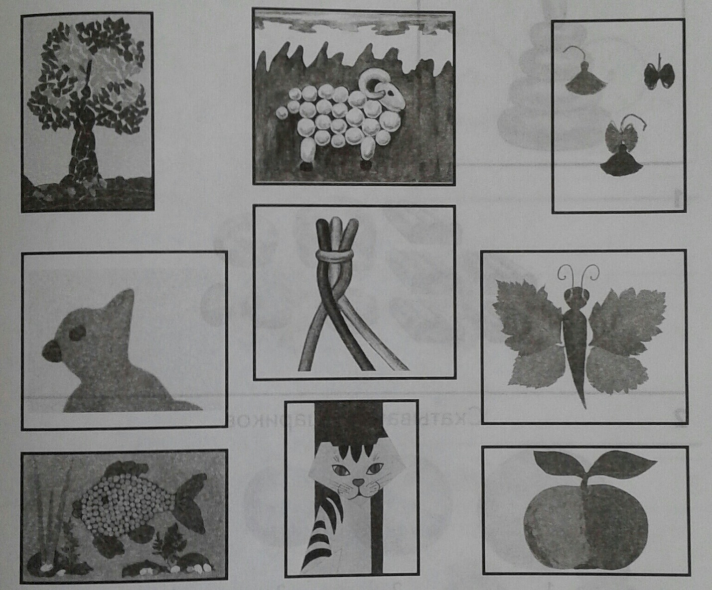
2.С помощью стрелок расположи материалы и инструменты на своем рабочем столе:
а) Рабочее место для работы с пластилином:
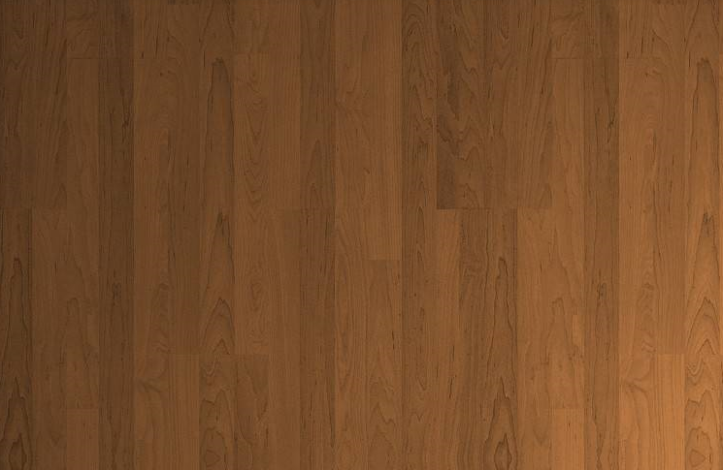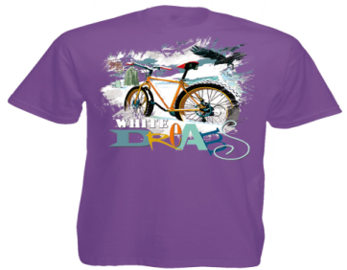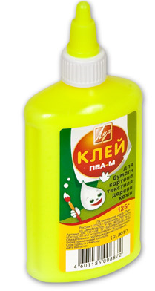
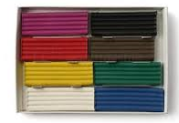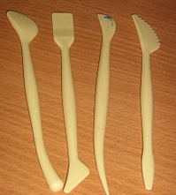

б) Рабочее место для работы с цветной бумагой:
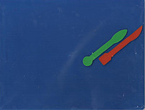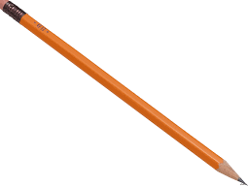
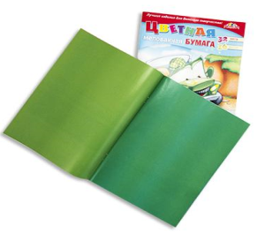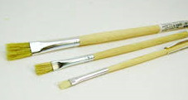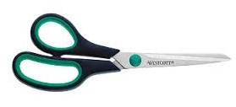

3.Расскажи, что ты знаешь о правилах техники безопасности при работе с инструментами?
4.Сделай гусеницу из разных цветов бумаги по шаблону.

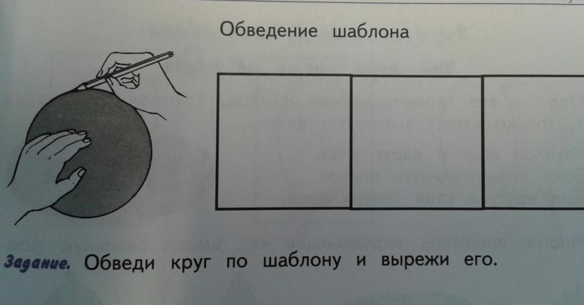
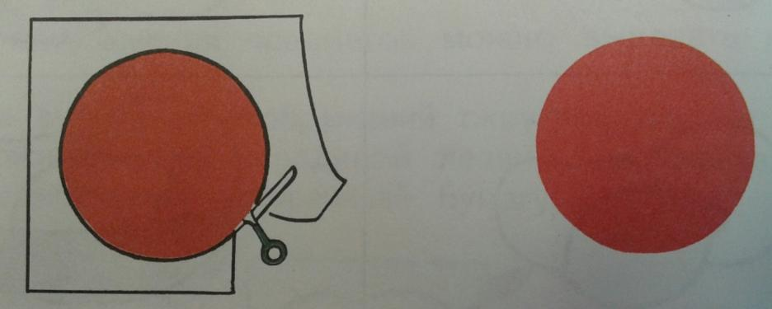
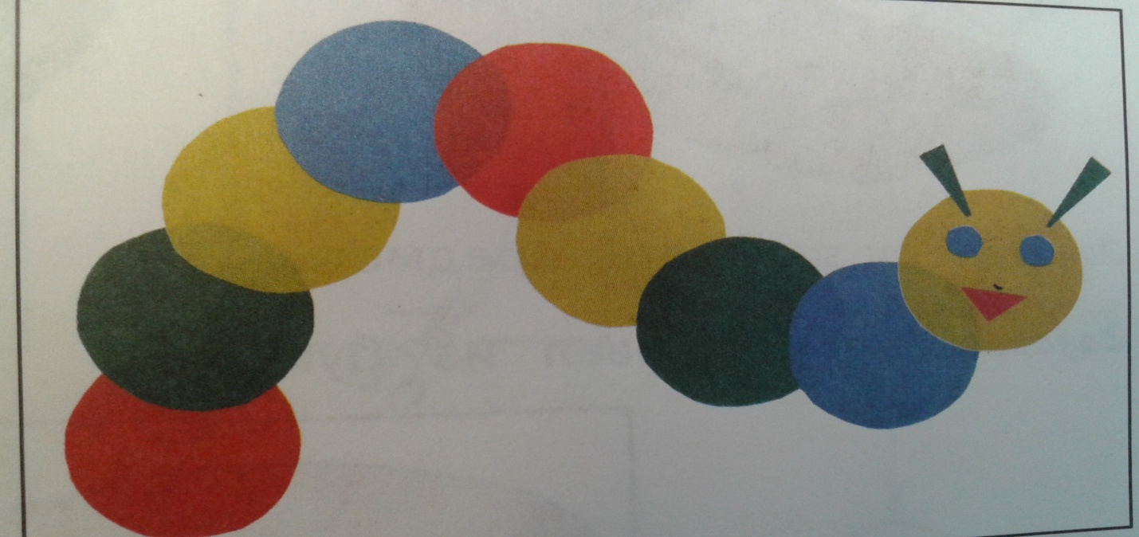

II вариант.

1.Повторение.Вспомни, из чего были сделаны эти поделки.

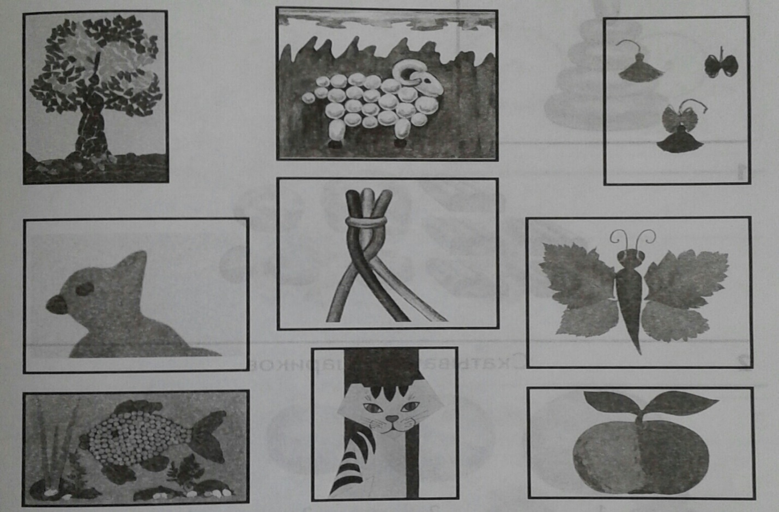
2.С помощью стрелок расположи материалы и инструменты на своем рабочем столе:
а) Рабочее место для работы с пластилином:

б) Рабочее место для работы с цветной бумагой:

3.Расскажи, что ты знаешь о правилах техники безопасности при работе с инструментами?
4.Сделай гусеницу из готовых цветных кружочков.

Система оценки достижений
Оценка личностных результатов предполагает, прежде всего, оценку продвижения обучающегося в овладении социальными (жизненными) компетенциями, может быть представлена в условных единицах:
- 0 баллов - нет фиксируемой динамики;
- 1 балл - минимальная динамика;
- 2 балла - удовлетворительная динамика;
- 3 балла - значительная динамика.
Во время обучения в 1 классе целесообразно всячески поощрять и стимулировать работу обучающихся, используя только качественную оценку. При этом не является принципиально важным, насколько обучающийся продвигается в освоении того или иного учебного предмета. На этом этапе обучения главным результатом является появление значимых предпосылок учебной деятельности, одной из которых является способность ее осуществления не только под прямым и непосредственным руководством и контролем педагогического работника, но и с определенной долей самостоятельности во взаимодействии с учителем и одноклассниками.
В целом, оценка достижения обучающимися с умственной отсталостью предметных результатов должна базироваться на принципах индивидуального и дифференцированного подходов.
Усвоенные обучающимися даже незначительные по объему и элементарные по содержанию знания и умения должны выполнять коррекционно-развивающую функцию, поскольку они играют определенную роль в становлении личности обучающегося и овладении им социальным опытом.
Усвоенные предметные результаты могут быть оценены с точки зрения достоверности как «верные» или «неверные».
Критерий «верно» и (или) «неверно» (правильность выполнения задания) свидетельствует о частности допущения тех или иных ошибок, возможных причинах их появления, способах их предупреждения или преодоления. По критерию полноты предметные результаты могут оцениваться как полные, частично полные и неполные. Самостоятельность выполнения заданий оценивается с позиции наличия и (или) отсутствия помощи и ее видов: задание выполнено полностью самостоятельно; выполнено по словесной инструкции; выполнено с опорой на образец; задание не выполнено при оказании различных видов помощи.
Результат продвижения обучающихся 1 класса в развитии определяется на основе анализа их продуктивной деятельности: поделок, рисунков, уровня формирования учебных навыков, речи.
Работа обучающихся поощряется и стимулируется с использованием качественной оценки: «верно», «частично верно», «неверно»
Соотнесение результатов оценочной деятельности, демонстрируемые обучающимися:
- «верно» - задание выполнено на 70 – 100 %;
- «частично верно» - задание выполнено на 30-70%;
- «неверно» задание выполнено менее, чем 30 %.

Приложение 5

Лист корректировки рабочей программы учителя Неймышевой Т.П.
по учебному предмету «________________________________» в 1 классе.

№ урока | Название темы | Дата проведения по плану | Причина корректировки | Компенсирующие мероприятия | Дата проведения по факту

Приложение 6

Электронные образовательные ресурсы (ЭОР) для детей с ОВЗ
Для каждой группы детей нужно использовать определенные ЭОР.
Нарушение зрения –
- www.sona-mar.narod.ru«Слепой ребенок» – сайт рассказывает об особенностях воспитания, обучения и адаптации незрячих детей на примере личного опыта матери незрячего ребенка. Здесь собраны материалы, описывающие особенности развития детей с различными нарушениями зрения, перечисляются ссылки на сайты с родственной тематикой.
- www.rgbs.ru– Российская государственная библиотека для слепых (РГБС). РГБС – специализированная библиотека универсального профиля, обслуживающая инвалидов по зрению, уникальное книгохранилище всех видов и жанров литературы, как на обычных, так и на специальных носителях. В своей работе сотрудники РГБС активно используют современные информационные и компьютерные технологии: создана электронная база данных на все виды документов, работает компьютерный зал с выходом в Интернет и доступом к базам данных крупнейших библиотек Москвы. На сайте библиотеки можно ознакомиться со свежими новостями, подобрать литературу через электронный каталог, узнать об информационных ресурсах, издательской деятельности и правилах пользования библиотекой.
- http://www.defectolog.ru Рекомендации для родителей по обучению и воспитанию детей с нарушениями речи, умственного, двигательного развития, поведения, задержкой развития. Информация о возрастных нормах развития ребенка, об отклонениях в развитии и др. Советы по вопросам воспитания: рекомендации дефектолога, логопеда, психолога. Сборник развивающих игр.
- http://www.lekoteka.ru/ Российская Лекотека — это система психолого-педагогического сопровождения семей, воспитывающих детей с проблемами развития. Для специалистов предлагается нормативная документация, каталог оборудования, игровых и методических материалов, ответы на вопросы, информация о курсах. Эти сайты полезны учителям – тифлопедагогам и родителям.
Нарушение слуха
- https://xn--35-jlcdbauwtgbin.xn--p1ai/osobennosti-obucheniya-detej-s-narusheniyami-sluxa-v-shkole/ информационный сайт, который могут использовать и родители и учитель. На сайте можно найти информацию о особенностях детей с НС, методами и приемами их обучения, проконсультироваться с специалистом, посмотреть, как живут люди с такой особенностью.
- http://www.deafworld.ruсайт содержит обширный методический материал для развития и обучения детей с первого дня их жизни. На сайте обозначены социальные вопросы и ответы на них. Сайт полезен учителю – сурдопедагогу и родителям.
- https://www.youhear.ru/materials_for_rehab_with_cochlea_implant/ сайт содержит методические материалы для работы детей с нарушениями слуха на разных этапах обучения.
- http://edu-open.ru/Default.aspx?tabid=409 информационно-методический портал по инклюзивному образованию. Содержит статьи, методические разработки занятий, а также нормативно-правовые акты, служащие основой работы с детьми с ОВЗ.
Эти сайты могут использовать учителя – сурдопедагоги и родители.
Задержка психического развития (ЗПР) —
- http://logoped.sad60.edusite.ru/p23aa1.html сайт учителя логопеда, которые содержит материалы по работе с детьми с зпр, методические рекомендации по организации работы с такими детьми, а также упражнения, игры и занятия, направленные на коррекцию.
2.https://topmpk.jimdo.com/%D0%B4%D0%BB%D1%8F-%D0%BC%D0%B0%D0%BC-%D0%B8-%D0%BF%D0%B0%D0%BF/%D1%87%D1%82%D0%BE-%D1%82%D0%B0%D0%BA%D0%BE%D0%B5-%D0%B7%D0%BF%D1%80/ сайт, который будет очень кстати, когда ребенок пойдет в детский сад и в первый класс, так как этот сайт содержит ответы на самые главные вопросы родителей: как будут работать с моим ребенком? Как будут оценивать его деятельность? Будет ли ребенок сдавать экзамен и тд.
- http://profilaktika.tomsk.ru/?p=11039 сайт центра медицинской профилактики, который рассказывает о ЗПР с точки зрения медицины, также представлены примеры коррекционных занятий и консультации для родителей.
- https://www.logopedprofi.ru/detjam-s-zaderzhkoj-psihomotornogo-razvitija/ сайт центра развития и абилитации ребенка. Сайт содержит материал для логопедической работы с детьми с ЗПР, также представлен материал для консультирования родителей.
Эти сайты могут использовать учителя, учителя – логопеды и родители.
Нарушение интеллектуального развития
- http://www.bekhterev.ru/clinika/psihiatriya/deti/umstvennaya-otstalost/index.php сайт национального медицинского центра психологии и неврологии им В.М. Бехтерева. Сайт содержит материал о заболевании, с медицинской точки зрения. Представлен материал для диагностики и коррекции заболевания.
- http://laska-alania.ru/parents.php сайт детского дома интерната для детей с НИР. Сайт содержит материал о том, как строят жизнь дети с данной особенностью, можно прочитать советы по развитию и воспитанию ребенка.
- http://rostok-cher.ru/obuchalochka сайт с методическим материалом, который можно использовать родителям и учителям.
Тяжелые нарушения речи
- https://xn--90ailsaobcfbu5g.xn--p1ai/ сайт психологической помощи семьям, которые воспитывают особого ребенка и не знают, какую тактику выбрать.
- http://asabliva.by/ru/main.aspx?guid=4845 сайт управления образования республики Беларусь. Сайт содержит опыт учителей по работе с детьми с ТНР.
- https://www.logoped.ru/nar02.htm логопедический сайт. На сайте можно найти материал по развитию речи, коррекции поведения.
Нарушения опорно-двигательного аппарата
1 http://aplazia.invamama.ru/ сайт о пороках развития конечностей у детей. Материал представлен кратко и точно.
- http://rostok-cher.ru/obuchalochka сайт с методическим материалом, который можно использовать родителям и учителям.
- http://www.elfikacka3ka.ru/ сайт сказкатерапии, который полезен и учителям и родителям.
Расстройство поведения и общения
- http://deti-kak-deti.org/index.html сайт о особых детях, их жизни. Больше похоже на социальный блог, но есть информация о воспитании и обучении.
- http://etoneotvet.ru/ сайт социальной поддержки особых детей.
- https://www.logoped.ru/nar02.htm логопедический сайт. На сайте можно найти материал по развитию речи, коррекции поведения.
Наибольшую образовательную ценность представляют бесплатные образовательные платформы для обучения детей с ОВЗ.
1.https://education.yandex.ru/lab/classes/90208/library/mathematics/ Яндекс учебник. Образовательная платформа, на которой могут работать учителя, дети и их родители. Участники образовательного процесса могут самостоятельно загружать задания, а могут использовать готовы. Существенный плюс платформы в том, что ученик может обучаться дистанционно. Платформа пока охватывает два предмета: русский и математику. Блок математики и русского языка содержит два уровня заданий: базовый и повышенный. Материал охватывает основные разделы предметов, что позволяет ребенку получить необходимый уровень знаний.
- https://uchi.ru/teachers/stats/main — отечественная онлайн платформа для обучения. Эта платформа содержит большее количество материала, чем Яндекс учебник. При этом, разработчики собрали материал по всем основным предметам начальной школы. Особенность данной платформы – анализ успехов и промахов ребенка, что позволяет сократить учителю анализ деятельности, все результаты фиксируются на диаграмме. Для каждого предмета выделены свои задания и раздела, которые дублируют раздела рабочей программы, что является существенным подспорьем для учителя и родителей.
- https://iqsha.ru/ онлайн платформа интеллектуального развития детей. Платформа содержит материал по предметам: русский язык, математика, окружающий мир, английский язык. Сайт удобен тем, что ребенку задание озвучивает диктор, поэтому ребенок может заниматься самостоятельно. Разнообразные задания и приятный, красочный интерфейс заинтересует ученика, что положительно скажется на его учебной мотивации.
- https://chudo-udo.info/ детский развивающий сайт «Чудо-Юдо». Эта образовательная платформа настоящая сокровищница занятий и упражнений для развития детей. На сейте есть различные рубрики, которые поделены по возрасту и по цели занятий. Например, упражнения по развитию логики. Материал представлен красочно, картинки высокого качества. Задания читает диктор, что позволяет детям заниматься самостоятельно. Интерактивная форма непременно привлечет внимание детей.
- http://poskladam.ru/ онлайн платформа обучению слогового чтения. Принцип сайта – учить играя. Сайт содержит разделы: чтение на русскому языке, чтение на английском языке, обучение логике. Все задания ярко оформлены, по мере прохождения материала, отрываются все более сложные задания. Задания поделены на два уровня: базовый и повышенной сложности. По мимо помощи детям в обучении, перед каждым заданием даются рекомендации по организации задания для учителя и родителей.
- https://www.igraemsa.ru/ онлайн платформа детских игр. У сайта удобная навигация. Главная цель сайта – развитие логики и формирование познавательного интереса. Задание читает диктор, что позволит формировать самостоятельность у обучающегося. Материал красочный, соответствует возрастным нормам.
- https://www.yaklass.ru/p — образовательная платформа «Якласс». Платформа содержит материалы по всем школьным предметам. Для этой платформы есть алгоритм работы: знакомство с теоретической частью темы, а потом решение практических задач. Задачи поделены на уровни по сложности. Задания должен читать взрослый. Интересен сайт тем, что материал подобран таким образом, чтобы способствовать развитию у ребенка саморегуляции и силы волы. Если занятия проводятся дистанционно, учителю на электронную придет отчет о ошибках и успехах.

